UNIVERSIDAD AUTÓNOMA DEL ESTADO DE MÉXICO

FACULTAD DE ECONOMÍA

Licenciatura
Relaciones Económicas Internacionales

APUNTES DE TALLER DE FORMACIÓN DE EMPRESAS

UNIDAD DE COMPETENCIA

“TALLER DE FORMACIÓN DE EMPRESAS

Clave L43132
5 Créditos

AUTOR:
RUÍZ VALDÉS SUSANA

TOLUCA MÉXICO, MAYO 2015.

Tabla de contenido
Contenido
OBJETIVO GENERAL 8
PRESENTACIÓN 9
RECOMENDACIONES GENERALES 11
SECUENCIA DE LA UNIDAD DE APRENDIZAJE 11
Unidad de Competencia I 12
CONSIDERACIONES PARA ELEGIR UN PROYECTO Y MADURAR UNA IDEA 15
LA IDEA DE NEGOCIO 15
RESUMEN 31
BIBLIOGRAFÍA 32
2. ESTUDIO DEL ENTORNO EMPRESARIAL 33
RESUMEN 43
BIBLIOGRAFÍA 44
3. ANÁLISIS FODA 45
DAFO: Debilidades, Amenazas, Fortalezas y Oportunidades 47
SWOT Strenghts, Weaknesses, Opportunities, Threats 47
Caso 1 54
4. DETERMINACIÓN DE OBJETIVOS 58
RESUMEN 62
BIBLIOGRAFÍA 63
5. DETERMINACIÓN DE LA MISIÓN Y VISIÓN 64
RESUMEN 72
BIBLIOGRAFÍA 72
6. DETERMINACIÓN DE LAS ESTRATEGIAS 73
¿QUÉ ES UNA ESTRATEGIA? 73
¿Cuáles son los criterios para desarrollar una buena estrategia? 74
¿Por qué desarrollar estrategias? 75
¿Cuándo desarrollar estrategias? 75
¿Cómo desarrollar estrategias? 76
Lista para desarrollar estrategias exitosas: 77
Encontrar miembros potenciales: 77
Crear un ambiente de apoyo 78
Haga una lluvia de ideas para mejores estrategias: 78
RESUMEN 79
BIBLIOGRAFÍA 80
7. POBLACIÓN OBJETIVO 81
RESUMEN 87
BIBLIOGRAFÍA 87
ESTUDIO DE LA DEMANDA 88
RESUMEN 100
BIBLIOGRAFÍA 100
9. ESTUDIO DEL COMPORTAMIENTO DEL CONSUMIDOR 101
CONCEPTOS. 101
Marco teórico 102
Factores culturales. 103
Factores Sociales. 104
Factores Personales. 105
Factores psicológicos. 106
¿Cuál es el papel del marketing en el Comportamiento del consumidor? 107
¿Cómo se da la toma de decisiones? 108
Entrada. 108
Proceso. 108
Salida. 109
¿Cuál es la relación del consumidor con el mercado? 110
RESUMEN 112
BIBLIOGRAFÍA 113
10. ESTUDIO DE LA OFERTA 114
Curva de la oferta 117
Desplazamiento de la curva de oferta 119
RESUMEN 123
BIBLIOGRAFÍA 124
11. ESTUDIO DE LA COMERCIALIZACIÓN 125
Producto 131
Precio 132
Figura 11.5 133
Fuente: Imagen recuperada de Google Imágenes 133
Plaza o distribución: Elemento del mix que utilizamos para conseguir que un producto llegue satisfactoriamente al cliente. Cuatro elementos configuran la política de distribución: 133
Promoción 137
RESUMEN 150
UNIDAD DE COMPETENCIA II 152
12. ESTUDIO TÉCNICO DE UNA EMPRESA 154
Estudio de Localización de la Empresa 155
Estudio de Productos 162
Estudio de Determinación de Tecnologías 172
Estudio de Proceso de Producción 175
Estudio de la Materia Prima e Insumos 182
Estudio de la Mano de Obra 185
Diseño de la Empresa 189
RESUMEN 190
13. ESTUDIO ORGANIZACIONAL 193
Estructura Organizacional 193
Descripción de Puestos 195
Captación del Personal 196
Inducción de personal 199
Capacitación y Adiestramiento 201
Administración de sueldos y salarios 204
Evaluación de Desempeño 206
Clima laboral 208
RESUMEN 212
BIBLIOGRAFÍA 214
14.- Marco Legal de la Empresa 215
RESUMEN 221
BIBLIOGRAFÍA 223
15. Estudio Financiero 224
Análisis de los estados financieros en general 230
Análisis de porcentajes integrales 230
Análisis de las variaciones 232
Análisis de las tendencias 233
• Inversión 235
Inversiones no tradicionales 236
Inversiones en estudios 237
Calendario de inversiones 237
• Gastos 238
• Costos 241
Fuentes de financiamiento 246
1.- Fuentes Internas 246
2.- Fuentes externas 247
• Corto Plazo: (10 años), • Mediano Plazo (1 a 10 años), 247
• La Capacidad Financiera de la Empresa, 247
La optimación del financiamiento 248
Flujo de Caja 249
Elementos del flujo de caja 249
2. Los ingresos y egresos de operación 250
Esquema 15.3 253
Fuente: Google Imágenes Normas para la construcción del flujo 253
Elementos de un flujo de caja 254
RESUMEN 255
BIBLIOGRAFÍA 256
16. Modelos Estratégicos de Negocios 257
Tipos de Modelos estratégicos 257
Importancia de modelos estratégicos para las empresas 265
Factores a estudiarse en el planeamiento estratégico 266
17. ALIANZAS ESTRATÉGICAS DE LA EMPRESA 268
Concepto Alianza Estratégica 269
Como Formar Una alianza Estratégica 270
Razones para formar una alianza 272
Estructura de una alianza 274
Tipos de Acuerdos 274
Tipos de Acuerdos de Cooperación Internacional 276
Tipos de Alianzas estratégicas 277
Factores externos a considerar 278
La Joint Venture 280
Panorama actual de las Alianzas estratégicas 281
Las estrategias en las Pymes 283
Ejemplos De Alianzas Estratégicas 284
Efectos de retroalimentación 287
¿Qué es retroalimentación? 287
Tipos de retroalimentación 288
Impacto de la retroalimentación 290
Importancia de la retroalimentación. 292
Nuevos Mercados y Mercados Internacionales (ver figura 17.9) 293
Definición de mercado según varios autores 293
Mercadotecnia 295
Tipos de mercado 295
Tipos de Mercado, Según el Tipo de Cliente: 296
Tipos de Mercado, Según la Competencia Establecida: 297
Tipos de Mercado, Según el Tipo de Producto: 298
Tipos de Mercado, Según el Tipo de Recurso: 299
Tipos de Mercado, Según los Grupos de No Clientes: 300
RESUMEN 300
Importancia de los Mercados Internacionales (ver figura 17.10) 301
18. ESTUDIO DE MERCADO. 317
¿Qué es el Estudio de Mercado? 317
Objetivos del Estudio de Mercado. 318
Principales Componentes de un Estudio de Mercado. 319
319
Estudio de Mercado – El Producto del Proyecto. 319
320
Métodos para el Estudio de Mercado. 320
321
Estudio de Mercado – La Oferta. 321
Análisis Comparativo. 324
Estudio de Mercado – La Demanda. 324
Estudio de Mercado – Métodos de proyección. 327
Estudio de Mercado – Niveles de precio y calidad. 328
Estudio de Mercado – Canales de Distribución. 329
330
Estudio de Mercado – Análisis de Precios. 330
Estudio de Mercado – Instrucciones para la Presentación del Estudio de Mercado. 331
Segmentación. 333
¿Qué es la Segmentación de Mercados? 333
¿Cuáles son los Beneficios de la Segmentación del Mercado? 334
Requisitos para una Óptima Segmentación del Mercado. 335
Segmentación de mercados de Consumo (B2C) 336
337
Segmentación de mercados Industriales (B2B) 337
Segmentación a priori y segmentación óptima 338
RESUMEN 340
BIBLIOGRAFÍA 343
GLOSARIO 344

OBJETIVO GENERAL

- Conocer el proceso de creación de una empresa, a través del presente material que explica la elaboración de un plan de negocios mediante la construcción de un estudio de mercado, organizacional, tecnológico y financiero, que sirva de apoyo para los estudiantes de la licenciatura en relaciones económicas internacionales en la meterá taller de formación de empresas, con la intensión de que los alumnos permitan aplicar los conocimientos del proceso de creación de una empresa de una clara y pertinente.

PRESENTACIÓN

El propósito fundamental de una empresa es crear y mantener a los clientes; ser emprendedor radica en saber utilizar bien los recursos que dispone y sacar mayor provecho de ellos.

El emprendimiento involucra decisiones sobre cómo utilizar los recursos, por lo que es imperativo la elaboración de un plan de negocio como guía de acción que permita a las organizaciones a ser más competitivas es decir.

Bajo este horizonte, las empresas se ven obligadas a planear su negocio y visualizar el comportamiento del mismo a través del tiempo, por lo que elaborar un plan de negocio resulta de su importancia para este contexto real.

Un plan de negocio se le denomina según Longenecker (2007)¹ un documento en el que se describe la idea básica que fundamenta una empresa y en el que se describen consideraciones relacionadas con su inicio y su operación futura.

Lo trascendental en la realización de un plan de negocios es tener en cuenta los principales elementos que lo forman (conceptual, metodológica y de gestión), para el desarrollo de estrategias en términos técnicos, económicos, tecnológicos y financieros, tanto a corto y como mediano plazo haciendo una descripción detallada de los servicios y productos que se ofrecen y las oportunidades de mercados que poseen

El objetivo de elaborar un plan de negocios, es alcanzar un amplio conocimiento del mercado y en conseguir recursos y capacidades necesarias para para ejecutar el negocio.

________________________

La unidad de competencia denominada Taller de formación de empresas, se ubica en el cuarto semestre del programa de estudios, cuyo objetivo de la unidad, es aplicar el proceso de planeación estratégica de un negocio enfocado a los actuales procesos y estrategias que permitan el buen uso y manejo de los recursos con que cuenta una empresa.

Es importante aclarar que los textos seleccionados a lo largo del documento, fueron escogidos por su aportación al estudio del liderazgo y por su relación con los temas que se marcan en el programa de la unidad de aprendizaje que como se establece en la copia que se anexa, es de carácter obligatorio y núcleo de formación integral, con un total de 5 créditos obtenidos de 5 horas prácticas.

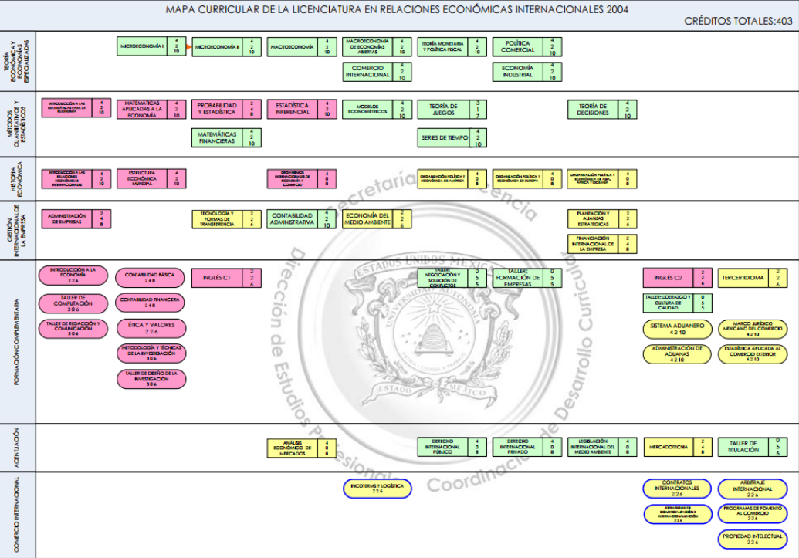

RECOMENDACIONES GENERALES

Se sugiere que la presente antología sea leída de manera cronológica, de tal manera que se avance conforme se concluya cada uno de los temas que se contemplan en la Unidad de Aprendizaje (UA).

SECUENCIA DE LA UNIDAD DE APRENDIZAJE

Unidad de Competencia I
“Analizar las diferentes opciones para formar una empresa local o internacional y realizar un preproyecto”

UNIDAD DE COMPETENCIA I | ELEMENTOS DE COMPETENCIA
UNIDAD DE COMPETENCIA I | Conocimientos | Habilidades | Actitudes y Valores  - Respeto  - Honestidad
“Analizar las diferentes opciones para formar una empresa local o internacional y realizar un preproyecto” | - Consideraciones para elegir un proyecto y madurar una idea.  - Recursos y oportunidades  - Análisis FODA del proyecto  - Determinación de los objetivos  - Determinación de la misión y visión  - Determinación de las principales estrategias  - Población objetivo  - Estudio de la demanda  - Estudio de comportamiento del consumidor  - Estudio de la oferta  - Estudio de la comercialización | - Análisis  - Creatividad  - Sintetizar  - Redactar | Actitudes y Valores  - Respeto  - Honestidad

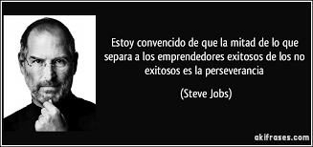
Fuente: Imagen recuperada www.google.com/imagenesejecutivas

Contextualización
Unidad de Competencia I

CONSIDERACIONES PARA ELEGIR UN PROYECTO Y MADURAR UNA IDEA

LA IDEA DE NEGOCIO

Todo proyecto parte de una idea empresarial que debe estar basada en una oportunidad procedente del mercado.

A la hora de identificar una oportunidad y, por lo tanto, desarrollar una buena idea, el emprendedor tiene que tener en cuenta sus capacidades creativas e innovadoras, motivaciones, experiencia acumulada sobre el área o sector; para lo cual requiere tener un profundo conocimiento del entorno (de la situación socioeconómica, del mercado, de los clientes, de los competidores), pues tiene que valorar las necesidades que puede satisfacer, los huecos de mercado que puede cubrir y la ventaja competitiva respecto a la competencia.

La idea de negocio debe reunir las siguientes consideraciones:
- Debe estar basada en la identificación de una oportunidad.
- Las oportunidades están en el entorno de la empresa.
- La idea de negocio debe proporcionar valor para las empresas, los clientes y la sociedad – utilidad para el mercado.

Figura 1.1
Fuente: K, 2004
“La idea de negocio debe satisfacer alguna necesidad de los futuros clientes y/o añadir algún factor diferenciador a los productos y/o servicios ya existentes en el mercado.”

Es necesario hacer un estudio inicial sobre las posibilidades que ofrece el mercado, detectar los huecos existentes, detectar las fuentes donde obtener información sobre las posibles oportunidades de negocio.
Para la hacer madurar una idea en un proyecto de negocio es importante definir los objetivos, ya que estos se acercarán más y más a la meta deseada.
Existen 7 claves que ayudarán a plantear los objetivos de manera eficiente, ver figura 1.2.
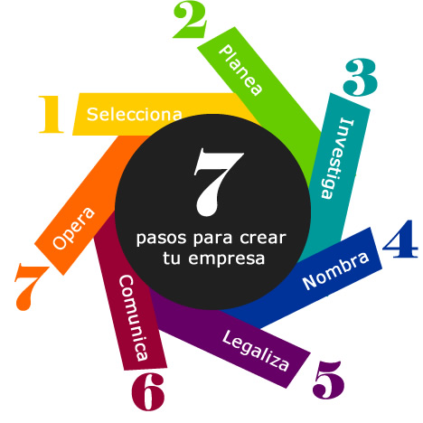
Figura 1.2
Fuente: (dezo, 2013)

¿Dónde buscar ideas de negocio?
El problema que se le plantea generalmente al emprendedor reside en cómo generar o encontrar una buena idea de negocio. En este sentido se puede señalar algunos hábitos que se podrían convertir en fuente de generación de ideas:

- Observación del entorno y analizar los cambios socioculturales y normativos que se han producido actualmente. Quizás en esos cambios se pueda obtener una relación de oportunidades de negocio, basada en las necesidades o motivaciones que aún no están cubiertas.
- Rodearse de gente creativa, pues todo se contagia, y la creatividad contribuye a la generación de ideas.
- Observar los hobbies y aficiones propias y de la gente.
- Ser un aliado de la tecnología, y ver aquella que no está difundida en todo su potencial de aplicación.
- Aprovechar la propia experiencia como trabajador por cuenta ajena o la formación en un campo específico. El conocimiento de una actividad y/o sector, puede proporcionar ideas de negocios y dar la seguridad necesaria para independizarse.
- Hacer lo mismo de manera diferente.
- Reutilizar ideas que han tenido éxito en otros mercados geográficos o en otros sectores.
- Participar en Ferias, estar en contacto con Organismos de Promoción Empresarial

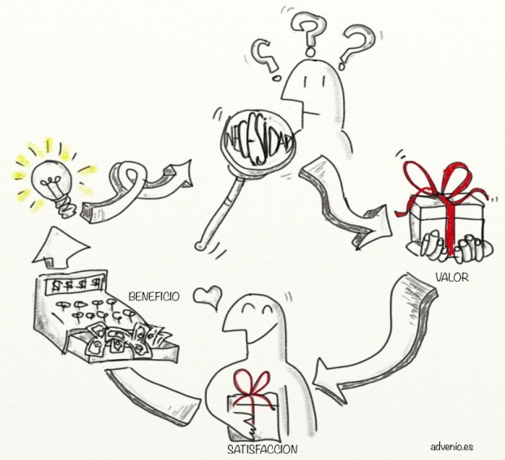
Figura 1.3
Fuente: (management, 2013)

La creatividad e innovación como factor clave en la búsqueda de nuevas ideas puede basarse en simples reglas a seguir; a continuación se engloban las más importantes:

- Aquello que sepas hacer o conozcas muy bien
- Algo en donde aproveches tus ventajas competitivas
- Algo que no ofrezcan los demás y que podría tener buena aceptación
- Algo que las personas desearían que hubiera
- Algo con alta demanda, pero para lo cual aún exista mercado
- Algo con alta demanda en el futuro
- Algo que ofrezcan los demás, pero que podrías hacer mejor
- Realiza lluvia de ideas y encuestas
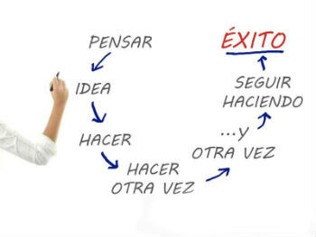
Figura 1.4
Fuente: (management, 2013)

Toda idea de negocio debe estar diferenciada y debe poseer un elevado componente innovador, que no debe limitarse al instante original del negocio sino que debe mantenerse a lo largo de toda la vida de la empresa.

La creatividad puede contribuir a la generación de ideas que originen nuevos productos, servicios o procesos innovadores, pero no debe confundirse creatividad con innovación.
- La creatividad contribuye a la generación de ideas nuevas.
- La innovación es la implantación de ideas nuevas y útiles.

Figura 1.5
Fuente: (inokabi, 2014)

La innovación es la introducción de ideas novedosas y útiles que permiten crear nuevos productos y/o servicios o mejorar los ya existentes, y aplicar nuevos procesos en la producción o en la organización, de manera continua y orientada al cliente.

La innovación consiste en desafiar las normas para diseñar modelos de negocio originales que satisfagan las necesidades desatendidas, nuevas u ocultas de los clientes.

La innovación no sólo tiene que estar asociada al producto y/o servicio en sí, puede germinar en cualquiera de las partes de la empresa.

Figura 1.6
Fuente: (inokabi, 2014)
El papel de la innovación es uno de los factores críticos de éxito en una empresa, por lo que el emprendedor-empresario, debe tener en cuenta una serie de principios básicos en relación a la misma:
- La innovación debe ser fruto de un esfuerzo sistemático, organizado y regular.
- La innovación debe iniciarse a pequeña escala, para ir consolidándose y ampliándose progresivamente.
- La innovación debe ser simple y concreta, de forma que se pueda pasar de lo conceptual a su materialización.
- La innovación debe apuntar al liderazgo de la empresa que la aplique, y a la generación de barreras que dificulten la imitación.
El papel de la innovación, además de ser un factor crítico de éxito para una empresa, es un factor clave de desarrollo económico, social y medioambiental. Y la innovación debe ayudar a este desarrollo integrado: al económico, al de bienestar social (desarrollo social) y al de sostenibilidad ambiental (GARCÍA, 2010).

La innovación debe contribuir a ese triple resultado, a lo que en inglés se denomina la triple bottom line.

El triple resultado, es un término de negocio sostenible que hace referencia al desempeño de una empresa expresado en tres dimensiones: económica, ambiental y social.

Generación y valoración de ideas

El éxito de un proyecto empresarial dependerá de la originalidad de la idea, de la capacidad creativa e innovadora del emprendedor, de las necesidades que pueda satisfacer y de los huecos de mercado que pueda cubrir.

El hacer una valoración inicial de la idea, teniendo en cuenta que esta debe satisfacer las necesidades y deseos de los clientes, va a ser fundamental para decidir o no el inicio de la aventura empresarial.

¿Qué preguntas se podrían hacer que ayudasen a elegir una idea de negocio?:

Esquema 1.1
Fuente: (Liévano, 2000)

La experiencia profesional y el saber hacer son dos cualidades que pueden dar origen a un proyecto empresarial, facilitándole las cosas al emprendedor al poder actuar con más seguridad y sentirse más competente. Pero no está de más valorar otras cuestiones y arriesgarse a desarrollar una idea de negocio por otros motivos, como por ejemplo: pasión por un hobby y quererlo transformar de ocio a negocio, o cubrir necesidades personales insatisfechas.

A veces la dificultad para concebir una idea de negocio innovadora viene simplemente de que nuestro pensamiento se ve reprimido por las circunstancias que nos rodean y que nos nublan la imaginación.
Causas de fracaso, éxito y riesgos habituales

Ya se debe tener más que claro que el punto de partida de cualquier emprendedor, en el proceso de creación de una empresa, reside en tener una idea de negocio que pretende desarrollar. Pero dicha idea de negocio para poderla poner en práctica debe ser evaluada y madurada, y una vez se considere potencialmente exitosa, será necesario plasmarla en un plan de negocio para estudiar la viabilidad real de la misma.

El tener una idea de negocio no significa un éxito seguro, hay factores que pueden corroborarlo, pero hay otros que pueden empujar al fracaso, ver cuadro 1.1.
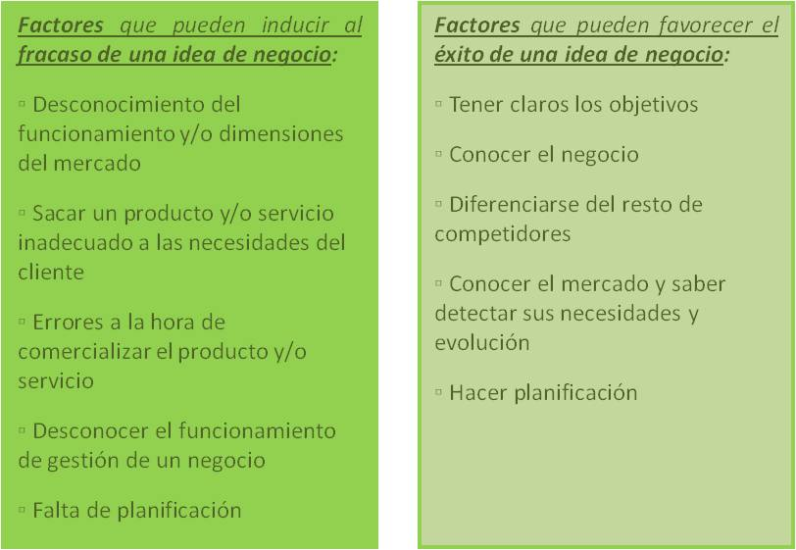
Cuadro 1.1
Fuente: Imagen recuperada de http://www.eoi.es/wiki/index.php/La_Idea_de_Negocio_en_Proyectos_de_negocio

En todo proceso emprendedor el riesgo siempre está presente. La búsqueda de una oportunidad lleva al emprendedor a algún lugar nuevo e incierto, en el que el riesgo es inevitable.
Por lo que antes de poner en marcha una idea de negocio, hay riesgos que los emprendedores deben valorar, gestionar e intentar minimizar. En el esquema 1.2 se muestran los más importantes.

Esquema 1.2
Fuente: Elaboración propia con información de 100 ideas de negocio

Una vez el emprendedor ha analizado los pros y contras, y valorado la potencialidad y viabilidad de la idea de negocio, llega el momento de invertir su tiempo y esfuerzo en la elaboración del plan de negocio (Amaya, 2010).
La importancia de elaborar un plan de negocio

El plan de empresa es un documento escrito en el que se detalla el proyecto empresarial.
En dicho documento:
- Se describe y evalúa una oportunidad de negocio.
- Se analiza el mercado potencial.
- Se valoran las propias capacidades.
- Se define el modelo de negocio.
- Se planifican estrategias y se concretan las acciones a realizar y medios a utilizar.
- Se organiza la estructura para conseguir los objetivos.
La función de un plan de empresa, es la de analizar pormenorizadamente la idea de negocio, examinando tanto la viabilidad técnica, como la económica y financiera, social y medioambiental. Igualmente se describirán los procedimientos, estrategias y demás actuaciones para que la idea de negocio pueda convertirse en una empresa real.

El plan de empresa es un proyecto integrador, global, de todas las áreas de la empresa, en el que se realiza un proceso de análisis y planificación para:
- Conocer la situación y la evolución estimada del sector en el que se desarrolla la actividad.
- Definir los clientes a los que acceder y por qué vías.
- Determinar acciones probables de la competencia.
- Detectar las competencias internas existentes y que deben desarrollarse.
- Establecer el “rumbo del viaje” (las líneas estratégicas) y el destino (objetivos) de cada etapa.
- Tomar las decisiones y fijar las acciones a tomar por parte de la empresa en cada escenario.
- Prever las correcciones que puedan ser necesarias ante determinadas contingencias.
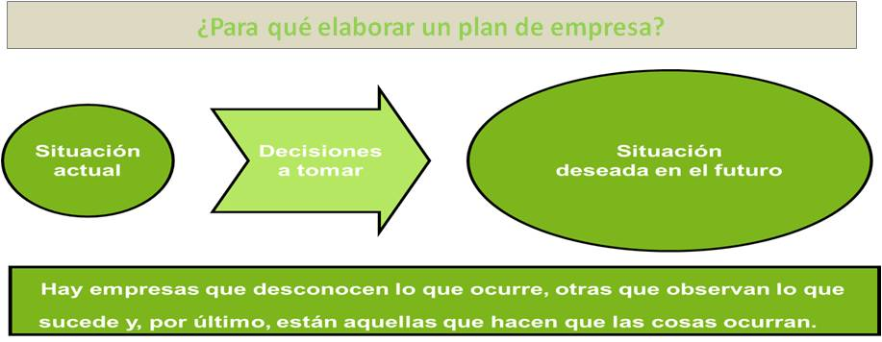
Esquema 1.3
Fuente: Imagen recuperada de http://www.eoi.es/wiki/index.php/La_Idea_de_Negocio_en_Proyectos_de_negocio

El plan de empresa supone un periodo de maduración de la idea de duración variable, que, en general podríamos considerar de tres meses, con una alta dedicación al mismo.

Si el resultado es positivo, es decir, los beneficios de todo tipo compensan los riesgos, el emprendedor transformará el proyecto en una realidad, lo convertirá en empresa. Nunca existe la completa certeza del éxito, pero un buen plan, en el que se ha trabajado bien el proyecto empresarial, ayuda a conseguir una buena realidad. Con lo cual el plan de empresa se convertirá en una “guía” u “hoja de ruta”.

Consideraciones previas a la elaboración de un plan de empresa

La calidad y consistencia de un plan es proporcional al oficio del emprendedor y al esfuerzo aplicado a su desarrollo. Es un ejercicio de “inspiración” (ideas creativas) y de “transpiración” (trabajo en su elaboración).

A la hora de elaborarlo hay una serie de aspectos a considerar:

- Es un proceso recurrente: Ningún capítulo del proceso está cerrado hasta que no se complete el proyecto. Incluso a lo largo de su elaboración puede ser necesario reconsiderar lo ya realizado, en algunos casos hasta cambiar la idea inicial por no disponer de los medios necesarios.

- Se debe superar pronto el vértigo de la “hoja en blanco”: Se consigue empezando, cuanto antes, a redactar la primera página del proyecto a desarrollar, aunque sea como borrador pendiente de revisión.

- Comprobar que el producto y/o servicio está destinado al mercado, es decir, a los clientes: El emprendedor no debe realizar un producto y/o servicio para su propia.

- El papel lo aguanta todo, pero no porque esté escrito necesariamente ha de cumplirse: Por lo que conviene estudiar, contrastar, decidir y escribir las conclusiones.

- Es un riesgo:
- Tener un optimismo excesivo, como inflar ventas o minimizar costes y gastos.
- Falta de prudencia y equilibrio al valorar las inversiones. Al principio, es mejor alquilar que comprar, hacer pedidos frecuentes que grandes pedidos, etc.
- No hacer una previsión y control de tesorería minucioso. Hay que considerar correctamente las formas de cobros y pagos a aplicar.
- No seleccionar de forma apropiada a los socios y colaboradores. El elemento humano es fundamental para el éxito del negocio.
- Infravalorar el primer año de actividad. Hay que considerarlo como la etapa de aprendizaje y puesta a punto.

- El plan debe ser viable en todos sus aspectos: económico-financiero, operativos, sociales y medioambientales: Para el emprendedor supone un trabajo extra, pues por su parte requiere una fuerte dedicación al diseño del plan y puesta en marcha de la empresa. Trabajo que tendrá que compatibilizar con sus obligaciones personales.

A la hora de redactarlo, el texto debe:
- Ser claro y bien presentado.
- Resultar entendible por los expertos y no expertos en el sector.
- Estar redactado usando terminología adecuada al mundo de los negocios (ejemplo: mercado, demanda, competencia, cliente, objetivo, usuario, precios, coste, margen, estimación, empleado, promotor, empresario, etc.), y dándole un estilo profesional (ejemplo: redactado en tercera persona, plural, cuadros, gráficos, etc.)
Empezar un emprendimiento es un compromiso a largo plazo. Así como no deberían casarse con una chica al otro día de tener la primera cita, tampoco deberían casarse con un emprendimiento al otro día de tener la idea, por más atractiva que la misma parezca en primera instancia.

Toda idea para un emprendimiento requiere asumir cosas. Algunas cosas las asumimos conscientemente y muchas sin pensarlo porque nos parecen obvias.

A grandes rasgos el proceso de maduración busca validar lo más posible estas cosas que asumimos y si es necesario ajustar nuestra idea del proyecto a emprender.

Es un error frecuente en emprendedores jóvenes, tirarse al agua con una idea sin darle suficiente tiempo y esfuerzo a la fase de maduración. En la mayoría de estos casos, se encuentran -luego de invertir meses de trabajo y dinero-, con piedras en el camino que podrían haber evitado, de haber madurado la idea adecuadamente, o en algunos casos no hubiesen empezado el emprendimiento de haber sabido de antemano sobre la existencia de esas "piedras" (Fo, 2014).
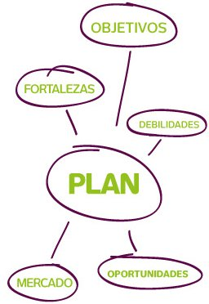
Figura 1.7
Fuente: (gaztenmpresa, 2013)

Principales pasos para madurar una idea

1. Compartirla
Conversar sobre la idea con potenciales clientes, con personas vinculadas a la industria a la que apuntan y con casi cualquier persona, sirve para madurar la misma.

No solo se va a aprender de los comentarios y preguntas que se reciban sino que también, el ejercicio de tener que explicar la idea, los va obligar a refinar la misma.

El miedo que algunos tienen en compartir sus ideas porque "me la van a copiar" es incorrecto. La capacidad de ejecutar la idea es lo que vale y no la idea en sí misma. Si la idea que tienen es tan fácil de ser ejecutada por otros mejor que ustedes, entonces seguramente no sea tan buena en primer lugar.

2. Investigar el mercado
Implica aprender lo más posible sobre los clientes, competidores, cómo me voy a diferenciar de los mismos, etc.

Los competidores no necesariamente son gente que está haciendo lo mismo que tú, sino que se debe mirar desde la perspectiva del cliente. ¿Cómo está resolviendo el cliente la necesidad que vamos a satisfacer?

Mucha de esta investigación se podrá hacer por internet sin olvidar también el uso del teléfono, llamar a uno de los competidores y haciéndose pasar por un potencial cliente, aprender cosas que no siempre se publican por internet.

3. Asistir a conferencias o ferias especializadas
Si bien esto es parte de investigar el mercado, se destaca como un punto separado por su importancia.

Cuando se investiga por internet, se está buscando confirmar cosas que se sabe, o aprender cosas que se está seguro que no sabe.

En las ferias y conferencias, además de este tipo de aprendizaje, se suelen descubrir cosas que uno no tenía idea que no sabía.

4. Probar vender aire
Una de las mejores formas de validar que hay clientes para lo que uno va a ofrecer es juntarse con un potencial cliente y ofrecerle el producto o servicio como si ya lo tuviesen, al precio que lo piensa vender, y ver si está interesado en comprarlo. Obviamente que en algún momento tienen que aclararle que esto está en desarrollo y que se lo van a poder entregar en determinado tiempo.

Otra forma de hacer esto es crear una página web del producto, invertir en Google Adwords y medir que porcentaje de las visitas que se generaron, luego de leer la página inicial, hacen clic en el link de comprar, descargar o solicitar información.

Incluso se puede repetir este ejercicio varias veces cambiando el posicionamiento del producto, el precio, etc. y medir las variaciones en los resultados. Para algunos productos que se hace imposible venderlos sin mostrarlos, puede que tengan que ir un paso más y efectivamente crear un prototipo, pero no se olviden que ese prototipo es solamente para validar y que seguramente lo terminen tirando a la basura.

5. Escribir un plan de negocios preliminar
Si bien los planes de negocios son obsoletos al poco tiempo de escribirlos, el ejercicio de hacerlos obliga a analizar y clarificar muchas cosas importantes.

Este proceso de maduración debería tomar varios meses dedicándole algunas horas todas las semanas. Es de esperarse que al inicio se abandonen la mayoría de las ideas en esta etapa de maduración al darse cuenta que no son lo que parecían en una primera instancia.

Si no se está 99% convencidos, es mejor abandonar en esta etapa antes de tener empleados o inversores.

Tampoco se debe esperar a estar 100% seguros, ya que siempre va a haber incertidumbres y no existe la idea perfecta.

RESUMEN

Todo proyecto parte de una idea empresarial que ha de estar basada en una oportunidad procedente del mercado.

La idea de negocio debe reunir las siguientes consideraciones:

- Debe estar basada en la identificación de una oportunidad.
- Las oportunidades están en el entorno de la empresa.
- La idea de negocio debe proporcionar valor para las empresas, los clientes y la sociedad – utilidad para el mercado.
Toda idea de negocio debe estar diferenciada y debe poseer un elevado componente innovador, que no debe limitarse al instante original del negocio sino que debe mantenerse a lo largo de toda la vida de la empresa.

Por lo cual ser creativo no tiene porqué implicar, necesariamente, ser innovador. Aunque sí hay que tener en cuenta que hace falta un proceso creativo para generar un número elevado de ideas de modelos de negocios nuevos e innovadores, e identificar las mejores; proceso éste al que se le suele denominar como ideación.

La innovación es la introducción de ideas novedosas y útiles que permiten crear nuevos productos y/o servicios o mejorar los ya existentes, y aplicar nuevos procesos en la producción o en la organización, de manera continua y orientada al cliente.

El éxito de un proyecto empresarial dependerá de la originalidad de la idea, de la capacidad creativa e innovadora del emprendedor, de las necesidades que pueda satisfacer y de los huecos de mercado que pueda cubrir.

Después de conocer la estructura de cómo generar una idea para realizar un proyecto es importante saber que es necesario elaborar un plan empresarial o un plan de negocios ya que es la base de la formación de dicho proyecto, es importante saber y conocer cuáles van hacer la funciones a realizar. Con ello se conocerá a fondo lo que se está generando una nueva idea.

BIBLIOGRAFÍA
1. Longenercher, Moore (2007) “Administración de Pequeñas Empresas” Enfoque Emprendedor, 13ª Edición Editorial Thomson. México .D.F.
2. Amaya, E. (7 de Junio de 2010). 100 ideas de negocios. libros disponible en linea. Recuperado el 7 de Junio de 2015, de http://www.1000ideasdenegocios.com/2010/07/principales-causas-fracaso-negocio.html
3. .wikiEOI (12 de Marzo de 2012). La idea de negocio en proyectos de negocio. Recuperado el 7 Junio de 2015, de http://www.eoi.es/wiki/index.php/La_Idea_de_Negocio_en_Proyectos_de_negocio

4.Dezo, f. (18 de Noviembre de 2013). la fabrica de ideas de negocio. Recuperado el 6 de Junio de 2015, de https://lafabricadeideasdenegocio.wordpress.com/2012/11/18/consejos-para-definir-tus-objetivos/
5.Fo, V. (19 de Marzo de 2014). DESARROLLO DE CONTENIDOS DE MODULO DE PLAN DE NEGOCIOS. Recuperado el 7 de Junio de 2015, de https://moduloplandenegocios.wordpress.com/2014/03/19/consideraciones-previas-preparacion-de-un-plan-de-negocios/
6.GARCÍA, J. F. (2010). INNOVACIÓN EN MODELOS DE NEGOCIO. 22: Universidad EAFIT.
7.Gaztenmpresa. (28 de Enero de 2013). plan de negocio. Recuperado el 7 de Junio de 2015, de http://www.gaztenpresa.org/es/crear-una-empresa/plan-de-negocio/
8.Inokabi. (4 de Septiembre de 2014). innovación y creatividad. Recuperado el 7 de Junio de 2015, de http://innokabi.com/innovacion-y-creatividad/
9.Iturbe, G. (21 de Agosto de 2008). definicionde. Recuperado el 6 de Junio de 2015, de http://definicion.de/proyecto/#ixzz3bsWnTFJQ
10.K, A. (15 de Octubre de 2014). crece negocios. Recuperado el 7 de Junio de 2015, de http://www.crecenegocios.com/como-iniciar-tu-propio-negocio-paso-a-paso/
11.Liévano, M. d. (2000). LA RESPONSABILIDAD SOCIAL DE LAS EMPRESAS: MODELO DE TRES DIMENSIONES PARA SU ESTUDIO. Hannover, Germany: McDonough William & Partners.
12.Management, i. (4 de Junio de 2013). managment. Recuperado el 6 de Junio de 2015, de http://estudiolubos.com/innovacion/
13.Orozco, D. (24 de Marzo de 2015). conceptodefinicion. Recuperado el 6 de Junio de 2015, de http://conceptodefinicion.de/proyecto/
14.Quees. (- de - de 2015). que es. Recuperado el 6 de Junio de 2015, de http://quees.la/innovar/

2. ESTUDIO DEL ENTORNO EMPRESARIAL

El entorno en el que se desenvuelve la empresa se puede referir como una acción que afecta de forma directa e indirecta a una empresa, pues se basa en identificar aquellas áreas de fortaleza, debilidad, oportunidad y amenazas en la que se desenvuelve de forma interna y externa

Medio Ambiente Interno de la Empresa

El ambiente interno de la empresa está integrado por sus diferentes departamentos y niveles jerárquicos, también tiene como objetivo identificar las fortalezas y debilidades que tiene una empresa para desarrollar su actividad.

Los departamentos más usuales que debe de tener una empresa son: finanzas, mercadotecnia, producción y personal. En la figura 2.1 se pueden observar.
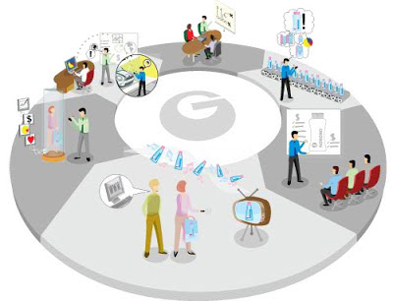
Figura 2.1
Fuente: imagen recuperada http://anizzkamilla.blogspot.mx/2013/04/13-analisis-del-ambiente-interno-y.html

- Departamento de finanza: El departamento de finanzas es una parte fundamental para la organización, ya que como su nombre lo indica, se encarga de todo lo relacionado con valor económico que se maneje en la empresa; puede ser desde hacerse cargo de las nóminas de los empleados, hasta la adquisición de un nuevo edificio.

- Departamento de Mercadotecnia: El objetivo del departamento de mercadotecnia es crear un producto y/o servicio, fijar un precio, determinar canales de distribución y realizar promoción, ya sea a través de publicidad, venta personal, relaciones públicas, promoción de ventas para satisfacer las necesidades y deseos del público consumidor actual y potencial.

- Departamento de Producción: El objetivo es la transformación de los recursos de una manera eficaz para lograr un producto y/o servicio adecuados para satisfacer una necesidad o crear una.

- Departamento de Personal: En el departamento de personal, se maneja un recurso importantísimo de la empresa: el recurso humano; que es el motor para que funcione toda la empresa, se necesita personal capacitado en todos los niveles de la compañía; en toda época se ha necesitado al recurso humano en las empresas.

El ambiente interno de la empresa

Clima Organizacional: El clima organizacional de la empresa, son aquellos grupos o elementos de interés interno, que ejercen influencia directa en la manera como se administran las diferentes actividades de la empresa, esto en pocas palabras es toda aquella actividad que involucre interacción entre las diferentes personas que estén involucradas con la empresa.

Los Empleados: Los empleados son una parte importante del ambiente interno de la organización. La mano de obra comenzó a tomar importancia cuando la empresa se dio cuenta que el conjunto de trabajadores calificados, así como los valores de los empleados ya que es fundamental para cuando intentan comprender el funcionamiento de su fuerza laboral interna. En consecuencia, los valores de los empleados, como una fuerza del ambiente interno, hacen mucho más desafiante responder a las fuerzas externas.

Cultura: La cultura de una organización se compone de un conjunto aprendido de supuestos, valores y creencias que han demostrado ser altamente útiles como para enseñar a los empleados de nuevo ingreso. La cultura organizacional afecta de manera significativa la forma en que se percibe el medio ambiente externo y que respuestas son fáciles o difíciles ante él.

Otro proceso del medio ambiente interno, consiste en analizar e identificar las fortalezas y debilidades internas.

Fortalezas: Una de las fortalezas que puede tener una organización o empresa es alguna función que se realice de manera correcta, como puede ser el desarrollar diferentes habilidades y técnicas del personal, como también lo son algunos atributos psicológicos. Otro de los aspectos que también es identificado como una fortaleza son los recursos considerados valiosos, así como también lo puede ser la capacidad competitiva de la organización, como un logro favorable en el medio social.

Debilidades: Una debilidad puede ser en alguna parte del sistema de la organización en donde se siente más vulnerable simplemente una actividad realizada de manera deficiente, colocándola en una situación considerada débil (IICA, 2003).

Como ejemplo de fortalezas se distinguen:
- Disponer de suficiente capital de trabajo.
- Operar en una zona con abundancia de materia prima.
- Constituir un equipo de personas muy motivadas y emprendedoras.
- Alta capacitación técnica para operar un proceso.

Ejemplos de debilidades típicas:
- No disponer de medio económicos.
- Pobre capacitación entre los asociados para entender la empresa.
- Perdidas de producto por falta de sistema de almacenaje.

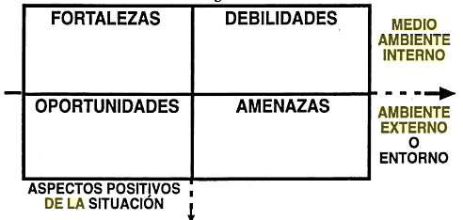

Cuadro 2.1
Fuente: (IICA, 2015, p.69)

Medio ambiente externo de la empresa

Además de preocuparse por el funcionamiento interno de la empresa, se requiere una atención simultánea al orden externo y las relaciones ambientales. Toda empresa u organización está comprometida en una red de relaciones con otras organizaciones, por lo menos para el intercambio de mercancías y servicios. Fuera de estas transacciones únicamente de negociación, una organización necesita lograr respaldo y vencer resistencias así como lograr cambios en otras organizaciones con las cuales tienen interacción.

El entorno de la empresa, se puede definir como todo aquello que se encuentra fuera de los límites de la empresa, o también como un conjunto de elementos independientes a la organización que son de importancia para su modificación. Existen diversos tipos de entornos, y estos se pueden plantear dependiendo al orden económico y social.

El entorno externo de la empresa es el conjunto de condiciones ambientales o fuerzas sociales, culturales, de costumbres, políticas, tecnologías, etc., que modifica una empresa u organización, o que influye en ellas.

“Entorno es todo aquello que es ajeno a la empresa como organización pero puede incluir en ella.” (Mintzberg, 1979).

De esta forma, toda empresa u organización tiene un entorno general definido por diversas variables, esas variables influyen en la configuración de las circunstancias operativas y concretas, ejercen fuerza en el origen, funcionamiento y constituyen amenazas, desafíos u oportunidades competitivas.

El medio ambiente externo de la empresa está integrado por variables que se localizan en el mercado o en una economía de un país. Los aspectos de mercadeo y lo económico son de gran porque todo gira en la satisfacción de las necesidades y deseos del consumidor.

Variables del ambiente externo
Las variables que se manejan en el ambiente externo de la empresa son las siguientes:
- Económicas: Pueden ser las tasas de interés, poder adquisitivo de la empresa, la inflación, devaluación, inversiones, etc.
- Mercado: Los mercados de consumo y los mercados industriales.
- Cliente: Clientes actúales y clientes potenciales
- Tecnologías: la tecnología de la empresa se refiere a todo lo tecnológico que ocupan para la realización de su producto y/o servicio, la tecnología se toma en cuenta desde el proceso de producción, el etiquetado, distribución, publicidad, etc., todo esto debe tener en cuenta el factor tecnológico.
- Políticas: Políticas fiscales e impuestos que establece el gobierno.
- Sociales y culturales: Hábitos, creencias y normas de un país.
- Competencia: Competencia de artículos similares a los que produce su compañía.

Las oportunidades y amenazas de una empresa, forman parte de su ambiente externo o entorno como se muestra en el siguiente cuadro 2.2.

Cuadro 2.2
Fuente: (IICA, 2015, p.69)

Oportunidades
Las oportunidades de una empresa, se refieren a todas aquellas fuerzas ambientales de carácter externo que no son controlables para la organización, sin embargo representan grandes oportunidades de desarrollo y mejora. La oportunidad es un factor muy importante, ya que da la posibilidad de moldear las estrategias organizacionales.

Amenazas
Las amenazas, todo lo contrario a lo anterior, representan todas las fuerzas ambientales de carácter externo pero que significan una problemas potenciales o aspectos negativos.

Las oportunidades y amenazas de una empresa, forman parte de su ambiente externo o entorno como se muestra en la siguiente figura

Ejemplos de oportunidades que ofrece una idea o proyecto:
- La existencia de nuevas técnicas que ayudan a reducir costos de producción.
- La oferta financiera que posee determinado programa de apoyo
- La pobre calidad o el bajo nivel de desarrollo de productos de la competencia.

Ejemplos de amenazas externas:
- La pérdida de poder adquisitivo de la población que consume los productos.
- La aparición de competidores con mayores recursos y tecnología.
- El cambio de reglas macroeconómicas y políticas que favorecen a grandes empresas.
- Las variaciones climáticas que afecten la normalidad con que se lleve a cabo el proceso productivo.

Micro entorno y Macro entorno
Una manera usual de clasificar el ambiente externo de una empresa es: micro entorno y macro entorno:
Micro entorno, son aquellas variables sobre las que una organización puede influir de algún modo.

- Fuerzas directas: las fuerzas directas son aquellas que tiene un impacto inmediato sobre la organización; clientes, proveedores, competencia, sindicato y sistema financiero
Macro entorno, está compuesto por variables que influyen en la organización y que no puede controlar.

- Fuerzas indirectas: Las fuerzas indirectas también tiene influencia sobre el funcionamiento de la organización, sin embargo este no es tan inmediato; La tecnología, economía, política, las pausas culturales y sociales y los aspectos Internacionales.

Micro entorno (Las fuerzas directas)

- Clientes: Los clientes pueden ser los actuales o potenciales y pueden ser individuos u organizaciones.

- Competidores: Los competidores es una parte que se debe tomar muy en cuenta, si una organización quiere aumentar su participación e influencia en el mercado. La alta competencia puede generar grandes cambios como por ejemplo en la baja de precio de un producto o estrategias más agresivas de ventas.

- Proveedores: Las empresas no son autosuficientes, por lo que requieren la contratación y adquisición de los diversos productos y servicios que las demás empresas pueden ofrecer. Esto tiene mucha significancia, ya que de lo que la empresa adquiera de su entorno y como procese lo que adquiere, determina la calidad y el precio final del producto o servicio.

Macro entorno (Las fuerzas indirectas)

- Medio externo económico: El interés que existe por el medio externo económico, vas más allá de solo las empresas que se dedican a la producción y distribución de bienes y servicios que las personas pueden adquirir, sino que también tiene gran importancia para todo tipo de organización, como por ejemplo una institución educativa que toma los recursos de los contribuyentes, en este los estudiantes, transformándoles en servicios educativos y de investigación.

- Capital: Cualquier tipo de organización necesita capital en diferentes formas, puede ser en forma de maquinaria, edificios, equipo de oficina y efectivo. Gran parte de todo esto puede ser generado por la empresa misma, o dependen de diversos proveedores para sus diferentes requerimientos de capital, y la labor de estos proveedores es la de producir los materiales y otros bines del capital que una empresa necesita para su operación. Esto significa que todos lo tipos de operación dependen de la disponibilidad y precios de los bienes de capital que requieren.

- Trabajo: Otro punto muy importante es la disponibilidad, calidad y precio de la fuerza laboral. Siendo esto último un insumo muy importante para una empresa.

- Niveles de precios: El nivel de utilidad de una organización está directamente relacionado y afectado por los cambios en el de los precios, la inflación por ejemplo no solo afecta a ciertas organizaciones, sino que también tiene repercusiones negativas en todo tipo de organización a través de los efectos que tiene en los costos de mano de obra materia prima y otros bienes

- Medio externo tecnológico: Se define como tecnología a la suma total del conocimiento que se tiene sobre las maneras de hacer las cosas. Esto incluye los inventos, las técnicas, etc.

- Impacto de la tecnología: Los beneficios que trae consigo los avances tecnológicos, en todas las áreas, deben ser sopesados frente a los problemas asociados con los desarrollos tecnológicos. Para esto se requiere aplicar un enfoque equilibrado que permita tomar las ventajas de la tecnología pero al mismo tiempo buscar reducir al mínimo algunos de los efectos secundarios indeseados.

- Medio político: Los medios políticos, que son las actitudes y acciones de los líderes políticos, gubernamentales y de los legisladores, cambian conforme el surgimiento y desarrollo de demandas y creencias sociales. Con respecto a una organización, el gobierno, actúa en dos funciones esenciales:

  - Promueve y limita los negocios.
  - El gobierno es el principal cliente que compra bienes y servicios.

- Medio legal: Otro papel que también juega el gobierno, es el de limitar y regular los negocios. Hay muy pocas cosas que la alta dirección pueda hacer en una organización que no esté vinculada y con frecuencia controlado por una ley o reglamento. Con esto queda en evidencia que muchas de las leyes y reglamentos, por más obsoletos que sean, son necesarios. Sin embargo no deja de representar un medio complejo para la alta dirección.

RESUMEN
Como ya se observó, toda organización que quiere alcanzar a tener un buen reconocimiento, no puede descuidar ninguno de los ambientes el análisis del medio en que se desenvuelve.

En resumen, el medio ambiente interno de la organización, no es otra cosa que toda la interacción que ocurre entre los actores de la misma empresa. Es decir, es donde se deben encontrar y explotar las fortalezas de la organización así como también identificar las debilidades para trabajar en ellas.

El medio ambiente interno, es también todo aquello que es dependiente de la organización por lo que también lo puede controlar, representa toda la estructura interna de la organización y si esta no se preocupa por tener su medio interno armonioso, difícilmente podrá alcanzar sus objetivos.

Por su parte, el medio ambiente externo termina siendo todas las interacciones que tiene la organización con otras empresa, gobiernos y el medio ambiente. El medio ambiente externo es aquel que no es controlable por la empresa, sin embargo afecta de manera directa en su funcionamiento.
Tener control y conocimiento del medio ambiente externo en el que se encuentra la organización, es tan importante como el medio interno, ya que los agentes externos como el gobierno o la competencia, muchas veces son los que frenan el crecimiento de la empresa por lo que es necesario identificar que partes del ambiente externo pueden ser consideradas como oportunidades y crear grandes condiciones para el desarrollo de la organización y cuales son consideradas amenazas para poder evitarlas.

BIBLIOGRAFÍA

- Koontz, H. (1990). Administración y sociedad. Los Ángeles, USA: McGraw Hill.

- Chivaneto, I. (2007). Administración de Recursos Humanos. Buenos Aires, Argentina: McGraw Hill.

- IICA. (1987). Identificación de Necesidades de Capacitación Gerencial en Empresas Asociativas a la Producción Agropecuaria. San José, Costa Rica: CIDIA.

- Castro, C. (1997). Mercadotecnia. San Luis Potosí, México: Editorial Universitaria Potosina.

- IICA. (2003). La Dirección de la Empresa Asociativa. San José, Costa Rica: CIDIA.

3. ANÁLISIS FODA
Definiciones
Para Philip Kotler, Gary Armstrong, el análisis FODA o DAFO comprende el estudio de los puntos fuertes y débiles de la empresa y del entorno, estos cuatro elementos se derivan de la auditoria estratégica.

Según Antonio Borello, el análisis FODA permite determinar los factores que puedan favores u obstaculizar el logro de los objetivos de la empresa, permite también explotar eficazmente los factores positivos y neutralizar o eliminar el efecto de los factores negativos:

- Fortalezas: Las fortalezas son los puntos fuertes propias características de la empresa que le facilitan el logro de los objetivos, (Capacidades distintivas, ventajas naturales, recursos superiores).
- Debilidades: Se denominan debilidades aquellas características de la empresa que constituyen obstáculos internos al logro de los objetivos.
- Amenazas: Son amenazas aquellas situaciones que se presentan en la entorno de la empresa y que podrían afectar negativamente la posibilidad del logro de los objetivos.(altos riesgos, cambios en el entorno) .
- Oportunidades: Son oportunidades aquellas situaciones que se presentan en el entorno de la empresa y que favorecen el logro de los objetivos.(nuevas tecnologías, debilitamiento de competidores).
Hugo F. González dice: “Se trata de una herramienta analítica que facilita sistematizar la información que posee la organización sobre el mercado y sus variables, con fin de definir su capacidad competitiva en un período determinado. Por lo general es utilizada por los niveles directivos, reuniendo información externa e interna a efectos de establecer Fortalezas, Oportunidades, Debilidades y Amenazas (FODA). Este análisis combina el interior de la empresa (fortalezas y debilidades) con las fuerzas externas (oportunidades y amenazas).”
Chapman, A. (2004) “La matriz de: amenazas, oportunidades, debilidades y fortalezas mejor conocida como matriz (DOFA), es un instrumento de ajuste importante que ayuda a los líderes a desarrollar estrategias.”

Ponce Talancón, H. (2001) “La matriz FODA: una alternativa para realizar diagnósticos y determinar estrategias de intervención en las organizaciones productivas y sociales"

La sigla FODA, es un acróstico de Fortalezas (factores críticos positivos con los que se cuenta), Oportunidades, (aspectos positivos que podemos aprovechar utilizando nuestras fortalezas), Debilidades, (factores críticos negativos que se deben eliminar o reducir) y Amenazas, (aspectos negativos externos que podrían obstaculizar el logro de nuestros objetivos).

También se puede encontrar en diferentes bibliografías en castellano como “Matriz de Análisis DAFO”, o bien “SWOT Matrix” en inglés.

DAFO: Debilidades, Amenazas, Fortalezas y Oportunidades

SWOT Strenghts, Weaknesses, Opportunities, Threats
La matriz FODA es una herramienta de análisis que puede ser aplicada a cualquier situación, individuo, producto, empresa, etc, que esté actuando como objeto de estudio en un momento determinado del tiempo.
Es como si se tomara una “radiografía” de una situación puntual de lo particular que se esté estudiando. Las variables analizadas y lo que ellas representan en la matriz son particulares de ese momento. Luego de analizarlas, se deberán tomar decisiones estratégicas para mejorar la situación actual en el futuro.
El análisis FODA es una herramienta que permite conformar un cuadro de la situación actual del objeto de estudio (persona, empresa u organización, etc) permitiendo de esta manera obtener un diagnóstico preciso que permite, en función de ello, tomar decisiones acordes con los objetivos y políticas formulados.
El objetivo primario del análisis FODA consiste en obtener conclusiones sobre la forma en que el objeto estudiado será capaz de afrontar los cambios y las turbulencias en el contexto, (oportunidades y amenazas) a partir de sus fortalezas y debilidades internas.
Ese constituye el primer paso esencial para realizar un correcto análisis FODA. Cumplido el mismo, el siguiente consiste en determinar las estrategias a seguir.
Para comenzar un análisis FODA se debe hacer una distinción crucial entre las cuatro variables por separado y determinar qué elementos corresponden a cada una.
A su vez, en cada punto del tiempo en que se realice dicho análisis, resultaría aconsejable no sólo construir la matriz FODA correspondiente al presente, sino también proyectar distintos escenarios de futuro con sus consiguientes matrices FODA y plantear estrategias alternativas.
Tanto las fortalezas como las debilidades son internas de la organización, por lo que es posible actuar directamente sobre ellas. En cambio las oportunidades y las amenazas son externas, y solo se puede tener injerencia sobre las ellas modificando los aspectos internos.
Lo anterior significa que el análisis FODA consta de dos partes: una interna y otra externa.

- La parte interna tiene que ver con las fortalezas y las debilidades de su negocio, aspectos sobre los cuales usted tiene algún grado de control.
- La parte externa mira las oportunidades que ofrece el mercado y las amenazas que debe enfrentar su negocio en el mercado seleccionado. Aquí usted tiene que desarrollar toda su capacidad y habilidad para aprovechar esas oportunidades y para minimizar o anular esas amenazas, circunstancias sobre las cuales usted tiene poco o ningún control directo.

El término FODA es una sigla conformada por las primeras letras de las palabras:
- Fortalezas: son las capacidades especiales con que cuenta la empresa, y que le permite tener una posición privilegiada frente a la competencia. Recursos que se controlan, capacidades y habilidades que se poseen, actividades que se desarrollan positivamente, etc.
- Oportunidades: son aquellos factores que resultan positivos, favorables, explotables, que se deben descubrir en el entorno en el que actúa la empresa, y que permiten obtener ventajas competitivas.
- Debilidades: son aquellos factores que provocan una posición desfavorable frente a la competencia, recursos de los que se carece, habilidades que no se poseen, actividades que no se desarrollan positivamente, etc.
- Amenazas: son aquellas situaciones que provienen del entorno y que pueden llegar a atentar incluso contra la permanencia de la organización.

Factores que hay que contemplar en un análisis DAFO
Fortalezas internas
- Capacidades fundamentales en actividades clave
- Habilidades y recursos tecnológicos superiores
- Propiedad de la tecnología principal
- Mejor capacidad de fabricación
- Ventajas en costes
- Acceso a las economías de escala
- Habilidades para la innovación de productos
- Buena imagen entre los consumidores
- Productos (marcas) bien diferenciados y valorados en el mercado
- Mejores campañas de publicidad
- Estrategias específicas o funcionales bien ideadas y diseñadas
- Capacidad directiva
- Flexibilidad organizativa
- Otros.

Debilidades internas
- No hay una dirección estratégica clara
- Incapacidad de financiar los cambios necesarios en la estrategia
- Falta de algunas habilidades o capacidades clave
- Atraso en Investigación y Desarrollo
- Costes unitarios más altos respecto a los competidores directos
- Rentabilidad inferior a la media
- Exceso de problemas operativos internos
- Instalaciones obsoletas
- Falta de experiencia y de talento gerencial
- Otros.

Oportunidades Externas
- Entrar en nuevos mercados o segmentos
- Atender a grupos adicionales de clientes
- Ampliación de la cartera de productos para satisfacer nuevas necesidades de los clientes
- Crecimiento rápido del mercado
- Diversificación de productos relacionados
- Integración vertical
- Eliminación de barreras comerciales en los mercados exteriores atractivos
- Complacencia entre las empresas rivales
- Otros.

Amenazas Externas
- Entrada de nuevos competidores
- Incremento en ventas de productos sustitutivos
- Crecimiento lento del mercado
- Cambio en las necesidades y gustos de los consumidores
- Creciente poder de negociación de clientes y/o proveedores
- Cambios adversos en los tipos de cambio y en políticas comerciales de otros países
- Cambios demográficos adversos
- Otros.

A continuación se enumeran diferentes ejemplos de las variables que se deben tener en cuenta al momento de analizar las fortalezas, las debilidades, las oportunidades y las amenazas.

Ejemplos de Fortalezas
- Buen ambiente laboral
- Proactividad en la gestión
- Conocimiento del mercado
- Grandes recursos financieros
- Buena calidad del producto final
- Posibilidades de acceder a créditos
- Equipamiento de última generación
- Experiencia de los recursos humanos
- Recursos humanos motivados y contentos
- Procesos técnicos y administrativos de calidad
- Características especiales del producto que se oferta
- Cualidades del servicio que se considera de alto nivel
Ejemplos de Debilidades
- Salarios bajos
- Equipamiento viejo
- Falta de capacitación
- Problemas con la calidad
- Reactividad en la gestión
- Mala situación financiera
- Incapacidad para ver errores
- Capital de trabajo mal utilizado
- Deficientes habilidades gerenciales
- Poca capacidad de acceso a créditos
- Falta de motivación de los recursos humanos
- Producto o servicio sin características diferenciadoras

Ejemplos de Oportunidades
- Regulación a favor
- Competencia débil
- Mercado mal atendido
- Necesidad del producto
- Inexistencia de competencia
- Tendencias favorables en el mercado
- Fuerte poder adquisitivo del segmento meta
Ejemplos de Amenazas
- Conflictos gremiales
- Regulación desfavorable
- Cambios en la legislación
- Competencia muy agresiva
- Aumento de precio de insumos
- Segmento del mercado contraído
- Tendencias desfavorables en el mercado
- Competencia consolidada en el mercado
- Inexistencia de competencia (no se sabe cómo reaccionará el mercado)
Características del Análisis FODA

Entre algunas características de este tipo de análisis se encuentra:

• Facilitan el análisis del quehacer institucional que por atribución debe cumplir la empresa.

• Facilitan la realización de un diagnóstico para la construcción de estrategias que permitan reorientar el rumbo institucional, al identificar la posición actual y la capacidad de respuesta de nuestra institución.

• De esta forma, el proceso de planeación estratégica se considera funcional cuando las debilidades se ven disminuidas, las fortalezas son incrementadas, el impacto de las amenazas es considerado y atendido puntualmente, y el aprovechamiento de las oportunidades es capitalizado en el alcance de los objetivos, la Misión y Visión de la empresa.

Para determinar las fortalezas y debilidades se debes de tener conocimiento de la empresa, de sus servicios y/o productos para poder determinarlas. Las fortalezas son los diferenciadores con respecto a la competencia; las cuales se deben de mantener. Las debilidades son lo que debes de mejorar para convertirlo en fortaleza.

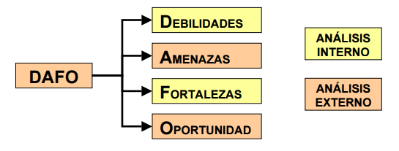
Esquema 3.1
Fuente:(La gestión por procesos Edición MAYO 2005)

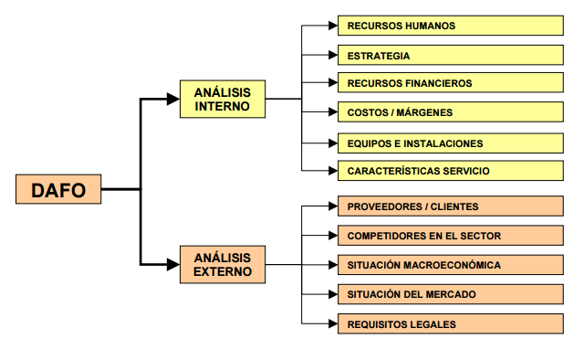
Esquema 3.2
Fuente:(La gestión por procesos Edición MAYO 2005)

Ejemplo análisis FODA

Caso 1
En este primer ejemplo de utilización del análisis DAFO puedes ver los factores señalados por centros de educación infantil, primaria y secundaria del ámbito de actuación del CEP de Marbella-Coín en relación con la incorporación de las competencias básicas al currículo y las posibles estrategias de actuación surgidas a partir de este análisis, ver cuadro 3.1

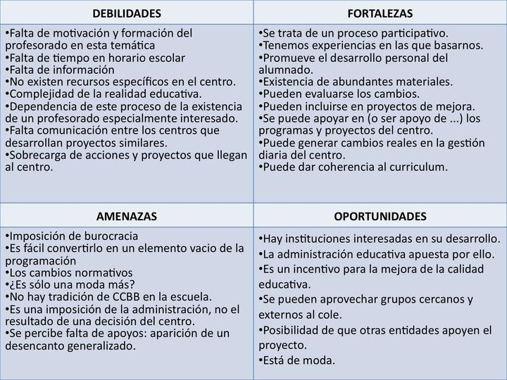
Cuadro 3.1
Fuente: Imagen recuperada http://dafo.wikispaces.com/Ejemplos
Ante estos datos se pueden proponer diversas estrategias de actuación:
- Estrategia ofensiva (fortalezas + oportunidades): Diseñar un proyecto de mejora del centro basado en competencias con el apoyo del CEP para su presentación a la convocatoria de investigación de la consejería de educación de la comunidad autónoma.

- Estrategia defensiva (fortalezas + amenazas): Planteamiento de un proceso de evaluación interna y externa de los resultados a partir de una enseñanza basada en competencias (para confirmar su utilidad frente a su carácter de "moda pedagógica").
- Estrategia de reorientación (debilidades + oportunidades): Revisión del papel jugado por los responsables de ciclos o jefes de departamento en relación con la motivación de su profesorado para el desarrollo de una enseñanza basada en competencias.

- Estrategia de supervivencia (debilidades + amenazas): Búsqueda de apoyos en la inspección educativa para promover la incorporación de las competencias básicas al currículo.
El cuadro 3.2 muestra las estrategias anteriormente mencionadas.
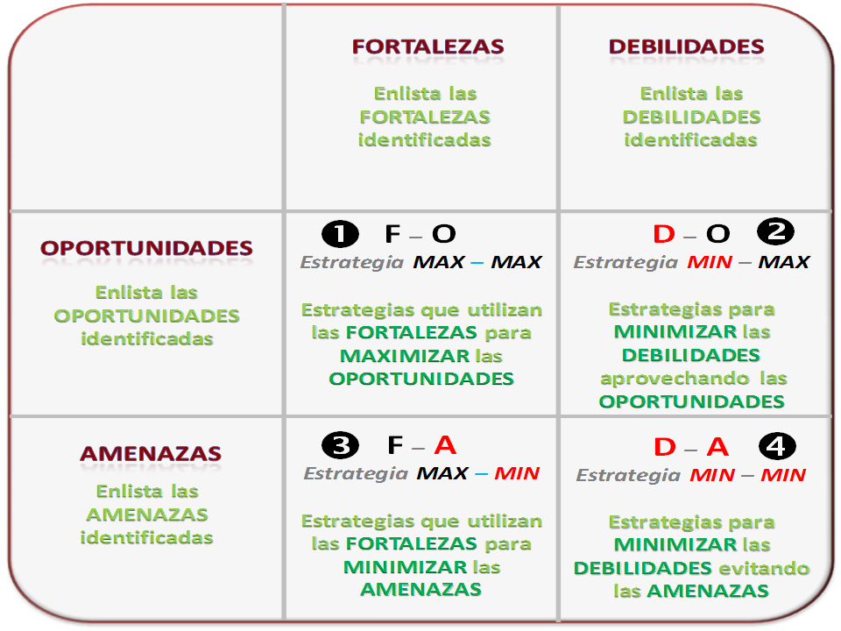

Cuadro 3.2
Fuente: (2008 Análisis FODA del curso: Gestión estratégica, Maestría en Ciencias Administrativas)
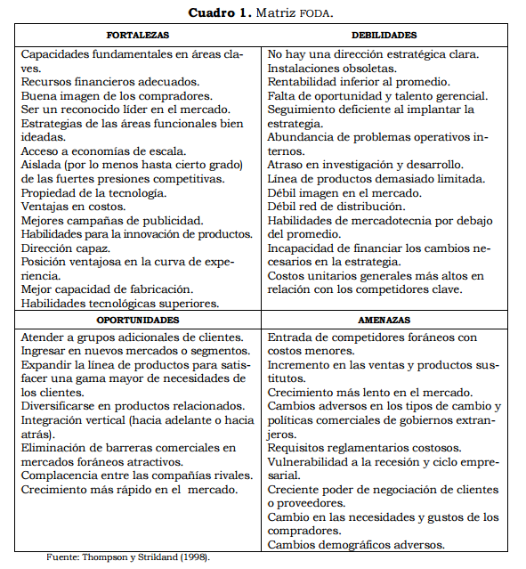
Cuadro 3.3

4. DETERMINACIÓN DE OBJETIVOS

Los objetivos representan los resultados que la empresa espera obtener. Son fines por alcanzar establecidos cuantitativamente y determinados para cumplirse transcurriendo un tiempo específico.
La misión es la definición amplia del propósito de la empresa y la descripción del negocio.

Son los fines hacia los cuales se dirige una actividad. Representan no sólo el punto final de la planeación sino también el fin hacia el cual se dirigen la organización, integración de personal, dirección y control. Aunque los objetivos de la empresa constituyen un plan básico, un departamento también puede tener sus propios objetivos de la empresa.
La filosofía organizacional es el conjunto de postulados, valores, creencias y compromisos que rigen la vida de la empresa

Ejemplo:

“Lograr una utilidad neta del 30 millones de pesos durante los año 2015 y 2016”

Los objetivos deben de definir las siguientes características, ver el esquema 4.1

Esquema 4.1
Fuente: Elaboración propia
En ocasiones existe discrepancia en cuanto a la diferencia entre objetivos y metas, esta situación proviene a partir de que la terminología ha sido traducida del inglés. Sin embargo, es conveniente aclarar que las metas en esencia son los mismos que los objetivos tácticos o departamentales, ya que las metas por lo regular se determinan a corto plazo.

Existen dos características primordiales que poseen los objetivos:
a) Se establecen a un tiempo específico.
b) Se determinan cuantitativamente.

Clasificación de los objetivos
En función del área que abarquen y del tiempo a que se establezcan, pueden ser:

1.- Estratégicos o generales. Comprenden a toda la empresa y se establecen a largo plazo. Ejemplo: "Obtener una utilidad neta de 1,000 millones de pesos en los próximos cinco años".

2.- Tácticos o departamentales. Se refieren a un área o departamento de la empresa, se subordinan a los objetivos generales y se establecen a corto o mediano plazo. Ejemplo: " Incrementar las ventas totales a tres millones de pesos mensuales en el presente año".

3.- Operacionales o específicos. Se establecen en niveles o secciones más específicos de la empresa, se refieren a actividades más detalladas, e invariablemente son a corto plazo. Se determinan en función de los objetivos departamentales y obviamente, de los generales. Los objetivos operacionales, a su vez, pueden ser de dos tipos:

- Seccionales. Cuando se refieren a una sección o grupo.
- Individuales. Como su nombre lo indica son metas personales.
En la fijación de los objetivos deben considerarse los siguientes aspectos:

a) La expresión "objetivo de la empresa" es realmente impropia. Los objetivos de una empresa representan, en realidad, los propósitos de los individuos que en ella ejercen el liderazgo.
b) Los objetivos son fundamentalmente necesidades por satisfacer.
c) Los subordinados y demás funcionarios tienen una serie muy grande de necesidades personales.
d) Los objetivos y las metas personales no son siempre idénticos a los objetivos y metas de la empresa.

Criterios para la selección de objetivos

a. Buscar las actividades que tengan mayor impacto sobre los resultados.
b. El objetivo debe ser específico en cuanto a los datos concretos.
c. Centrar los objetivos en metas derivadas.
d. Detallar cada objetivo en metas derivadas.
e. Utilizar un lenguaje comprensible para los gerentes.
f. Mantenerse dentro de los principios de la administración.
g. El objetivo debe indicar los resultados por alcanzar, no debe limitar la libertad para escoger los métodos.
h. El objetivo debe ser difícil de alcanzar, debe representar una tarea suficiente para todo el ejercicio fiscal de la empresa. Debe tener alguna relación remota con el plan de utilidades de la empresa, generalmente es el objetivo final.

Jerarquía de objetivos
Los objetivos deben ser graduados según un orden de importancia, relevancia o prioridad, en una jerarquía de objetivos, en función de su contribución relativa a lo organización como una totalidad.

La jerarquía de objetivos de una organización puede sufrir innumerables cambios, ya sea en la ubicación relativa de los objetivos o en la situación de ciertos objetivos por otros diferentes.

Los objetivos no necesitan traducir inicialmente las grandes aspiraciones fundamentales de la empresa. Deben lograr que todos los órganos y componentes de la empresa contribuyan con una parte del esfuerzo general.

Deben tener en cuenta la necesidad de varias alternativas para su ejecución, deben ser periódicamente reexaminados y reformulados, no sólo para ser actualizados de acuerdo con el cambio de las condiciones del mercado (Fred, R. David, 2000).
.
Ejemplo determinación de objetivos, ver figura 4.1
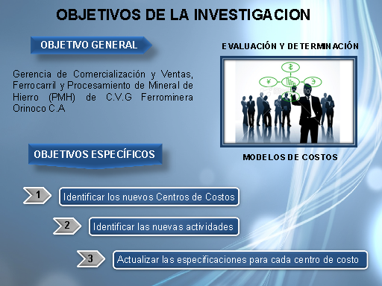

Figura 4.1
Fuente: Imagen recuperada http://www.monografias.com/trabajos89/modelos-costos-evaluacion-y-determinacion/modelos-costos-evaluacion-y-determinacion.shtml

RESUMEN
El análisis FODA es una herramienta muy útil que cualquier empresa puede utilizar y en la cual nos ayuda a observar nuestros defectos pero también nuestras fortalezas y con ese conocimiento poder aplicar técnicas para solucionar errores. La matriz FODA como también se conoce, a mi punto es muy importante para cada empresa, pues con ello también se puede hacer un estudio sobre la competencia para así lograr los objetivos empresariales.

La matriz FODA se divide en dos ramas importantes: análisis interno y análisis externo; en cada uno de ellos. Su confección nos permite buscar y analizar, de forma proactiva y sistemática, todas las variables que intervienen en el negocio, con el fin de tener más y mejor información al momento de tomar decisiones. Si bien lo imprescindible para una empresa es el Plan De Negocios, donde se plasma la misión, visión, metas, objetivos y estrategias, realizando correctamente el análisis FODA, se pueden establecer las estrategias Ofensivas, Defensivas, de Supervivencia y de Reordenamiento necesarias para cumplir con los objetivos empresariales planteados.

Al igual que el FODA, la determinación de objetivos en una empresa es de suma importancia, ya que para que una empresa cumpla sus objetivos debe tener una buena administración. Para una empresa sus objetivos deben ser determinados de manera estratégica para conseguir un buen desarrollo y crecimiento dentro y fuera de la organización.

Los objetivos de una empresa son resultados, situaciones o estados que una empresa pretende alcanzar o a los que pretende llegar, en un periodo de tiempo y a través del uso de los recursos con los que dispone o planea disponer.
Establecer objetivos es esencial para el éxito de una empresa pues éstos establecen un curso a seguir y sirven como fuente de motivación para los miembros de la misma.

BIBLIOGRAFÍA

- 2001 Administración Estratégica. Edit. MacGraw-Hill)
- Hill Charles. (2000). Administración Estratégica. Edit. Mc Graw-Hill, México.
- Thompson y Strickland, (2001). Administración Estratégica. Edit. MacGraw-Hill, Colombia.
- 2008 Análisis FODA del curso: Gestión estratégica, Maestría en Ciencias Administrativas
- Galván Herrera Ada A. y Jiménez Guiot Marissa, (2008). Análisis FODA del curso: Gestión estratégica, Maestría en Ciencias Administrativas, IIESCA UV, México.
- Revista Emprendedores.es “Como se hace un análisis DAFO” 21/Marzo/2012

- Fred R. David. (2000). Conceptos de Administración Estratégica. Edit. Prentice Hall, México.
- Antonio Borello, «El Plan de negocios»
- Fundamentos Y Principios De La Administración, Idalverto Chiavenato
- Philip Kotler, Gary Armstrong, «Introducción al marketing»
- La gestión por procesos Edición MAYO 2005
- Pilar Ramón Fernández (2000 Pensamiento Estratégico. Edit. Prentice-Hall)
- Morrisey, George L., (2000). Pensamiento Estratégico. Edit. Prentice-Hall, México.

5. DETERMINACIÓN DE LA MISIÓN Y VISIÓN

“Hay hombres que luchan un día y son buenos. Hay otros que luchan un año y son mejores. Hay quienes luchan muchos años y son muy buenos. Pero hay quienes luchan toda la vida. Esos son los imprescindibles”
Bertold Brecht (1968)
La misión y visión son determinantes en el camino que una empresa se propone seguir a lo largo de su vida, la implementación de estas dos dan lugar en primer plano a las bases éticas de una empresa y después al rumbo que se deberá tomar para cumplirlas y hacer de esta una corporación de éxito. Como menciona Bertold el luchar siempre por unas metas fijadas previamente hace del hombre un hombre que es líder, exitoso y más aún, que nunca dejara de lado sus sueños y sobre todo en la manera de cómo llegar a ellos.
Conceptos básicos
- Para O. C. Ferrel y Geoffrey Hirt (2004), "la misión de una organización es su propósito general. Responde a la pregunta ¿qué se supone que hace la organización?".

- Enrique Franklin (2004), menciona acerca de la misión, que "este enunciado sirve a la organización como guía o marco de referencia para orientar sus acciones y enlazar lo deseado con lo posible".

- Según Emilio Díez de Castro, Julio García, Francisca Martín y Rafael Periáñez (2001), la "misión o propósito es el conjunto de razones fundamentales de la existencia de la compañía. Contesta a la pregunta de por qué existe la compañía".

- La Visión, tal como lo define Fleitman Jack es “el camino al cual se dirige la empresa a largo plazo y sirve de rumbo y aliciente para orientar las decisiones estratégicas de crecimiento junto a las de competitividad”.

- Según Arthur Thompson y A. J. Strickland (2001), el simple hecho de establecer con claridad lo que está haciendo el día de hoy no dice nada del futuro de la compañía, ni incorpora el sentido de un cambio necesario y de una dirección a largo plazo.

Misión
Es el propósito general o razón de ser de la empresa u organización que enuncia a qué clientes sirve, qué necesidades satisface, qué tipos de productos ofrece y en general, cuáles son los límites de sus actividades; por tanto, es aquello que todos los que componen la empresa u organización se sienten motivados a realizar en el presente y futuro para hacer realidad la visión de la empresa; esta misión se transforma en el marco de referencia que orienta las acciones, enlaza lo deseado con lo posible, condiciona las actividades presentes y futuras, proporciona unidad, sentido de dirección y guía en la toma de decisiones estratégicas.
La misión de una empresa siempre debe responder con claridad y simpleza cual es la razón de ser de esta.
Características
La misión de la empresa sirve como fundamento para todas las decisiones importantes que toma el equipo gerencial. Su creación comprende los siguientes grandes elementos:
- Concepto como empresa.
- Su naturaleza.
- Su razón de existir.
- Sus clientes potenciales.
- Sus principios y valores.

Elementos a considerar en la determinación de la misión

La Imagen Objetiva: Es la determinación de los estados positivos y deseados que la organización haya puesto en sus planes, aspirando alcanzar a partir de una situación negativa o problemática específica, un escenario lo más deseable, y congruente posible.

La comunicación: Se constituye así en el eje estratégico de las organizaciones, ya que no existe transacción sin comunicación. Toda organización debe llevar a cabo una política proactiva de comunicación, porque es a partir de eso que se construye el prestigio o reputación de una marca, empresa, producto, servicio, negocio o persona; La buena o mala imagen que el público o cliente tenga de una organización depende en gran medida a la correcta difusión que se haga de ella a través de los medios de comunicación y de la imagen que sus clientes internos y externos transmitan. Un comentario positivo de un medio de comunicación, o de un cliente satisfecho, goza de más credibilidad que un aviso publicitario.

La imagen corporativa: Es la totalidad de ideas o situaciones sobre la reputación de una empresa. Constituye un fenómeno de opinión pública, producto de la apreciación que la gente tiene acerca de una organización y de la información que fue acumulando a través del tiempo. Es por tanto, el resultado de todas aquellas experiencias, impresiones, creencias y sentimientos que poseen las personas sobre una empresa u organización.

Visión
Es una declaración o manifestación que indica hacia dónde se dirige una empresa o qué es aquello en lo que pretende convertirse en el largo plazo.
La visión de la empresa responde a la pregunta ¿Qué es lo que queremos llegar a ser como empresa?

Características:
- Integradora: Debe reflejar las expectativas de todos los integrantes de la organización.
- Amplia: Debe ser extensa en función del campo de visualización del futuro.
Realizable: Debe ser una aspiración posible y medible.
- Activa: Debe incluir y promover la acción. No debe ser lírica.
Realista: Debe sustentarse en el manejo de la información fidedigna y tener en cuenta el entorno, la tecnología, cultura organizacional, recursos y competencia.
- Alentadora: Debe ser positiva, incentivadora, inspiradora, impulsadora y motivadora hacia la acción, dirección y éxito institucional.
Dimensión en el Tiempo: Debe formularse definiendo explícitamente el horizonte de tiempo que alcanza la visualización.
- Consistente: Debe ser coherente con los principios organizacionales y sus reales posibilidades.
- Difundida: Debe ser conocida y comprendida por todos los integrantes de la organización; así como por su público externo y grupos de referencia.
- Flexible: Debe estar dispuesta a enfrentar retos y ser posible de ajustarse a las exigencias y dinámica del cambio.
- Lenguaje Sencillo: Debe redactarse en un lenguaje sencillo, ennoblecedor, gráfico y metafórico.
- Responsabilidad: Debe ser formulado por los líderes, proyectando los sueños, esperanzas e incorporando valores e intereses comunes de todos los miembros de la organización.

Importancia del establecimiento de la misión y visión de una empresa
La misión y visión definen la base de la compañía, representan por qué y para qué existe dicha firma y todas las líneas laborales se trazan en relación a estas definiciones. En ambos conceptos están las ideologías más arraigadas, los valores y propósitos con los que se articula todo el desarrollo de la organización.

Elementos a considerar en la determinación de la Visión

Tendencias. El conocer la tendencia del sector en donde se actúa, es fundamental a la hora de soñar y prospectar la organización. Lo que hoy puede ser la fortaleza de la organización mañana puede no ser relevante por tanto ubicarse en futuro teniendo en cuenta cuáles serán los aspectos claves competitivos de este será determinante para formular una visión adecuada.

El negocio. No se puede formular una visión para cuatro negocios diferentes, al proyectarse hacia el futuro es necesario definir cuál será el negocio de la compañía, cuál será su principal actividad generadora de valor y con base en esta definición construir el sueño de lo que se espera que sea la empresa. Ello no significa que no se tendrá en cuenta al formular la visión que esta permita explícita o implícitamente integrar las diferentes actividades actuales o futuras de la compañía.

Ventaja competitiva. La visión debe expresar cual será la ventaja competitiva en la cual fundamentará su acción la empresa en el futuro, ya que al haber definido claramente las tendencias del sector y cuál es el negocio de la compañía, la visión debe presentar de una forma global como va competir la organización.

Liderazgo. Una visión expresa un liderazgo futuro, por parte de la compañía en el sector y la economía y al mismo tiempo presenta un liderazgo interior de los directivos y el personal que la integra. De igual modo no se debe olvidar que los líderes de la institución son los responsables de la difusión y concreción del sueño expresado en la visión.

Diferencias entre Misión y Visión:
- Algunos dicen que la visión es más genérica que la misión y, por lo tanto, que es menos precisa.
- Otros creen que la visión es algo que yace en la mente de una persona y, por consiguiente, que es menos objetiva que subjetiva.
- En contraparte, suele pensarse que la misión es mucho más precisa, específica, y que es algo de lo cual ya se tiene alguna certeza.
- Lo que es ahora el negocio (motivo, propósito, fin o razón de ser de la existencia de una empresa en la actualidad), es la misión.
- Lo que será el negocio más adelante (hacia donde se dirige la empresa largo plazo y en lo que deberá convertirse), es la visión.
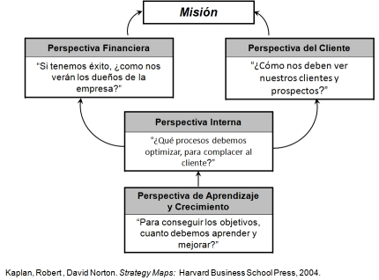

Figura 5.1

Ejemplos de misiones organizacionales.
Disney: “Creamos felicidad al brindar el más fino entretenimiento para personas de todas las edades, en cualquier lugar”.
Sony: “Experimentar la alegría del progreso y aplicar la tecnología en beneficio de las personas”.
Google: “Organizar la información mundial para que resulte universalmente accesible y útil”.
Microsoft: “Trabajar para ayudar a las personas y a las empresas de todo el mundo a desarrollar todo su potencial”.
EBay: “Proporcionar un mercado electrónico mundial en el que prácticamente cualquier persona pueda comerciar con casi cualquier producto, creando así oportunidades económicas por todo el mundo”.
Apple: “Producir alta calidad, bajos costos, productos fáciles de usar que incorporan alta tecnología para el individuo. Estamos demostrando que la alta tecnología no tiene que ser intimidante para los no expertos en computación”.
Nike: “Traer inspiración e innovación para cada atleta en el mundo. Si tienes un cuerpo, eres un atleta”.
Wal-Mart: “Le ahorramos dinero para que viva mejor”.











Figura 5.2
Fuente: Imágenes obtenidas de Google

Ejemplos de visiones organizacionales

LG: “Convertirnos en un líder mundial en tecnología digital que asegure la satisfacción del consumidor a través de productos innovadores y un servicio superior.”
Samsung: “Inspirar al mundo para crear el futuro.”
General Motors: “Diseñar, fabricar y vender los mejores vehículos del mundo.”
Toyota: “Toyota liderará el camino hacia el futuro de la movilidad, enriqueciendo vidas alrededor del mundo con los métodos más seguros y responsables de movilizar a las personas.”
Nissan: “Enriquecer la vida de la gente.”
McDonald’s: “Ser el lugar y la forma de comer preferidos de nuestros clientes.”
Adidas: “Ser la marca líder de deportes en el mundo.”

Chevron: “Ser la empresa global de energía más admirada por su gente, sus alianzas y su desempeño.”




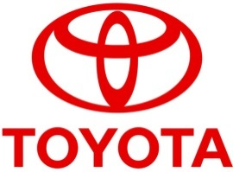


Figura 5.3
Fuente: Imágenes obtenidas de Google

RESUMEN

Como nos dimos cuenta, una misión y visión adecuada en la creación de una empresa nos deja ver hacia dónde va la empresa, cuáles son sus planes de desarrollo, cual su nivel esperado de crecimiento y sobre todo si está bien planeado su establecimiento. De la misión y visión depende toda la estructura organizacional de una empresa, ya que todos los miembros de estos establecimientos dedican su esfuerzo y trabajo a cumplir día a día lo mencionado dentro de la misión y visión de una empresa.

BIBLIOGRAFÍA
- Administración Estratégica Conceptos y Casos, Thompson Arthur y Strickland A. J. III, 11va. Edición, Editorial Mc Graw Hill, 2001, Pág. 4.

- Administración y Dirección, de Díez de Castro Emilio Pablo, García del Junco Julio, Martín Jimenez Francisca y Periáñez Cristóbal Rafael, McGraw-Hill Interamericana, 2001, Pág. 244.

- Fundamentos de Marketing, Stanton, Etzel y Walker, 13a Edición, Editorial McGraw Hill, 2004, Pág. 668.

- Introducción a los Negocios en un Mundo Cambiante, de Ferrel O.C. y Hirt Geoffrey, McGraw Hill, 2004, Pág. 211.

- Organización de Empresas, Segunda Edición, de Franklin Enrique, McGraw Hill, 2004, Pág. 177.

- Building your company´s vision, de James C. Collins y Jerry I. Porras, Publicado en la página web:https://hbr.org/1996/09/building-your-companys-vision/ar/1 Obtenido en Fecha: 06-06-15.

- Definición de Misión, de Ivan Thompson, Publicado en la Página Web:http://www.promonegocios.net/mercadotecnia/mision-definicion.html, Obtenido en Fecha: 06-06-15

6. DETERMINACIÓN DE LAS ESTRATEGIAS

¿QUÉ ES UNA ESTRATEGIA?
La palabra “estrategia” proviene de la palabra griega que se refiere a “dirección, don de mando”. Como un buen general, las estrategias proveen una dirección global para una iniciativa.
Una estrategia es la manera de describir el cómo va a hacer las cosas. Es menos específica que un plan de acción, en lugar de eso, trata de contestar, de manera general, a la pregunta “¿Cómo llegaremos ahí desde aquí?”
Una buena estrategia tomará en cuenta las barreras y recursos que existen (gente, dinero, poder, materiales, etc.). También estará considerando la visión general, misión y objetivos de la iniciativa. A menudo, una iniciativa utilizará muchas estrategias distintas proporcionando información, incrementando el apoyo, removiendo barreras, previendo recursos, etc, para conseguir sus metas.
Los objetivos delimitan las metas de una iniciativa, el éxito que le gustaría mostrar al conseguir la visión y la misión. En contraste, las estrategias sugieren la trayectoria a seguir y cómo moverse en el camino al éxito. Esto es, las estrategias le ayudan a determinar cómo va a realizar la visión y objetivos a través del difícil mundo de la acción.
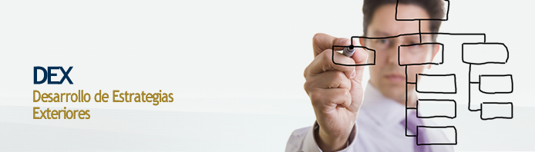
Figura 6.1
Fuente: Imagen recuperada www.grupodex.com

¿Cuáles son los criterios para desarrollar una buena estrategia?

Las estrategias para la iniciativa de su comunidad deben cumplir diversos criterios. La estrategia:
¿Da una dirección general? Una estrategia, tal como aumentar la experiencia y habilidad o incrementar recursos y oportunidades, debe indicar la trayectoria general sin dictar una dirección en particular
¿Se ajusta a los recursos y oportunidades? Una buena estrategia se beneficia de recursos y bienes actuales, como la voluntad de las personas para actuar o una tradición de auto ayuda y orgullo de la comunidad. También aprovecha nuevas oportunidades como una inquietud pública que surge para dar seguridad en un vecindario o esfuerzos paralelos en los negocios de la comunidad para el desarrollo económico.
¿Minimiza la resistencia y las barreras? Cuando las iniciativas realizan cosas importantes, la resistencia es inevitable. Sin embargo, las estrategias necesitan no proporcionar una razón para que los oponentes ataquen la iniciativa. Las buenas estrategias atraen aliados y convencen a los oponentes.
¿Alcanza a aquellos afectados? Para tratar el problema, las estrategias deben conectar la intervención con aquellos que serían beneficiados. Por ejemplo, si la misión de una iniciativa es que las personas consigan trabajos decentes, ¿las estrategias alcanzan a aquellos que se encuentran desempleados actualmente?
¿Hace progresar la misión? Tomadas juntas, ¿las estrategias parecen hacer una diferencia acerca de la misión y los objetivos? Si la meta es reducir un problema como el desempleo, ¿las estrategias son suficientes para hacer una diferencia en las tasas de empleo? Si la meta es prevenir un problema como el abuso de sustancias, ¿los factores de riesgo han cambiado lo suficiente para reducir el uso de alcohol, tabaco y otras drogas?

¿Por qué desarrollar estrategias?

Desarrollar estrategias es realmente un modo de enfocar sus esfuerzos y comprender cómo va a conseguir que esto se haga. Haciéndolo, puede lograr las siguientes ventajas:
- Tomar ventaja de recursos y de aquellas oportunidades que surjan;
- Responder de manera efectiva a la resistencia y barreras;
- Uso del tiempo, energía y recursos más eficiente.

¿Cuándo desarrollar estrategias?

Desarrollar estrategias es un paso esencial entre configurar sus objetivos y hacer los cambios para alcanzarlos. Las estrategias deben estar formadas siempre con antelación a adoptar las acciones, en lugar de decidir cómo hacer algo después de que lo ha hecho; sin una idea clara de cómo, las acciones de su grupo pueden perder tiempo y esfuerzo, y fallar en beneficiarse de las oportunidades que van surgiendo. Las estrategias deben también ser actualizadas periódicamente para conocer las necesidades del ambiente que cambia, incluyendo nuevas oportunidades y oposiciones que surjan contra los esfuerzos del grupo.

¿Cómo desarrollar estrategias?

Una vez más, nos referiremos a nuestros amigos de la ficticia Agrupación para Reducir el Riesgo (ARR) que espera reducir el riesgo del embarazo adolescente en su comunidad. Caminaremos a través del proceso de desarrollo de estrategias con este grupo para explicar mejor el cómo, qué y por qué de las estrategias.
Como en el proceso que siguió escribiendo el planteamiento de su visión y misión y estableciendo sus objetivos, desarrollar estrategias incluye la lluvia de ideas y hablar con los miembros de la comunidad.
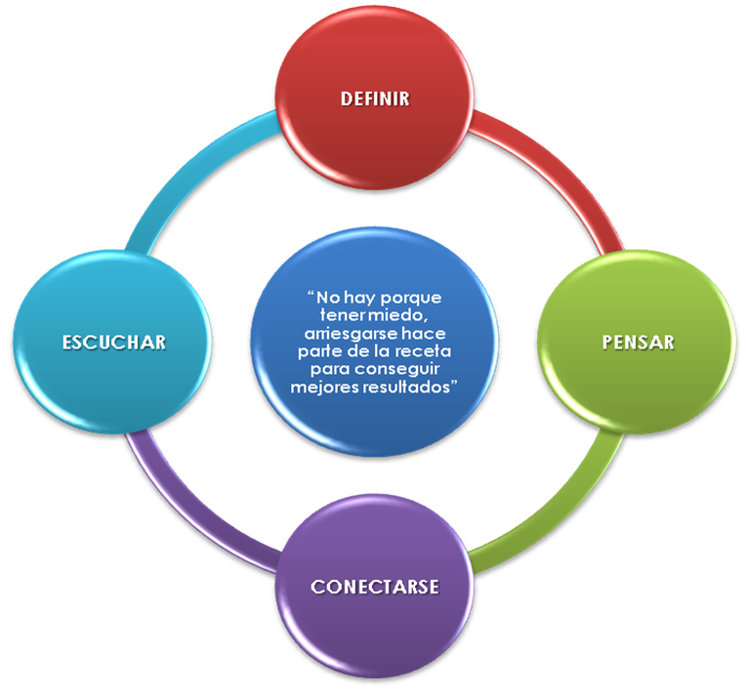
Esquema 6.1
Fuente: imagen recuperada sisgecom.com

La siguiente lista de preguntas puede ser una guía para decidir las estrategias más beneficiosas para su grupo:
- ¿Qué recursos o bienes existen que pueden ser usados para ayudar a alcanzar la visión y misión? ¿Cómo pueden ser usados de la mejor manera?
- ¿Qué obstáculos o resistencia existen que pudieran hacer difícil alcanzar su visión y misión? ¿Cómo pueden minimizarse o evitarse?
- ¿Cuáles son los agentes de cambio potenciales que quisieran servir a la misión?
- ¿Quiere reducir el problema existente, o tiene más sentido intentar prevenir los problemas antes de que empiecen? Por ejemplo, si está tratando de reducir la actividad sexual en adolescentes, podría considerar ajustar algunas de sus estrategias para niños ya que la mayoría de las veces el sexo no es todavía un asunto personal; o promover el éxito académico, trabajando con niños que todavía tienen un completo potencial para aprender y tener éxito escolar.
- ¿Cómo sus estrategias potenciales disminuirán el riesgo de experimentar el problema
- ¿Cómo estas estrategias incrementarán los factores protectores?
- ¿Qué estrategias potenciales afectarán a toda la población y problema? Por ejemplo, conectar jóvenes con adultos que los cuiden podría ser bueno para prácticamente todos los jóvenes, sin tener en cuenta ingresos o quienes hayan experimentado el problema. También, se puede implementar solo una estrategia, afectando a una parte de la comunidad como escuelas u organizaciones juveniles, que a menudo no es suficiente para mejorar la situación. Asegúrese de que sus estrategias afecten al problema o al asunto como una totalidad.
- ¿Qué estrategias potenciales alcanzan a aquellos en riesgo particular de un problema? Por ejemplo, la detección temprana podría ayudar a enfocarse en aquellos en mayor riesgo de cáncer o enfermedades del corazón; fracaso escolar en el pasado o historia de uso de drogas, para identificar a quienes apoyar además de otros esfuerzos de intervención que podrían ser enfocados.

Lista para desarrollar estrategias exitosas:
- Formar un grupo de planeamiento para desarrollar estrategias

Encontrar miembros potenciales:
- Líderes comunitarios
- Miembros de otras organizaciones
- Los afectados por un asunto o problema
- Representantes de grupos étnicos y culturales locales

Crear un ambiente de apoyo
- Una edificación o vecindario seguro y confortable
- Crear un foro de participación abierta a todos
Determinar / revisar blancos y agentes de cambio:
- Ser inclusivo a las experiencias contribuyendo al asunto
- Determinar los factores de riesgo y de protección afectando el problema
- Revisar visión, misión, y objetivos

Haga una lluvia de ideas para mejores estrategias:

- Determine obstáculos potenciales
- Use estrategias para bordear obstáculos
- Identifique cómo los agentes de cambio pueden ayudar
- Decida cuándo las estrategias afectaran a los blancos de cambio
- Determine si usted va a trabajar en reparar o prevenir problemas
- Asegúrese que las estrategias reducen los factores de riesgo, y aumentan los factores de protección.
- Asegúrese que las estrategias se refieren el problema o asunto entero.
- ¿Las estrategias siguen el criterio?
- Da la dirección general
- Acomoda recursos y oportunidades
- Minimiza la resistencia y barreras
- Llega a los afectados
- Avanza la misión
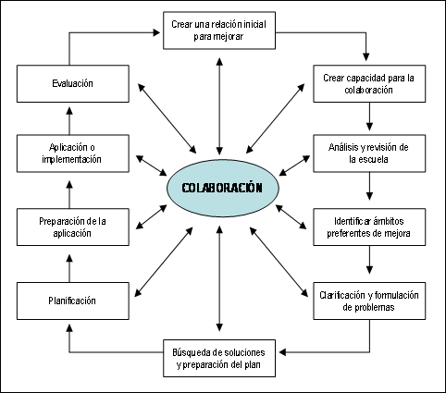
Esquema 6.2
Fuente: imagen recuperada ocwus.us.es

RESUMEN
Las estrategias para el desarrollo se elaboran y ejecutan mediante la aplicación de diversas teorías, conceptos y enfoques de la comunicación a la información práctica obtenida sobre el terreno mediante las labores de investigación que se realizan en la fase del Análisis de la comunicación.
La palabra “estrategia” proviene de la palabra griega que se refiere a “dirección, don de mando”. Como un buen general, las estrategias proveen una dirección global para una iniciativa. Una estrategia es la manera de describir el cómo va a hacer las cosas.
Como se puede observar el potencial de recursos está agrupado en recursos físicos, humanos, económicos, financieros, tecnológicos, socioculturales y en lo que hoy se denomina capital social. Este último, fundamental en la forma más reciente de entender y aspirar a procesos de desarrollo local exitosos, está asociado al “grado de confianza existente entre los actores sociales de una sociedad, las normas de comportamiento cívico practicadas, y el nivel de asociatividad que las caracteriza; estos elementos son evidenciadores de la riqueza y fortaleza del tejido social interno de una sociedad” (Putnam, 1994; Klisberg, 2000).

Las diferencias entre territorios exitosos y no exitosos, se estima que pueden estar explicadas, a igualdad de otras condiciones, por el surgimiento y potenciación de este capital intangible sobre los mismos. Los agentes de cambio que se deben encargar de impulsar este proceso son tanto públicos como privados, y se resumen básicamente en las autoridades locales, universidades, cámaras empresarias, centros de formación, agencias de desarrollo local, y otras, que es importante que transiten por estos procesos de generación de confianza que potenciarían su accionar. La activación de un proceso de estas características puede ser alcanzada a través del diseño de unos lineamientos estratégicos de desarrollo que en última instancia se deben traducir en la identificación de acciones concretas que implementen los objetivos que se hayan propuesta.

BIBLIOGRAFÍA

- Tom Wolff / AHEC/Community Partners. (1993). Coalition building tip sheets [Resource Sheets]. Amherst, MA
- Concerns Report Handbook: Planning for Community Health
- Preventing Adolescent Pregnancy: An Action Planning Guide for Community-Based Initiatives
- Preventing Adolescent Substance Abuse: An Action Planning Guide for Community-Based Initiatives
- Preventing Child Abuse and Neglect: An Action Planning Guide for Community-Based Initiatives
- Preventing Youth Violence: An Action Planning Guide for Community-Based Initiatives
- Promoting Child Well-Being: An Action Planning Guide for Community-Based Initiatives
- Promoting Healthy Living and Preventing Chronic Disease: An Action Planning Guide for Communities
- Reducing Risk for Chronic Disease: An Action Planning Guide for Community-Based Initiatives
- Work Group Evaluation Handbook
- Youth Development: An Action Planning Guide for Community-Based Initiatives
- Berkowitz, W. (1982). Community impact: creating grassroots change in hard times. Cambridge: Schenkman.
- Brown, C. (1984). The art of coalition building: a guide for community leaders. The American Jewish Committee.
- National Highway Traffic Safety Administration (1996). Strategic execution plan (DOT HS 808-377).

7. POBLACIÓN OBJETIVO
La población objetivo o beneficiarios de un proyecto son el grupo de personas a quien va dirigida la entrega del producto o servicio.

El término se refiere a los tipos de consumidores en los que las empresas se centran en cuando la publicidad o la comercialización de sus productos o servicios. Una población objetivo puede ser también clientes de negocios. En cualquier caso, el objetivo de la utilización de una población objetivo es la adquisición de un gran porcentaje de ellos como clientes.
Figura 7.1
Fuente: Imagen recuperada monografías.com

Se identifica a partir de la población de referencia, definida como la población total del área de influencia, perteneciente al grupo en estudio. De la población de referencia se identifican dos subgrupos: la población afectada por el problema (población con problema o potencial) y la no afectada (población potencial o sin problema). El proyecto podrá dar solución al total de la población afectada o a parte de ella; en este último caso, la población afectada que no resuelve su problema constituye la población postergada. El principal motivo por el cual se debe postergar cierto grupo de la población que está siendo afectada actualmente por el problema es la restricción presupuestaria, lo que lleva a la autoridad formuladora del proyecto a priorizar de acuerdo a un determinado criterio, con el fin de determinar la población objetivo, es decir, aquella que se beneficiará finalmente con el proyecto.

Las fuentes de información para determinar la población de referencia son el censo más reciente, estadísticas municipales, entre otros. En tanto, para la identificación de la población potencial, puede obtenerse información de la encuesta CASEN, estudios previos relacionados al problema bajo análisis o recopilación de información en terreno. Si los últimos datos disponibles sobre la población no son tan recientes, (por ejemplo, pueden haber transcurrido varios años desde último censo), deberán actualizarse aplicando una tasa de crecimiento para el período entre el año de los datos y el presente.

Para llegar a la población objetivo existen dos enfoques: el enfoque social y el enfoque privado, que se presentan a continuación:

Enfoque social
POBLACION DE REFERENCIA
POBLACION AFECTADA O POBLACION CARENTE
POBLACION APLAZADA
POBLACION OBJETIVO
POBLACION NO AFECTADA

Esquema 7.1
Fuente: Elaboración propia

Población de referencia: Conjunto de todos los individuos de referencia, utilizado para establecer criterios de comparación de una población en estudio.
Población afectada: Es el conjunto de personas con el problema.
Población no afectada: Es el conjunto de personas sin problema.
Población objetivo: son el grupo de personas a quien va dirigida la entrega del producto o servicio.
Población aplazada: Es la población postergada en base a la restricción presupuestaria.
Enfoque privado
POBLACION DEL AREA DE MERCADO
DEMANDA POTENCIAL
(Con la necesidad de interesados)
POBLACION
(Sin la necesidad, no interesados)
POBLACION EFECTIVA
(Con capacidad y disposición a pagar)
POBLACION
(Sin disposición a pagar)

Esquema 7.2
Fuente. Elaboración propia

Población del área de mercado: Es la población consumidora dentro del área del mercado considerado en el estudio.
Demanda potencial: Es el consumo total de productos o servicios que pueden realizar a la empresa los clientes en un periodo de tiempo determinado.
Población sin necesidad: Es la población que no tiene necesidad de consumir dichos productos o servicios
Población efectiva: es la población con necesidad y disposición a pagar dichos productos o servicios.
Población no efectiva: Es la población con necesidad pero sin la disposición de pagar.

Criterios para Focalizar la población objetivo
- Ubicación geográfica.
- Edad.
- Sexo.
- Nivel socioeconómico.
- Vulnerabilidad.
- Interés y compromiso.
Todos estos elementos facilitan la identificación de un criterio de focalización, que no es más que identificar la porción especifica de la población total que podrá acceder a los productos o servicios, dadas las características.

Ubicación geográfica: es cualquier forma de localización en un contexto geográfico.
Edad: Tiempo de existencia de alguna persona, o cualquier otro ser animado o inanimado, desde su creación o nacimiento, hasta la actualidad.
Sexo: Se refiere a aquella condición de tipo orgánica que diferencia al macho de la hembra, al hombre de la mujer, ya sea en seres humanos, plantas y animales.
Nivel socioeconómico: El nivel socio económico (NSE) es un atributo del hogar que caracteriza su inserción social y económica. Está basado en el nivel de educación, el nivel de ocupación y el patrimonio. Este nivel está dividido en varios segmentos: alto, medio y bajo. El nivel alto o nivel ABC1 es el sector con mayores ingresos de la sociedad.
Vulnerabilidad: Capacidad disminuida de una persona o un grupo de personas para anticiparse, hacer frente y resistir a los efectos de un peligro natural o causado por la actividad humana, y para recuperarse de los mismos.
Interés y compromiso: hace referencia a la afinidad o tendencia de una persona hacia otro sujeto, cosa o situación.

EJEMPLOS
Se presentan algunos ejemplos sobre la determinación de la población objetivo mediante el enfoque social y el privado.

Enfoque social: El grafico presenta la determinación de la población objetivo sobre el número de habitantes mayores de 6 años de edad que son analfabetas con bajos recursos.
POBLACION DE REFERENCIA
(Número de habitantes mayores a 6 años de edad)
POBLACION OFECTADA
(Número de analfabetas mayores a 6 años de edad)
POBLACION APLAZADA
(30% de la población afectada, no pobres)
POBLACION OBJETIVO
(70% de la población afectada, pobres)
POBLACION NO AFECTADA
(Número de habitantes no analfabetas)

PROBLEMA | POBLACION DE REFERENCIA | POBLACION AFECTADA | POBLACION OBJETIVO
Analfabetismo | Número de habitantes mayores a 6 años de edad | Número de analfabetas mayores a 6 años de edad | 70% de la población afectada

Esquema 7.3
Fuente: Elaboración propia

Enfoque privado: El grafico muestra la determinación de la población objetivo de México que tiene demanda potencial para comprar trajes de baño.

POBLACION DEL AREA DE MERCADO
(Mexico)
DEMANDA POTENCIAL
(Gente que va con frecuencia a lugares acuaticos)
POBLACION NO INTERESADA
(Gente que va a lugares acuáticos pero no se mete a el agua))
POBLACION EFECTIVA
(Gente que vive cerca del mar y tiene dinero)
POBLACION POSTERGADA
(Gente que vive cerca del mar, pobre)

PRODUCTO O SERVICIO | POBLACION DEL AREA DE MDO. | DEMANDA POTENCIAL | DEMANDA EFECTIVA
Trajes de baño | Mexico | Gente que va con frecuencia a lugares acuaticos | Gente que vive cerca del mar

Esquema 7.4
Fuente: Elaboración propia

RESUMEN
La Población Objetivo se define como aquella población a la que, con mayor probabilidad, se orientarán primordialmente los recursos de la intervención. Cada intervención de un proyecto busca resolver alguno o varios problemas de la población objetivo en un contexto y para un periodo determinados.

Al Identificarla se considera a partir de la población de referencia, definida como la población total del área de influencia, perteneciente al grupo en estudio. De la población de referencia se identifican dos subgrupos: la población afectada por el problema (población con problema o potencial) y la no afectada (población potencial o sin problema). Así bien para llegar a la población objetivo existen dos enfoques: el enfoque social y el enfoque privado. Cada uno con ciertas características que se deben considerar para poder obtener la población a la cual se está dirigiendo.

BIBLIOGRAFÍA
- http://www.cepal.org/ilpes/noticias/paginas/7/35117/06_DEMANDA.pdf
- http://www.guiametodologica.dbe.uchile.cl/diagnostico.html
- http://www.ifrc.org/
- http://www.osman.es/ficha/13630
- http://www.cepal.org/dds/noticias/paginas/8/15448/manual_dds_200408.pdf
- http://deconceptos.com/
- http://definicion.de/interes/
- http://datateca.unad.edu.com
- http://proyectos.ingenotas.com/2010/12/identificacion-de-la-poblacion-objetivo.html

ESTUDIO DE LA DEMANDA
La demanda es una fuerza necesaria para que exista la oferta, y viceversa, y aunque analizarlas por separado puede llegar a ser complejo, en el siguiente trabajo se intentará proveer información necesaria para comprender su importancia al momento de elaborar un plan de empresa.

Según el portal Eumed.net; la demanda se considera como los requerimientos de bienes o servicios que harán los habitantes o consumidores de alguna zona, que le permite cubrir sus necesidades o resolver una situación de por sí deficiente para su desarrollo.

Figura 8.1
Fuente: Imagen recuperada muestracine.wordpress.com

La demanda debe estimarse conociendo la realidad local y en función a medidas específicas, por ejemplo proyectos de irrigación, requieren medidas en metros cúbicos de agua por segundo, proyectos de energía en Kw/hora, proyectos de salud en atenciones, consultas u otra medida que refleje el servicio médico brindado, proyectos de telefonía rural en minutos por llamada y diversos indicadores en función a lo demandado.

Para conocer la demanda es bueno saber los actores que ya ofrecen el servicio actual, ya que ellos tienen unos beneficiarios o usuarios específicos los cuales son los demandantes actuales, siempre que la información sea de fácil obtención, de lo contrario se requerirá el desarrollo de encuestas o información secundaria para estimar las características de los demandantes.

Es bueno también conocer las necesidades de los pobladores en referencia a la calidad exigida para el bien o servicio, frecuencias, espacios geográficos y datos que ayuden a configurar mejor al demandante.

Como criterios de estimación de la demanda dirigida al proyecto, podemos mencionar los siguientes:

- La proyección de la población en referencia, dado que la acción del proyecto es sobre la comunidad, es importante estimar el total de población afectada y su evolución en un horizonte temporal. Para ello se usa estadísticas de las instituciones vinculadas a la medición estadística y sus proyecciones de crecimiento anual. Por ejemplo si el proyecto es de servicios de salud, debemos estimar aquella población en situación de riesgo de salud, por ejemplo madres gestantes para el servicio de obstetricia.

- Servicios que el proyecto ofrecerá, en muchos casos el poblador no será la unidad de referencia del proyecto, por ejemplo en servicios de salud no es el poblador la unidad de medida de las atenciones sino el número de consultas al año que puede realizar un habitante.

- Diagnóstico de la situación actual de los servicios que el proyecto ofrecerá, esto se refiere a la actual situación de los servicios que se brindan a la población, es bueno mencionar las carencias y también las oportunidades de mejora que pueden tener los mismos, siguiendo con el ejemplo de salud, es importante conocer si existen problemas de calidad de atención, de baja cobertura, de problemas de infraestructura, del costos y problemas de acceso al servicio y cualquier otro detalle que ayude a conocer el mercado o comunidad específica a donde dirigiremos el proyecto.
- Proyección de la Población demandante sin proyecto, esto implica estimar la cantidad de habitantes demandantes para la actual situación, es decir si el proyecto es de energía, cuantos pobladores lo requieren por no tener el servicio o por ser este de baja calidad. En el caso de agua de riego, por ejemplo, sería cuantos productores agrícolas requieren agua, sea porque no acceden a la infraestructura de riego o porque su capacidad de uso es muy baja.

- Proyección de los Servicios demandados sin proyecto. Esto significa estimar el total de servicios a partir de la cantidad de personas demandantes.

- Proyección de los servicios demandados con proyecto. En este punto estimamos el total de demanda que afrontará el proyecto, hay que considerar aquí que la demanda sin proyecto aumentará ante la ejecución de la inversión planeada, por ejemplo con infraestructura de riego habrán más productores o se usará más agua por mayor rotación de cultivos, en energía habrán más pobladores o se incrementaré el bajo consumo actual.

La demanda con proyecto incorpora todos estos cambios de demandantes ante los incentivos que generan los proyectos, a estos nuevos compradores o usuarios se les denominan demandantes potenciales, y surgen por que se amplía la producción de los bienes públicos.

Entonces el punto de partida para conocer la demanda, es la situación sin proyecto, por ejemplo en un proyecto con fines de salud, la demanda la conforman las personas que tienden a enfermar y usar estos servicios o los grupos de riesgo o requeridos del servicio, la situación sin proyecto sería la demanda actual, la situación con proyecto añade la demanda potencial o el incremento que sufriría la demanda en caso de una mayor cobertura, la suma de ambas demandas sería lo que se conoce como demanda con proyecto, que sería la demanda que debe cubrir el proyecto.

La demanda de mercado es la suma de las demandas individuales, ver gráfica 8.1
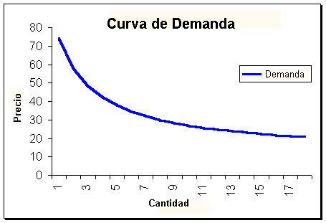
Gráfica 8.1
Fuente: Imagen recuperada www.peoi.org

Variables explicativas de la demanda
Al elaborar un análisis de la demanda, se debe considerar las diferentes variables que la afectan, se encuentren en el ambiente interno o externo de la entidad, pues aunque la empresa es autónoma al momento de fijar precios, obtención de materia prima, procesos de transformación, especificaciones del producto, etc. Existen factores externos a la empresa que de igual manera afectan la demanda sin que la organización ejerza un control sobre ellos.

Variables explicativas de la demanda | Controlables | -Producto  -Precio  -Comercialización
Variables explicativas de la demanda | No controlables | -Consumidor  -Competencia  -Variables externas (tecnología, situación económica)

Cuadro 8.1
Fuente: Elaboración propia, con información obtenida del portal www4.ujaen.es

Variables controlables

Producto: según el portal econoía48.com, un producto es todo lo que el comprador recibe cuando efectúa un acto de compra: el producto propiamente dicho (bien o servicio), el envase, la garantía y los servicios complementarios. El producto debe responder a las necesidades de los consumidores y no a las preferencias de los ejecutivos y técnicos de la empresa. Un producto comercial es algo más que un bien o servicio que satisface una determinada necesidad. Un producto comercial es, en realidad, una combinación de atributos: diseño, color, calidad, coste, envasado, tamaño, duración, peso, etcétera. Estos atributos, que pueden parecer secundarios desde una óptica meramente utilitarista y no concurrencial, son determinantes con frecuencia del éxito o fracaso comercial de muchos productos.

La elección del bien o servicio a ofertar es fundamental al momento de iniciar una empresa, y es decisión de la misma el integrar las características del producto que, en base a un estudio de mercado, determinarán la demanda prevista del bien.
Precio: según Chirantan Basu; los consumidores y minoristas del mercado tienden a comprar más cuando el precio de mercado está por debajo del precio de equilibrio. Esto hace que la demanda aumente, lo cual puede ocasionar faltantes si los proveedores no están dispuestos a fabricar cantidades adicionales para el nuevo precio bajo. Por el contrario, si el precio de mercado está más alto que el precio de equilibrio, la mayoría de productores estarán dispuestos a proveer a un precio alto. Sin embargo, pocos compradores estarán dispuestos a comprar en este precio, lo cual decantará en un sobrante.

El precio de venta de un producto es determinante al momento de analizar la demanda, debido a la diferencia de ingresos presentes en una determinada población, puesto que existen consumidores dispuestos a pagar una cantidad nominal más alta que otros, además de que la empresa decide el precio de venta de su producto según el costo de producción y el margen de utilidad esperado.

Comercialización: según Domingo Carrasquero; la comercialización se refiere a las actividades relacionadas con la transferencia del producto de la empresa productora al consumidor final y que pueden generar costos para el proyecto.

1. Es necesario detallar la cadena de comercialización desde que el producto sale de la fábrica hasta que llega al usuario. Hay muchas modalidades, debe señalar si los productos fabricados por la empresa se van a vender:
A puerta de fábrica.
A nivel de mayorista.
A nivel de minorista.
A nivel de consumidores.

2. Determine si se va a utilizar publicidad, para la promoción del producto, empaques, servicio al cliente, transporte y otros y los costos que ocasionan al producto.
Como se menciona anteriormente, los canales de distribución adoptados por una empresa pueden generar costos adicionales que modificarían la demanda del producto. Asimismo la accesibilidad del consumidor para obtener el producto es muy importante, ya que entre mayor cantidad de puntos de venta del producto, le será más fácil al cliente obtenerlo, y acompañado de una estrategia de publicidad efectiva, las posibilidades de obtener la demanda deseada aumentan.
Variables No Controlables
Según Nilton Rivera; existen elementos externos a la empresa que afectan directamente la demanda sin que la empresa pueda ejercer control sobre ellos. Dichos factores son:

· Consumidores; dentro del mercado tomamos en cuenta que contamos con variación de consumidores que cuenta con diferentes gustos, de acuerdo a estos consumidores nos hemos planteado la propuesta de una variación de productos para todo tipo de gustos y así poder abarcar a todo gusto de los consumidores.

· Competencia; la competencia es un factor que no podemos controlar ya que existen competencias demasiado grande para poder llegar a competir con ellas, por ese motivo nosotros buscamos la manera de poder aliarnos con estas competencias y como empresa pequeña no se afectado.

· Tecnología; en la parte tecnológica es algo que no podemos contar con toda precisión porque es un factor que viene avanzando constantemente. Como empresa tenemos que estar preparados e ir avanzando con ella para poder seguir avanzando y ganando un campo dentro de mercado, como empresa iniciadora no contamos con grandes equipos de tecnología, como constan las grandes empresas, pero la idea es ir avanzando para en un futuro poder contar con toda la parte tecnológica que necesitamos.

· Condiciones Económicas; en la parte económica es una situación en la cual no podemos controlar ya que no hay una factibilidad de esta, pero con diferentes recursos e ideas que se puede llegar a plantear y proponer podemos estar atentos y poder buscar la manera de poder crecer en la parte económica, lo importante es buscar los recursos para no limitarnos en un mercado saturado de productos ya conocidos.

Conceptos a destacar
-La demanda hace referencia a las necesidades de la población, las cuales deben ser satisfechas y es por ende que si la empresa sabe identificarlas y a su vez proveer un bien que contribuya a satisfacer dicha necesidad, se cumplirá el fin lucrativo que persigue toda empresa y a su vez contribuir a un fin social.

-El consumidor como variable no controlable. Conocer el mercado meta es fundamental para incrementar las posibilidades de éxito de la empresa, puesto que si se ignora al potencial consumidor, existe un gran riesgo de que el producto o servicio fracase al insertarse en el mercado.

-El producto como variable controlable. Los dueños de una empresa, o los inversionistas deben asegurarse de que su bien cumpla con las características necesarias para penetrar en el mercado, y no debe integrarse con base a sus gustos y preferencias personales pues, como ya se mencionó, el fin de la empresa es el lucro.

Ejemplos
Para ilustrar el proceso de obtención de la demanda, consideremos el diagnóstico siguiente:

La comunidad A, tiene una población de 10 mil habitantes configurados en 2,000 hogares, un estudio reciente llevado a cabo por las autoridades de salud, encontraron que un 50% de niños en promedio, padece de desnutrición y ello los hace grupo vulnerable a enfermedades diversas, además que el 70% de madres sigue el control de vacunas hasta los dos años.

La estructura de edades en la comunidad es como sigue: 12% de 0 a 2 años, 8% de 3 a 5 años, de 6 a 10 años es 15%, de 11 a 15 años es 25% y de 16 a 60 años es de 30% y de 61 a más años es 10%.

La municipalidad local ha recibido información de que se tiene 30% de pobreza en la zona, debido a ello se cuenta con programas sociales de ayuda a comedores masivos (con criterios orientados a cubrir las necesidades faltantes en grupos pobres, antes que focalizados en grupos y carencias específicas alimentarias), los mismos que tratan de cubrir estos grupos pobres empadronando las familias, esta ayuda se reparte a través de asociaciones de pobladores, a la fecha se cuenta con 10 asociaciones que ayudan a un promedio de 300 familias empadronadas.

Recientemente se reunieron los líderes locales y decidieron llevar adelante un programa alimentario focalizado en niños de 0 a 10 años, para ello estipularon que la ayuda se daría a través de los centros de salud para los niños de 0 a 2 años, a través de las guarderías locales para niños de 3 a 5 años y el resto a través de la escuela primaria. La Municipalidad ha decidido llevar adelante el proyecto, para ello recibió información del sector salud, de que eran necesarias dos raciones diarias de alimentos en los niños afectados desde los 0 a los 10 años. La estructura poblacional en la comunidad se ha mantenido estable en los últimos años, con un crecimiento poblacional de 2% anual.

El sector educación estima que el 60% de niños acude a guarderías y que el 70% acude al colegio primario, el resto generalmente no asiste regularmente o deserta.
Este breve diagnóstico identifica una necesidad de mejora de las condiciones nutricionales de los niños, no olvidemos que llegar a esta alternativa supone que hemos realizado todo el análisis de formulación del proyecto mediante marco lógico, sin llegar aún a formular la matriz de marco lógico, dicho proyecto además, desea mejorar la eficiencia o cobertura de los actuales programas sociales existentes en la comunidad.

La normativa de inversión pública exige estimar primero la demanda sin proyecto, es decir la demanda en las condiciones actuales, estas condiciones es que ya existen niños cubiertos con los programas sociales, que es necesario identificar y proceder a estudios más específicos.

La identificación de la demanda sin proyecto se hace considerando como población objetivo aquellos niños con desnutrición que pueden o requieren recibir la ayuda en los canales o medios previstos, si alterar en nada los actuales programas sociales, que sin bien ya atienden a un grupo de niños, ellos se identificarán en el análisis de oferta. Sin embargo esa no es toda la demanda, existen potenciales demandantes que surgirán cuando el proyecto se lleve a cabo, por ello para determinar la demanda con proyecto, debemos identificar la demanda potencial.

Proyecto Nutricional: Demanda Potencial
Para estimar la demanda de niños a atender con proyecto, hay que considerar algunos criterios adicionales:

- Debido a la entrega de alimentos la tasa de asistencia regular se incrementaría de 60 a 80% en guarderías y de 70 a 90% en colegios primarios.

- El incentivo de alimentos hace que la tasa de madres asistentes al control de vacunas subiría de 70 a 90%.

Hay que considerar dos aspectos adicionales para estimar la demanda con proyecto, este aspecto es la posibilidad de separar la entrega de raciones entre afectados por la desnutrición y no afectados, en el caso de entregar en colegios es muy complicado separar a los niños, salvo que se haga una evaluación médica general y se identifique a la población de niños afectados y la entrega de alimentos se haga directamente a domicilio, de lo contrario podría existir problemas en cuanto a tener grupos favorecidos y no favorecidos con la ayuda alimentaria con los respectivos conflictos que ello puede ocasionar. Esto supone un análisis de alternativas en la ejecución del mejor proyecto posible y estimar los demandantes potenciales o adicionales en cada alternativa prevista.

Proyecto Nutricional: Ajuste de la Demanda Potencial a cada alternativa de ejecución del Proyecto
Vamos a considerar dos alternativas para ejecutar el proyecto:
- Alternativa 1, entregar en colegios, guarderías y centros de salud
- Alternativa 2, sólo entregar previa evaluación e identificación en centros de salud

Demanda Alternativa 1
En este caso la demanda adicional la constituyen los 120 niños que van a vacunas, más todos los niños escolares de guarderías y colegios primarios que asisten regularmente sin proyecto, el cálculo sería:
- Niños que asisten a guarderías: 640 (incremento de 400)
- Niños que asisten a primaria: 1,350 (incremento de 825)
Debido a esta elección, la demanda potencial (incremento) para la alternativa 1 sería de: 1,345 niños.

Alternativa 2
En el caso de la alternativa 2, los niños identificados con desnutrición en las edades elegidas, deberían acudir al centro de salud para su respectivo chequeo médico y recibir su paquete de alimentos, con ello la demanda potencial sería de 350 niños, acorde a los incrementos anteriores calculados.

Con la información ya estimada, podemos tener la demanda con proyecto para cada alternativa, para ello podemos resumir el cálculo con la siguiente ecuación:
Demanda con proyecto = Demanda sin proyecto + Demanda Potencial
Aplicando la ecuación de demanda con proyecto, estimamos la misma para nuestro ejemplo:

Proyecto Nutricional: Demanda con Proyecto
Alternativa 1
Demanda potencial + Demanda sin proyecto = 1,185 + 1,345 = 2,530 niños
Demanda con proyecto en Total de raciones: 5,060

Alternativa 2
Demanda potencial + Demanda sin proyecto = 1,185 + 350 = 1,535 niños
Demanda con Proyecto en Total de raciones: 3,070
En este ejemplo hemos estimado una demanda potencial, muchas veces la demanda sin proyecto es equivalente a la demanda con proyecto, pensemos por ejemplo en un grupo de pobladores con energía eléctrica y queremos instalar este servicio, en este caso todos los hogares existentes son los demandantes sin proyecto y con proyecto, en este caso toda la demanda sin proyecto es a la vez la demanda potencial. El crecimiento de la demanda vendría dado por la tasa de crecimiento poblacional o de la dinámica de los grupos poblacionales, en el caso de un perfil será suficiente con datos secundarios, a medida que avanzamos al caso de estudios de factibilidad, se requerirá datos más específicos sobre la desnutrición en cada grupo poblacional y como ella se va reduciendo a medida que el programa tiene éxito además de contar con otras acciones complementarias en la comunidad, porque de ser así el problema sería recurrente y el programa tendría naturaleza permanente perdiendo la eficiencia ya que perpetua una condición negativa antes que resolverla.

¿Quién determina el consumo?

Se habla mucho con respecto al tema de si son las empresas las encargadas de satisfacer necesidades presentes en la población mediante sus bienes o servicios, o bien, de que son las mismas empresas las que deben crear necesidades en la población para asegurar los niveles de utilidad esperados.

Pero se hace poco énfasis en la capacidad de raciocinio del consumidor, el cual es visto como un agente sumamente manipulable y sin capacidad de distinguir entre lo que es una necesidad y lo que no lo es.
Si bien es cierto que toda empresa busca de manera directa o indirecta fines de lucro, es el consumidor quien decide el éxito o el fracaso de una empresa pues tiene el poder de decidir en qué bienes destinará sus recursos.

RESUMEN

La demanda es el conjunto de requerimientos o necesidades de la población que deben ser satisfechas por los oferentes, es decir, las empresas. En economía se suele hablar de oferta y a su vez de demanda como fuerzas dependientes, que deben llegar a un punto en el que se iguales, es decir, el punto de equilibrio.

Al momento de hacer proyecciones de demanda sobre un producto, se debe conocer el mercado meta al que será dirigido, todo esto con el fin de conocer a profundidad el comportamiento de los factores que determinarán si es viable o no la inserción del bien.

Se debe considerar que la entidad económica tiene variables a estudiar para elaborar un correcto análisis de la demanda, las cuales pueden ser controlables; por mencionar el producto que ofertarán, el precio del mismo y la forma de distribución y publicidad que permitirá la conexión con el consumidor y por ende, obtener el nivel de utilidad esperada en la empresa. Pero no debe dejar de prestar atención en factores externos, tales como la competencia, la situación política, económica y social que atraviesa la población, pero sobre todo, al consumidor, pues se debe percibir como la suma de individuos con perspectivas diferentes, con capacidad de respuesta y elección, del cual nunca se podrá predecir con total certeza su comportamiento.

BIBLIOGRAFÍA

  - http://www.economia48.com/spa/d/producto/producto.htm
  - http://www4.ujaen.es/~emurgado/TEMA7.pdf
  - http://proyectos-ittla.blogspot.mx/2011/06/33-analisis-de-la-demanda.html
  - http://www.eumed.net/libros-gratis/2007a/232/analisis_demanda.html

9. ESTUDIO DEL COMPORTAMIENTO DEL CONSUMIDOR

CONCEPTOS.
El concepto de consumidor dispone de un uso muy extendido en nuestro idioma y especialmente es empleado a instancias del ámbito de la economía para denominar a aquel individuo u organización que demanda bienes o servicios que ofrece, ya sea un productor o quien provee los mencionados bienes y servicios. Vale mencionarse que esa demanda tiene como motivación la satisfacción de necesidades o en su defecto reemplazar el gasto de energía o daño que haya recibido algún bien. (ABC, 2014).


Lo que nosotros estamos acostumbrados a denominar como consumidor, dentro de las disciplinas económicas, se trata de una persona (aunque también podría ser una organización), la cual demanda servicios o bienes, que pueden ser proporcionados por un proveedor, y que a la vez implican a un productor de los mismos.

Según ARELLANO, R. (2002), el concepto de comportamiento del consumidor significa “aquella actividad interna o externa del individuo o grupo de individuos dirigida a la satisfacción de sus necesidades mediante la adquisición de bienes o servicios”, se habla de un comportamiento dirigido de manera específica a la satisfacción de necesidades mediante el uso de bienes o servicios o de actividades externas (búsqueda de un producto, compra física y el transporte del mismo) y actividades internas (el deseo de un producto, lealtad de marca, influencia psicológica producida por la publicidad).
FIGURA9.1
Fuente: Imagen recuperada consumer.com

Se define como las actividades del individuo orientadas a la adquisición y uso de bienes y/o servicios, incluyendo los procesos de decisión que preceden y determinan esas actividades. Acciones que el consumidor lleva a cabo en la búsqueda, compra, uso y evaluación de productos que espera servirán para satisfacer sus necesidades.
- Se define como el comportamiento que los consumidores muestras al buscar, comprar, utilizar, evaluar y desechar los productos y servicios que consideran van a satisfacer sus necesidades. (Cconsumer, 2015)


- El concepto de comportamiento del consumidor significa “aquella actividad interna o externa del individuo o grupo de individuos dirigida a la satisfacción de sus necesidades mediante la adquisición de bienes o servicios”, se habla de un comportamiento dirigido de manera específica a la satisfacción de necesidades mediante el uso de bienes o servicios o de actividades externas (búsqueda de un producto, compra física y el transporte del mismo) y actividades internas (el deseo de un producto, lealtad de marca, influencia psicológica producida por la publicidad). (Arellano, 2002)
FIGURA 9.2
Fuente: Imagen recuperada Consumer.com

Marco teórico
El consumidor se define, como el comprador final que compra para consumir. Esta definición tiene significado si generalmente se está de acuerdo en que el consumo significa, el acto de compra realizado sin intención de revender. En virtud de esta definición, los intermediarios, fabricantes y muchos otros son excluidos de entre los consumidores. Sin embargo, cuando este fabricante o intermediario compra un producto o servicio nacional o extranjero para su uso, sin ningún ánimo de lucro, como por ejemplo; unos lentes de protección para el uso de los empleados de la compañía, continua siendo un consumidor, ya que esa adquisición se hace sin propósito alguno de reventa, aunque no lo valla a utilizar directamente para obtener una satisfacción.
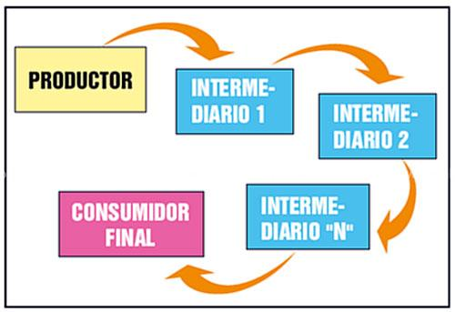
Esquema 9.1
Fuente: Imagen recuperada de consumer.com

El consumidor global se define, como el usuario o consumidor final, que tiene la posibilidad de elegir bienes tangibles o intangibles elaborados en diferentes países del mundo.

Existen diversos factores que influyen en el comportamiento del consumidor, y son los siguientes: Culturales, sociales, personales y psicológicos. Todos estos nos llevaran a entender el comportamiento del consumidor, cada uno de estos factores tiene sus características, a continuación se mostrarán:

Factores culturales.

Cultura: Según el Diccionario de la Real Academia Española, es "el conjunto de modos de vida y costumbres, conocimientos y grado de desarrollo artístico, científico, industrial, en una época de un grupo social. Conjunto de conocimientos que permite a alguien desarrollar su juicio crítico". Dentro de la cultura también se encuentran los valores en los que una persona crece y la induce luego a tomar cierto tipo de decisiones. Cada país, y dentro de él, cada región, tiene su cultura propia. Es decir, al vivir una persona en una región, los hábitos y costumbres de esta región influyen en su conducta como comprador.

Por ejemplo, algo muy característico de la cultura de Alemania, es el consumo de cerveza, lo cual influye en la conducta del consumidor en cuanto a la compra de este producto. El consumo de este producto no es igual en otros países, tampoco el acceso a la diversidad de marcas y productos diferenciados. Por otro lado, en países de climas fríos, existe la costumbre de tomar té con frecuencia a lo largo del día, lo cual impacta en los números de la industria del té en estas regiones. Si una persona originaria de estos países viene al nuestro, posiblemente mantendrá sus hábitos de compra con respecto al té. Sin embargo, debido a las altas temperaturas, podría incursionar en el consumo de la cerveza e incorporarla en su consumo diario de bebidas.

Figura 9.3
Fuente: Imagen recuperada http://marketinglchavezabecerra.blogspot.es/1395180983/analisis-de-los-mercados-de-consumo/

Factores Sociales.

La conducta del consumidor se halla influida por factores sociales como grupos de referencia y familia.

1.- Grupos de referencia: Se dividen en grupos primarios y secundarios. Los primarios estarán guiados por la familia y amigos, mientras que los secundarios por la religión y grupos sociales.

Figura 9.4
Fuente: Imagen recuperada https://aalfredosalinas.wordpress.com/2011/04/06/los-grupos-de-referencia-

2.- Familia: La familia es la organización de compras de consumo más importante de la sociedad y se ha investigado extensamente, además los miembros de la familia son el grupo de referencia primario más influyente.


Figura 9.5
Fuente: Imagen recuperada http://ljpenar.blogspot.mx/

Factores Personales.

En las decisiones de un comprador también influyen sus características personales que son la edad, etapa en el ciclo de vida y ocupación.

Edad y etapa en el ciclo de vida: La gente compra diferentes bienes y servicios a lo largo de su vida; durante sus primeros años, comen alimento para bebés, luego, en los años de crecimiento y madurez, comen casi todos los alimentos, y en sus últimos años, las personas siguen dietas especiales y adecuadas a la edad. Los gustos en cuanto a ropa, muebles y distracciones también están relacionados con la edad.

Por ejemplo: un niño de 10 años prefiere comprar golosinas o dulces, mientras que un ama de casa se preocupa primero por comprar alimentos para su familia.

Figura 9.6
Fuente: Imagen recuperada http://ljpenar.blogspot.mx/

Factores psicológicos.

Una persona tiene muchas necesidades en un momento dado. Algunas necesidades son biológicas: surgen de estados de tensión fisiológicos como el hambre, la sed la incomodidad. Otras necesidades son psicógenas; surgen de estados de tensión psicológicos como la necesidad de ser reconocidos, de ser estimados, de pertenecer. Una necesidad se convierte en un motivo cuando se eleva a un nivel de intensidad suficiente. Un motivo es una necesidad que es lo bastante urgente como para hacer que una persona actué. En este punto se puede tomar como ejemplo la pirámide de Maslow.
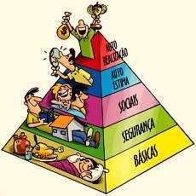
Figura 9.7
Fuente: Imagen recuperada http://accorh-consultor-wjlemus.blogspot.mx/2013/10/que-tan-conrrecta-es-la-piramide-de.html

¿Cuál es el papel del marketing en el Comportamiento del consumidor?

El marketing se encarga precisamente de generar en el consumidor el deseo de un producto por encima de otro, para eso es importante saber cuál es el consumidor al que se está dirigiendo, de acuerdo al producto o servicio que se va a brindar.

Hay muchas características de los consumidores. Actualmente la tendencia es ser más especializados o específicos con el producto que se va a ofrecer, las cosas ya no son genéricas, sino que la oferta cada vez es más personalizada. Si nos ponemos a analizar los comportamientos del consumidor nos daremos cuenta de que hay muchos factores que influyen, como factores demográficos, psicológicos, etc. Pero también otro sistema que es el sistema de valores y estilos de vida, que es algo que ahora se ha visto mucho y es lo que se tiende a buscar a la hora de conocer a nuestro consumidor, saber tanto donde vive, que es lo que hace, sus ingresos, su edad, el status familiar, como también que es lo que piensan; de la vivida, de la sociedad, como se perciben, como perciben a las tiendas o a las marcas. Esto nos dará un panorama para poder segmentar de mejor manera nuestro mercado. Así la mercadotecnia funciona mucho mejor, porque al tener un conocimiento mucho más profundo del comportamiento de los consumidores, podemos darles una mejor opción o una mejor respuesta a sus necesidades.


Figura 9.8
Fuente: Imagen recuperadahttp://www.ideals.net.au/developing-integrated-marketing-communications-strategy-plan/

¿Cómo se da la toma de decisiones?

En el proceso de toma de decisiones se implementan 3 pasos: Entrada, proceso y salida, es así como se lleva a cabo este trascurso para que últimamente llegue al consumidor final. A continuación se mencionan los pasos:

Entrada.

Es donde hay influencias externas, es ahí donde se genera todo el esfuerzo de marketing porque está empujando el producto al consumidor. El ambiente sociocultural es muy importante porque las personas que se encuentran alrededor empiezan a hablar de los productos, de las ventajas y desventajas, etc. Y eso va generando en el consumidor un concepto previo antes de decidir si comprará o no el producto que se ofrece, al momento de decidir si se compra o no se da la segunda parte; el proceso.


Figura 9.9
Fuente: imagen recuperada http://paolaoyervide.blogspot.mx/

Proceso.

Es donde se da un conocimiento de la necesidad; es decir, el consumidor ya sabe que lo quiere o ya sabe que lo va a comprar, hay varias motivaciones que ocurren desde un campo psicológico, como pueden ser: la motivación, la recepción, el aprendizaje, la personalidad, las actitudes, etc. También en este proceso se da una búsqueda antes de la compra, pues actualmente el consumidor es mucho más informado, no es como antes que solo se sabía todo de un producto a través de la televisión o de la experiencia en la tienda, sino que ahora hay mucho más referencias por internet, como redes sociales y muchos lugares que pueden valuar de la misma manera muchas alternativas, por ejemplo; cuando una persona compra un teléfono y no tiene preferencia hacia cierta marca, no saben si elegirán un Galaxy, un iPhone o un Motorola, entonces vana buscar muchas alternativas y se hará una investigación de cual es mejor y sus características. Una vez que se deciden por lo que se va a comprar, se da el último paso.


Figura 9.10
Fuente: Imagen recuperada http://www.cuhm.edu.mx/pasos-para-lograr-posicionar-tu-marca/

Salida.

Se refiere a probar o producto y decidir si se volverá a comprar el producto. Esto se dará a través de ciertas relaciones, como la experiencia del consumidor o de saber si la relación costo – beneficio fue importante, si está satisfecho, si le tuvo confianza a la marca, entre muchas otras cosas.

Figura 9.11
Fuente: imagen recuperada http://www.datuopinion.com/consumidor-final

¿Cuál es la relación del consumidor con el mercado?


Cuando una empresa conoce el proceso que va a seguir un consumidor para comprar su producto la empresa puede actuar en cada parte del proceso. Al momento de hacer la segmentación de mercado la empresa divide en varios conjuntos a los consumidores que existen y al tener un mercado meta se elige al segmento que se va a atacar y para saber cuál es ese segmento se debe tener u conocimiento muy profundo tanto del producto como del consumidor, no se puede hacer ni siquiera un anuncio en el periódico sin conocer al consumidor, si el consumidor es desconocido puede gastarse mucho en publicidad sin tener un resultado que valga la pena. Al hacer los esfuerzos de marketing se tiene que saber que el cliente tiene que darle un valor especial al producto, para que ellos sepan que la propuesta de valor es un gran beneficio que se le está dando al cliente en relación con el recurso que ellos utilizan para obtener el producto. Si alguien está satisfecho con lo que está comprando, tendrá mucho más posibilidades de volverse un cliente leal, lo que le costará mucho menos a la empresa, porque es más fácil retener un cliente que ganar clientes nuevos y entonces a raíz de esta estrategia de un valor orientada al cliente, el consumidor va a tener una satisfacción para que al momento de la salida y la evaluación el cliente decide tener confianza a la empresa y así decide tener une relación duradera con la empresa y entonces se podrá saber de qué otra manera se puede invertir en los clientes, como en nuevos productos o servicios.
Figura 9.12
Fuente: Imagen recuperada http://ximenar119.blogspot.mx/2015/

Lo más importante de la segmentación es que la empresa sea participe del consumidor y los productos, sabiendo que formarán parte de sus vidas. Cuando la empresa hace una estrategia de marketing diseñada a la conducta especifica del consumidor o del cliente, se va a atinar con mucho mas certeza a lo que el necesita o lo que él quiere y lo que busca de la empresa, tanto del producto como de la empresa.

Siempre se debe tener en cuenta este modelo de compra para saber que cada consumidor es distinto y que a cada uno se le debe dar una respuesta diferente para así lograr el punto final de todo el modelo que es la compra repetida; es decir, que el cliente sea leal y que siempre posicione a la empresa como su mejor opción. Los factores de la segmentación de mercado se pueden observar en el esquema 9.2:
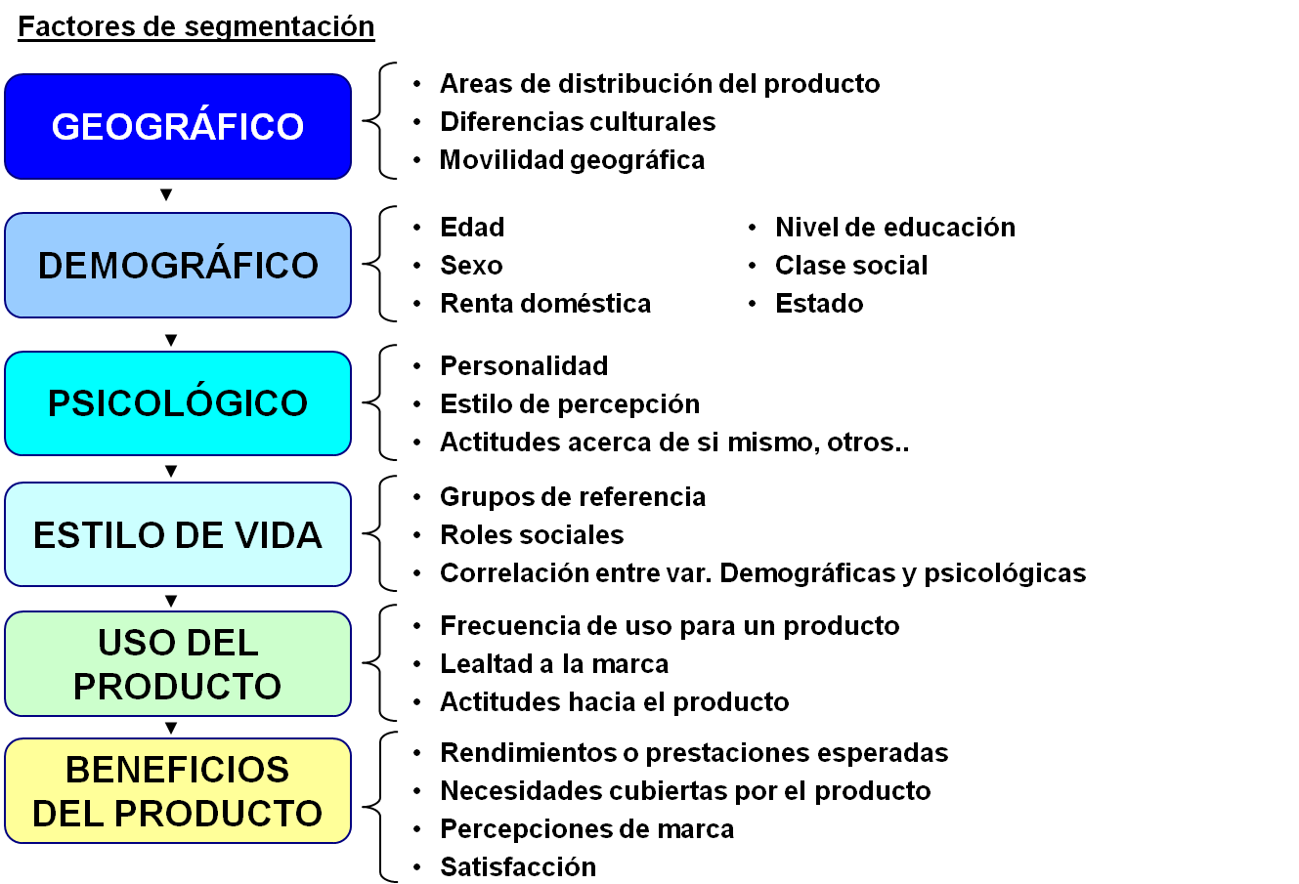
Esquema 9.2
Fuente: Imagen recuperada de http://blog.iedge.eu/direccion-marketing/marketing-estrategico/segmentacion/eduardo-liberos-segmentacion-de-mercados-clientes

RESUMEN
Los consumidores tienden a tomar diferentes decisiones de acuerdo a varios factores como su estilo de vida, clase social, cultura psicología etc. Todo ello influye a la hora de consumir un producto o servicio, siendo así como el comprador decide que producto o servicio es mejor o se apega más a sus necesidades.

Es importante que las empresas tengan presencia en las etapas o factores de compra del consumidor, adaptando el producto o servicio a cada cliente y por tanto también adaptando el marketing y la forma de vender el producto, es necesario tener en cuenta que se tiene que vender de diferente manera un producto a cada consumidor, pues cada persona tiene diferentes creencias y formas de vida, por ejemplo: No se puede vender una hamburguesa con carne de res en la India, sabiendo que en éste país las vacas con consideradas un animal sagrado y por tanto las personas no consumirían tu producto puesto que lo considerarían ofensivo, sin embargo, puedes sustituir la carne de res por pollo y entonces no tendrás ningún problema al comercializar ese producto.

Es importante elaborar una segmentación de mercado para así tener más poder en el mercado al que te quieres dirigir y/o elaborar una publicidad y un marketing más adecuado dependiendo del tipo de consumidor al que te quieras dirigir, por ejemplo; si quieres vender un producto a un niño, ya sea un juguete o una golosina debes tener publicidad más creativa, llena de colores y formas, sin embargo si se espera vender algún producto de belleza como cosméticos, la publicidad de ser más enfocada a la belleza y a la juventud.

Así es como se comporta el consumidor, no podemos saber a ciencia cierta qué es lo que está pensando, pero podemos conocer sus necesidades o generar una necesidad si es necesario y de esta manera aprovechar el marketing para así vende los productos y que el consumidor quede satisfecho.

.

BIBLIOGRAFÍA
- ABC. (21 de OCTUBRE de 2014). DEFINICION ABC. Obtenido de http://www.definicionabc.com/economia/consumidor.php
- Cconsumer. (04 de 2015). Obtenido de https://cconsumer.wordpress.com/comportamiento-del-consumidor-2/comportamiento-del-consumidor-definicion-y-teorias/
- Corona Vazquez, G. (2012). aliatuniversidades.com. Recuperado el 05 de 2015, de http://www.aliatuniversidades.com.mx/bibliotecasdigitales/pdf/economico_administrativo/Comportamiento_del_consumidor.pdf
- DEFINICION. (13 de MAYO de SEPTIEMBRE). DEFINICION. Obtenido de http://definicion.mx/consumidor/
- Del Villar, J. (s.f.). Youtube. Recuperado el 04 de 2015, de https://www.youtube.com/watch?v=saCIT6oK6VA
- Liderazgo y Mercadeo.com. (s.f.). Recuperado el 05 de 2015, de http://www.liderazgoymercadeo.com/mercadeo_tema.asp?id=52
- Sahui Maldonado, J. A. (s.f.). Colparmex.org. Recuperado el 05 de 2015, de http://www.colparmex.org/Revista/Art10/50.pdf
- Schiffman, L. (2010). Consumer Behavior. New Jersey: Pearson.
- www.abc.com. (05 de 2015). Obtenido de http://www.abc.com.py/articulos/factores-culturales-que-influyen-en-la-conducta-del-consumidor-5874.html

- http://definicion.mx/consumidor/.

- http://www.definicionabc.com/economia/consumidor.php.

- https://cconsumer.wordpress.com/comportamiento-del-consumidor-2/comportamiento-del-consumidor-definicion-y-teorias/.

10. ESTUDIO DE LA OFERTA
Exposición pública que se hace de la mercancía en solicitud de venta. Cantidad de producto que una empresa está dispuesta a vender durante un período de tiempo determinado y a un precio dado. La cantidad ofrecida de un determinado producto depende de diversos factores, siendo los más importantes: el precio de ese bien o servicio en el mercado, el precio de los demás bienes (en especial de los factores productivos utilizados) y la tecnología disponible.

Al igual que ocurre con la función de demanda, en la función de oferta se suele utilizar como única variable explicativa el precio del producto. La relación funcional entre la cantidad ofrecida y el precio del producto es siempre una relación creciente: a mayor precio, mayor es la cantidad de producto que la empresa está dispuesta a producir y vender. Para un precio dado, la empresa ofrecerá aquella cantidad de producto que le produzca el máximo beneficio.

En un mercado de competencia perfecta el precio del producto viene dado por el mercado. Se demuestra matemáticamente que la cantidad de oferta que a la empresa le depara el máximo beneficio es aquélla para la cual se verifica la igualdad entre el precio y el coste marginal.
Cantidad de un bien o servicio que un productor desea o puede ofrecer en un mercado para cada precio. (La Oferta y la Demanda)
Determinantes de la oferta
- El precio del bien: al aumentar el precio del bien va a aumentar la cantidad ofrecida y viceversa.
- Precio de los recursos e insumos empleados en la producción del bien: Al aumentar el precio de los insumos de un bien, su oferta va a disminuir y viceversa. Al hablar del precio de los recursos e insumos se refiere al precio del trabajo (salarios), precio de materias primas, precio de energía, tasas de interés, etc.
- La tecnología de producción: al mejorar la tecnología en la producción, la oferta de un bien aumentará.
- Precios futuros esperados: Si se espera que a corto plazo el precio del bien producido aumente, la oferta aumentará, y viceversa.
- Número de oferentes: Al haber un mayor número de oferentes la oferta de un bien aumentará y viceversa. (WS, 2014)
Precio del bien
El precio del producto es el factor fundamental que determina la cantidad que un fabricante ofrece de su producto, cuando el precio es alto la venta de ese producto se hace más rentable y por tanto la cantidad ofrecida del mismo es más elevada. Si el precio del bien disminuye la rentabilidad esperada por la venta disminuye y por tanto la cantidad que los fabricantes están dispuestos a vender. La oferta es la cantidad de productos y/o servicios que los vendedores quieren y pueden vender en el mercado a un precio y en un periodo de tiempo determinado para satisfacer necesidades o deseos y en cuanto a cada una de ellas. En economía, se define la oferta como aquella cantidad de bienes o servicios que los productores están dispuestos a vender a los distintos precios de mercado. (WS, 2014).
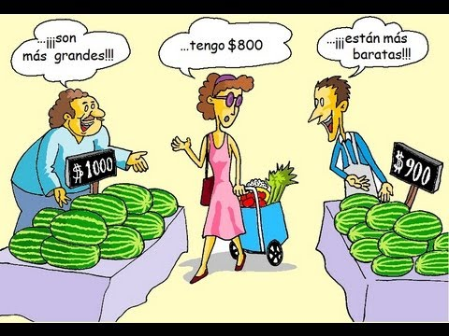
Figura 10.1
Fuente: Imagen recuperada http://www.laeconomia_WS.com
Precio de los factores
La oferta es una función compuesta de diversos factores que afectan tanto la cantidad como el precio de un bien. Es importante recordar que los productores siempre buscan maximizar utilidades a menores costos, por tanto, el productor siempre buscara producir aquellos bienes que reporten la mayor utilidad posible y tengan el menor costo de producción. El precio de los factores productivos. Cuando suben los precios de los factores que intervienen en la producción de un bien, como puede ser la energía, las materias primas o la mano de obra, la producción del bien referido se hace menos rentable por lo que las empresas fabricantes ofrecen menos cantidad de producto. Por tanto la cantidad ofrecida de un bien está relacionada negativamente con el precio de los factores utilizados. Para efectos prácticos, podemos observar lo que sucede cuando cambian los precios de los factores de producción:
Qx=ƒ(Px,Py,Pi,O,T,...)
Donde: Qx= es la cantidad ofrecida de un bien. Px= precio de x. Pi= precio de los insumos. O= objetivos de los productores. T= el estado de la tecnología.
Por tanto al variar el precio de alguno de los factores de la producción, se verá afectada la cantidad que se produce del bien. Es decir que se producirá un desplazamiento en la curva de oferta donde al mismo precio se producirá menos, sí los factores aumentan de precio y sí los factores disminuyen su precio, se producirá más de dicho bien. (WS, 2014)

Figura 10.2
Fuente: Imagen recuperada http://www.economiaeducativa.wednodes.com
Tecnología
La tecnología que es utilizada para fabricar un producto incide en la cantidad ofrecida de éste, al influir en los costos de fabricación. Es decir; las innovaciones tecnológicas producen una rebaja de los costes de fabricación, y como consecuencia hace aumentar la cantidad ofrecida de un bien. (Economia, s.f.)
Expectativas
Las expectativas que tengan los empresarios fabricantes de bienes y servicios sobre el futuro influyen directamente en la oferta. Opiniones o creencias que los agentes económicos tienen acerca del comportamiento futuro de la economía o de algunas de sus variables más relevantes. Toda decisión económica descansa en unas determinadas expectativas acerca de la evolución futura de aquellas variables que de forma más significativa afectan o condicionan el resultado de dicha decisión. En toda decisión de compra hay que tener en cuenta no sólo los precios actuales, sino también su previsible evolución en el futuro (expectativas de precios), así como la posible aparición en el mercado en un futuro próximo de productos más modernos sustitutivos de los actuales (expectativas de innovación). (Economia, s.f.)

Curva de la oferta
La curva de oferta es la que muestra el vínculo existente entre el precio de un bien y la cantidad ofrecida del mismo. La pendiente de esta curva determina cómo aumenta o disminuye la oferta ante una disminución o un aumento del precio del bien. Se denomina elasticidad de la curva de oferta a la variación porcentual experimentada por la cantidad ofrecida de un bien cuando varia su precio en 1%, manteniéndose constantes los demás factores que lleguen a afectar la cantidad ofrecida.

La ley de la oferta establece que, ante un aumento en el precio de un bien, o servicio la cantidad ofertada que exista de ese bien o servicio va a ser mayor; es decir, aquellos que los producen tendrán un incentivo mayor. Este incentivo surge de la lógica racional de los productores, ya que en condiciones normales si el precio de un bien aumenta manteniéndose el de los demás constantes, provocará un aumento en los ingresos de los que produzcan dicho bien, por lo tanto motivará a que aumenten también su oferta.
La oferta es la relación entre la cantidad de bienes ofrecidos por los productores y el precio de mercado actual. Gráficamente se representa mediante la curva de oferta. Debido a que la oferta es directamente proporcional al precio, las curvas de oferta son casi siempre crecientes. Además, la pendiente de una curva de oferta suele ser también creciente (es decir, suele ser una función convexa), debido a la ley de los rendimientos decrecientes. A veces, las curvas de oferta no tienen una pendiente creciente.
En la curva puede verse como cuando el precio es muy bajo, ya no es rentable ofrecer ese producto o servicio en el mercado, por lo tanto la cantidad ofrecida es 0. (Aurelio, 2014)
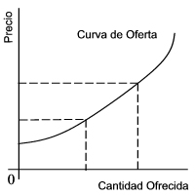
Grafica 10.1 Curva de Oferta
Fuente. Imagen recuperada http://www.economia_WS.com
La curva de oferta es la expresión gráfica de la relación existente entre la cantidad ofrecida de un bien en un período de tiempo y el precio de dicho bien, es decir, de la función de oferta. Esta función establece que la cantidad ofrecida de un bien en un período de tiempo concreto (QA) depende del precio de ese bien (PA), de los precios de otros bienes (PB), de los precios de los factores productivos (r), de la tecnología (z) y de los gustos o preferencias de los productores (H). De esta forma podemos escribir la función de oferta siguiente:

QA=O(PA, PB, r, z, H)

Desplazamiento de la curva de oferta
Si se producen modificaciones diferentes al precio (como por ejemplo incentivos a la fabricación de un determinado producto) se produce un desplazamiento de la curva en sí (y no sobre la curva). Es decir que al mismo precio habrá más o menos interesados en ofertar (mayor o menor cantidad ofrecida en el mercado). (Aurelio, 2014)
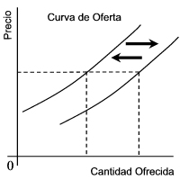

Gráfica 10.2 Desplazamiento de Oferta
Fuente: Imagen recuperada http://www.economía_WS.com

Tabla de oferta
Bajo la condición ceteris paribus, denominamos tabla de oferta a la relación que existe entre el precio de un bien y las cantidades que un empresario desearía ofrecer de ese bien por unidad de tiempo. Podemos obtener la oferta global y de mercado sin más que sumar para cada precio las cantidades que todos los productores de ese mercado desean ofrecer.
Mientras la tabla de demanda muestra el comportamiento de los consumidores, la tabla de oferta señala el comportamiento de los productores. Sí la tabla de demanda relaciona los precios con cantidades que los consumidores desean comprar, una tabla de oferta representa, para unos precios determinados, las cantidades que los productores estarían dispuestos a ofrecer. Aprecios muy bajos los costes de producción no se cubren y los productores no producirán nada; conforme los precios van aumentando se empezarán a lanzar unidades al mercado y, a precios más altos, la producción será mayor.

Cantidades ofertadas del bien A a distintos precios:
Precio A | Oferta A
2 | 0
4 | 2
6 | 4
8 | 6

El argumento inverso también se puede utilizar. Así el crecimiento de la curva de oferta se puede establecer diciendo que si , por ejemplo, se desea mayor producción de algún bien, habrá que ir añadiendo mayores cantidades de mano obra y, apelando a la ley de los rendimientos decrecientes, resulta que el costo necesario para elevar la producción en una unidad más será cada vez mayor.

EJEMPLO
Bolsa de Valores
El ejemplo real que mejor puede clarificar este concepto económico de mercado es una Bolsa de Valores, pues, aunque en principio pueda parecer que se desarrolla en un lugar físico muy concreto, tal cual es el parquet en el que se concentran los agentes de cambio ybolsa, realmente a ella acuden multitud de compradores y vendedores de títulos o valores mobiliarios y en sus corros se forman, en el breve lapso de tiempo de una sesión, los precios que rigen las transacciones. (Leal, 2015)
Las RELACIONES EXTERNAS del mercado, esto es, las condiciones que le fijan los poderes políticos del entorno social al que pertenece. Con respecto a esto, puede ocurrir que el mercado sea TOTALMENTE AUTÓNOMO y que los sujetos económicos sean libres en todo momento para efectuar las transacciones en las condiciones que fijen entre sí; en este caso se dice que el mercado goza de la propiedad de la AUTONOMÍA, por la cual, a su vez, va a regir el principio de la LIBERTAD DE CAMBIO y denominándose MERCADO LIBRE.
En caso contrario, es decir, cuando existe una fuerza extraña al propio mercado, con autoridad sobre compradores y vendedores que impone en las transacciones las cantidades y/o los precios, no va a existir Autonomía ni va a regir el principio de la Libertad de Cambio, a este mercado se le denomina MERCADO REGULADO O INTERVENIDO.
La CONTEXTURA INTERNA del mercado, de la que dependen las relaciones entre sus miembros. En este sentido, puede ser que la estructura del mercado permita que exista una estrecha relación entre todos los sujetos, de tal forma que en todo momento tanto compradores como vendedores conozcan todas las propuestas que se realizan y puedan elegir así la más favorable. De esta forma se favorece la formación de un precio único para todas las transacciones sobre esa mercancía en concreto. Esta propiedad del mercado se denomina TRANSPARENCIA y el mercado que la posee se dice que se rige por el principio de la UNICIDAD DEL PRECIO, calificándosele como un MERCADO FLUIDO O TRANSPARENTE. En el caso de que no se den estas condiciones se habla de MERCADO NO TRANSPARENTE y se dice que presenta FRICCIONES 0 ROZAMIENTOS.
3°.- Los ELEMENTOS REALES con los que funciona el mercado, es decir, las características de la mercancía que es objeto de transacciones. En este sentido, la mercancía puede estar perfectamente definida y caracterizada, no pudiéndose establecer diferencias por grados o calidades. En este caso se dice que el mercado posee la propiedad de la UNIFORMIDAD DE LA MERCANCÍA (también llamada HOMOGENEIDAD), rigiéndose por el principio de la INDIFERENCIA de la misma y se le denomina MERCADO PERFECTO. Cuando no existe esta uniformidad u homogeneidad, habiendo diferenciación entre la mercancía, no rige el principio de indiferencia y al mercado se le denomina MERCADO IMPERFECTO.
Los ELEMENTOS PERSONALES referentes a los sujetos integrantes del mercado, si cada sujeto considera el precio como algo totalmente independiente de su actuación particular, sin que ninguno pueda modificarlo, se dice que rige el principio de INDEPENDENCIA DEL PRECIO y el mercado se denomina MERCADO NORMAL. Por el contrario, cuando algunos sujetos pueden actuar sobre el precio y/o sobre el volumen de las transacciones, de tal manera que pueden influir en sus cuantías, el mercado recibe el nombre de MERCADO FORZADO.
Atendiendo ahora a la concurrencia de un mercado, esto es, al número de sujetos que lo componen por el lado de la oferta y por el lado de la demanda, los mercados pueden ser clasificados de diferentes maneras y las denominaciones que reciben se recogen en el cuadro siguiente:
(Leal, 2015)
OFERENTES  DEMANDANTES | MUCHOS | POCOS | UNO
MUCHOS | Libre  Concurrencia | Oligopolio de  oferta | Monopolio de  oferta
POCOS | Oligopolio de  demanda | Oligopolio  bilateral | Monopolio limitado  de oferta
UNO | Monopolio de  demanda | Monopolio limitado  de demanda | Monopolio  bilateral

Fácilmente se comprueba cómo sólo el primero de los tipos del cuadro, es decir, el de Libre Concurrencia, corresponde a la clase de mercados normales, pues en todos los demás la concurrencia es limitada siendo, por tanto, mercados forzados.
Cuando se estudia el mercado, conviene analizar los distintos elementos que se pueden considerar en el mismo, así tendremos:
El precio real de una mercancía es el que se denomina Precio de Mercado, es decir el precio efectivo que rige en éste en un momento dado y resulta del encuentro de la oferta y la demanda en un instante determinado, entendiendo que ambas (oferta y Demanda) son globales. (Leal, 2015)

RESUMEN
La oferta es la disposición o cantidad de artículos que una empresa está dispuesta a introducir en el mercado de bienes y servicios al que desee ingresar, está determinada por factores como el precio de los materiales y el de los factores, la tecnología con la que se realiza y la de innovación, las expectativas que el productor plantea y el número de oferentes. Analiza el comportamiento en diversos casos de la curva de oferta al cambiar la situación del mercado como en el caso de la Bolsa de Valores.

BIBLIOGRAFÍA

- (Economia, s.f.) (WS, 2014) (Leal, 2015) (Aurelio, 2014) (La Oferta y la Demanda)
- Aurelio, J. (2014). Economia y Finanzas. Obtenido de http://www.elblogsalmon.com/conceptos-de-economia/de-que-factores-dependen-la-oferta-y-la-demanda
- Economia, E. (s.f.). Enciclopedia Economica. Obtenido de http://www.economia48.com/spa/d/oferta/oferta.htm
- La Oferta y la Demanda. (s.f.). Mac Graw HII.
- Leal, V. (Enero de 2015). Problemas Economicos. Obtenido de https://aprendeconomia.files.wordpress.com/2009/12/oferta-y-demanda-1.pdf
- WS, E. (MAYO de 2014). Economia WS. Obtenido de http://www.economia.ws/oferta-y-demanda.php

11. ESTUDIO DE LA COMERCIALIZACIÓN

Desde sus orígenes, al inicio del siglo XX, el término marketing se comenzó a aplicar al inicio del siglo XX con un argumento destinado a formar sobre el estudio de la demanda y la colocación de los productos en el mercado. En los cincuenta, empieza a configurarse una doctrina que toma cuerpo alrededor de todas las cuestiones que posteriormente se analizan, evidenciando la juventud de esta temática.

Los enfoques principales han seguido la siguiente secuencia de paradigmas, a saber, según Kotler, (1974):

- Enfoque «mercancía». Característico de la etapa inicial, hasta 1930, basado en el estudio de cómo distribuir los productos.
- Enfoque «institucional». El centro de atención es el estudio de las instituciones comerciales: productor, consumidor, mayorista, detallista, etc. Enfoque característico del periodo 1930-1940.
- Enfoque «funcional». Desarrollado en los años cincuenta de la mano del «enfoque de sistemas» y que profundiza en las funciones o partes del sistema (compra, logística, almacenamiento, transporte, promoción, fijación del precio, venta, etc.).
- Enfoque «decisional». Propio de los sesenta y en el que tiene gran incidencia el «programa de investigación decisional» de la economía de la empresa, basado en el comportamiento administrativo y en la toma de decisiones.
- Enfoque de «intercambio». Perspectiva iniciada en los setenta y que considera que es la relación de intercambio entre los agentes del mercado lo que representa el objeto de estudio.

Recientemente, este último enfoque se ve ampliado debido a la generalización de transacciones en el plano social, sin ánimo de lucro, dando lugar al denominado «marketing social», e incluso, cabe hablar de un «mega marketing» (Kotler, 1974) cuando su aplicación sea un ámbito sistémico amplio.
El enfoque del marketing ha seguido las argumentaciones de Levitt (1975) y Kotler (1974) definiéndose como «el conjunto de actividades humanas dirigidas a facilitar y realizar intercambios» o bien «la actividad humana dirigida a satisfacer necesidades y deseos a través del proceso de intercambio».

Estructura del sistema de comercialización de la empresa, ver esquema 11.1

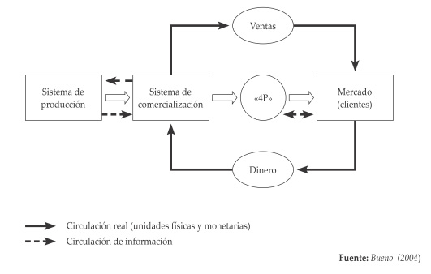
Esquema 11.1

En la imagen se expone este planteamiento de intercambio que lleva a la consecución de un retorno (principalmente económico) a través de una transacción que se detone en un marco estructural que alberga la labor comercial. Así, se configura el esquema del sistema de comercialización, definido como «sistema total de actividades empresariales encaminado a planificar, fijar precios, promover y distribuir productos y servicios que satisfacen necesidades de los consumidores actuales o potenciales. Sistema que pretende como objetivos fundamentales incrementar la cuota de mercado, la rentabilidad y el crecimiento de la cifra de ventas».

La estructura de este sistema viene generalmente interpretada por los siguientes componentes:
- Información sobre las necesidades del mercado. Estudio del mercado y de su demanda.
- Adquisición y almacenamiento de productos. Relación de intercambio con el sistema de producción.
- Promoción comercial y publicidad. Función de creación y de mantenimiento de la demanda.
- Distribución. Conjunto de tareas de mantenimiento, transporte y entrega física de los productos a los mayoristas o a los detallistas. Anteriormente fue definida como logística externa.
- Fijación de precios. Política de precios y de descuentos según los intermediarios y agentes intervinientes en el proceso de comercialización.
- Ventas. Función tradicional o básica en la que se soporta toda la «fuerza» del sistema. Por ello, los agentes y técnicas de la misma son conocidos por la «fuerza de ventas».
- Servicios posventa. Conjunto de acciones de ayuda, de asistencia y de información al cliente para fidelizar su relación futura.

En el último de los pasos de esta secuencia se encuentra la gestión del cobro, teniendo en cuenta la tipología de transmisión, plazos, etc., lo que se enlaza con el sistema de financiación de la empresa.

En todo caso, el manejo de la función comercial o labor directiva de marketing se basa en tres ámbitos principales, a saber:

- Análisis del entorno del sistema de comercialización. Estructura y comportamiento del mercado, competidores, administradores, canales de distribución, agentes públicos y sociales y factores del entorno genérico. Variables externas que influyen en la demanda global.
- Formulación de decisiones y estrategias comerciales. Estrategias de marketing-mix o que combinan las variables comerciales conocidas: producto, precio, distribución y promoción. Variables internas que permitirán cumplir los objetivos pretendidos.
- Planificación, organización y control de la actividad comercial: conjunto de funciones, técnicas, procedimientos y acciones conocidas del sistema de dirección.

El esquema de actuación alrededor del marketing es fundamental en el control y seguimiento de las relaciones existentes entre las variables externas no controlables (mercado, competencia,…) y las internas asociadas al planteamiento ya citado como «el marketing-mix» con el propósito de concretar los objetivos de rentabilidad, cuota de mercado, aumento de las ventas, etc.

En esta era de tanta competitividad no es raro que un buen producto pase desapercibido por sus potenciales compradores. Esto se da a menudo en el ámbito de la tecnología; ya sean componentes de ordenadores, tales como tarjetas gráficas y discos duros o en estado sólido, consolas de videojuegos, televisores o tablets, solo aquellos que sean comercializados adecuadamente llegarán a tener el espacio que merecen o que se les pueda ofrecer en el mercado.


Figura 11.1
Fuente: imagen recuperada de Google imágenes

Es posible advertir diversos subgrupos dentro del gran conjunto de consumidores de una industria en particular, pero fundamentalmente podemos decir que existen quienes se informan a diario acerca de las novedades y siguen de cerca a sus compañías favoritas, esperando ansiosos los próximos lanzamientos, y aquellos que esperan pasivamente a que una publicidad les indique qué comprar, dónde y cuándo.

Las 4 P’s
Para que un producto llegue a su mercado, hace falta marketing. ¿En qué consiste? En definir de manera coherente cuatro elementos centrales para que, en simultáneo, el cliente perciba su valor y lo quiera comprar, y la empresa invierta sus recursos de manera eficiente.
“El marketing es una estrategia que abarca Producto, Precio, Publicidad y Punto de venta” (“las 4 P”), ver figura 11.2
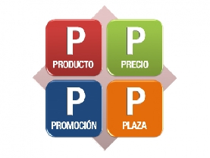
Figura 11.2
Fuente: Imagen recuperada http://www.vapartners.ca/how-to-position-your-product-before-it-loses-its-value/
- Producto. ¿Qué vendes exactamente? ¿Qué beneficios ofreces a tus clientes? ¿Qué características definen tu producto o servicio? Considera no solo el qué, sino el cómo: envase, nombre, forma de entrega, atención, tiempos, etc.
- Precio. ¿Qué valor tiene lo que ofreces a tus clientes? ¿Cuánto vale algo similar en el mercado? ¿Tu producto va a ser exclusivo o económico? La fijación del precio de un producto no es solo el resultado de sus costos más la ganancia esperada, sino un proceso complejo que impacta en la imagen ante los clientes.
- Publicidad. ¿De qué forma vas a dar a conocer tu producto o servicio? ¿Dónde están tus clientes? De acuerdo a los medios que utilices, los mensajes que elijas y la inversión que realices, puedes alcanzar a distintos públicos. Hay que tener en cuenta formas de comunicación tradicionales, como los avisos, pero también las promociones y descuentos, y las campañas de fidelización.
- Punto de venta. Las definiciones sobre canal de ventas y formas de comercialización impactan en tu negocio. No es lo mismo el marketing mayorista, minorista o de venta hacia el gobierno y organismos públicos. Venta directa, distribuidores, venta online y franquicias son opciones comerciales que puedes evaluar y que implican distintos acercamientos a los clientes.
De una estrategia de marketing integral que combine estos cuatro aspectos centrales de forma coherente, alineada y orientada a tu público objetivo, dependerá en gran parte el éxito comercial de tus productos o servicios.
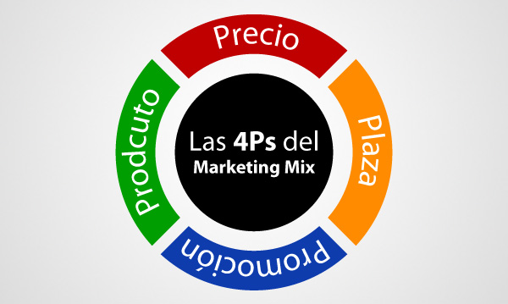
Figura 11.3
Fuente: Imagen recuperada http://pixel-creativo.blogspot.mx/2011/10/marketing-mix-las-4-p-del-marketing.html

Producto
En marketing se entiende por producto:
- Bienes o productos físicos: son todos los elementos tangibles.
- Servicios: son intangibles, son inseparables (se producen y consumen al mismo tiempo), son variables y son imperdurables.
- Personas: se aplica a los profesionales de distintas áreas, por ejemplo: actores.
- Lugares: como ciudades, países; parques o determinadas áreas geográficas.
- Instituciones: por ejemplo universidades, fundaciones, etc.
- Ideas: abarca a proyectos de negocios, proyectos sociales, hasta proyectos internos dentro de una organización, también se comunican y vende.
Clasificación de los productos de consumo
*Según su tangibilidad
- Bienes de consumo no duraderos: son los bienes tangibles que se consumen en forma rápida; por ejemplo, cerveza, desodorante, etc.
- Bienes de consumo duraderos: son bienes tangibles que se pueden utilizar varias veces; por ejemplo, heladeras, ropa, autos, etc.
- Servicios: son las actividades, usos y beneficios que se venden, por ejemplo, reparaciones de artefactos, corte de pelo, etc.
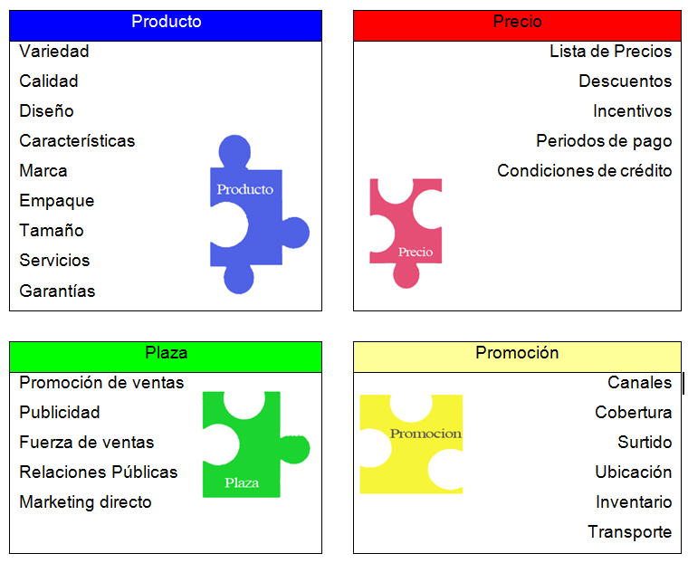
Figura 11.4
Fuente: Imagen recuperada de Google Imágenes

Precio
Todas las empresas que persiguen beneficios y numerosas entidades no lucrativas fijan precios a sus productos y servicios. Sin embargo, ciertos factores distintos del precio se han convertido en determinantes a la hora de explicar la elección del comprador en las últimas décadas, el precio es aún considerado como uno de los elementos más importantes que condiciona la cuota de mercado de la empresa y su rentabilidad.

Importancia del precio:
El precio, para los responsables de Marketing, tiene una gran importancia debido a diversas razones tales como:
- Es un instrumento a corto plazo con el que se puede actuar con una rapidez y flexibilidad superior a la de otros instrumentos del Marketing además de tener unos efectos inmediatos sobre las ventas y beneficios.
- Poderoso instrumento competitivo en un mercado en el que existan pocas regulaciones. No obstante, su utilización puede volverse un instrumento altamente peligroso ya que una extrema competencia en precios puede llegar a una situación en la que nadie sale ganando (sólo el consumidor).
- Único instrumento que proporciona ingresos ya que los restantes instrumentos de Marketing suponen un gasto. No obstante, y aunque estos instrumentos contribuyen a que el producto se demande y sea vendido, los resultados en las variaciones del precio son más fáciles de cuantificar y son un determinante directo de los beneficios.
- Tiene importantes repercusiones psicológicas sobre el consumidor o usuario. El precio debe estar adecuado al valor percibido por el consumidor, pero la sensibilidad al precio y la importancia asignada al mismo por el consumidor no siempre son constantes ya que depende de la etapa económica en que nos encontremos, siendo en épocas de recesión o inflación donde el precio se convierte en un poderoso instrumento de acción comercial.
- Única información disponible en muchas decisiones de compra, convirtiéndose en un valioso indicador de la calidad del producto, del prestigio o imagen de la marca o de la oportunidad de compra.
Factores a considerar en la fijación del precio:

Entre los factores condicionantes más importantes podemos destacar:
- Marco Legal: Este marco legal puede regular los límites dentro de los cuales debe moverse los precios a pagar por los productos ofrecidos por la empresa. Aunque en una economía de mercado existe, por lo general, libertad en la fijación de precios, alguno de ellos está regulados y su modificación requiere la autorización administrativa correspondiente.
- Mercado y competencia: Mientras la demanda de mercado constituye un tope para la fijación de precios y los costes un umbral mínimo, los precios de los competidores y sus posibles reacciones ayudan a su fijación. La empresa necesita averiguar el precio y la calidad de la oferta de cada competidor. Según la situación competitiva en la que se encuentre la empresa, esta tendrá mayor o menor capacidad para modificar sus precios. En situaciones de monopolio, la empresa puede fijar el precio óptimo (maximización del beneficio o cualquier otro objetivo), pero en situaciones de mayor competencia, disminuye la capacidad para fijar el precio que permite alcanzar los objetivos previstos. Una vez que la empresa se encuentre al tanto de los precios y ofertas de la competencia puede utilizarlas como punto de referencia para orientar su propia política de precios. Si la oferta de la empresa es similar a la de su principal competidor, tendrá que fijar un precio similar al de este o de lo contrario perderá ventas. Si la oferta de la empresa es inferior, esta no deberá cargar más que el precio de la competencia.

Figura 11.5

Fuente: Imagen recuperada de Google Imágenes

Plaza o distribución: Elemento del mix que utilizamos para conseguir que un producto llegue satisfactoriamente al cliente. Cuatro elementos configuran la política de distribución:

Plaza: Se entiende como plaza el lugar físico o área geográfica en donde se va a distribuir, promocionar y vender cierto producto o servicio, la cual es formada por una cadena distributiva por la que estos llegan al consumidor, es decir, del fabricante a los distintos tipos de establecimientos en donde pueden ser adquiridos.

Utilidad: Como productor o fabricante, es importante llevar el producto o servicio a los lugares en los que será vendido, como mayoristas, medio mayorista, tiendas de autoservicio, departamentales y detallistas para llegar al usuario, localizar los puntos estratégicos de distribución para que los productos sean identificados y consumidos y así "lograr el alcance deseado de la compañía en el mercado".

Importancia de la plaza: Para un fabricante es imposible llegar por sus propios medios a todo tipo de tiendas, por lo cual tendrá que hacer grandes y permanentes esfuerzos para "empujar" sus productos a que viajen por los canales de distribución y al mismo tiempo los consumidores los estén "jalando" al consumo. Si estos dos esfuerzos no tienen relación, el producto falla y la empresa no obtiene las utilidades esperadas, pudiéndose dar esta por perdida.

El lugar en donde se distribuirán y se venderán los productos, es prácticamente utilizado tanto por los usuarios como por los empresarios y fabricantes de los productos o servicios, esto haciéndolo para hacer accesibles a los usuarios los bienes en el mercado objetivo.

Canales de distribución: Los canales de distribución son los caminos que sigue un producto desde el productor hasta el consumidor.
La clasificación de los canales de distribución puede argumentarse alrededor de criterios como la estructura o el número de participantes.
- Canal directo:
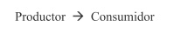
- Canal corto:

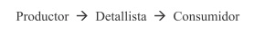
- Canales largos:
- De productos de consumo o industriales:
- De productos agrícolas:
En este caso, los mayoristas se consideran los intermediarios en origen que venden a mayoristas de destino generando un eslabón para los detallistas sin llegar al contacto con el comprador final, es decir, se posicionan como agentes de compra y venta.

Decisiones de distribución, promoción y venta, ver cuadro 11.1

Clases de decisiones | Decisiones de diseño (a largo plazo) | Decisiones operativas (a corto plazo)
Canal de  distribución | - Selección de los canales de distribución.  - Selección del sistema de distribución (relaciones de propiedad y vinculaciones). | - Análisis de las acciones de distribución.  - El merchandising.
Sistema logístico | - Sistemas de tratamiento y manejo de productos.  - Sistemas de transporte de productos.  - Localización de almacenes. | - Análisis de flujos de trabajo y de materiales.  - Control de inventarios.
Promoción | - Diseño del plan de publicidad y de imagen corporativa.  - Plan de calidad de servicio y atención al cliente. | - Programas de relaciones públicas y propaganda.  - Control del efecto publicitario.  - Promoción de ventas.
Sistema de ventas | - Localización y tamaño de los puntos de venta.  - Selección de sistemas de venta. | - Venta personal.  - Formación de equipos de venta.
Cuadro 11.1
Fuente: Bueno (2004)

Formación de equipos de venta. La selección, formación, motivación y control del equipo de ventas es una labor básica para que la empresa cuente con una «fuerza de ventas» que pueda dominar su estrategia de marketing y, en consecuencia, acceda a los objetivos pretendidos.
Figura 11.6
Fuente: Imagen recuperada de Google Imágenes

Promoción
Naturaleza de la promoción: La promoción es el elemento de la mezcla de marketing que sirve para informar, persuadir, y recordarles al mercado la existencia de un producto y su venta, con la esperanza de influir en los sentimientos, creencias o comportamiento del receptor o destinatario.

La venta personal: Es la presentación directa de un producto que el representante de una empresa hace a un comprador potencial. Tiene lugar cara a cara o bien por teléfono, pudiendo dirigirse a un intermediario o al consumidor final.

La publicidad: Es una comunicación masiva e impersonal que paga un patrocinador y en el cual este está claramente identificado. Las formas más conocida son los anuncios que aparecen en los medios masivos de comunicación (Prensa, radio, televisión. vallas).

La promoción de ventas: Es una actividad estimadora de la demanda, cuya finalidad es complementar la publicidad y facilitar la venta personal. La paga el patrocinador y a menudo consiste en un incentivo temporal que estimula la compra.
Muchas veces está dirigida al consumidor. Pero la mayor parte de las veces tiene por objetivo incentivar las fuerzas de ventas de la empresa, u otros miembros del canal de distribución.

Las relaciones públicas: Abarca una amplia gama de actividades comunicativas que contribuye a crear actitudes y opiniones positivas respecto a una organización y sus productos.
A diferencia de la publicidad y la venta personal, no incluye un mensaje específico de ventas. Los destinatarios de estas actividades pueden ser los clientes, los accionistas, una dependencia gubernamental, o un grupo de interés especial.

La publicity o la publicidad no pagada: Es una forma especial de relaciones públicas que incluye noticias o reportajes sobre una organización o sus productos. A semejanza de la publicidad, comunica un mensaje impersonal que llega a la audiencia masiva a través de los medios masivos de comunicación.
Pero varios elementos la distinguen de la publicidad: no se paga, la organización que la recibe no tiene control sobre ella y, como aparece en forma de noticia, su credibilidad es mayor que la publicidad.

Propósitos de la promoción: Uno de los principales propósitos de la promoción es difundir información. Permitirles a los compradores potenciales enterarse de la existencia del producto, de su disponibilidad y de su precio. Otra finalidad de la promoción es la persuasión. La competencia tan intensa entre varias industrias, lo mismo que entre empresas de una misma industria, impone una enorme presión a los programas promocionales de los vendedores.
Todos los días las empresas bombardean al mercado con miles de mensajes, con la esperanza de atraer más compradores y crear mercados a los nuevos productos. Ante la competencia tan intensa por captar la atención del público, hasta las empresas bien establecidas en el mercado se ven obligadas a recordarles a los consumidores que su marca para que no la olviden.

El presupuesto promocional: Es sumamente difícil establecer los presupuestos promocionales, porque los gerentes no cuentan con normas confiables para calcular cuánto invertir en la publicidad o en la venta personal y cuanto del presupuesto total deben asignar a cada elemento de la mezcla promocional.
Por ello, en vez de un método universal de establecer el presupuesto promocional, hay cuatro métodos comunes de presupuesto promocional:

- Porcentaje de las ventas
- Todos los fondos disponibles
- Seguir la competencia
- Presupuesto por función u objetivo

Estrategias de la promoción de ventas: Por promoción de ventas se entiende los medios que estimulan la demanda y cuya finalidad es reforzar la publicidad y facilitar la venta personal.

Ejemplos técnicas promoción de ventas más utilizadas se pueden ver en el cuadro 11.2.

Cupones | Valor/descuentos
Premios | Exhibiciones en las tiendas
Concursos | Muestras gratis
Movimiento de la mercancía | Demostraciones en las tiendas
Incentivos | Envases reutilizables
Regalos | 2 x 1
Degustaciones | Otros
Cuadro 11.2
Fuente: Elaboración Propia

Los fabricantes e intermediarios realizan la promoción de ventas. Las que realizan los fabricantes se dirigen a los intermediarios, usuarios finales, o bien a su propia fuerza de ventas. Los intermediarios la destinan a sus vendedores o a los prospectos situados más abajo en el canal de distribución.

La promoción se distingue de la publicidad y la venta personal, pero a menudo se emplean juntas de manera coordenada

Administración de la promoción de ventas
La promoción de ventas ha de incluirse en los planes promocionales de la organización, junto con la publicidad y la venta personal. Esto significa establecer sus objetivos y estrategias, determinar el presupuesto, seleccionar las ideas más idóneas, y evaluar el desempeño de las actividades relacionadas con ellas. Un problema que enfrentan los gerentes de marketing consiste en que muchas de las técnicas de promoción de ventas son acciones de corta duración y de índole táctica. Por ejemplo, los cupones, premios, concursos, y otros, tienen por objeto suscitar repuestas inmediatas, y por ello tienden a utilizarse como medida de emergencia para revertir una caída imprevista en las ventas y no como parte integradas de un plan de marketing.
Figura 11.7
Fuente: Imagen recuperada de Google Imágenes

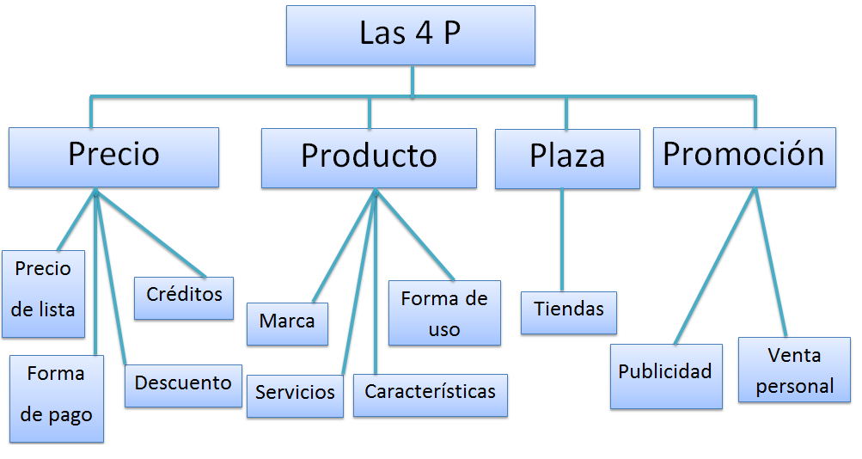
Esquema 11.2
Fuente: Imagen recuperada http://trabajofinalisil.blogspot.mx/2013_06_01_archive.html

La investigación del mercado: criterios de segmentación

La empresa se enfrenta a un reto fundamental alrededor del conocimiento del mercado, para lo que resulta clave la articulación de un adecuado sistema de información, cuya puesta en marcha facilite los datos relevantes sobre los perfiles y tendencias de los clientes, de manera que la dirección comercial puede contar con una materia prima de valor añadido para su toma de decisiones.
En este sentido, la investigación de mercado se convierte en área y herramienta de estudio esencial para el descubrimiento de necesidades, la identificación de nuevos productos o sesiones, etc., con importantes dosis de éxito.

La dirección puede respaldar sus hipótesis y opiniones respecto del mercado y los competidores, generando un esquema útil de priorización.

Siguiendo el marco de definiciones de investigación comercial o del mercado, ha sido definida por la American Marketing Association como «compilación sistemática, registro, análisis e interpretación de datos o problemas relativos al mercado y a la comercialización de bienes y servicios», contando con los siguientes objetivos adjuntos:

- Proporcionar información sobre el mercado y el entorno.
- Identificar necesidades, oportunidades de mercado y problemas de comercialización.
- Facilitar el desarrollo y evaluación de las estrategias comerciales o seleccionar los modos de acceso al mercado.
- Definir y evaluar los segmentos del mercado.
- Proporcionar información para el control del plan de marketing.
Independientemente del método se desarrollan cuatro fases que según Santesmases (1992) son:
- Diseño de la investigación, que comprende:
Identificación del problema a investigar.
Determinación del tipo de diseño de investigación.
Especificación de las hipótesis de estudio.
Definición, clasificación y medida de las variables a estudiar.
- Obtención de la información, que comprende:
Selección de fuentes de información.
Determinación de las formas de obtener la información.
Diseño y selección de la muestra (en su caso).
Recolección de los datos.
- Tratamiento y análisis de los datos, que comprende:
Edición, codificación y grabación de los datos.
Tabulación de los resultados.
Aplicación de técnicas de análisis estadístico.
- Interpretación de los resultados y presentación de conclusiones, que comprende:
Elaboración del informe general.
Presentación de las conclusiones.

Está claro que uno de los requerimientos principales se cierra alrededor de poner en prioridad de los posibles mercados, evaluando el potencial de mercado, su accesibilidad, nivel de competencia, oportunidades, canales de distribución, etc. En este argumento se encuentra la base de la segmentación, cuyo foco de valor se centra en la creación de grupos homogéneos de consumidores, que en su diversidad con otros grupos permita a la empresa la propuesta de una oferta diferenciada, a medida si es posible. En definitiva, «la segmentación es un proceso de división del mercado en subgrupos (segmentos) homogéneos, de acuerdo con algún criterio, para permitir poner en práctica una estrategia comercial diferenciada».

De este ejercicio se deriva una mejor comprensión de las necesidades de los clientes actuales y potenciales, proporcionando un marco de ventajas como las siguientes:
- Descubre las oportunidades de negocio en un mercado.
- Permite establecer las prioridades de mercado.
- Ayuda a analizar la competencia en el mercado.
- Contribuye a la elaboración del plan comercial, adaptando la oferta de bienes y servicios a las demandas específicas.

Partiendo de todo este argumento, un ejemplo interesante puede ser el que representa el mercado financiero donde la segmentación se aplica a través de la clasificación del mercado en varios colectivos: mercado masivo (particulares fundamentalmente), comercio y profesionales (pymes, grandes empresas e instituciones).
Si los segmentos son válidos, las ventajas derivadas serán evidentes, ya que se explicitará una fuerte correlación entre oferta y demanda específica. Obviamente, tales grupos deben ser accesibles, identificables, importantes, diversos, etc., generándose un esquema de criterios para su configuración, los cuales giran alrededor de aspectos genéricos/específicos o subjetivos/objetivos.

En primer lugar, los genéricos no dependen del tipo de producto o proceso de compras, permitiendo dividir cualquier mercado o población. Por su parte, los específicos dependen del producto o proceso de compra (qué, cómo, cuándo y dónde se compra el producto). Si se realiza una intersección, los genéricos objetivos se asocian a variables de naturaleza demográfica (por edad, género, etc.), socioeconómica (ingresos, estudios, profesión, etc.), geográfica (región, ciudad, etc.).… En el apartado de genéricos subjetivos, se puede hablar de estilos de vida, estatus, etc., estableciendo perfiles de comportamiento.

Entre específicos y objetivos, se pueden identificar factores como las pautas de consumo, el uso del producto, la fidelidad a la marca, la forma y el lugar de la adquisición, etc. Mientras que en el caso de específicos subjetivos, más difíciles de medir, se hace referencia a temáticas como las expectativas, actitudes, preferencias, etc.

Criterios de segmentación de mercados de consumo
 | Genéricos | Específicos
Objetivos | • Demográficos (sexo, edad, etc.). | Estructura de consumo.  Uso del bien o servicio.
Objetivos | • Socioeconómicos (renta, ocupación, nivel de estudios, vivienda, etc.). | Grado de fididad  Nivel de vinculación.
Objetivos | • Geográficos (nación, región, tipo de población, etc.). | Tipo de compra.  Situaciones y lugar de compra.
Subjetivos | • Personalidad. | Utilidad perseguida.  Actitudes.
Subjetivos | • Estilo de vida. | Preferencias.  Percepciones.
Cuadro 11.3
Fuente: Santesmases (1992)

Así, dada la comprensión de este frente de objetivos, la empresa puede desarrollar una serie de estrategias comerciales: no diferenciada, aquella que ignora la existencia de segmento, aplicando un planteamiento homogéneo de actuación; diferenciada, aquella que desarrolla una labor distinta para cada segmento; concentrada, a saber, teniendo en cuenta la existencia de varios segmentos y la comprensión de la falta de capacidad para abarcar todo de forma óptima, lo que sugiere el acontecimiento.

Estrategias de segmentación
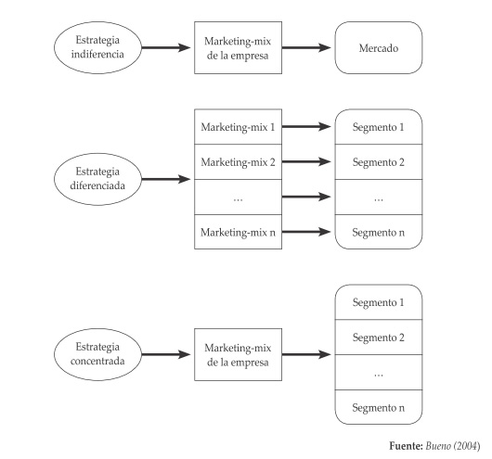
Esquema 11.3

Decisiones comerciales: el marketing-mix
El concepto de marketing-mix que gira alrededor de las variables que configuran el marco de la estrategia comercial establece el campo de actuación para la dirección de marketing, siendo concretamente cuatro los tipos de decisiones clave a adoptar:
- Decisiones sobre el precio.
- Decisiones sobre el producto.
- Decisiones sobre distribución.
- Decisiones sobre promoción.
Centrando el discurso sobre el precio, y partiendo del esfuerzo que representa en un conjunto, la estrategia de marketing-mix sería:

E {Q} = f (P₁, P₂, P₃, P₄)

En donde:
Q | = | Cantidad demandada.
P₁ | = | Precio.
P₂ | = | Producto.
P₃ | = | Distribución.
P₄ | = | Promoción

- Estrategias diferenciales:

- Con el precio fijo o variable (según características de la venta).
- Con descuento aleatorio (según oferta), periódico (rebajas) o en un segundo mercado (clientes con determinadas características o discriminación de precios según los criterios de segmentación).
- Precios para colectivos específicos, caso de profesionales determinados (por ejemplo, promoción a médicos).
- Estrategias de competencia: precios fijados frente a competidores a partir de las ventajas competitivas de la empresa, bien iguales, superiores o inferiores.

- Estrategias de precio psicológico: precios que se apoyan en la forma que el mercado percibe la posible relación calidad-precio. Pueden ser precios de prestigio (precio de un reloj Rolex), «redondeados» (precio del caramelo Chupa Chups) o de «rebaja» (camisa a 250 pesos en vez de 300).

- Estrategias para producto nuevo: precios para productos emergentes e innovadores que tienen que penetrar en el mercado y requieren de mucha publicidad (por ejemplo, la televisión en color empezó a un precio elevado y ha ido bajando a medida que el volumen de ventas fue aumentando). En el epígrafe siguiente se verá el ciclo de vida del producto.

- Estrategias para líneas de productos: precios que se fijan considerando el «efecto cartera» o el beneficio global y no el de cada uno de los productos del «paquete» (por ejemplo, ofertas en los supermercados de combinación de productos de alimentación o de perfumería).

El producto como variable de marketing

El ascendente nivel de competitividad en los mercados ha concentrado un mayor interés por el estudio del producto y el marco de decisiones asociado a él. No cabe duda de que el producto integra dos vertientes en su consideración como variable del marketing, a saber:

- El medio que satisface las necesidades del consumidor.
- El sumatorio de características y atributos.

Ambas son importantes, no obstante, desde una perspectiva pura del marketing. La primera se ciñe de una manera más profunda a la estrategia comercial, mientras que la segunda se centra en un enfoque más técnico del producto.

El producto resulta ser no solo un conjunto de beneficios o utilidades para el cliente, sino también un conjunto de aspectos formales o competitivos, que se integran en el denominado «brillante competitivo» (véase figura 11.8). El esquema del «brillante» hace converger los diversos aspectos que configuran un producto, tanto tangibles como intangibles, e incluso relacionados con el servicio que presta el mismo.

Aspectos competitivos del producto
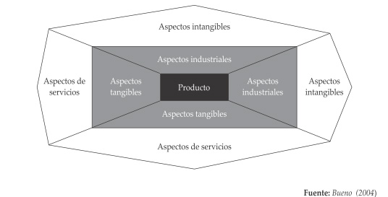
Figura 11.8

Ciclo de vida de los productos: concepto que permite integrar el desarrollo del mercado con el factor tiempo estableciendo una generalización del comportamiento de un producto durante su «vida», acogiendo cuatro etapas:

- Introducción o emergencia del producto. Explica la etapa preliminar con un volumen de ventas bajo y de crecimiento lento y con inexistencia de beneficios.
- Crecimiento o fase expansiva de las ventas y en la que también los beneficios crecen rápidamente.
- Madurez o momento de mayor volumen de negocios y de beneficios, aunque tanto unos como otros empiezan a descender.
- Corresponde a una etapa de estabilidad de la demanda.
- Declive o fase final del ciclo en que las ventas y los beneficios descienden significativamente.

Ciclo de vida del producto
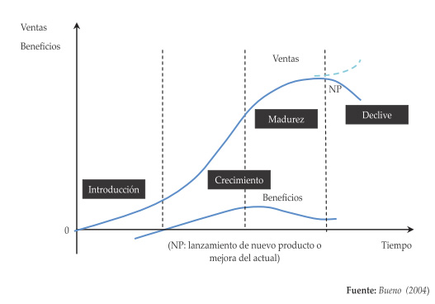
Gráfica 11.1

Obviamente, las empresas tratan de gestionar las fases de forma óptima sobre todo llegando a estadios finales donde se busca revitalizar la oferta con nuevas versiones, sustituyendo el producto, innovando, rediseñando, lo que refuerza la idea del esfuerzo innovador como factor clave para el éxito. Para todo este esquema de trabajo existen diferentes técnicas que tratan de apoyar la labor de decisión sobre si lanzar o no nuevos productos, identificando los aspectos tangibles e intangibles que lo componen y asignando valores que permiten ponderar con pesos cada uno de ellos.

Tal decisión crítica se puede plantear siguiendo los criterios adjuntos:
- Maximizar la puntuación concedida:
Max V =
- Alcanzar un valor mínimo o umbral-objetivo:
≥ V₀

RESUMEN
Se ha pretendido ofrecer de forma sencilla pero completa en sus contenidos los principales aspectos que constituyen el sistema de comercialización o la función de dirección de marketing de la empresa.
Primero han sido expuestos los orígenes del concepto de marketing, así como los enfoques principales recibidos, centrando los contenidos en el concepto basado en la relación de intercambio entre los agentes del mercado.

Como es conocido en esta función empresarial, una empresa industrial se compone de los siguientes elementos principales: información sobre el mercado, adquisición y almacenamiento de productos, promoción, distribución, fijación de precios, venta y servicios posventa. Elementos que se ponen en práctica a través de tres fases principales de la dirección de marketing:

- Análisis del entorno y del mercado de la empresa.
- Formulación de decisiones y estrategias comerciales.
- Planificación, organización y control de la actividad comercial.

Tal y como ha quedado patente en la Unidad didáctica 2 sobre el sistema de dirección y organización, salvo la última fase, común a toda función directiva, en la Unidad didáctica solo se han abordado las dos primeras fases. En el segundo epígrafe han sido analizados la función y los métodos de la investigación del mercado, así como una de las cuestiones trascendentales para la estrategia de marketing, cual es la segmentación de aquel por grupos homogéneos diferenciados.

En los tres epígrafes siguientes se han ido analizando los conceptos, cuestiones y decisiones principales que se relacionan con la estrategia de marketing-mix de la empresa. Combinación de las cuatro variables comerciales básicas: precio, producto, distribución y promoción. En concreto en el epígrafe tercero se presentan las citadas decisiones comerciales propias de la estrategia de marketing-mix. Seguidamente en el epígrafe cuarto se aborda el producto como variable de marketing y en el epígrafe quinto se analiza la distribución y la función de ventas como variables comerciales básicas en la citada estrategia de marketing.

Finalmente, hay que destacar la importancia dada en la estrategia de marketing-mix en la economía actual a la propuesta de «enfoque del brillante competitivo» o forma de conocer los aspectos tangibles e intangibles del producto que permitirá orientar con más efectividad las acciones de marketing en precios, formas de distribución, alternativas de promoción y sistemas de venta de la empresa.

UNIDAD DE COMPETENCIA II

“Realizar y evaluar un preproyecto para formar una empresa local o internacional”

UNIDAD DE COMPETENCIA II | ELEMENTOS DE COMPETENCIA
UNIDAD DE COMPETENCIA II | Conocimientos | Habilidades | Actitudes y Valores  - Respeto  - Honestidad
“Realizar y evaluar un preproyecto para formar una empresa local o internacional” | - Estudio técnico de la empresa  - Estudio organizacional de la empresa  - Estudio del marco legal de la empresa  - Estudio financiero  - Modelos estratégicos de negocio  - Alianzas estratégicas de la empresa  - Estudio de Nuevos mercados | - Análisis  - Creatividad  - Sintetizar  - Redactar | Actitudes y Valores  - Respeto  - Honestidad

Contextualización
Unidad de Competencia II

12. ESTUDIO TÉCNICO DE UNA EMPRESA
Permite proponer y analizar las diferentes opciones tecnológicas para producir los bienes o servicios que se requieren, a la vez, verifica la factibilidad de cada una de ellas. El análisis identifica los equipos, la maquinaria, las materias primas, y las instalaciones necesarias para el proyecto, y por lo tanto, los costos de inversión y operación así como el capital de trabajo que se necesita.
El estudio técnico permite llevar a cabo los siguientes objetivos
Proponer y analizar las diferentes opciones tecnológicas para producir el bien o servicio.
Verificar la factibilidad técnica de cada una de las opciones tecnológicas propuestas.
Identificar la maquinaria, los equipos, y las instalaciones requeridas por el proyecto.
Estimar de manera general los costos de inversión, los costos de operación y el capital de trabajo que se necesita.
La elaboración de un estudio técnico implica analizar las siguientes variables
Localización de la empresa
Productos o servicio
Tecnología necesaria
Proceso de producción
Materias primas e insumos requeridos
Mano de obra
Diseño de la empresa
Estudio organizacional de la empresa
Marco legal y trámites para la formación de empresas.

Estudio de Localización de la Empresa
La ubicación ideal de una planta, fábrica o almacén será aquella en donde se logren costos de producción y distribución mínimos y donde los precios y volúmenes de venta conduzcan a la maximización de beneficios. (Pauca, 2012).

En la imagen 12.1 se muestran los factores que intervienen en el proceso de la localización de la empresa.
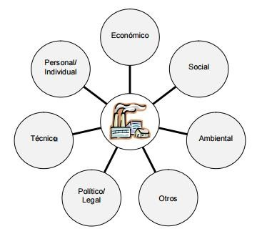
Figura 12.1
Fuente: (ORDUÑA, 2010)
Hay dos etapas necesarias que se deben realizar, la selección de una macro localización y, dentro de ésta, la de una micro localización definitiva. Pero también puede darse el caso de que para una determinada empresa, la macro localización resulte innecesaria, dado que ya tenga preestablecida la localidad en donde se ubicará. La selección de la macro y micro localización está condicionada al resultado del análisis de lo que se denomina factor de localización.
Elegir la región Seleccionar dentro general y la localidad de la localidad el en particular dentro lugar específico. de la región. En esta se dónde se reduce el número elige la mejor
Macrozona

Microzona

de alternativas. alternativa.
Cuadro 12.1
Fuente: Elaboración propia con información de (Pauca, 2012)

Macrolocalizacion
La macrolocalización es la selección de la región o territorio donde se ubicará el proyecto. Esta selección permitirá, a través de un análisis preliminar, reducir el número de soluciones posibles, al eliminar los sectores geográficos que no respondan a las condiciones requeridas por el proyecto. (ORDUÑA, 2010)
Existen factores primarios y secundarios para esta etapa, los primeros son:
Localización del mercado de consumo
Fuentes de materias primas
Disponibilidad de mano de obra
Vías de comunicación

En términos simples, el problema consiste en conocer si la industria quedará cerca de las materias primas o cerca del mercado en que se venderán los productos.
Factores secundarios:
Facilidades de transporte
Infraestructura pública
Fuentes de suministro de agua
Disponibilidad de energía eléctrica y combustible
Disposiciones legales o de política económica
- Servicios públicos diversos Condiciones climáticas

Factores de la macrolocalizacion
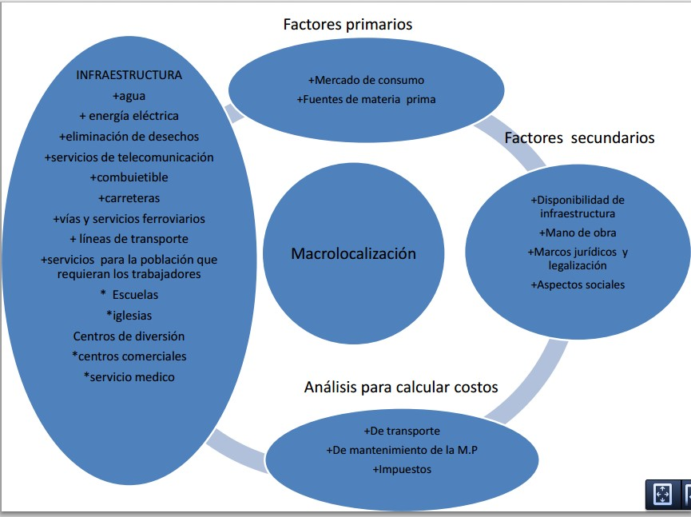
Figura 12.2
Fuente: (UAHE, 2012)

El estudio de la microlocalización sólo indicará cuál es la mejor alternativa de instalación dentro de la región elegida. Sin embargo, es importante tener en cuenta que el estudio de la microlocalización no corregirá los errores en que se pudo haber incurrido durante la selección de la macrolocalización.

Factores determinantes en la microlocalización:
Área requerida
Tipo de edificio
Vialidades
Agua, electricidad
Residuos de agua
Contaminantes
Instalaciones para el equipo y maquinaria
Sistema de comercialización
Estudio de localización para una empresa fabricante de Herramentales
Tipo de producto o servicio
Evaluación de los terrenos:
- Superficie disponible
- Topografía
- Costo del terreno
- Tipo de suelo
- Vías de comunicación
- Servicios públicos
- Transporte
- Uso de suelo

La imagen 12.3 muestra como son estas dos etapas de localización, con un pequeño ejemplo.
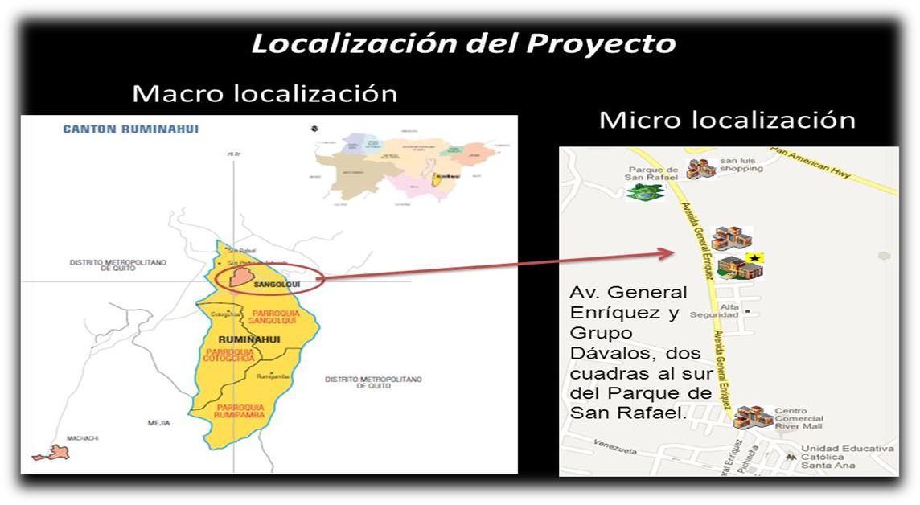
Figura 12.3
Fuente: (SANGOLQUÍ 2013)

a) Decidir la localización de la empresa.
La primera decisión que se tiene que tomar para elegir la localización más idónea de un negocio es determinar la población donde se va a ubicar, para lo que es necesario calcular el área comercial o “zona de influencia” de cada población.

El área comercial mide el radio de atracción de una localidad sobre los residentes en los alrededores para que realicen sus compras en ella. Cuanto mayor sea el área comercial de una localidad, más público objetivo estará dentro de su alcance y más atractiva será como ubicación de un nuevo comercio.
Nunca se debería optar por una localización sin haber realizado un estudio detallado y profundo de las características de los residentes, en el esquema 12.1 se destacan los siguientes:

caracteristic
as para
elegir la
localizacion

Proximidad
del
mercado y
clientes

Densidad
de la
población.

Distancia
convenient
e a las áreas
de
influencia.

Pirámide de
población
por edades.

nivel de
renta de los
residentes

Facilidad
para
disponer de
materias
primas

Incentivos a
la creación
de
empresas.

suministros
de servicios

Esquema 12.1
Fuente: Elaboración propia con información de (comercio, 2010)

b) Decidir el barrio de ubicación de la empresa.
Después de haber determinado la ciudad, debemos elegir el barrio donde vamos a ubicar el comercio. Para lo que será necesario estudiar determinados aspectos como la intensidad de la competencia y número de competidores. Lo que debemos evaluar en este sentido es que el gasto previsto para los productos que queremos comercializar en la zona con relación al número de establecimientos comerciales competidores sea lo más elevado posible, es decir, que la zona presente una saturación comercial baja.
Además, debemos valorar otros factores como:
Las posibles respuestas o reacciones de los competidores ante la entrada de un nuevo establecimiento en la zona.
- Las estrategias de negocios desarrolladas por los establecimientos de la zona. Es decir, valorar si se compite vía precios o vía diferenciación y comprobar que la estrategia de nuestra empresa encaja y puede hacer frente a estas.

c) Decidir la ubicación concreta del local.
En el momento de determinar la localización concreta del comercio, dentro de la ciudad y el barrio escogido, lo primero que debemos seleccionar es el tipo de ubicación que deseamos entre las tres opciones existentes: Local aislado, zona comercial y centro comercial.

ZONA AISLADA

•
En una zona aislada pero de tránsito peatonal o rodado elevado. Presenta pocos
competidores y es apropiado para la venta de productos de compra habitual y de
compra impulsiva, ya que se orienta a la comodidad/proximidad al consumidor.

ZONA COMERCIAL

•
Zonas Céntricas: Gran número de establecimientos que proporcionan una oferta variada
tanto en productos como en precios y el tráfico peatonal y rodado son muy intensos

•
Zonas periféricas: Son las zonas comerciales alejadas del centro pero situadas en calles
importantes.

•
La disposición en hilera: Se trata de la zona comercial, normalmente una calle, en la que
coexisten varios establecimientos similares o compatibles

CENTRO COMERCIAL

•
En un

centro comercial
. La diferencia con la zona comercial es que se trata de centros
comerciales organizados, como los hipermercados, las galerías comerciales, los
establecimientos asociados, los parques comerciales, etc..

Cuadro 12.2
Elaboración propia con información de (comercio, 2010)

El tamaño y capacidad de este proyecto en particular, se debe a dos aspectos principalmente: la porción de demanda insatisfecha que se pretende sea cubierta por el proyecto y a la dimensión del área total con que cuenta el terreno disponible.
La disponibilidad en el suministro de recursos, tanto materiales como humanos y financieros no representan en este caso, factores que condicionen o limiten el tamaño y capacidad planteados puesto que existe disponibilidad deseada de los mismos en cuanto a tiempo, cantidad y calidad se refiere; lo que reduce el riesgo de enfrentar un incremento en los costos por dificultades en su abastecimiento.
¿Cómo se selecciona la mejor alternativa para establecerse una área de producción?
Existen diversos mecanismos de análisis de la información que permite seleccionar la mejor alternativa, entre estos métodos están:

Matriz de ponderación de puntos de aspectos cualitativos: Consiste en asignar valores cuantitativos a una serie de factores que se consideran relevantes para la localización.
- Método cuantitativo de Vogel: Se enfoca en el análisis de los costos de transporte, tanto de materias primas como de productos terminados.

Estudio de Productos
El producto es el bien o servicio que la empresa independientemente de su tamaño, ofrece para satisfacer las necesidades de los clientes. (CEI, 2010)
O bien entiende por producto al conjunto de atributos tangibles e intangibles que abarcan empaque, color, precio, calidad y marca, más los servicios y la reputación del vendedor; el producto puede ser un bien, un servicio, un lugar, una persona o una idea. (Stanton) .
Existen diferentes clasificaciones del producto, de las cuales se realizó el cuadro 12.3.

Duraderos: pueden ser usados varias veces y de forma continuada durante largo tiempo.
No duraderos: se consumen o destruyen con unos pocos usos
Basico: Bienes de uso común que se compran con frecuencia y requieren un mínimo esfuerzo de decisión
Adquisicion impulsiva: se compran sin planearse o buscarse, se encuentran a alcance general.
De emergencia: se compran cuando la necesidad es urgente: paraguas durante un aguacero De especialidad: por sus características únicas o por el prestigio o significación de la marca, el comprador está dispuesto a hacer un mayor esfuerzo de decisión
No buscados: el consumidor no tiene conocimiento de su existencia o, aunque los conozca, no suele buscarlos.
De comparación: en el que el consumidor, realiza una comparación entre dos productos antes de comprar.

Cuadro 12.3
Fuente: Elaboración propia con datos de (Miguel Santesmases Mestre, 2014)

Niveles del producto
Los encargados de la planeación de los productos deben considerar los productos y los servicios en tres niveles (véase la figura 12.4). Cada nivel agrega más valor para el cliente. El nivel más básico es el beneficio principal, que responde a la pregunta ¿qué está adquiriendo realmente el comprador? Al diseñar productos, los mercadólogos primero deben definir los beneficios principales (que resuelven problemas) o los servicios que los consumidores buscan.
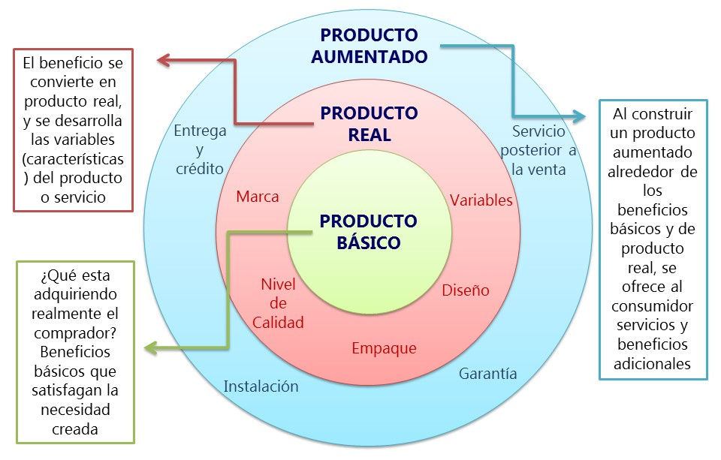
Figura 12.4
Fuente:(Armstrong., 2004)

En el segundo nivel, los encargados de la planeación de los productos deben convertir el beneficio principal en un producto real. Necesitan desarrollar las características, el diseño, un nivel de calidad, un nombre de marca y un envase de los productos y servicios.

Los productos son susceptibles de un análisis de los atributos tangibles e intangibles que conforman lo que puede denominarse como su personalidad.

Este análisis se efectúa a través de la evaluación de una serie de factores que permiten realizar una disección del producto, partiendo de los elementos centrales hasta los complementarios, para que a la vista tanto de los nuestros como de los de la competencia, podamos elaborar la estrategia del marketing que nos permita posicionar el producto en el mercado de la forma más favorable. En cualquier caso, los diferentes factores que incluimos a continuación nos tienen que servir únicamente como guion o referencia, ya que dependiendo del producto que comercialicemos se estudiarán otros atributos totalmente diferentes.
Los principales factores son:
Núcleo. Comprende aquellas propiedades físicas, químicas y técnicas del producto, que lo hacen apto para determinadas funciones y usos.
Calidad. Valoración de los elementos que componen el núcleo, en razón de unos estándares que deben apreciar o medir las cualidades y permiten ser comparativos con la competencia.
Precio. Valor último de adquisición. Este atributo ha adquirido un fuerte protagonismo en la comercialización actual de los productos y servicios.
Envase. Elemento de protección del que está dotado el producto y que tiene, junto al diseño, un gran valor promocional y de imagen.
Diseño, forma y tamaño. Permiten, en mayor o menor grado, la identificación del producto o la empresa y, generalmente, configuran la propia personalidad del mismo.
Marca, nombres y expresiones gráficas. Facilitan la identificación del producto y permiten su recuerdo asociado a uno u otro atributo. Hoy en día es uno de los principales activos de las empresas.
Servicio. Conjunto de valores añadidos a un producto que nos permite poder marcar las diferencias respecto a los demás; hoy en día es lo que más valora el mercado, de ahí su desarrollo a través del denominado marketing de percepciones.
Imagen del producto. Opinión global que se crea en la mente del consumidor según la información recibida, directa o indirectamente, sobre el producto.
- Imagen de la empresa. Opinión global arraigada en la memoria del mercado que interviene positiva o negativamente en los criterios y actitudes del consumidor hacia los productos. Una buena imagen de empresa avala, en principio, a los productos de nueva creación; así como una buena imagen de marca consolida a la empresa y al resto de los productos de la misma.

Ciclo de vida del producto
El descubrimiento del modelo de ciclo de vida del producto se debe a Theodore Levitt, quien empleó el concepto por primera vez en un artículo de 1965 publicado en la Harvard Bussines Review. Según Levitt los productos, igual que los seres vivos, nacen, crecen, se desarrollan y mueren, pero el mundo de la empresa hace que estos conceptos puedan quedarse algo obsoletos ya que en la actualidad el ciclo de vida tiene una nueva etapa vital para el desarrollo satisfactorio del producto, estamos hablando de la de turbulencias. Por tanto, en el siglo XXI debemos hablar de cinco etapas:
Lanzamiento o introducción.
Turbulencias.
Crecimiento.
Madurez.
Declive.
En la siguiente imagen se muestra gráficamente cada una de las etapas del producto.
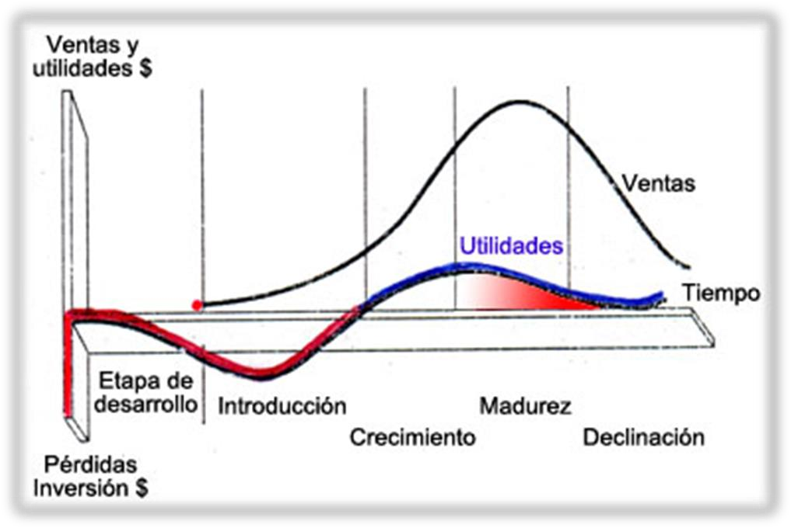
Gráfica 12.1
Fuente: Elaboración propia con datos de (Kotler, 2012)
Características del producto en cada etapa:
Introducción
La primera etapa se inicia cuando se lanza un nuevo producto al mercado, que puede ser algo innovativo o puede tener una característica novedosa que dé lugar a una nueva categoría de producto. Esta etapa se caracteriza por presentar ventas bajas no existen competidores, y en el caso que los haya son muy pocos, los precios suelen ser altos en esta etapa, debido a que existe una sola oferta, o unas cuantas, los gastos en promoción y distribución son altos, las actividades de distribución son selectivas y las utilidades son negativas o muy bajas.
Crecimiento:
La segunda etapa del ciclo de vida del producto se conoce como crecimiento, en la cual las ventas comienzan a aumentar. En este etapa aumentan las ventas y los costos de promoción y de comercialización bajan al tiempo que se incrementen las utilidades también ingresan más competidores al mercado.

- Madurez:
En la tercera etapa de vida de un producto el crecimiento de las ventas se reduce y/o se detiene. Las ventas siguen aumentando pero en un ritmo decreciente hasta el momento en que las ventas se detienen, la competencia en este punto será más fuerte, por lo que se tienen que establecer líneas de productos más extensas para atraer nuevos segmentos de mercado y retener a los ya existentes
Declinación
En esta etapa la demanda disminuye por tanto, existe una baja de larga duración en la ventas, las cuales, podrían bajar a cero, o caer a su nivel más bajo en el que pueden continuar durante muchos años. En esta fase las ventas van en declive, los clientes serán rezagados, la competencia bajara, se producirán recortes en las líneas de productos existentes, la promoción se reducirá al mínimo solo para reforzar el concepto de la marca y recordar la existencia de la misma.


Se entiende por calidad, la capacidad que tiene el producto para desempeñar sus funciones; incluye durabilidad general, confiabilidad, precisión, facilidad de operación y reparación, y otros atributos valiosos. La Sociedad Estadounidense de Calidad define la calidad como las características de un producto o servicio que sustentan su capacidad para satisfacer necesidades explícitas o implícitas del cliente. Asimismo, Siemens define la calidad de la siguiente forma: "la calidad se da cuando nuestros clientes regresan, pero nuestros productos no".
Figura 12.6
Fuente: Imagen recuperada cocacola.com

Acerca de las características del producto se tiene que la empresa creará modelos de nivel más alto si agrega más características. Las características son una herramienta competitiva para diferenciar los productos de la empresa de los productos de los competidores. Una de las formas más eficaces de competir consiste en ser el primer productor en introducir una nueva característica necesaria y valorada.

¿Una compañía cómo identificaría características nuevas y cómo decidiría cuáles agregará a su producto? La compañía debería realizar encuestas periódicas a los consumidores que han utilizado el producto y plantearles las siguientes preguntas: ¿Qué le parece el producto? ¿Qué características específicas del producto le gusta más? ¿Qué características podríamos agregar para mejorarlo? Las respuestas le dan a la empresa una lista rica en ideas para nuevas características. Después, la compañía evalúa el valor que tiene cada característica para los clientes, respecto del costo para la empresa. Las características que los clientes valoran poco en relación con los costos deben abandonarse; aquellas que los clientes valoran mucho en relación a los costos deben agregarse.

Otra forma de añadir valor para el cliente es mediante un estilo y un diseño distintivos del producto. El diseño es un concepto más general que el estilo. El estilo sólo describe la apariencia de un producto. Los estilos pueden ser atractivos o aburridos. Un estilo sensacional puede captar la atención y producir una estética agradable, pero no necesariamente hacer que el producto tenga un mejor desempeño. A diferencia del estilo, el diseño es más profundo: llega hasta el corazón mismo del producto. Un buen diseño contribuye a la utilidad del producto, así como a su apariencia.

Para lo anterior hace referencia la marca que según Richard L. Sandhusen, "una marca es un nombre, término, signo, símbolo, diseño o combinación de los mismos, que identifica a los productos y servicios y ayuda a diferenciarlos como pertenecientes a un mismo proveedor.

Las marcas pueden ser locales, nacionales, regionales o de alcance mundial". Complementando ésta definición, Sandhusen añade que "una marca registrada es un nombre comercial o logo que está amparado legalmente"

Laura Fischer y Jorge Espejo, definen la marca como "un nombre, término simbólico o diseño que sirve para identificar los productos o servicios de un vendedor o grupo de vendedores, y para diferenciarlos de los productos de los competidores".

Por su parte, Philip Kotler considera que "ya sea que se trate de un nombre, una marca comercial, un logotipo u otro símbolo, una marca es en esencia la promesa de una parte vendedora de proporcionar, de forma consistente a los compradores, un conjunto específico de características, beneficios y servicios".

Las marcas sirven a los compradores de varias formas. Sus nombres les ayudan a identificar productos que podrían beneficiarlos. También les brindan información sobre la calidad del producto. Los compradores que siempre adquieren la misma marca saben que obtendrán los mismos beneficios, características, y calidad en cada compra. Las marcas también dan varias ventajas al vendedor. El nombre de marca se convierte en la base sobre la cual construir toda la historia acerca de las cualidades especiales de un producto. La marca registrada y el nombre de marca de un vendedor brindan protección legal a las características únicas del producto que, de otra manera, podrían copiar los competidores. Además, la marca ayuda al vendedor a segmentar los mercados.

El envase, por su parte es todo recipiente o soporte que contiene o guarda un producto, protege la mercancía, facilita su transporte, ayuda a distinguirla de otros artículos y presenta el producto para su venta. Es cualquier recipiente, lata, caja o envoltura propia para contener alguna materia o artículo. (quiminet, 2006) .
Una de las principales funciones del envase es la de conservar el producto. En este sentido, las características de un buen envase son las siguientes:
Posibilidad de contener el producto
Permitir su identificación
Capacidad de proteger el producto
Adecuado a las necesidades del consumidor en términos de tamaño, ergonomía, calidad, etc.
Ajuste a las unidades de carga y distribución del producto
Fácil adaptación a las líneas de fabricación y envasado del producto, y en particular a las líneas de envasado automático
Cumplimiento de las legislaciones vigentes
Precio adecuado a la oferta comercial que se quiere hacer del producto
Resistente a las manipulaciones, transporte y distribución comercial

Envasado es el procedimiento por el cual una mercancía se envasa o empaqueta para su transporte y venta. Comprende tanto la producción del envase como la envoltura para un producto, hasta el color del envase.
Empaque incluye las actividades de diseñar y producir el recipiente o la envoltura para un producto. Su objetivo primordial es el de proteger el producto, el envase o ambos y ser promotor del artículo dentro del canal de distribución.
Figura 12.7
Fuente: Imagen recuperada de Google Imágenes
Embalaje son todos los materiales, procedimientos y métodos que sirven para acondicionar, presentar, manipular, almacenar, conservar y transportar una mercancía. (quiminet, 2006). El embalaje debe satisfacer tres requisitos: ser resistente, proteger y conservar el producto (impermeabilidad, higiene, adherencia, etc.), y demostrarlo para promover las ventas. Además debe informar sobre sus condiciones de manejo, requisitos legales, composición, ingredientes, etc.


Figura 12.8
Fuente: Imagen recuperada de Google Imágenes

La mezcla del producto de una empresa involucra todos los productos que tiene una compañía para vender. Incluye varias líneas de productos o productos individuales que no caen en esa línea. (Armstrong., 2007) .

La mezcla de productos incluye cuatro elementos. El ancho de la variedad se refiere a cuántas líneas de productos comercializa la compañía. La longitud representa la cantidad de productos que incluye una cierta línea. La profundidad implica el número de versiones de un determinado producto ofertado en la línea. Por último, la consistencia denota la uniformidad en relación a cómo los productos son utilizados por los consumidores o cómo son producidos y distribuidos. (Armstrong., 2007).

Una línea de productos es un grupo de productos relacionados entre sí que se ofrecen a la venta. Al contrario que la agrupación de productos en la que varios productos se combinan en uno, la creación de líneas de productos implica el ofrecer varios productos relacionados entre sí pero de forma individual. Una línea puede comprender productos de varios tamaños, tipos, colores, cantidades o precios. (Armstrong., 2007)

Estudio de Determinación de Tecnologías
Cuando llega el momento de decidir sobre la compra de equipo y maquinaria, se deben tomar en cuenta una serie de factores que afectan directamente la elección.

Entonces la adquisición de tecnología no es más que el proceso mediante el cual las empresas tanto publicas y privadas; de servicios o cualquier otra índole adquieren tecnología avanzada, con el fin de reducir costos, tiempo; constituyendo así una respuesta a la creciente presión competitiva del mercado. (Rodríguez, 2000)..

La adquisición de la tecnología tiene ventajas y desventajas que se muestran en la siguiente tabla. (Cuadro 12.5).

Cuadro 12.5
Fuente: Elaboración propia con información de (Rodriguez", 2000)
La mayoría de la información que es necesario recabar sea útil en la comparación de varios equipos y también es la base para realizar una serie de cálculos y determinaciones posteriores. A continuación se menciona toda la información que se debe recabar y la utilidad que tendrá en etapas posteriores.

Proveedor: es útil para la presentaci6n formal de las cotizaciones.
Precio: se utiliza en el cálculo de la inversión inicial.
Dimensiones: dato que se usa al determinar la distribuci6n de la planta.
Capacidad: es un aspecto muy importante, ya que, en parte, de él depende el número de máquinas que se adquiera. Cuando ya se conocen las capacidades disponibles hay que hacer un balance de líneas para no comprar capacidad ociosa o provocar cuellos de botella, es decir, la cantidad y capacidad de equipo adquirido debe ser tal que el material fluya en forma continua.
Flexibilidad: esta característica se refiere a que algunos equipos son capaces de realizar operaciones y procesos unitarios en ciertos rangos y provocan en el material cambios físicos, químicos o mecánicos en distintos niveles.
Mano de obra necesaria: es Útil al calcular el costa de la mana de obra directa y el nivel de capacitación que se requiere.
Costo de mantenimiento: Se emplea para calcular el coste anual del mantenimiento. Este dato 10 proporciona el fabricante como un porcentaje del costo de adquisición.
Consumo de energía eléctrica, otro tipo de energía o ambas. Sirve para calcular este tipo de costos. Se indica en una placa que traen todos los equipos, para señalar su consumo en watts/hora.
Infraestructura necesaria: Se refiere a que algunos equipos requieren alguna infraestructura especial (por ejemplo, alta tensión eléctrica)' y es necesario conocer esto, tanto para preverlo, como porque incrementa la inversión inicial.
Equipos auxiliares: Hay máquinas que requieren aire a presión, agua fría 0 caliente, y proporcionar estos equipos adicionales es algo que queda fuera del precio principal. Esto aumenta la inversión y los requerimientos de espacio.
Costo de los fletes y de seguros: Debe verificarse si se incluyen en el precio original o si debe pagarse por separado y a cuánto ascienden.
Costo de instalación y puesta en marcha: Se verifica si se incluye en el precio original y a cuánto asciende.
- Existencia de refacciones en el país: hay equipos, sobre todo los de tecnología avanzada, cuyas refacciones solo pueden obtenerse importándolas. Si hay problemas para obtener divisas o para importar, el equipo puede permanecer parado y hay que prevenir esta situación.

Estudio de Proceso de Producción
Para describir el proceso de producción, es necesario hacer referencia al proceso de elaboración del producto, tecnología y determinación del costo de elaboración del producto. En relación al proceso de elaboración del producto, se debe describir las actividades para producir el bien, organizar las actividades de manera secuencial y establecer los tiempos requeridos para llevar a cabo las actividades.

El proceso de producción es el procedimiento técnico que se utiliza en el proyecto para obtener los bienes y servicios a partir de insumos, y se identifica como la transformación de una serie de materias primas para convertirla en artículos mediante una determinada función de manufactura. Dicho proceso se muestra en la figura 12.9.
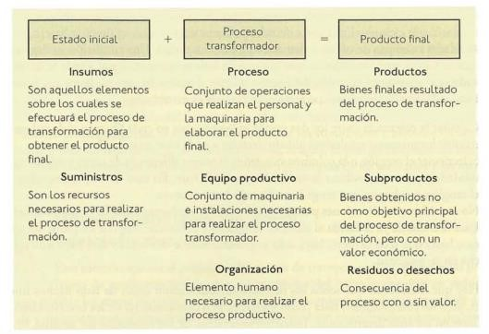
Figura 12.9
Fuente: Obtenido de: (Pauca, 2012)

A partir del desarrollo del proceso de producción se procede a una segunda etapa, la cual consta del análisis del proceso o tecnología, el cual cumple con dos objetivos:

Cuadro 12.6
Fuente: Elaboración propia

Para representar y analizar el proceso productivo existen varios métodos, los cuales se muestran a continuación:

- Diagrama de bloques
Es el método más sencillo para representar un proceso. Consiste en que cada operación unitaria ejercida sobre la materia prima se encierra en un rectángulo; cada rectángulo o bloque se une con el anterior y el posterior por medio de flechas que indican tanto la secuencia de las operaciones como la dirección del flujo. En la representación se acostumbra empezar en la parte superior derecha de la hoja. Si es necesario se pueden agregar ramales al flujo principal del proceso. En los rectángulos se anota la operación unitaria efectuada sobre el material y se puede complementar la información con tiempos y otros datos.
En la figura 12.10 se puede observar un ejemplo del mismo.
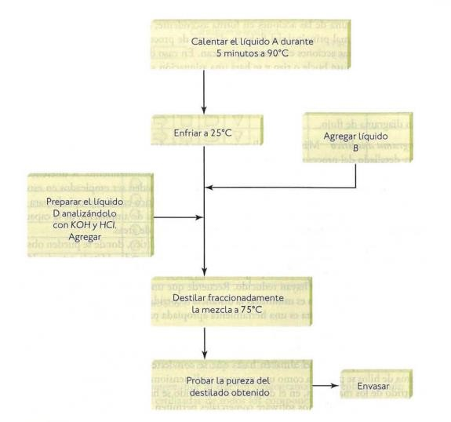
Figura 12.11
Fuente: Obtenido de: (Pauca, 2012)

Diagrama de flujo del proceso: Aunque el diagrama de bloques también es un diagrama de flujo, no posee tantos detalles e información como el diagrama de flujo del proceso, donde se usa una simbología internacionalmente aceptada para representar las operaciones efectuadas. (consultores, 2013) Dicha simbología se describe en el cuadro 12.7
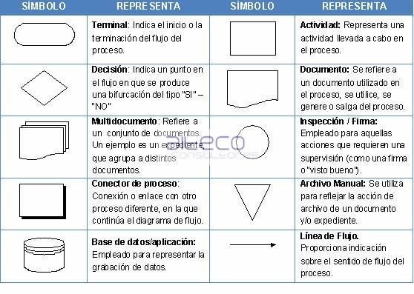
Cuadro 12.7
Fuente: Atecos consultores

Y un ejemplo de este diagrama es el siguiente esquema 12.2
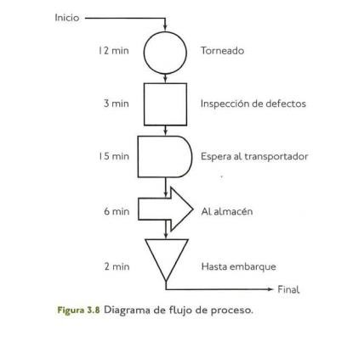
Esquema 12.2
Cursograma analítico
Es un diagrama que aborda un proceso de modo más detallado que el diagrama sinóptico, ya que en él se encuentran incluidas e ilustradas las cinco actividades fundamentales. Es por ello que se toma como una segunda etapa, en donde se introducen los detalles relativos al almacenamiento, la manipulación y el movimiento de los materiales entre las operaciones inherentes a la fabricación. (upiicsa, 2011) .

Al cursograma analítico se le conoce como diagrama de flujo o curso de proceso, ya que expone la "circulación o sucesión de los hechos en un proceso", debido a que representa gráficamente el orden en que suceden las operaciones, las inspecciones, los transportes, las demoras y los almacenamientos durante un proceso o un procedimiento, e incluye información adicional, tal como el tiempo necesario y la distancia recorrida.
A continuación se muestra el cuadro 12.8 de dicho diagrama
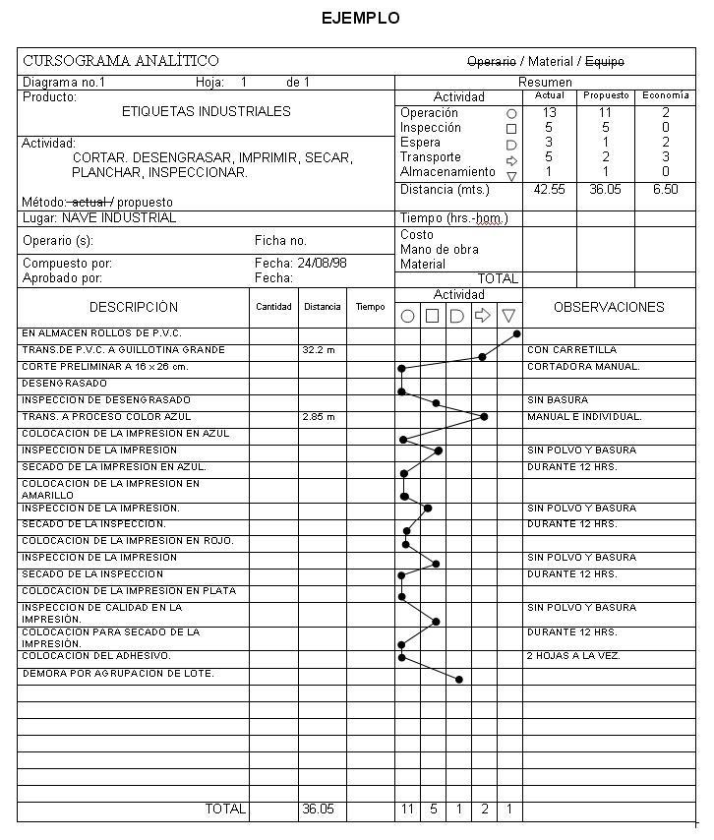
Cuadro 12.8
Fuente: (upiicsa, 2011)
Diagrama de hilos y Diagrama de recorridos.
Es un diagrama o modelo, más o menos a escala, que muestra el lugar donde se efectúan actividades determinadas y el trayecto seguido por los trabajadores, los materiales o el equipo a fin de ejecutarlas. (NIEBEL).

El diagrama de hilos, es un plano o modelo a escala en donde se sigue y se mide con un hilo el trayecto de los trabajadores, de los materiales o del equipo durante una sucesión determinada de hechos. (NIEBEL).

Por ello, el diagrama de hilos viene a ser un diagrama de recorrido especial, que sirve para medir las distancias con ayuda de un hilo. Tiene que estar dibujado exactamente a escala, y no como en el diagrama de recorrido común, que puede ser aproximado con tal de que sean anotadas las distancias que interesan.

Diagrama sinóptico

Define la secuencia cronológica de todas las operaciones de taller o en máquinas, inspecciones, márgenes de tiempo y materiales a utilizar en un proceso de fabricación o administrativo, desde la llegada de materia prima hasta el empaque o arreglo final del producto terminado. (NIEBEL). Se conoce también como diagrama de operaciones del proceso. Es ideal para la descripción y entendimiento de procesos de manera general antes de realizar sobre ellos estudios minuciosos ya que permite dividir el proceso en sus operaciones principales y visualizarlo en detalle.

En la cuadro 12.9 se muestra el ejemplo de cómo es el diagrama sinóptico.
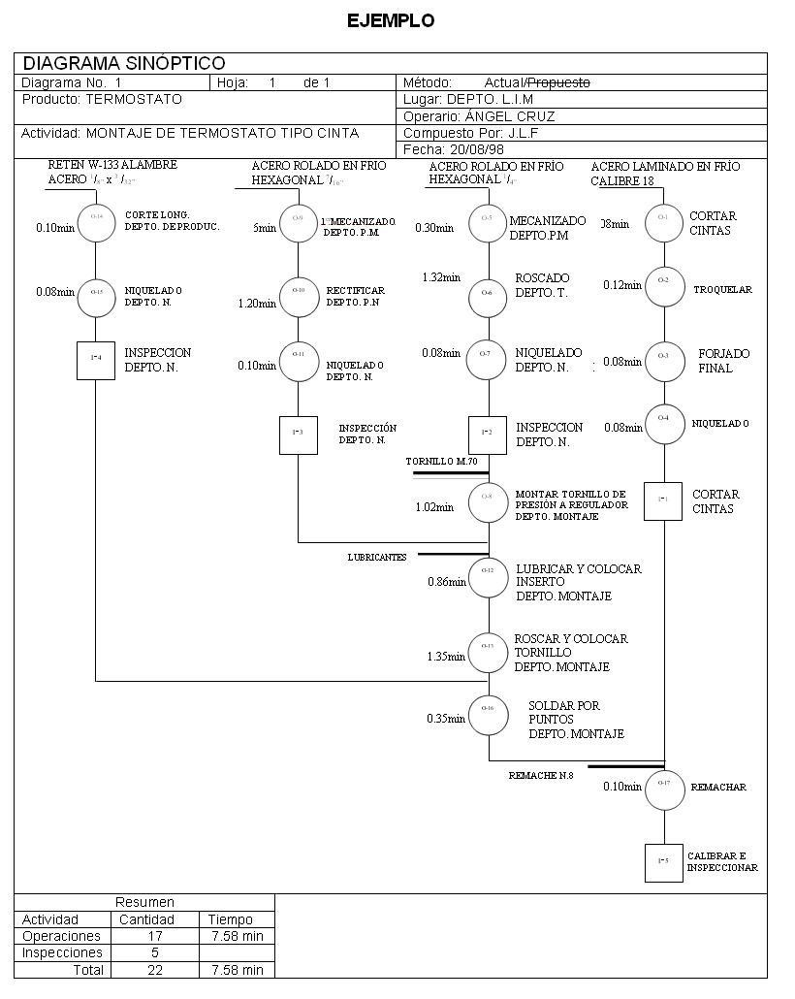
Cuadro 12.9
Fuente: (upiicsa, 2011
Distribución de la planta

Una buena distribución de la planta es la que proporciona condiciones de trabajo aceptables y permite la operación más econ6mica, a la vez que mantiene las condiciones óptimas de seguridad y bienestar para los trabajadores.
Los objetivos y principios básicos de una distribución de la planta son los siguientes:
1. Integración total Consiste en integrar en 10 posible todos los factores que afectan la distribución, para obtener una visión de todo el conjunto y la importancia relativa de cada factor.
2.- Mínima distancia de recorrido al tener una visión general de todo el conjunto, se debe tratar de reducir en lo posible el manejo de materiales, trazando el mejor flujo.
- Utilización del espacio cubico Aunque el espacio es de tres dimensiones, pocas veces se piensa en el espacio vertical. Esta acción es muy útil cuando se tienen espacios reducidos y su utilización debe ser máxima.
- Seguridad y bienestar para el trabajador Este debe ser uno de los objetivos principales en toda distribución.
- Flexibilidad Se debe obtener una distribución fácilmente reajustable a los cambios que exija el medio, para poder cambiar el tipo de proceso de la manera más económica, si fuera necesario. Existen tres tipos básicos de distribución:
- Distribución por proceso Agrupa a las personas y al equipo que realizan funciones similares y hacen trabajos rutinarios en bajos volúmenes de producción. El trabajo es intermitente y guiado por órdenes de trabajo individuales. Estas son las principales características de la distribución por proceso: son sistemas flexibles para trabajo rutinario, por lo que son menos vulnerables a los paros. El equipo es poco costoso, pero se requiere mano de obra especializada para manejarlo, lo cual proporciona mayor satisfacción al trabajador. Por lo anterior, el costa de supervisión por empleado es alto, el equipo no se utiliza a su máxima capacidad y el control de la producción es más complejo.
- Distribución por producto Agrupa a los trabajadores y al equipo de acuerdo con la secuencia de operaciones realizadas sobre el producto o usuario. Las líneas de ensamble son características de esta distribución con el uso de transportadores y equipo muy automatizado para producir grandes volúmenes de, relativamente, pocos productos. El trabajo es continuo y se guía por instrucciones estandarizadas. Sus principales características se mencionan a continuación.
Existe una alta utilización del personal y del equipo, el cual es muy especializado y costoso. El costo del manejo de materiales es bajo y la mana de obra no es especializada.
Como los empleados efectúan tareas rutinarias y repetitivas, el trabajo se vuelve aburrido. El control de la producción es simplificado, con operaciones interdependientes, y por esa razón la mayoría de este tipo de distribuciones es inflexible.
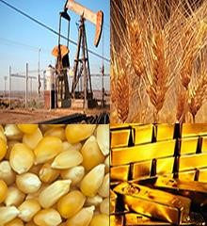
d) Distribución por componente fijo aquí la mana de obra, los materiales y el equipo acuden al sitio de trabajo, como en la construcción de un edificio o un barco. Tienen la ventaja de que el control y la planeación del proyecto pueden realizarse usando técnicas.
Actualmente hay muchos avances en la implantación de distribuciones flexibles. Esto es, distribuciones de fácil y económica adaptación a un cambio de proceso de producción, que incorpore las ventajas de la distribución por proceso y por producto, lo cual haría a una empresa mucho más competitiva en su área.
Figura 12.12
Fuente: Imagen recuperada de Google Imágenes

Estudio de la Materia Prima e Insumos

Esté, tiene como objetivo definir las características, requerimientos, disponibilidad, costo, etc. de las materias primas e insumos necesarios para la producción de los bienes o servicios.

Clasificación de la Materia Prima e Insumos:

La clasificación de las materias primas e insumos es el punto de partida del estudio. Se clasifica de la siguiente manera: materias primas, materiales industriales, materiales auxiliares y servicios.

Características De Las Materias Primas
El éxito de un proyecto depende en gran medida de la demanda que tenga en el mercado el bien o servicio a producir. La demanda depende, a su vez, de la calidad, precio y disponibilidad del producto elaborado.
La calidad de las materias primas no sólo determina la calidad del producto a obtener, sino que influye además en la selección de la tecnología a utilizar en el proceso de producción.
La selección o adopción de tecnología, implicara una cuidadosa investigación sobre la compatibilidad de materias primas y tecnologías, cuando se requiera, una adecuación en el proceso de producción.
El análisis de las características de las materias primas e insumos variará de acuerdo al proyecto que se desarrolle.
Disponibilidad
En este caso de lo que se trata es tener en cuenta el tipo estacionalidad de la demanda y realizar las actividades fabriles en términos económicos, optimizando el uso de los recursos escasos (humanos, materiales y financieros) que posee la firma.
La factibilidad en un proyecto de inversión depende, en gran medida, de la disponibilidad de las materias primas. Incluso en múltiples ocasiones, el proyecto surge a partir de la existencia de materias primas susceptibles de ser transformadas o comercializadas. Cuando se realiza un estudio de materias primas, es conviene conocer su disponibilidad actual y a largo plazo y si esta disponibilidad es constante o estacional.

El detalle con que se realicen los programas de producción permitirá realizar las actividades fabriles en forma eficiente, minimizando las pérdidas de tiempo de los empleados y de la maquinaria y equipos de proceso.

Es conveniente la elaboración de un programa de producción que se realice por periodos mensuales durante el primer año de operación del proyecto especialmente en los casos de demanda estacional o irregular, con el fin de que los aspectos financieros relativos a los ingresos, costos utilidades sean determinados de manera más precisa.
Además de la disponibilidad de las materias primas, hay que conocer las fuentes de adquisición de materiales secundarios o auxiliares del proceso de producción del bien o de los servicios en cuestión. De igual forma hay que prever la disponibilidad de los servicios requeridos por el proyecto.

En los estudios de materias primas e insumos se analiza la disponibilidad en cuanto a volúmenes existentes y períodos de producción, pero también el precio de adquisición, el grado de transportabilidad, etc.

Muchas veces se obliga al formulador del proyecto a localizar la planta cerca de la fuente de materias primas. Conviene también determinar los costos unitarios de transporte de la materia prima, insumos y servicios, cuantificando distancias que habrá de recorrer y procurando reducir al mínimo los costos totales de transporte.

Deberá calcularse el porcentaje de la oferta de materias primas utilizado por otras plantas, para determinar la disponibilidad para la nueva planta en proyecto.

Producción Actual Y Pronóstico

Cuando se dispone de series estadísticas del pasado mediato e inmediato, referidas a los volúmenes producidos de materias primas, es posible usar métodos matemáticos para conocer el comportamiento pasado de las materias primas y, con base en los datos, estimar la disponibilidad actual así como la proyección para un futuro mediato.

Las proyecciones deben considerar los factores que pueden afectar la disponibilidad y precio de las materias primas e insumos.

Condiciones De Abastecimiento (véase esquema 12.3).
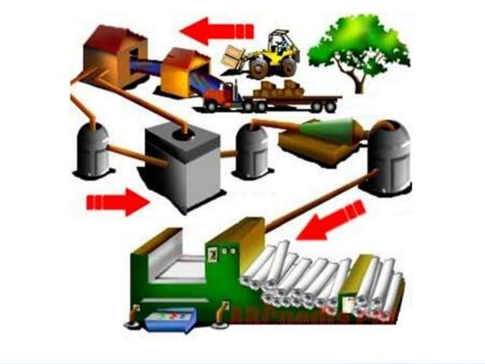
Esquema 12.3
Fuente: Imagen recuperada de Google Imágenes

Innumerables productores de materias primas escasas, determinan condiciones favorables para ellos, tales como precios altos, entrega en su propia planta, financiamiento previo por parte de los clientes, etc. Cuando existen pocos productores de una materia prima, el proveedor puede transmitir al cliente diversos gastos y ahorrar el costo de fletes. Por el contrario existen clientes muy poderosos que, debido a os volúmenes que adquieren, pueden tener influencia en los precios, lugar de entrega e incluso créditos.
Estos hechos se conocen como fuerzas de negociación de productores y compradores. Las condiciones de abastecimiento también pueden ser de otra índole. Tal es el caso de ciertas materias primas que requieren para su explotación de licencia o concesión. Si no se cumplen los requisitos es materialmente imposible la adquisición de los insumos.

Estudio de la Mano de Obra

El estudio de organización no es suficientemente analítico en la mayoría de los casos, lo cual impide una cuantificación correcta, tanto de la inversión inicial como de los costos de administración.

En la fase de anteproyecto no es necesario profundizar totalmente en el tema, pero cuando se lleve a cabo el proyecto definitivo, se recomienda encargar el análisis a empresas especializadas, aunque esto depended. De cuán grande sea la empresa y su estructura de organización. Desde el momento en que los recursos monetarios en un proyecto son escasos y se fijan objetivos por alcanzar, es necesario asignar esos recursos de la mejor manera, para optimizar su uso. Esta asignación práctica de recursos desde las etapas iniciales de una empresa solo la hace un administrador eficiente.

No hay que olvidar que mientras en algunas empresas pequeñas las actividades como la selección del personal y contabilidad las realizan entidades externas, en las grandes empresas existen departamentos de planeación, investigación y desarrollo, comercio internacional. Lo que esas empresas grandes indican es que al ir creciendo, les resulto más conveniente absorber todos los servicios externos en vez de contratarlos, pero eso solo fue posible gracias a una estructura administrativa flexible y fácilmente adaptable a los cambios.


Es necesario presentar un organigrama general de la empresa. De entre todos los tipos de organigrama que existen, como eI circular, de escalera, horizontal, vertical, etc., se debe seleccionar el organigrama lineo-funcional 0 simplemente funcional. La razón es que se debe presentar ante eI promotor del proyecto todos los puestos que se están proponiendo dentro de la nueva empresa; por tanto, no basta con presentar un organigrama que muestre todas las áreas de actividad, ni todos los niveles jerárquicos, que a juicio del investigador son los más apropiados al tamaño y tipo de empresa. Existen puestos como los de secretarias, asistentes, ayudantes, etc., que podrán ser mostrados mediante un organigrama funcional. Incluso las actividades de staff o de asesoría o servicio externo, que deben estar incluidas en cl organigrama. El objetivo de presentar un organigrama es observar la cantidad total de personal que trabajara para la nueva empresa, ya sean internos o como servicio externo, y esta cantidad de personal.

Al igual que los materiales consumidos durante el proceso de manufactura se clasifican en directos e indirectos, la mano de obra que presta sus servicios en la actividad fabril se clasifica en mano de obra directa y mano de obra indirecta.
Figura 12.13
Fuente: Imagen recuperada de Google imágenes

Los costos de la mano de obra directa están constituidos por los salarios pagados a los trabajadores cuya actividad se relaciona directamente con la elaboración de los bienes que una empresa produce.
Los costos de la mano de obra indirecta, en cambio, están constituidos por los salarios pagados a los empleados y trabajadores cuya actividad no se relaciona o no es factible asociarla con la elaboración de partidas específicas de productos.
Los costos por materiales indirectos y por mano de obra indirecta se incluyen en el presupuesto de gastos indirectos de fabricación.
Estimación de las necesidades de mano de obra directa.
El presupuesto de mano de obra directa traduce el presupuesto de producción en términos de una unidad de medida: el trabajo directo.
Este trabajo directo se puede medir ya sea en horas de mano de obra directa o en la cifra de los salarios pagados a los trabajadores (costo de mano de obra directa).
El presupuesto de costo de la mano de obra directa incluye los salarios pagados a los trabajadores que realizan operaciones productivas específicas, así como los gastos correspondientes a cargas sociales y otros relacionados con la misma.
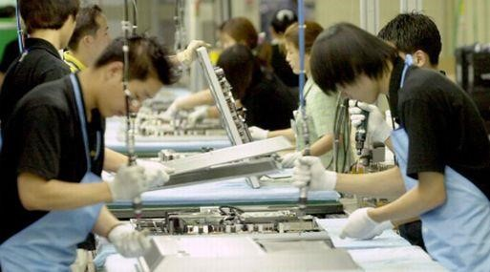
Cabe señalar que algunos tratadistas incluyen los recargos sobre la mano de obra directa como
elemento global dentro de los gastos indirectos de fabricación. Este tratamiento no produce modificaciones importantes, ya que los gastos indirectos de fabricación deben imputarse al costo de los artículos elaborados y representa únicamente un traspaso de rubro en la presentación de los costos.
Figura 12.14
Fuente: Imagen recuperada de Google imágenes
El camino a seguir para presupuestar la mano de obra directa depende de factores tales como la forma habitual de pago de la empresa, los procesos de producción, el conocimiento de tasas de mano de obra y la información de costos disponible.
La confección del presupuesto de mano de obra directa implica el desarrollo de los siguientes puntos:
Estimar el total de horas de mano de obra directa necesarias para cumplir con el presupuesto de producción.
Establecer las tarifas de salarios para cada departamento productivo.
Calcular el costo de la mano de obra directa.
Las características internas de cada proceso fabril determinan el enfoque adecuado para estimar las horas de mano de obra directa necesarias para llevar a efecto el plan de producción. Si la empresa utiliza tiempos estándares, ya sea por operaciones o por productos, el cálculo del total de horas de mano de obra directa no implica mayor dificultad. En otros casos esta estimación puede hacerse en base a promedios basados en la experiencia.

El establecimiento de las tarifas de salarios normalmente se realiza en base al número de trabajadores directos de cada centro de actividad y su salario previsto, calculándose luego una tasa de salario promedio.

El producto de las horas necesarias para llevar a efecto el plan de producción en cada departamento por la respectiva tasa de salarios da el costo total de la mano de obra directa.
El presupuesto de mano de obra directa proporciona los datos básicos en cuanto al importe de la mano de obra directa, número de trabajadores que se requieren para llevar a efecto el plan de producción, costo unitario de cada producto, necesidades de efectivo (presupuesto de caja) y, al igual que los demás presupuestos, para establecer las bases para un adecuado control.

Diseño de la Empresa

La estructura considera por un lado la diferenciación (división del trabajo seg
Figura 12.15
Fuente: Imagen recuperada de Google imágenes

RESUMEN
El estudio técnico permite llevar a cabo los siguientes objetivos:
Proponer y analizar las diferentes opciones tecnológicas para producir el bien o servicio.
Verificar la factibilidad técnica de cada una de las opciones tecnológicas propuestas.
Identificar la maquinaria, los equipos, y las instalaciones requeridas por el proyecto.
Estimar de manera general los costos de inversión, los costos de operación y el capital de trabajo que se necesita.
La elaboración de un estudio técnico implica analizar las siguientes variables
Localización de la empresa
Productos o servicio
Tecnología necesaria
Proceso de producción
Materias primas e insumos requeridos
Mano de obra
Diseño de la empresa
Estudio organizacional de la empresa
Marco legal y trámites para la formación de empresas.

- La ubicación ideal de una planta, fábrica o almacén será aquella en donde se logren costos de producción y distribución mínimos y donde los precios y volúmenes de venta conduzcan a la maximización de beneficios.
- El producto es el bien o servicio que la empresa independientemente de su tamaño, ofrece para satisfacer las necesidades de los clientes. (CEI, 2010)
O bien entiende por producto al conjunto de atributos tangibles e intangibles que abarcan empaque, color, precio, calidad y marca, más los servicios y la reputación del vendedor; el producto puede ser un bien, un servicio, un lugar, una persona o una idea. (Stanton)

- El descubrimiento del modelo de ciclo de vida del producto se debe a Theodore Levitt, quien empleó el concepto por primera vez en un artículo de 1965 publicado en la Harvard Bussines Review. Según Levitt los productos, igual que los seres vivos, nacen, crecen, se desarrollan y mueren, pero el mundo de la empresa hace que estos conceptos puedan quedarse algo obsoletos ya que en la actualidad el ciclo de vida tiene una nueva etapa vital para el desarrollo satisfactorio del producto, estamos hablando de la de turbulencias. Por tanto, en el siglo XXI debemos hablar de cinco etapas:
Lanzamiento o introducción.
Turbulencias.
Crecimiento.
Madurez.
Declive.
- Laura Fischer y Jorge Espejo, definen la marca como "un nombre, término simbólico o diseño que sirve para identificar los productos o servicios de un vendedor o grupo de vendedores, y para diferenciarlos de los productos de los competidores"
- El envase, por su parte es todo recipiente o soporte que contiene o guarda un producto, protege la mercancía, facilita su transporte, ayuda a distinguirla de otros artículos y presenta el producto para su venta. Es cualquier recipiente, lata, caja o envoltura propia para contener alguna materia o artículo. (quiminet, 2006).

13. ESTUDIO ORGANIZACIONAL
El estudio organizacional busca determinar la capacidad operativa de una empresa con el fin de conocer y evaluar fortalezas y debilidades y definir la estructura de la organización para el manejo de sus departamentos. Toda empresa debe determinar la estructura organizacional acorde con los requerimientos que exija la empresa y su futura operación.

Las empresas reflejan este proceso en la estructura organizacional que se implementa dentro de las mismas; una adecuada estructuración permite la eficiencia y eficacia de dichas compañías mediante la participación de todos sus colaborados todo con único fin, alcanzar los objetivos de la organización.

Estructura Organizacional
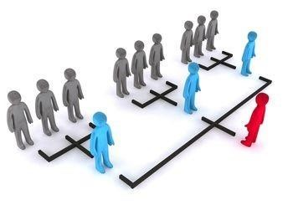
La estructura organizacional es una disposición intencional de roles, en la que cada persona asume un papel que se espera que cumpla con el mayor rendimiento posible. La finalidad de una estructura organizacional es establecer un sistema de papeles que han de desarrollar los miembros de una entidad para trabajar juntos de forma óptima y que se alcancen las metas fijadas en la planificación.
Figura 13.1
Fuente: Imagen recuperada de Google imágenes

Por su parte Mintzberg (1984) la define como el conjunto de todas las formas en que se divide el trabajo en tareas distintas y la posterior coordinación de las mismas.
A su vez Strategor (1988) dice que la estructura organizacional es el conjunto de las funciones y de las relaciones que determinan formalmente las funciones que cada unidad deber cumplir y el modo de comunicación entre cada unidad. Existen dos tipos de estructura organizacional, la formal e informal.

Estructura Formal
Esta estructura formal surge como una necesidad para realizar una división de las actividades dentro de una organización que les permita principalmente alcanzar los objetivos mediante organigramas, manuales y la interacción de los principios de la organización como la división de trabajo, autoridad y responsabilidad, delegación, unidad de mando, jerarquía, tramo de control y equidad en la carga de trabajo, entre otras. (Mintzberg, 1988) .

A continuación se muestra la estructura formal que está integrada de las partes que forman a una organización y su relación entre sí a través de los principios fundamentales de la organización que se establecen con ayuda de las herramientas y se presentan en forma verbal o documentos públicamente donde los algunos de los integrantes puedan consultar, como está regida la estructura formal de la organización. (Esquema 13.1)
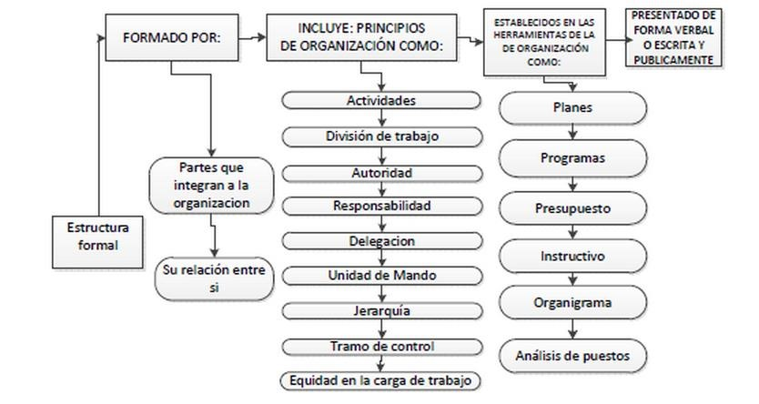

Esquema 13.1 Estructura formal de una empresa
Fuente: (Rojas, 2012)
Su origen está en la estructura formal ya que de ahí parte la formación de estructuras de la relaciones entre los miembros de conforme a una mezcla de factores.

Estructura Informal
La estructura informal obedece al orden social y estas suelen ser más dinámicas que las formales. A continuación, se observa que la estructura informal se integra a través de relaciones entre personas de acuerdo a una mezcla de factores que llegan a formar grupos informales que son representadas verbalmente de manera pública. (Esquema 13.2).
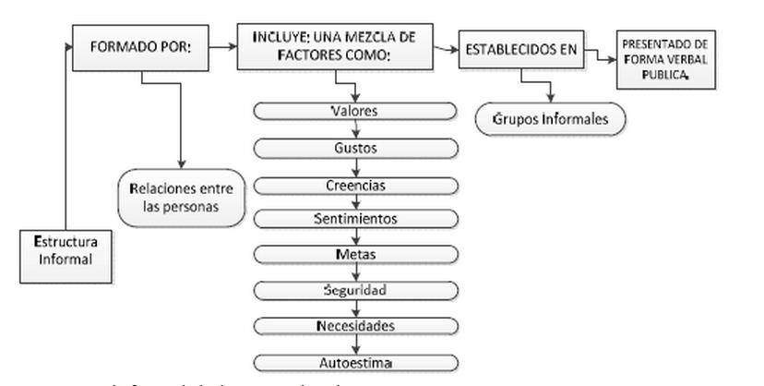

Esquema 13.2 Estructura informal de las empresas
Fuente: (Rojas, 2012)

Por tanto, teniendo en cuenta que los organigramas son de suma importancia y utilidad para empresas, entidades productivas, comerciales, administrativas, políticas, etc., y que todos aquellos que participan en su diseño y elaboración deben conocer cuáles son los diferentes tipos de organigramas y qué características tiene cada uno de ellos, en el presente artículo se plantea una clasificación basada en las clasificaciones de dos autores, con la finalidad de que el lector pueda tener una idea más completa acerca de los diversos tipos de organigramas y de sus características generales. (Rojas, 2012).

Descripción de Puestos

La descripción de funciones en la empresa permite definir las esperas del empleador y de los empleados, delimitando claramente las competencias y responsabilidades del colaborador. Esta interviene en general en el marco más amplio de la evaluación de función y la introducción de un nuevo sistema de remuneración. Está entonces precedida de una reflexión estratégica con la Dirección de la empresa (definición del cargo y de la función en la organización, de los indicadores de éxitos y de un diccionario de competencias). (Held-Khawam, 2014).
Figura 13.2
Fuente: Imagen recuperada de Google imágenes


La descripción de funciones desemboca sobre la creación, para cada una de ellas, de un formulario recapitulativo, que presenta los elementos claves. Estos documentos podrán servir de soporte al proceso de reclutamiento (redacción de anuncios, definición de exigencias, presentación del cargo al colaborador), a la evaluación anual de los colaboradores (evaluación de realizaciones, identificación de vacios y fijación de objetivos de crecimiento / desarrollo) y el establecimiento de un sistema de remuneración equitativo, basado en criterios objetivos de competencias y de responsabilidades. (Held-Khawam, 2014).
Figura 13.3
Fuente: Imagen recuperada de Google imágenes

Captación del Personal
La sección de captación, facilita al Departamento de Recursos Humanos en el proceso de reclutamiento la búsqueda de talentos potencialmente calificados y capaces de ocupar puestos dentro de la organización. Por el cual la Institución divulga y ofrece al mercado de recursos humanos las oportunidades de empleo que pretende llenar. Es fundamental el envío de un currículo actualizado, con imagen del profesional, su historial académico y laboral, el mismo debe contener información de las capacidades, habilidades y destrezas con las finalidad de que la búsquedas sean más efectivas. El proceso de captación en el Unir para incorporar a las personas a la organización, busca la mejora continua del capital humano y agregar nuevos valores a los activos intangibles de la organización, haciendo hincapié en la eficacia, habilidades y competencias que le permitan a la Institución realizar su misión y alcanzar sus objetivos globales. (Prada M., 2009).
Modelo de captación y selección de personal para una Empresa (ver esquema 13.)

Esquema 13.3
Fuente: Elaboración propia con datos (Prada M., 2009)
1.- Evaluación de las necesidades de personal: En esta fase implica una evaluación cuantitativa y cualitativa de las necesidades, es decir, el número de individuos necesarios y las características de los puestos de trabajo y de las personas que tienen que desempeñarlos.
2.- Reclutamiento: El reclutamiento se entiende como el proceso mediante el cual, una organización trata de detectar empleados potenciales que cumplan con los requisitos adecuados para cumplir un determinado trabajo.
El reclutamiento de acuerdo a sus fuentes puede ser:
- Interno: aquel que utiliza a los propios empleados de la empresa para reclutar al candidato idóneo para el puesto. Entre los diferentes tipos de reclutamiento están: Rotación-Traslado y Promoción.
- Externo: aquel que busca fuera de la empresa a los candidatos idoenso para cubrir un puesto determinado dentro de la misma. Los procedimientos que se utilizan en este tipo de reclutamiento son varios como:
-Bases de datos de solicitudes.
-Empleados como agentes de reclutamiento
-Agencias de empleo
-Centros de formación
-Bolsas de empleo
-Internet
-Anuncios en prensa

- Mixto: Este proceso engloba tanto reclutamiento interno como externo, por lo regular se realiza primero el externo y después el interno.
3.- Preselección: Como en la mayoría de los procesos de selección se dispone de una pluralidad de candidatos, en esta fase se debe reducir el número de estos con la finalidad de quedarse solo con los que cumplen la mayoría de los requisitos. Esto se decide en base de las solicitudes de empleo o de los CV´s entregados.
4.- Entrevista: Entendemos por entrevista laboral a aquel intercambio comunicativo que se da de modo formal con el objetivo de evaluar la experiencia, el posible desempeño, las capacidades o la confiabilidad que un individuo muestra para una empresa, institución o cargo determinado. La entrevista laboral puede tener muchos formatos y ser más o menos relajada dependiendo del ámbito en el que se realice así como también de quién la lleve a cabo, tendiendo a ser mucho más formales y estrictas aquellas que son tomadas por altos cargos de cada institución.
5.- Selección: Solo los candidatos que corresponden exactamente al perfil buscado serán lo que sean seleccionados por el encargado de Recursos Humanos.
6.- Contratación: esta fase se lleva a cabo una vez que se ha concluido con la entrevista final y cuando el responsable del proceso, convoca al candidato seleccionado para acordar las condiciones de la contratación. (Prada M., 2009)

La contratación y todas la condiciones necesarias para llevarse a cabo se especifican y se presentan en un contrato que es un documento en el que una persona presta sus servicios voluntariamente a otra persona física o moral, dentro de un ámbito de organización y dirección , a cambio de una retribución. (Wayne, R. y Noe. 2005:162).

Inducción de personal
La inducción es proporcionarles a los empleados información básica sobre los antecedentes de la empresa, la información que necesitan para realizar sus actividades de manera satisfactoria.
Figura 13.4
Fuente: Imagen recuperada de Google imágenes

De acuerdo con Lourdes Mûnch Galindo (1997), es el conjunto de actividades que se realizan con objeto de guiar, orientar e integrar a los empleados en el ambiente de trabajo y en el puesto.

Lo más importante de este concepto es que es la empresa la que se presenta a los nuevos empleados. Con este programa se informa al trabajador recién ingresado acerca de quiénes somos como empresa, qué hacemos, cómo lo hacemos y para qué lo hacemos. Todo esto dentro de la estructura formal de la empresa. Además de estos aspectos, en el programa de inducción se le explican al trabajador, las normas, políticas y reglamentos existentes en la empresa. (Galindo, 1997).

Proceso de la Inducción.

- Bienvenida: Tiene como finalidad el recibimiento de los nuevos trabajadores, dándoles la bienvenida a la organización, donde el Departamento de Recursos Humanos realiza diferentes actividades.
- Introducción a la Organización: En esta etapa se suministra al nuevo trabajador información general de la organización, para así facilitar la integración en la organización.
- Evaluación y Seguimiento: El propósito de esta etapa es garantizar un desarrollo adecuado del Programa de Inducción, retroalimentar el programa y realizar ajustes. En esta fase se evalúan los resultados obtenidos, con la aplicación de la Evaluación de Formaciones y Seguimiento a la Inducción y Entrenamiento, a fin de aplicar los correctivos correspondientes.
- Proceso de Enseñanza: Se realizara de tal forma que se sigan los siguientes pasos:
- Indagar y preparar al trabajador
- Demostrar las tareas que tiene que realizar
- Ensayar la ejecución de las operaciones
- Hacer seguimiento y comprobar si logró los objetivos
- Estimular la participación

Para que la inducción se realice de forma correcta se elabora un manual, el cual tiene como finalidad que cada nuevo integrante de una empresa, conozca aspectos importantes de la misma tales como su misión, su visión, sus funciones, los servicios que se ofrecen y las políticas de personal que le afectarán etc., información que le servirá como base fundamental para que de esa forma, se integre rápida y adecuada a la organización y con el personal que la conforma, y así de inicio al desarrollo de sus actividades. (Galindo, 1997) .

Capacitación y Adiestramiento

El adiestramiento busca desarrollar habilidades y destrezas de carácter más que nada físico, es decir, de la esfera psicomotriz.
El adiestramiento se imparte principalmente a obreros y empleados que manejan máquinas y equipos aplicando un esfuerzo físico.
Figura 13.5
Fuente: Imagen recuperada de Google imágenes

El concepto de capacitación incluye al de adiestramiento, pero tiene un significado más amplio. En general, se habla de capacitación cuando el trabajo tiene un contenido intelectual bastante importante. En ambos casos estamos tratando de una obligación de la empresa para con sus trabajadores. (Financiera. N, s.f).
Una buena evaluación de las necesidades de capacitación conduce a la determinación de objetivos de capacitación y desarrollo.
Estos objetivos deben estipular claramente los logros que se deseen y los medios de que se dispondrá. Deben utilizarse para comparar contra ellos el desempeño individual.
Si los objetivos no se logran, el departamento de personal adquiere retroalimentación sobre el programa y los participantes.
Los principales objetivos de la capacitación son:

- Preparar al personal para la ejecución de las diversas tareas particulares de la organización.
- Proporcionar oportunidades para el continuo desarrollo personal, no sólo en sus cargos actuales sino también para otras funciones para las cuales la persona puede ser considerada.
- Cambiar la actitud de las personas, con varias finalidades, entre las cuales están crear un clima más satisfactorio entre los empleados, aumentar su motivación y hacerlos más receptivos a las técnicas de supervisión y gerencia.

El contenido de la capacitación puede involucrar cuatro tipos de cambios de comportamiento:

1.- Transmisión de informaciones: El elemento esencial en muchos programas de capacitación es el contenido: distribuir informaciones entre los entrenados como un cuerpo de conocimientos. A menudo, las informaciones son genéricas, referentes al trabajo: Informaciones acerca de la empresa, sus productos, sus servicios, su organización, su política, sus reglamentos, etc. pueden cobijar también la transmisión de nuevos conocimientos.
- Desarrollo de habilidades: sobre todo aquellas destrezas y conocimientos directamente relacionados con el desempeño del cargo actual o de posibles ocupaciones futuras: se trata de una capacitación a menudo orientado de manera directa a las tareas y operaciones que van a ejecutarse.
- Desarrollo o modificación de actitudes: por lo general se refiere al cambio de actitudes negativas por actitudes más favorables entre los trabajadores, aumento de la motivación, desarrollo de la sensibilidad del personal de gerencia y de supervisión, en cuanto a los sentimientos y relaciones de las demás personas. También puede involucrar e implicar la adquisición de nuevos hábitos y actitudes, ante todo, relacionados con los clientes o usuarios (como es el caso del entrenamiento de los vendedores, de los promotores, etc.) o técnicas de ventas.
- Desarrollo de conceptos: la capacitación puede estar conducida a elevar el nivel de abstracción y conceptualización de ideas y de filosofías, ya sea para facilitar la aplicación de conceptos en la práctica administrativa o para elevar el nivel de generalización, capacitando gerentes que puedan pensar en términos globales y amplios
Estos cuatro tipos de contenido de capacitación pueden utilizarse separada o conjuntamente. (Jaureguiberry, 2000).

Beneficios de la capacitación de los empleados.

  - Conduce a rentabilidad más alta y a actitudes más positivas
  - Mejora el conocimiento del puesto a todos los niveles.
  - Eleva la moral de la fuerza de trabajo.
  - Ayuda al personal a identificarse con los objetivos de la organización
  - Crea mejor imagen
  - Mejora la relación jefes-subordinados
  - Es un auxiliar para la comprensión y adopción de políticas.
  - Se agiliza la toma de decisiones y la solución de problemas
  - Promueve el desarrollo con vistas a la promoción
  - Contribuye a la formación de líderes y dirigentes  Incremente la productividad y calidad del trabajo.
  - Ayuda a mantener bajos los costos.
  - Elimina los costos de recurrir a consultores externos.

Beneficios para el individuo que repercuten favorablemente en la organización

  - Ayuda al individuo en la solución de problemas y en la toma de decisiones.
  - Aumenta la confianza, la posición asertiva y el desarrollo.
  - Forja líderes y mejora las aptitudes comunicativas.
  - Sube el nivel de satisfacción con el puesto.
  - Permite el logro de metas individuales.
  - Elimina los temores a la incompetencia o la ignorancia individual. (Jaureguiberry, 2000)


Administración de sueldos y salarios
La administración de sueldos y salarios es aquella función que parte de la administración de personal que estudia los principios y técnicas para lograr que la remuneración global que recibe el trabajador sea adecuada a la importancia de su puestos, a su eficiencia personal, a sus necesidades y a las posibilidades de la empresa. Es un programa o método de administración de remuneraciones, para determinar el monto de sueldos y salarios justos para los servicios del empelado.
Figura 13.6
Fuente: Imagen recuperada de Google imágenes

Un aspecto muy importante es realizar evaluaciones periódicas de la actuación de los empleados. Es aconsejable que se realicen una o dos veces por año; también que los empleados sean calificados por la persona inmediatamente superior a ellos o por el dueño.
Los empleados deben ser evaluados en varios puntos, según el tipo de trabajo que realicen comparar estas evaluaciones periódicas permite determinar cuánto ha progresado el individuo en áreas donde necesite mejoras.
EVALUACIÓN DEL RENDIMIENTO
- Cantidad de trabajo
- Flexibilidad
- Conocimiento del trabajo
- Cuidado y seguridad
- Actitud y comportamiento

Cuadro 13.2
Fuente: Elaboración propia

La administración de sueldos y salarios tiene como objetivo: diseñar, aplicar y mantener un sistema de remuneración del trabajo que concilie y satisfaga en el mejor grado posible. Para lograr este sistema, hay que establecer una remuneración que sea:

Equitativa: Que haya concordancia entre la aportación que hace el trabajador y el sueldo que recibe.
Adecuada: Que sea consistente con los salarios que se perciben en puestos comparables en el mercado de trabajo.
Balanceada: Que las porciones que se entregan ya sea como salario directo, o bien como prestaciones, efectivamente eleven la capacidad adquisitiva del trabajador. Para establecer un sistema de estas características es conveniente aplicar diferentes técnicas, como el análisis y evaluación de puestos las encuestas de salarios y la calificación de méritos etc. (Galindo, 1997).

Sin un programa de administración de sueldos y salarios es imposible que un administrador esté en posibilidades de reclutar y mantener personas con suficiente motivación para que desempeñen sus labores y satisfacción.

En un programa de sueldos y salarios concurren tres etapas:
- Análisis de puesto

- Valoración de trabajo
- Calificación de méritos

Un programa de salarios efectivo, no solamente ayuda a motivar los empelados ya que estos perciben lo que justamente merecen, sino que en nuestro caso ayuda a la comunidad en general; porque el servicio podría elevar su eficiencia. Solamente a través de un programa de sueldos y salarios real y un medio sólido para administrarlo, se podrán solucionar muchos problemas de entendimiento que dan lugar a otras tantas situaciones conflictivas. (Galindo, 1997).
Figura 13.7
Fuente: Imagen recuperada de Google imágenes

Evaluación de Desempeño
La evaluación del desempeño es un instrumento que se utiliza para comprobar el grado de cumplimiento de los objetivos propuestos a nivel individual. Este sistema permite una medición sistemática, objetiva e integral de la conducta profesional y el rendimiento o el logro de resultados (lo que las personas son, hacen y logran).
Figura 13.8
Fuente: Imagen recuperada de Google imágenes

Es útil para determinar la existencia de problemas en cuanto se refiere a la integración de un empleado/a en la organización. Identifica los tipos de insuficiencias y problemas del personal evaluado, sus fortalezas, posibilidades, capacidades y los caracteriza. (Galindo, 1997).

Es importante resaltar que se trata de un proceso sistemático y periódico, se establece de antemano lo que se va a evaluar y de qué manera se va a realizar y se limita a un periodo de tiempo, que normalmente es anual o semestral. Al sistematizar la evaluación se establecen unas normas estándar para todos los evaluadores de forma que disminuye el riesgo de que la evaluación esté influida por los prejuicios y las percepciones personales de éstos. Mediante la apropiada evaluación del personal se puede evaluar a los trabajadores a fin de que continúen trabajando en la empresa. Es importante porque permite el mejoramiento de las relaciones humanas entre superiores y subordinados.

- La evaluación de personal es una herramienta para mejorar los resultados de los recursos humanos de la empresa.
- Facilita la información básica para la investigación de los recursos humanos.
- Promueve el estímulo a la mayor productividad.
- Logra una estimación del potencial de desarrollo de los trabajadores.
- La valoración del desempeño es una herramienta al servicio de los sistemas de gestión de recursos humanos. Los resultados de la evaluación se pueden utilizar para desarrollar o mejorar otros programas.

Factores que generalmente se evalúan
- Conocimiento del trabajo
- Calidad del trabajo
- Relaciones con las personas
- Estabilidad emotiva
- Capacidad de síntesis
- Capacidad analítica

La Evaluación de Desempeño debe generar un ambiente en el que el empleado experimente ayuda para mejorar su desempeño al ejecutar un proceso y obtener un mejor resultado. No debe convertirse en una herramienta para calificarlo si el resultado es malo.

Es importante hacer uso de medidores, (costo, calidad y oportunidad), puesto que si no los hay no será fácil cuantificar el desempeño. Si no los tiene, tendrá entonces que corregir y no prevenir, obteniendo resultados ineficientes.

Lograr que la evaluación deje de ser un evento difícil y tedioso no es fácil, pero tampoco imposible. La clave para lograrlo es planear adecuadamente e involucrar con la información y formación adecuada a todos los participantes. (Galindo, 1997).

Clima laboral
El clima laboral no es otra cosa el medio en el que se desarrolla el trabajo cotidiano. La calidad de este clima influye directamente en la satisfacción de los trabajadores y por lo tanto en la productividad. De aquella manera, mientras que un buen clima se orienta hacia los objetivos generales, un mal clima destruye el ambiente de trabajo ocasionando situaciones de conflicto, malestar y generando un bajo rendimiento. La calidad del clima laboral se encuentra íntimamente relacionada con el manejo social de los directivos, con los comportamientos de los trabajadores, con su manera de trabajar y de relacionarse, con su interacción con la empresa, con las máquinas que se utilizan y con las características de la propia actividad de cada uno. Propiciar un buen clima laboral es responsabilidad de la alta dirección, que con su cultura y con sus sistemas de gestión, prepararán el terreno adecuado para que se desarrolle. Las políticas de personal y de recursos humanos la mejora de ese ambiente con el uso de técnicas precisas como escalas de evaluación para medir el clima laboral.

Figura 13.9
Fuente: Imagen recuperada de Google imágenes

Algunos aspectos que se evalúan en el clima laboral son los siguientes:

Independencia.
La independencia mide el grado de autonomía de las personas en la ejecución de sus tareas habituales. Por ejemplo: una tarea contable que es simple tiene en sí misma pocas variaciones -es una tarea limitada-, pero el administrativo que la realiza podría gestionar su tiempo de ejecución atendiendo a las necesidades de la empresa: esto es independencia personal. Favorece al buen clima el hecho de que cualquier empleado disponga de toda la independencia que es capaz de asumir.

Condiciones físicas.
Las condiciones físicas contemplan las características medioambientales en las que se desarrolla el trabajo: la iluminación, el sonido, la distribución de los espacios, la ubicación (situación) de las personas, los utensilios, etcétera. Por ejemplo: un medio con luz natural, con filtros de cristal óptico de alta protección en las pantallas de los ordenadores, sin papeles ni trastos por el medio y sin ruidos, facilita el bienestar de las personas que pasan largas horas trabajando y repercute en la calidad de su labor. Se ha demostrado científicamente que la mejoras hechas en la iluminación aumentan significativamente la productividad.

Liderazgo.
Mide la capacidad de los líderes para relacionarse con sus colaboradores. Un liderazgo que es flexible ante las múltiples situaciones laborales que se presentan, y que ofrece un trato a la medida de cada colaborador, genera un clima de trabajo positivo que es coherente con la misión de la empresa y que permite y fomenta el éxito.

Relaciones.
Esta escala evalúa tanto los aspectos cualitativos como los cuantitativos en el ámbito de las relaciones. Con los resultados obtenidos se diseñan "sociogramas" que reflejan: la cantidad de relaciones que se establecen; el número de amistades; quiénes no se relacionan nunca aunque trabajen codo con codo; la cohesión entre los diferentes subgrupos, etcétera. El grado de madurez, el respeto, la manera de comunicarse unos con otros, la colaboración o la falta de compañerismo, la confianza, todo ello son aspectos de suma importancia. La calidad en las relaciones humanas dentro de una empresa es percibida por los clientes.

Implicación.
Es el grado de entrega de los empleados hacia su empresa. ¿Se da el escapismo, el absentismo o la dejadez? Es muy importante saber que no hay implicación sin un liderazgo eficiente y sin unas condiciones laborales aceptables.

Organización.
La organización hace referencia a si existen o no métodos operativos y establecidos de organización del trabajo. ¿Se trabaja mediante procesos productivos? ?Se trabaja por inercia o por las urgencias del momento? ¿Se trabaja aisladamente? ¿Se promueven los equipos por proyectos? ¿Hay o no hay modelos de gestión implantados?

Reconocimiento.
Se trata de averiguar si la empresa tiene un sistema de reconocimiento del trabajo bien hecho. En el área comercial, el reconocimiento se utiliza como instrumento para crear un espíritu combativo entre los vendedores, por ejemplo estableciendo premios anuales para los mejores. ¿Por qué no trasladar la experiencia comercial hacia otras áreas, premiando o reconociendo aquéllo que lo merece? Es fácil reconocer el prestigio de quienes lo ostentan habitualmente, pero cuesta más ofrecer una distinción a quien por su rango no suele destacar. Cuando nunca se reconoce un trabajo bien hecho, aparece la apatía y el clima laboral se deteriora progresivamente.

Remuneraciones.
El sistema de remuneración es fundamental. Los salarios medios y bajos con carácter fijo no contribuyen al buen clima laboral, porque no permiten una valoración de las mejoras ni de los resultados. Hay una peligrosa tendencia al respecto: la asignación de un salario inmóvil, inmoviliza a quien lo percibe. Los sueldos que sobrepasan los niveles medios son motivadores, pero tampoco impulsan el rendimiento. Las empresas competitivas han creado políticas salariales sobre la base de parámetros de eficacia y de resultados que son medibles. Esto genera un ambiente hacia el logro y fomenta el esfuerzo.

Igualdad.
La igualdad es un valor que mide si todos los miembros de la empresa son tratados con criterios justos. La escala permite observar si existe algún tipo de discriminación. El amiguismo, el enchufismo y la falta de criterio ponen en peligro el ambiente de trabajo sembrando la desconfianza.

Otros factores.
Hay otros factores que influyen en el clima laboral: la formación, las expectativas de promoción, la seguridad en el empleo, los horarios, los servicios médicos, etcétera.

También es importante señalar que no se puede hablar de un único clima laboral, sino de la existencia de subclimas que coexisten simultáneamente. Así, una unidad de negocio dentro de una organización pude tener un clima excelente, mientras que en otra unidad el ambiente de trabajo puede ser o llegar a ser muy deficiente. (Navarro).

RESUMEN
La estructura organizacional es una disposición intencional de roles, en la que cada persona asume un papel que se espera que cumpla con el mayor rendimiento posible. La finalidad de una estructura organizacional es establecer un sistema de papeles que han de desarrollar los miembros de una entidad para trabajar juntos de forma óptima y que se alcancen las metas fijadas en la planificación.
La descripción de funciones en la empresa permite definir las esperas del empleador y de los empleados, delimitando claramente las competencias y responsabilidades del colaborador. Esta interviene en general en el marco más amplio de la evaluación de función y la introducción de un nuevo sistema de remuneración.

El adiestramiento busca desarrollar habilidades y destrezas de carácter más que nada físico, es decir, de la esfera psicomotriz.
La inducción es proporcionarles a los empleados información básica sobre los antecedentes de la empresa, la información que necesitan para realizar sus actividades de manera satisfactoria.

La administración de sueldos y salarios es aquella función que parte de la administración de personal que estudia los principios y técnicas para lograr que la remuneración global que recibe el trabajador sea adecuada a la importancia de su puestos, a su eficiencia personal, a sus necesidades y a las posibilidades de la empresa.
La evaluación del desempeño es un instrumento que se utiliza para comprobar el grado de cumplimiento de los objetivos propuestos a nivel individual. Este sistema permite una medición sistemática, objetiva e integral de la conducta profesional y el rendimiento o el logro de resultados (lo que las personas son, hacen y logran).

El clima laboral no es otra cosa el medio en el que se desarrolla el trabajo cotidiano. La calidad de este clima influye directamente en la satisfacción de los trabajadores y por lo tanto en la productividad.

BIBLIOGRAFÍA
- Armstrong., P. K. (2004). MARKETING.
- CEI. (2010). Manual Básico para Elaborar plan de negocios. Obtenido de http://www.cei.org.ni/images/file/manual_Plan_negoc.pdf
- comercio, c. o. (2010). ubicacion de la empresa. Obtenido de http://www.camarafp.org/portal/index.php/estudiantes/ubicacion-de-la-empresa.html consultores, a. (2013).
- Financiera, N. (s.f.). Alianza PYME. Recuperado el 07 de 05 de 2015, de http://mexico.smetoolkit.org/mexico/es/content/es/3642/La-capacitaci%C3%B3n-en-lasPYMES
- Galindo, L. M. (1997). Fundamente de la Administración. Casos y Prácticas. Trillas.
- Held-Khawam, L. (2014). Management Coaching.
- Jaureguiberry, E. (2000). Capacitación y desarrollo profesional del personal.
- Kotler, P. (2012). Fundamentos de Marketing. Prentice Hall.
- Mendoza, E. (s.f.). Argent Volk. Recuperado el 06 de 05 de 2015, de https://argetnvolkproject.wordpress.com/capacitacion-i/
- Miguel Santesmases Mestre, F. J. (2014). Tipologia del producto. En F. J. Miguel Santesmases Mestre, Fundamentos de Mercadotecnia (págs. 168-169). Mexico: Patria.
- Mintzberg. (1988). Diseño de Organizaciones Eficientes.
- Navarro, E. R. (s.f.). Su Dinero, El Mundo. Recuperado el 03 de Junio de 2015, de http://www.elmundo.es/sudinero/noticias/noti12.html NIEBEL, B. W. (s.f.). INGENIERÍA INDUSTRIAL. Recuperado el 2000
- ORDUÑA, M. A. (2010).
- Pauca, J. G. (2012). estudio tecnico .
- Prada M., C. (2009). PROCESOS DE CAPTACIÓN E INDUCCIÓN DE PERSONAL.
- quiminet. (2006).
- Rocha, J. G. (2006). Prácticas de la Gestión Empresarial. Mc Graw Hill.
- Rodriguez", U. N. (2000). adquisicion de tecnologia.
- Rojas, C. V. (octubre de 2012). gestiopolis. Obtenido de Estructura organizacional, tipos de organización y organigramas: http://www.gestiopolis.com/estructura-organizacionaltipos-organizacion-organigramas/
- Stanton, E. y. (s.f.). Fundamentos de Marketing. McGraw Hill.
- Thompson, I. (julio de 2009). promonegocios. Obtenido de Tipos de Organigramas:
http://www.promonegocios.net/organigramas/tipos-de-organigramas.html
- UAHE. (2012).
- upiicsa. (2011). CURSOGRAMA ANALÍTICO. Obtenido de http://www.sites.upiicsa.ipn.mx/polilibros/ingMet1/POLILIBRO/2%20PORTAL/P4%20CURS OGRAMA%20ANALITICO/GENERALIDADES_4.htm.

14.- Marco Legal de la Empresa

Dentro del territorio mexicano las empresas deben cumplir ciertos requisitos para acreditar su legalidad dentro de las disposiciones oficiales, por tal motivo en este capítulo se llevara a cabo la investigación a fin de conocer cuáles son los tramites que debe de realizar la empresa para constituirse como una sociedad mercantil de manera legal en México.

El marco legal por lo tanto serán las bases sobre las cuales la empresa constituye y determina el alcance y naturaleza de la participación política. En el marco legal regularmente se encuentran en un buen número de provisiones regulatorias y leyes interrelacionadas entre sí.

Posiblemente el marco legal sea un tema que presente una situación especial, pues las leyes suelen interpretarse como un conjunto de restricciones al quehacer de las empresas, en tanto su formulación, desde los planteamientos de los constituyentes, obedece más a la necesidad de encauzar el delineamiento de un proyecto, en este caso, del desarrollo económico y social del país.

El código de comercio, la ley de impuesto sobre la renta, la ley federal del trabajo, al igual que el resto de reglamentos ligados a las empresas prestadoras de servicios o productivas, en sus primeros artículos nos presentan un conjunto de preceptos que tienen por objeto ayudar a la creación de un ente activo que es la empresa y, a través de ella, constituir las bases del crecimiento económico y social de la nación.

La empresa se ve como un lugar formativo de los trabajadores, es el medio para aprender o perfeccionar técnicas y procesos que permiten la elaboración de bienes y el otorgamiento de servicios. De conformidad con las leyes, es en la empresa donde se encuentra el mejor apoyo de los trabajadores, pues aparte de recibir su sueldo, tienen acceso a otros medios como la seguridad social, que se ha ido formando gracias al concurso de las empresas, los propios trabajadores y el gobierno.
Las entidades mercantiles pasan a constituir, por lo tanto, el principal contribuyente al erario del país, siendo, por su parte, el mayor beneficiario de la infraestructura y de los servicios. Las leyes nos ayudan a normar estos procedimientos, a la vez que nos sugieren el rumbo a seguir para el conjunto de los actores en estos procesos que conforman el mundo de las empresas.

Bajo esta óptica, se presentan las leyes de mayor trascendencia para echar a andar una empresa y para operarla exitosamente después. Un negocio, para que exista como tal, realiza cotidianamente actos de comercio, entendiendo estos, no como la simple compra-venta, sino como una gama infinita de posibilidades, las cuales se encuentran establecidas en el Código de Comercio.

Una vez que han sido señalados los conceptos que la legislación mercantil considera como actos de comercio, es conveniente conocer lo que el Código Fiscal de la Federación establece como actividades empresariales, las cuales, como se podrá apreciar, no difieren sustancialmente del Código de Comercio.

Se entenderá por actividades empresariales, las siguientes:
- Las comerciales que son las que de conformidad con las leyes federales tienen ese carácter.
- Las industriales, entendidas como la extracción, conservación o transformación de materias primas, acabado de productos y la elaboración de satisfactores.
- Las agrícolas que comprenden las actividades de siembra, cultivo, cosecha y la primera enajenación de los productos obtenidos, que no hayan sido objeto de transformación industrial.
- Las ganaderas, que son las consistentes en la cría y engorda de ganado, aves de corral y animales, así como la primera enajenación de sus productos, que no hayan sido objeto de transformación industrial.
- Las de pesca, que incluyen la cría, cultivo, fomento y cuidado de la reproducción de toda clase de especies marinas y de agua dulce, así como la captura y extracción de las mismas y la primera enajenación de esos productos, que no hayan sido objeto de transformación industrial.
- Las silvícolas, que son cultivo de los bosques o montes; así como la cría, conservación, restauración, fomento y aprovechamiento de la vegetación de los mismos y la primera enajenación de los mismos, que no hayan sido objeto de transformación industrial.

Se considera empresa para efectos fiscales a la persona física o moral que realice las actividades antes mencionadas.

Todas las sociedades a que hace mención dicho cuadro tienen como requisitos generales para su constitución los siguientes puntos:

1.- Nombre Mínimo de Capital representado por Obligaciones de los accionistas Tipo de administración legal Accionistas Capital social Sociedad Anónima (S.A.) Dos $50,000.00 Acciones Unicamente el pago de sus acciones. Administrador único o consejo de administración, pudiendo ser socios o personas extrañas a la sociedad.

2.- Sociedad en Nombre Colectivo (S.N.C.) Sin mínimos legales Sin mínimos legales Acciones Los socios responden de manera subsidiaria, ilimitada y solidariamente de las obligaciones de la sociedad. Uno o varios administradores, pudiendo ser socios o personas extrañas a la sociedad.

3.- Sociedad en Comandita Simple (S.C.S.) Uno o varios socios Sin mínimo legal Partes sociales Igual a la anterior y adicionalmente a las obligaciones de los comanditarios que están obligados únicamente al pago de sus aportaciones. Los socios (comanditarios) no pueden ejercer la administración de la sociedad.

4.-Sociedad de Responsabilidad Limitada (S. de R.L.) No más de 50 socios $3,000.00 Partes sociales Unicamente el pago de sus aportaciones. Uno o más gerentes, socios o extraños a la sociedad.

5.- Sociedad en Comandita por Acciones (S.C.A.) Uno o varios socios Sin mínimo legal Acciones Igual a sociedad en comandita simple. Igual a sociedad en comandita simple.

6.- Sociedad Cooperativa (S.C.) Mínimo de 5 socios Lo que aporten los socios, donativos que reciban y rendimientos de la sociedad. Por las operaciones sociales Procurar el mejoramiento social y económico de los asociados y repartir sus rendimientos a prorrata. Asamblea general, consejo de administración, consejo de vigilancia y demás comisiones de designe la asamblea general.

Las sociedades se constituyen ante notario y en la misma forma se hacen constar sus modificaciones. La escritura constitutiva de una sociedad debe contener:

- Los nombres, nacionalidades y domicilio de las personas físicas o morales que constituyan la sociedad.
- El objeto de la sociedad.
- Su razón social o denominación.
- Su duración.
- El importe del capital social.
- La expresión de lo que cada socio aporte en dinero o en otros bienes; el valor atribuido a éstos y el criterio seguido para su valorización. Cuando el capital sea variable, así se expresará, indicándose el mínimo que se fije.
- El domicilio de la sociedad.
- La manera conforme a la cual ha de administrar la sociedad y las facultades de los administradores.
- El nombramiento de los administradores y la designación de los que han de llevar la firma social.
- La manera de ejercer la distribución de las utilidades y pérdidas entre los miembros de la sociedad.
- El importe del fondo de reserva.
- Los casos en que la sociedad ha de disolverse con anticipación.
- Las bases para practicar la liquidación de la sociedad y el modo de proceder a la elección de los liquidadores, cuando no han sido designados con anticipación.

Todos los requisitos anteriores y las demás reglas que se establecen en la escritura sobre organización y funcionamiento de la sociedad, constituyen los estatutos de la misma. La propia Ley General de Sociedades Mercantiles establece con toda precisión para cada sociedad, las reglas específicas que deben acatar en relación con sus asambleas ordinarias y extraordinarias de socios o accionistas, así como obligaciones y responsabilidades del consejo de administración, administrador, comisario, entre otros.

Un aspecto a considerar es el relativo a la Extinción de las sociedades mercantiles. Sociedades cooperativas Adicionalmente a las sociedades mencionadas, existen las que aparecen en la Ley General de Sociedades Cooperativas que fue publicada en el Diario Oficial de la Federación en 1938, y que establece las reglas para la constitución, funcionamiento y disolución de este tipo de sociedades, que en términos generales deben sujetarse a lo siguiente:

Son sociedades cooperativas aquellas que reúnen las siguientes condiciones:
- Estar integradas por individuos de la clase trabajadora que aporten a la sociedad su trabajo personal cuando se trate de cooperativas de productores; o se aprovisionen mediante la sociedad o utilicen los servicios que ésta distribuye, cuando se trate de cooperativas de consumidores.
- Funcionar sobre principios de igualdad de derechos y obligaciones de sus miembros.
- Funcionar con un número variable de socios nunca inferior a diez.
- Tener capital variable y duración indefinida.
- Conceder a cada socio un solo voto.
- No perseguir fines de lucro.
- Procurar el mejoramiento social y económico de sus asociados mediante la acción conjunta de éstos en una obra colectiva.
- Repartir sus rendimientos a prorrata entre los socios en razón del tiempo trabajado por cada uno, si se trata de cooperativas de producción; y de acuerdo con el monto de las operaciones realizadas con la sociedad, en las de consumo. Sólo serán sociedades cooperativas las que funcionen de acuerdo con la ley y estén autorizadas y registradas por la Secretaría de Trabajo y Previsión Social. Las sociedades cooperativas pueden adoptar los regímenes de responsabilidad limitada o suplementada de sus socios, debiendo expresar en su denominación el régimen adoptado, así como el número de su registro oficial. Para los efectos legales, la responsabilidad es suplementada cuando los socios respondan a prorrata por las operaciones sociales, hasta por una cantidad fija, determinada en el acta constitutiva o por acuerdo de la asamblea.

El contrato de sociedad debe constar por escrito, pero básicamente en escritura pública cuando algún socio transfiera a la sociedad bienes cuya enajenación deba hacerse en escritura pública. El contrato de la sociedad debe contener:

- Los nombres y apellidos de los otorgantes que son capaces de obligarse.
- La razón social.
- El objeto de la sociedad.
- El importe del capital social y la aportación con que cada socio debe contribuir. Dicho contrato de sociedad debe inscribirse en el Registro de Sociedades Civiles para que produzca efectos contra terceros, y sin poder modificar sino por consentimiento unánime de los socios.

RESUMEN
En México, al dar inicio a cualquiera de los tipos de sociedades mercantiles (en nombre colectivo, en comandita simple, en comandita por acciones, de responsabilidad limitada, anónima o cooperativa), se debe dar cumplimiento a una serie de requisitos establecidos en a Ley General de Sociedades Mercantiles (LGSM) y otros ordenamientos jurídicos, en el entendido de que la omisión de algún requerimiento puede desembocar en la irregularidad I inclusive en la nulidad de la empresa.

En principio, fundamentándolos en el artículo 15 de la Ley de Inversión Extranjera, se requiere del permiso de la Secretaría de Relaciones Exteriores (SRE) para la constitución de sociedades, La solicitud pra el otorgamiento del referido permiso deberá contener, en orden de preferencia, cinco posibles denominaciones o razones sociales, con el objeto de que la SRE designe el que se encuentra libre para su ocupación. Posterior a la concesión del permiso, en el plazo que no deberá exceder de noventa días hábiles, se deberá tramitar ante fedatario público, llámese Notario o Corredor, la formalización del acta constitutiva de la sociedad la que deberá contener:

1.- Nombres, nacionalidad y domicilio de las personas físicas o morales que constituyan la sociedad;
2.- Objeto de la sociedad.
3.- Razón social o denominación
4.- Duración
5.- Importe de capital social
6.- Expresión de las aportaciones en dinero o en otros bienes; el valor de éstos y el criterio seguido para su valoración. Cuando el capital sea variable, así se expresará indicándose el mínimo que se fije;
7.-Domicilio de la sociedad
8.-Forma de administrarse la sociedad y las facultades de los administradores 9.- El nombramiento de los administradores y la designación de los que han de llevar la firma social
10.- Forma de distribución de utilidades y pérdidas entre los socios) Importe del fondo de reserva
11.- Casos de disolución anticipada
12.- Base para liquidación, y
13.- Las demás reglas que se establezcan en los estatutos sociales y que no contravengan las leyes.

Además de los anteriores requisitos de forma, el fedatario público que conozca del acto de constitución, atenderá los requerimientos que la LGSM exige para cada tipo de las ya mencionadas sociedades, cabiendo señalar que la sociedad anónima o S.A. es la de mayor uso, motivo por el cual a continuación haremos referencia a los requisitos adicionales de formación, del mismo modo señalaremos las formas de otorgamiento. (SAT, 2015).

BIBLIOGRAFÍA
- Armstrong., P. K. (2004). MARKETING.
- CEI. (2010). Manual Básico para Elaborar plan de negocios. Obtenido de http://www.cei.org.ni/images/file/manual_Plan_negoc.pdf
- comercio, c. o. (2010). ubicacion de la empresa. Obtenido de http://www.camarafp.org/portal/index.php/estudiantes/ubicacion-de-la-empresa.html consultores, a. (2013).
- Financiera, N. (s.f.). Alianza PYME. Recuperado el 07 de 05 de 2015, de http://mexico.smetoolkit.org/mexico/es/content/es/3642/La-capacitaci%C3%B3n-en-lasPYMES
- Galindo, L. M. (1997). Fundamente de la Administración. Casos y Prácticas. Trillas.
- Held-Khawam, L. (2014). Management Coaching.
- Jaureguiberry, E. (2000). Capacitación y desarrollo profesional del personal.
- Kotler, P. (2012). Fundamentos de Marketing. Prentice Hall.
- Mendoza, E. (s.f.). Argent Volk. Recuperado el 06 de 05 de 2015, de https://argetnvolkproject.wordpress.com/capacitacion-i/
- Miguel Santesmases Mestre, F. J. (2014). Tipologia del producto. En F. J. Miguel Santesmases Mestre, Fundamentos de Mercadotecnia (págs. 168-169). Mexico: Patria.
- Mintzberg. (1988). Diseño de Organizaciones Eficientes.
- Navarro, E. R. (s.f.). Su Dinero, El Mundo. Recuperado el 03 de Junio de 2015, de http://www.elmundo.es/sudinero/noticias/noti12.html NIEBEL, B. W. (s.f.). INGENIERÍA INDUSTRIAL. Recuperado el 2000
- ORDUÑA, M. A. (2010).
- Pauca, J. G. (2012). estudio tecnico .
- Prada M., C. (2009). PROCESOS DE CAPTACIÓN E INDUCCIÓN DE PERSONAL.
- quiminet. (2006).
- Rocha, J. G. (2006). Prácticas de la Gestión Empresarial. Mc Graw Hill.
- Rodriguez", U. N. (2000). adquisicion de tecnologia.
- Rojas, C. V. (octubre de 2012). gestiopolis. Obtenido de Estructura organizacional, tipos de organización y organigramas: http://www.gestiopolis.com/estructura-organizacionaltipos-organizacion-organigramas/
- Stanton, E. y. (s.f.). Fundamentos de Marketing. McGraw Hill.
- Thompson, I. (julio de 2009). promonegocios. Obtenido de Tipos de Organigramas:
http://www.promonegocios.net/organigramas/tipos-de-organigramas.html

15. Estudio Financiero
Definición según autores:

“El estudio financiero es el análisis de la capacidad de una empresa para ser sustentable, viable y rentable en el tiempo.” (Federico Anzil).

“Es el proceso en el desarrollo de un plan de negocio donde el emprendedor determina si el proyecto es rentable, es decir que el dinero invertido le va a entregar un rendimiento esperado.” (San Luisfer).

“Es el estudio que permite decidir y observar la viabilidad de un plan de negocios, en ellos se integra el comportamiento de la operaciones necesarias para que un empresa marche y visualizando a su vez el crecimiento de la misma en el tiempo”. (González R. Rene)

Antes de poner en marcha un negocio es importante conocer la rentabilidad del mismo, esto se identifica en el estudio financiero, que determina cual es el monto de los recursos económicos necesarios para la realización del proyecto. Es así como el estudio de mercado nos entrega los ingresos, es decir el pronóstico de ventas y el estudio técnico, administrativo, leal y ambiental proporcionan los egresos en forma de inversiones, costos y gastos. Los ingresos contra los egresos sirven como base para los estados financieros cuyo conjunto dará el flujo neto de caja, este es el objetivo del estudio económico el cual permitirá conocer cuan rentable es su oportunidad de negocio.
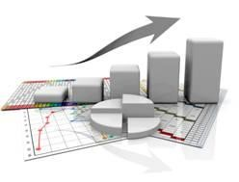
Figura 15.1
Fuente: Google imágenes
Los usuarios y sus razones para realizar un estudio financiero podrían ser, por ejemplo:
- Inversionistas (accionistas, socios, etc): para determinar la distribución de utilidades o dividendos, para decidir si vender o adquirir acciones de la empresa, para evaluar la gestión y los resultados, etc.
- Acreedores (proveedores, bancos, etc.): para proteger el crédito otorgado, para saber si conceder crédito o nuevos préstamos.
- Gerencia: para evaluar su propia gestión, para proponer la distribución de utilidades o dividendos.
- Entidades gubernamentales: para determinar los impuestos que la empresa debe pagar, para controlar y supervisar a la empresa.

Figura 15.2
Fuente: Google imágenes

Un estudio financiero se puede dividir básicamente en métodos:
- Método vertical: cuando se analizan las cuentas de los estados financieros de un solo periodo.
El análisis vertical es de gran importancia a la hora de establecer si una empresa tiene una distribución de sus activos equitativa y de acuerdo a las necesidades financieras y operativas. Por ejemplo, una empresa que tenga unos activos totales de 5.000 y su cartera sea de 800, quiere decir que el 16% de sus activos está representado en cartera, lo cual puede significar que la empresa pueda tener problemas de liquidez, o también puede significar unas equivocadas o deficientes Políticas de cartera.

Como hacer el análisis vertical
Como el objetivo del análisis vertical es determinar que tanto representa cada cuenta del activo dentro del total del activo, se debe dividir la cuenta que se quiere determinar, por el total del activo y luego se procede a multiplicar por 100. Si el total del activo es de 200 y el disponible es de 20, entonces tenemos (20/200)*100 = 10%, es decir que el disponible representa el 10% del total de los activos.
Supongamos el siguiente balance general (ver cuadro 15.1)
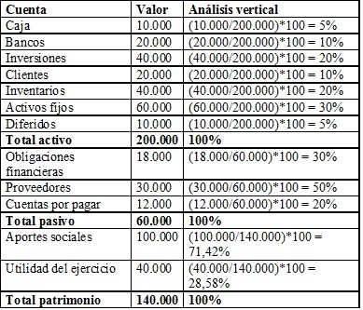

Cuadro 15.1
Fuente: Imagen recuperada de Google Imágenes

Como se puede observar, el análisis vertical de un estado financiero permite identificar con claridad cómo está compuesto.

• Método horizontal: cuando se comparan las cuentas de los estados financieros de dos o más ejercicios, ya sea de una misma empresa o de distintas.

En el análisis horizontal, lo que se busca es determinar la variación absoluta o relativa que haya sufrido cada partida de los estados financieros en un periodo respecto a otro. Determina cual fuel el crecimiento o decrecimiento de una cuenta en un periodo determinado. Es el análisis que permite determinar si el comportamiento de la empresa en un periodo fue bueno, regular o malo.

Para determinar la variación absoluta (en números) sufrida por cada partida o cuenta de un estado financiero en un periodo 2 respecto a un periodo 1, se procede a determinar la diferencia (restar) al valor 2 – el valor 1. La fórmula sería P2-P1.

Ejemplo:
En el año 1 se tenía un activo de 100 y en el año 2 el activo fue de 150, entonces tenemos 150 – 100 = 50. Es decir que el activo se incrementó o tuvo una variación positiva de 50 en el periodo en cuestión.

Para determinar la variación relativa (en porcentaje) de un periodo respecto a otro, se debe aplicar una regla de tres. Para esto se divide el periodo 2 por el periodo 1, se le resta 1, y ese resultado se multiplica por 100 para convertirlo a porcentaje, quedando la fórmula de la siguiente manera: ((P2/P1)-1)*100 Suponiendo el mismo ejemplo anterior, tendríamos ((150/100)-1)*100 = 50%. Quiere decir que el activo obtuvo un crecimiento del 50% respecto al periodo anterior.

De lo anterior se concluye que para realizar el análisis horizontal se requiere disponer de estados financieros de dos periodos diferentes, es decir, que deben ser comparativos, toda vez lo que busca el análisis horizontal, es precisamente comparar un periodo con otro para observar el comportamiento de los estados financieros en el periodo objeto de análisis.

Veamos un ejemplo:
Balance general
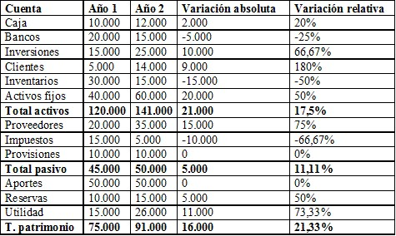
Cuadro 15.2
Fuente: Imagen recuperada de Google Imágenes

Los datos anteriores nos permiten identificar claramente cuáles han sido las variaciones de cada una de las partidas del balance.

Una vez determinadas las variaciones, se debe proceder a determinar las causas de esas variaciones y las posibles consecuencias derivadas de las mismas. Algunas variaciones pueden ser beneficiosas para la empresa, otras no tanto, y posiblemente haya otras con un efecto neutro.

Los valores obtenidos en el análisis horizontal, pueden ser comparados con las metas de crecimiento y desempeño fijadas por la empresa, para evaluar la eficiencia y eficacia de la administración en la gestión de los recursos, puesto que los resultados económicos de una empresa son el resultado de las decisiones administrativas que se hayan tomado.

La información aquí obtenida es de gran utilidad para realizar proyecciones y fijar nuevas metas, puesto que una vez identificadas las cusas y las consecuencias del comportamiento financiero de la empresa, se debe proceder a mejorar los puntos o aspectos considerados débiles, se deben diseñar estrategias para aprovechar los puntos o aspectos fuertes, y se deben tomar medidas para prevenir las consecuencias negativas que se puedan anticipar como producto del análisis realizado a los Estados financieros.

El análisis horizontal debe ser complementado con el análisis vertical y los distintos Indicadores financieros y/o Razones financieras, para poder llegar a una conclusión acercada a la realidad financiera de la empresa, y así poder tomar decisiones más acertadas para responder a esa realidad.

Los principales tipos de análisis financieros son:

Análisis de los estados financieros en general
En este análisis se analiza e interpreta la información proporcionada por los estados financieros.

En un estado de resultados se analizan los ingresos, los gastos y el beneficio o pérdida que ha generado la empresa con el fin de determinar, por ejemplo, si está generando suficientes ingresos, si está gastando demasiado, si está generando utilidades, etc.

En un balance general se analizan los activos, los pasivos y el patrimonio con que cuenta la empresa con el fin de determinar, por ejemplo, cuánto y dónde ha invertido, cuánto de ese dinero proviene de los acreedores y cuánto proviene de capital propio, cuán eficientemente está utilizando sus activos, etc. Y en un flujo de caja se analizan los flujos de ingresos y egresos de efectivo que ha tenido la empresa con el fin de determinar, por ejemplo, si cuenta con un déficit o un excedente de efectivo, si es posible que compre al contado o es necesario o preferible que solicite crédito, etc.

Análisis de porcentajes integrales
Este análisis permite comparar una cuenta o partida específica con respecto al total al que pertenece.
A la cuenta que representa el total se le asigna el valor de 100% y a las demás cuentas la proporción correspondiente.
Por ejemplo:
Cuentas | US$ | %
Ventas netas | 160000 | 100
Costo de ventas | 120000 | 75
UTILIDAD BRUTA | 40000 | 25
Gastos administrativos | 5000 | 3.13
Gastos de ventas | 4000 | 2.50
Depreciación | 1000 | 0.63
UTILIDAD OPERATIVA | 30000 | 18.75
Gastos financieros | 3000 | 1.88
UTILIDAD ANTES DE IMPUESTOS | 27000 | 16.88
Impuestos | 8100 | 5.06
UTILIDAD NETA 18900 11.81

La fórmula para hallar los porcentajes integrales es: porcentaje integral = (cifra proporcional /cifra total) x 100.

Análisis de las variaciones
También conocido como método de aumentos y disminuciones, consiste en comparar conceptos homogéneos de estados financieros consecutivos de una misma empresa.

Por ejemplo:

Cuentas Año 1 Año 2 Variación
 | US$ | % | US$ | % | Absoluta | Relativa
 |  |  |  |  | US$ | %
Ventas netas | 160000 | 100 | 175000 | 100 | 15000 | 9.38
Costo de ventas | 120000 | 75 | 130000 | 74.29 | 10000 | 8.33
UTILIDAD BRUTA | 40000 | 25 | 45000 | 25.71 | 5000 | 12.50
Gastos administrativos | 5000 | 3.13 | 5500 | 3.14 | 500 | 10
Gastos de ventas | 4000 | 2.50 | 4200 | 2.40 | 200 | 5
Depreciación | 1000 | 0.63 | 1100 | 0.63 | 100 | 10
UTILIDAD OPERATIVA | 30000 | 18.75 | 34200 | 19.54 | 4200 | 14
Gastos financieros | 3000 | 1.88 | 2800 | 1.60 | -200 | -6.67
UTILIDAD ANTES DE IMP. | 27000 | 16.88 | 31400 | 17.94 | 4400 | 16.30
Impuestos | 8100 | 5.06 | 9420 | 5.38 | 1320 | 16.30
UTILIDAD NETA | 18900 | 11.81 | 21980 | 12.56 | 3080 | 16.30

La fórmula para hallar las variaciones absolutas es: variación absoluta = cifra año 2 – cifra año 1.La fórmula para hallar las variaciones relativas es:
variación relativa = (variación absoluta / cifra año 1) x 100.

Análisis de las tendencias
Consiste en seleccionar un año como base, asignarle el valor de 100% a todas las cuentas o partidas de dicho año, y luego determinar los porcentajes de tendencias para los demás años en relación al año base.
Por ejemplo:

Cuentas  Ventas netas | Año base |  | Año 1 |  | Año 2
Cuentas  Ventas netas | S/. | % | S/. | % | S/. | %
Cuentas  Ventas netas | 160000 | 100 | 175000 | 109.38 | 195000 | 121.88
Costo de ventas | 120000 | 100 | 130000 | 108.33 | 135000 | 112.50
UTILIDAD BRUTA | 40000 | 100 | 45000 | 112.50 | 60000 | 150
Gastos administrativos | 5000 | 100 | 5500 | 110 | 6000 | 120
Gastos de ventas | 4000 | 100 | 4200 | 105 | 4300 | 107.50
Depreciación | 1000 | 100 | 1100 | 110 | 1200 | 120
UTILIDAD OPERATIVA | 30000 | 100 | 34200 | 114 | 48500 | 161.67
Gastos financieros | 3000 | 100 | 2800 | 93.33 | 2600 | 86.67
UTILIDAD ANTES DE IMP. | 27000 | 100 | 31400 | 116.30 | 45900 | 170
Impuestos 8100 100 9420 116.30 13770 170
UTILIDAD NETA 18900 100 21980 116.30 32130 170
La fórmula para hallar los porcentajes de tendencias es: porcentaje de tendencia = (cifra año x / cifra
año base) x 100.

Para comprender cómo se desarrolla el estudio financiero es necesario entender lo siguientes conceptos:

Ingresos: se denomina ingreso a toda entrada de dinero por venas o por cualquier otro concepto (Federico Anzil).

Egresos: son los desembolsos o salidas de dinero que están representados en las inversiones, los costos y los gastos necesarios para desarrollar las actividades comerciales delimitadas en la empresa. (FedericoAnzil).
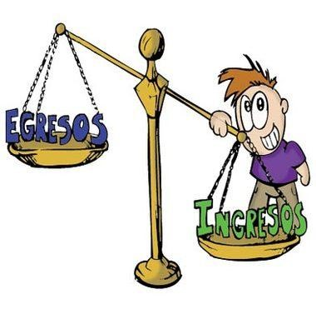
Figura 15.2
Fuente: Google imágenes

Elementos que conforman los egresos de una empresa:

• Inversión
Es el gasto dedicado a la adquisición de bienes que no son de consumo final, bienes de capital que sirven para producir otros bienes. En un sentido más amplio la inversión es el flujo de dinero que se encamina a la creación o mantenimiento de bienes de capital y a la realización de proyectos que presumen lucrativos.
La inversión es el uso de factores de producción para producir bienes de capital que satisfagan las necesidades del consumidor, de una forma indirecta pero más plena en el futuro.

Conceptualmente la inversión se diferencia tanto del consumo como del ahorro; porque es un gasto o un desembolso y no una reserva o cantidad de dinero retenida; con respecto al consumo; porque no se dirige a bienes que producen utilidad o satisfacción directa, sino a bienes que se destina a producir otros bienes. En el sentido corriente se habla de inversión cuando se coloca capitales con el objeto de obtener ganancias aunque la mismas se produzcan gracias a la compra de acciones, títulos o bonos que emiten las empresas y que le sirven a estas para incrementar su capital.

Clasificación de las inversiones
- Fijas: son aquellas que se realizan en bienes tangibles, estos bienes no son para comercializarse porque se constituyen en la razón de ser de la empresa y se adquieren para utilizarse durante el transcurso de su vida útil.
- Diferidas: son aquellas que se realizan sobre la compra de servicios o derechos legales que son obligatorios para la puesta en marcha de la empresa.

Las inversiones también se pueden denominar en:

Inversiones tradicionales
Las inversiones más frecuentes se asocian a la construcción de las obras físicas necesarias y adquisición del equipamiento, mobiliario y vehículos.

Una forma de facilitar la identificación de estas inversiones es desagregar cada ítem en la mayor cantidad de partes. Así, por ejemplo, especificar el equipamiento de fábrica, de oficinas y del área comercial; y lo mismo para el mobiliario, vehículos y construcciones.
Aunque pueden catalogarse como tradicionales, estas inversiones no dejan de crear más de un problema cuando se trata de realizar el estudio en nivel de factibilidad, e incluso, en muchos casos, en el de pre factibilidad. Eso se debe a que la búsqueda de una solución optimada obliga a evaluar otros subproyectos.

Otras inversiones de tipo tradicional son aquellas relacionadas con la creación de la empresa, las que si bien no son significativas en el resultado de la evaluación, siempre son importantes de considerar, por cuanto proporcionan información acerca de las actividades y los plazos necesarios de cumplir en la etapa de implementación del proyecto.

Inversiones no tradicionales

Aunque si constituyen inversiones bastante tradicionales, es poco frecuente encontrar en el estudio de viabilidad alguna consideración acerca de los desembolsos necesarios que se deberán hacer para dar a conocer la existencia del proyecto (inversión publicitaria), o aquellas imprescindibles para que el proyecto inicie su operación en la forma más adecuada posible, disponiendo anticipadamente de los sistemas contables, de cobranzas, de proveedores y el resto de los sistemas de información necesarios para una operación eficiente.

No es posible esperar que una nueva empresa pueda funcionar sin tener definidos sus sistemas de información y sin una promoción inicial diferente de la publicidad permanente que se podría estimar en forma también permanente como un costo de operación en el flujo de caja.

Inversiones en estudios

La evaluación del proyecto busca determinar, más el resultado contable de una operación donde puede haber una pérdida o una utilidad, la conveniencia de emprender o no un proyecto.
En este sentido, la formulación del proyecto debe hacerse para ayudar a tomar una decisión y, por lo tanto, lo que interesa es poder determinar la conveniencia de invertir los recursos de incremento necesarios para llevarlos a cabo. Cuando se habla de inversión se tiene que tomar en cuenta un calendario de inversión.

Calendario de inversiones
El calendario de inversiones refleja la totalidad de las inversiones previas a la puesta en marcha del proyecto, en el momento en que ocurre cada una de ellas. (González R. Rene).

El objeto de identificar en el momento en que ocurren es el poder incorporar el efecto del costo de capital que se debe asumir, tanto por los intereses generados por mantener créditos que los financien durante la etapa de construcción como por el costo de oportunidad de los recursos propios inmovilizados.

En algunos casos, la etapa de inversión puede durar varios meses o incluso años y durante ese periodo, los recursos invertidos devengan intereses financieros si ellos son financiados mediante préstamos bancarios o generan un costo de oportunidad sin son financiados con recursos propios. Sin embargo, estos costos no deberían incluirse en el calendario de inversiones, ya que lo usual es que dicho flujo se capitalice, calculando un valor futuro equivalente único de todas las inversiones, incorporando el efecto del costo del capital como resultado de una operación con las matemáticas financieras.

Figura 15.3
Fuente: Google imágenes

• Gastos
Es el dinero que el empresario dispone para pagar lo que se requiere indirectamente en la fabricación y comercialización de los productos el cual no se recupera en un proceso económico empresarial. (González R. Rene).

Todos aquellos gastos originados como consecuencia de financiarse una empresa con recursos ajenos, en la cuenta de gastos financieros destacan entre otras las cuentas de intereses de obligaciones y bonos, los intereses de deudas, los intereses por descuento de efectos, las diferencias negativas de cambio, y se incluyen también dentro de este apartado los gastos generados por las pérdidas de valor de activos financieros dentro de la empresa.

Los gastos según su contexto
Los gastos se suelen clasificar según el contexto en el que se manifiesten. Pueden ser personales o empresariales.

Gastos personales: Son aquellos consumos efectuados por una persona o grupo familiar en la vida cotidiana. A la misma vez se subdividen en:

- Gastos fijos: No se modifican con frecuencia, sino que se establecen como un habitué necesario para llevar el día a día como el pago del alquiler, la obra social y la cuota del teléfono (siempre que se mantenga en equilibrio y no se ocupe más de lo usual).

- Gastos variables: En oposición a la anterior noción pueden cambiar de un mes a otro ya que según las modificaciones de los precios pueden alterarse, por ejemplo los alimentos, el transporte, los gastos médicos, etc.

- Gastos esenciales: Prescinden aquellas necesidades que no se pueden obviar como alimentos, vestimenta y vivienda.

- Gastos opcionales: Se basa en cuanto a los deseos de obtener algo innecesario. También se denominan gastos superfluos, o sea que están de más. Un claro ejemplo de este tipo sería la adquisición de una consola de videojuegos.

- Gastos empresariales: Apunta a las pérdidas que una empresa, institución o industria necesita llevar a cabo para realizar la continuidad del negocio económico. Aquí encontramos diferentes modelos de gastos de acuerdo al criterio contable:

- Gastos de capital: Está relacionado con la infraestructura para la capacidad productiva de la manufactura.

- Gastos administrativos: Tienen que ver con la financiación general del negocio y no con las actividades operativas. Es decir, los sueldos de quienes trabajan, la compra de los suministros de las oficinas.

- Gastos financieros: Todos los gastos que representan la vinculación financiera con terceros. Son las deudas que se tiene.

- Gastos de transferencias: Dinero que se cede al sector privado en pos de ayuda o prestaciones o crédito social.

- Gastos extraordinarios: Sucesos que no ocurren sucesivamente, y que se utilizan en caso de alguna urgencia, ejemplo: incendio, multas, etc.

- Gastos de representación: Las operaciones para incitar una imagen empresarial positiva forman parte de estos gastos. Regalos, invitaciones, almuerzos, promociones, publicidad.

- Gastos de primer establecimiento: Al momento de iniciar un proyecto se deben realizar ciertos gastos para generar ingresos como la selección del personal, gastos de viaje, gastos de inmuebles y licencias.

- Gastos comerciales: Son indispensables para la venta del bien o servicio a ofrecer mediante publicidad, mercadotecnia, difusión multimedia, etc.

- Gastos de seguridad social: Aquellos gastos que la empresa deberá registrar en su planilla en cuanto a la seguridad social.

- Gastos variables: Varían según el nivel y ritmo del proceso financiero que se lleve a cabo como las materias primas, la mano de obra, los servicios públicos, etc.

- Gastos fijos: No dependen si las actividades registran un aumento o disminución de los gastos sino que se mantendrán en un posicionamiento estable.

- Gastos generales: No tienen relación directa con la producción sino con el bienestar de la empresa en aspectos como la infraestructura, electricidad, la conservación de los bienes, etc.

Figura 15.4
Fuente: google imágenes

• Costos

Es el dinero que el empresario dispone para pagar lo que se requiere directamente en la fabricación del producto, el cual se recupera cuando el producto se vende o en algún momento del proceso. (González R. Rene)
Los costos se clasifican en la siguiente forma:

Costos de los Insumos: Excluyendo, por supuesto, los rubros mencionados, todo proceso productivo requiere una serie de insumos para su funcionamiento. Estos pueden ser: agua, energía eléctrica, combustibles (diesel, gas, gasolina, petróleo pesado); detergentes; gases industriales especiales, como freón, amoniaco, oxígeno, acetileno; reactivos para control de calidad, ya sean químicos o mecánicos. La lista puede extenderse más, todo dependerá del tipo de proceso que se requiera para producir determinado bien o servicio.

Costo de Mantenimiento: Este es un servicio que se contabiliza por separado, en virtud de las características especiales que puede presentar. Se puede dar mantenimiento preventivo y correctivo al equipo y a la planta. El costo de los materiales y la mano de obra que se requieran, se cargan directamente a mantenimiento, pues puede variar mucho en ambos casos.

Cargos por Depreciación y Amortización: Ya se han mencionado que son costos virtuales, esto es, se tratan y tienen el efecto de un costo sin serlo. Para calcular el monto de los cargos, se deberán utilizar los porcentajes autorizados por la Ley de Impuesto Sobre La Renta.

Este tipo de cargos está autorizado por la propia ley, y en caso de aplicarse a los costos de producción, se deberá incluir todo el activo fijo y diferido relacionado directamente con ese departamento.
Los costos más comunes son:

Costos fijos CF
Son aquellos costos que permanecen constantes para cualquier nivel de producción. Su magnitud no depende del volumen total de la producción, ni del nivel de utilización de un determinado proceso o servicio.
Ente estos se incluyen: depreciación dela maquinaria, valor de arrendamiento de la tierra, bodegas, o instalaciones, intereses sobre las inversiones en equipos, seguros, intereses, servicios, entre otros.

Costos variables CV
Son aquellos que se modifican no necesariamente en forma proporcional en el volumen de producción o con el nivel de utilización del proceso o servicio, si la producción no se realiza, estos costos se eliminaran.

Una vez que se relacionan entre si los costos contra los gastos y se toma en cuenta el factor de inversión se delimita si la empresa es rentable o no lo es.
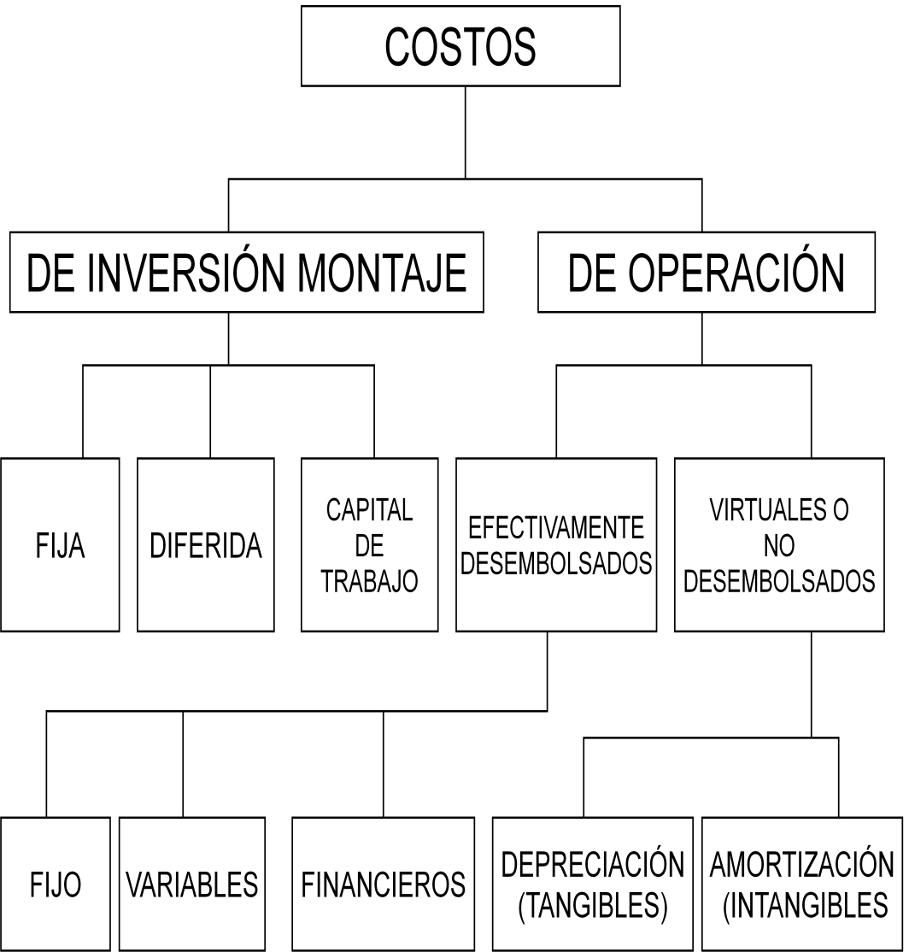
Esquema 15.1
Fuente: Google imágenes
Rentabilidad

La rentabilidad hace referencia al beneficio, lucro, utilidad o ganancia que se ha obtenido de un recuso o dinero invertido. La rentabilidad se considera también como la remuneración recibida por el dinero invertido y en el mundo de las finanzas se conoce también como los dividendos percibidos de un capital invertido ya sea en algún tipo de negocio o empresa. (San Luisfer).
Todo inversionista que preste dinero, compre acciones, títulos valores, o decida crear su propio negocio, lo hace con la expectativa de incrementar su capital.Sólo es posible lograrlo mediante el rendimiento o rentabilidad producida por su valor invertido que inicialmente se utiliza como primer recurso. La rentabilidad de cualquier inversión debe ser suficiente de mantener el valor de la inversión y de incrementarla y dependiendo del objetivo del inversionista, la rentabilidad generada por una inversión puede dejarse para mantener o incrementar la inversión, o puede ser retirada para invertirla en otro campo.

“Para determinar la rentabilidad es necesario conocer el valor invertido y el ingreso neto, donde el ingreso neto es igual a los ingresos totales (ventas) menos costos totales; el resultado se multiplica por 100 para dar la respuesta en porcentaje.”(San Luisfer).

El Estudio financiero puede generar ratios financieros que permitan a los niveles superiores de la administración, tener una visión de la "salud financiera" de la empresa es decir su rentabilidad. Algunos ratios usados son:

Rentabilidad Financiera
Rentabilidad Financiera = Beneficio Neto / Patrimonio Neto Es decir, cuál es la tasa de beneficio para los recursos invertidos. Hay que tener en cuenta que se trata de una cifra estática, que no tiene en cuenta la evolución intertemporal de las variables, es decir, podemos tener una rentabilidad del 50% en el primer período, pero luego la misma puede disminuir y ser negativa para el resto de los períodos.

En este caso la rentabilidad financiera en el primer período nos indicará que se trata de un negocio muy rentable, cuando en realidad los beneficios económicos ni siquiera alcanzan para cubrir la inversión inicial.

Rentabilidad Económica
Rentabilidad Económica = Beneficio Económico / Activo Total El beneficio económico, a diferencia del beneficio neto, no tiene en cuenta los impuestos variables, como el impuesto a los ingresos brutos o al valor agregado, ni los intereses de la financiación.

El activo total no sólo tiene en cuenta el patrimonio neto, sino también el pasivo. La rentabilidad económica expresa la eficiencia de una empresa, independientemente de la fuente de los fondos, los costos de financiamiento y de la política tributaria del país.

Ratio PER
PER = Precio de Mercado por Acción / Beneficio Anual por Acción: Indica la relación entre la cotización de la acción de una empresa y su beneficio anual. Se utiliza frecuentemente para comparar empresas de un mismo sector, en el análisis fundamental.

Los ratios financieros son simplificaciones que no indican la viabilidad financiera de la empresa en el futuro. Generalmente se utilizan varios ratios simultáneamente y se comparan con diferentes períodos de tiempo y con los ratios de otras empresas del mismo sector. Utilizar un ratio por sí solo, sin compararlo con otros períodos u otras empresas, puede llevar a errores. Al mismo tiempo, cuestiones contables puede alterar los ratios significativamente. Por ejemplo, la forma de calcular la depreciación de los activos puede influir en el valor del patrimonio neto y de este modo en los ratios financieros.
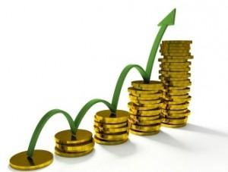
Figura 15.5
Fuente: Google Imágenes

Fuentes de financiamiento
Cuando se habla de estudio financiero se tiene que tomar en cuenta las fuentes de financiamiento del proyecto.

Se identifican así dos fuentes:

1.- Fuentes Internas
Cuando se tiene dando resultados económicos favorables, en este sentido lo que la empresa se plantea es:

- Utilizar el Instrumento Emisión de Bonos: Son papeles que la empresa emite por determinado valor para la venta y capta capital. Los acreedores de bono no son accionistas.
- Emisión de Acciones: Son papeles por medio de los cuales la empresa obtiene dinero y es dueño de un determinado y de las acciones y tiene derecho al beneficio del financiamiento. El costo lo constituyen el costo de los intereses que debe pagar por el uso del dinero.
- Dividendos: Son las ganancias que deben existir entre las diferencias de los ingresos y egresos, cuando estos dividendos existen se deben tomar las decisiones de qué hacer con ellos..
- Las Fuentes Internas: Es cuando ya se tiene la planta construida, y en este sentido lo que se va utilizar de ella son las utilidades no repartidas, porque de las ganancias que se tengan del grupo de los accionistas lo que se hace es redistribuir para el reordenamiento de la planta.
De los resultados de las Fuentes Internas lo que se pretende es invertir en activos dentro de la misma planta.
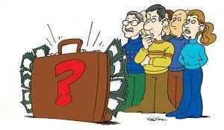
Figura 15.6
Fuente: Google imágenes

2.- Fuentes externas
En este orden se encuentran los bancos proporcionando facilidades de préstamos a los inversionistas. Los préstamos se asumen a:

• Corto Plazo: (10 años), • Mediano Plazo (1 a 10 años),
- Largo Plazo (más de 10 años).
En el sentido antes expuesto la estructura del análisis financiero está constituida por un Estudio Económico y Estudio Financiero, lo que implica un análisis financieros de cualquier proyecto incluyen los siguientes aspectos para su evaluación económica.
- La Competitividad del Mercado,

• La Capacidad Financiera de la Empresa,
• La Condición Económica Social y perspectivo del país global.
Se debe ser cuidadoso en el Estudio financiero de cualquier proyecto, es decir, respecto a las decisiones financieras que debe tomar la Empresa para tomar cualquier decisión se debe tomar en cuanto las perspectivas de la empresa.

Una vez que se tiene la fuente de financiamiento se tiene que hacer buen uso de estos recursos.

Figura 15.7
Fuente: Google imágenes

La optimación del financiamiento
Aunque la evaluación de un proyecto se debe efectuar en forma independiente de las fuentes de financiamiento, no caben dudas que mientras más convenientes sean las condiciones de financiamiento que se logren, más atractivo será el resultado de un proyecto.

Por ejemplo, para financiar capital de trabajo podrá recurrirse tanto a préstamos de instituciones financieras como a crédito de proveedores o a aportes del inversionista. La combinación entre ellos debe ser resultado de un estudio que considere la variable económica de la decisión. Para ello, podrán analizarse los costos (interés cobrado por el banco o el recargo al pago diferido), plazos, periodos de gracia, monto máximo que adeudar y otras condiciones, tales como las exigencias de garantías o avales.

De igual forma, el carácter de largo plazo de las inversiones fijas, exige investigar las opciones de financiamiento permanentes para el proyecto. Por ello, el análisis de la estructura óptima de deuda y capital debe ser un tema que no puede obviarse en ningún estudio financiero que pretenda entregar información para ayudar al inversionista en la toma de una decisión.

Figura 15.8
Fuente: Google imágenes

Flujo de Caja
“Es sencillamente un esquema que presenta en forma sistemática los costos e ingresos, registrados cada período a período.” (Federico Anzil).
El proyecto del flujo de caja constituye uno de los elementos más importantes del estudio financiero de un proyecto, debido a los resultados obtenidos en el flujo de caja se evaluará la realización del proyecto.

La información básica para la construcción de un flujo de caja proviene de los estudios de mercado, técnicos, organizacional y como también de los cálculos de los beneficios. Al realizar el flujo de caja, es necesario, incorporar a la información obtenida anteriormente, datos adicionales relacionados principalmente, con los efectos tributarios de la depreciación, de la amortización del activo normal, valor residual, utilidades y pérdidas.

Elementos del flujo de caja
El flujo de caja de cualquier proyecto se compone de cuatro elementos básicos:

1. Egresos iníciales de fondos
Corresponden al total de la inversión total requerida para la puesta en marcha del proyecto. El capital de trabajo, si bien no implicará siempre un desembolso en su totalidad antes de iniciar la operación, se considera también como un egreso en el momento cero.

2. Los ingresos y egresos de operación
Constituyen todos los flujos de entradas y salidas reales de caja. Es usual encontrar cálculos de ingresos y egresos basados en los flujos contables en evaluaciones de proyectos, los cuales no necesariamente ocurren de forma simultánea con los flujos reales.

- El momento en que ocurren los ingresos y egresos.
Los ingresos y egresos de operación no necesariamente ocurren de forma simultánea con los flujos reales, lo cual constituye el concepto de devengado o causado, y será determinante el momento en los ingresos y egreso.

- El valor de desecho o salvamento del proyecto.
Al evaluar la inversión normalmente la proyección se hace para un período de tiempo inferior a la vida útil del proyecto. Por ello, al término del período de evaluación deberá estimarse el valor que podría tener el activo en ese momento, ya sea suponiendo su venta, considerando su valor contable o estimando la cuantía de los beneficios futuros que podría generar desde el término del período de evaluación hacia delante. La inversión que se evalúa no solo entrega beneficios durante el período de evaluación, sino que durante toda su vida útil, esto obliga a buscar la forma de considerar estos beneficios futuros dentro de lo que se ha denominado el valor de desecho.

Ejemplo de un Flujo de Caja
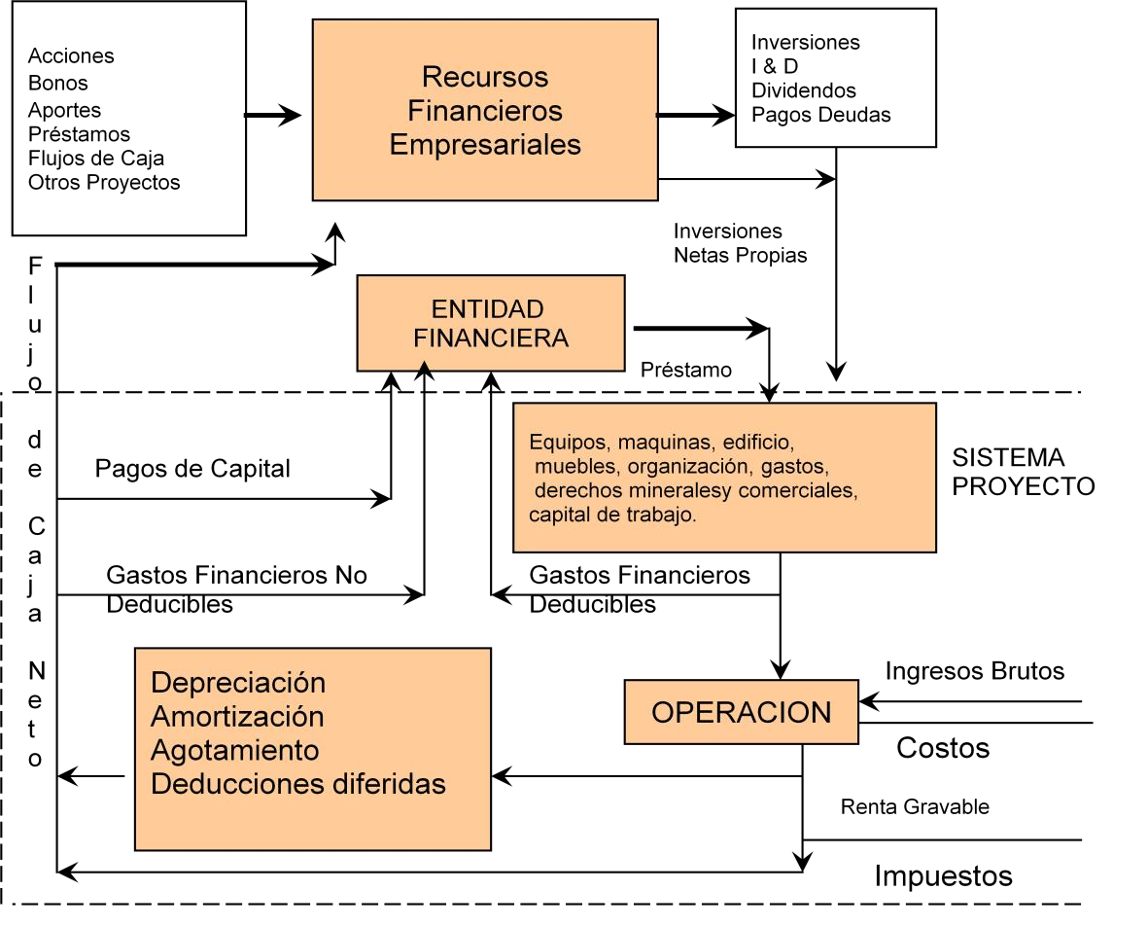
Esquema 15.2
Fuente: Google imágenes

Estructura del flujo de caja.
Lo primero es reconocer que existen dos tipos de flujo de caja, uno que corresponde a un flujo de caja de un proyecto para una empresa, y el otro es un flujo de caja pero ahora desde el punto de vista del inversionista. A continuación la estructura de los flujos de una empresa:

Estructura de un flujo de caja de un proyecto para una empresa.

- Ingresos afectos a impuestos: Están constituidos por los ingresos que aumentan la utilidad contable de la empresa, lo que se calcula multiplicando el precio de cada unidad por la cantidad de unidades que se proyecta producir y vender cada año, y por el ingreso estimado de la venta de la máquina que se reemplaza al final del período.

- Egresos afectos a impuestos: Son todos aquellos egresos que hacen disminuir la utilidad contable de la empresa y corresponden a los costos variables resultantes del costo de fabricación unitario por las unidades producidas, el costo anual fijo de fabricación, la comisión de ventas y los gastos fijos de administración y ventas.

- Gastos no desembolsables: Son los gastos que para fines de tributación son deducibles, pero que no ocasionan salidas de cajas, como la depreciación, la amortización de los activos intangibles o el valor libro de un activo que se venda.

- Impuestos: Se determina como es 15% de las utilidades antes de impuesto.

- Ajustes por gastos no desembolsables: Para anular el efecto de haber incluido gastos que no constituían egresos de caja, se suman la depreciación, la amortización de intangibles y el valor libro. La razón de incluirlos primero y eliminarlos después obedece a la importancia de incorporar el efecto tributario que estas cuentas ocasionan a favor del proyecto.
- Egresos no afectos a impuesto: Están constituidos por aquellos desembolsos que no son incorporados en el estado de resultado en el momento en que ocurren y que deben ser incluido por ser movimientos de caja.

Un egreso no afecto a impuesto son las inversiones ya que no aumentan ni disminuyen la riqueza contable de la empresa por el solo hecho de adquirirlos. Generalmente es solo un cambio de activo (maquina por caja) o un aumento simultaneo de un activo con un pasivo (maquina y endeudamiento).

- Beneficios no afectos a impuestos: Son el valor de desecho del proyecto y la recuperación del capital de trabajo si el valor de desecho se calculo por el mecanismo de valoración de activos, ya sea contable o comercial, en lo que se refiere a la recuperación del capital de trabajo no debe incluirse como beneficio cuando el valor de desecho se calcula por el método económico ya que representa el valor del negocio funcionando.

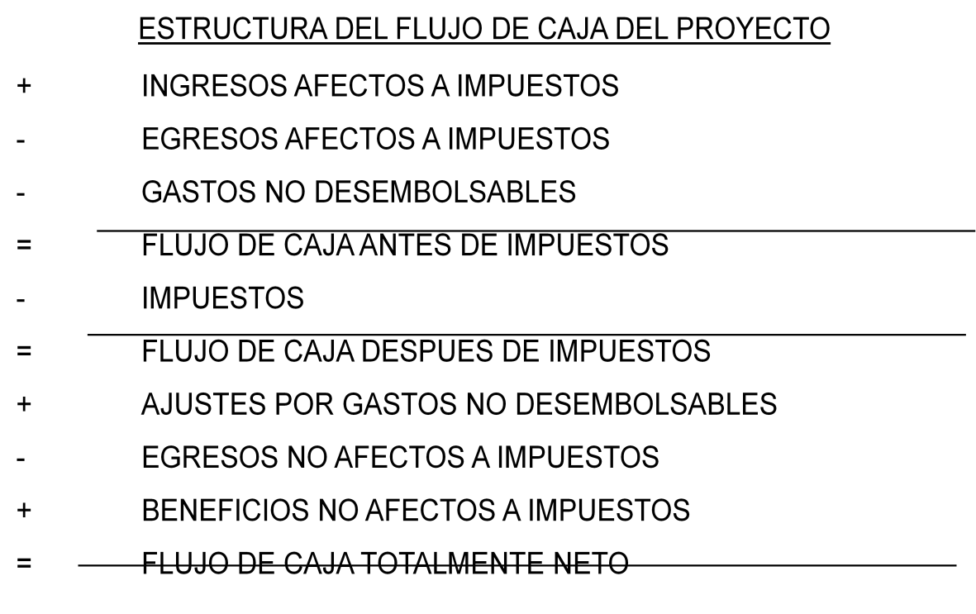

Esquema 15.3

Fuente: Google Imágenes Normas para la construcción del flujo

- Fijar la Periodicidad.
- Se supone que los costos se desembolsan y los ingresos se reciben al final de cada período.
- Se utiliza la contabilidad de caja y no de causación.

Elementos de un flujo de caja
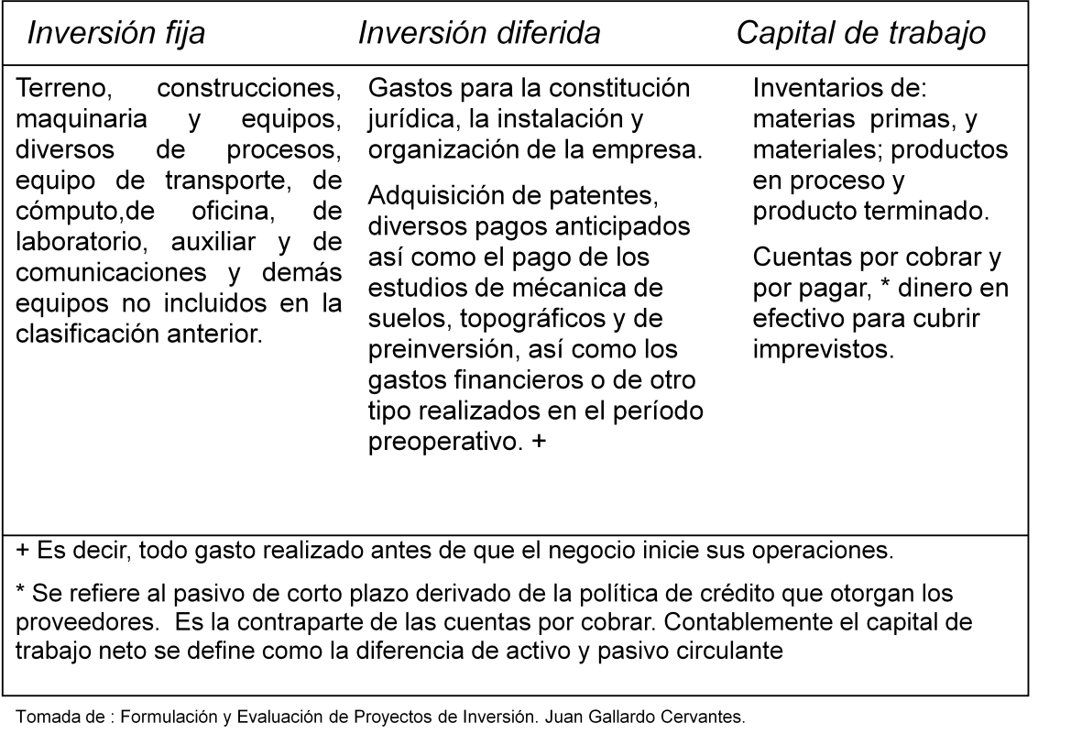
Cuadro 15.3
Fuente: Google imágenes

Modelo de flujo de caja

Este es el flujo de caja que se realiza por ultimo para saber la rentabilidad de la inversión del proyecto de la empresa:
Cuadro 15.4
Fuente: Google imágenes

CONCEPTO
PERIODO
0
1
2
3
4
5
6
7
8
9
10
Costos de fab. Fijos
Comisiones venta
Gastos adm. Y venta
Depreciación
Ingresos
Venta Activo
Costos variables
Utilidad neta
Depreciación
Amortización intang.
Valor libro
Amortización intang.
Valor libro
Utilidad antes de impto
Impuesto
Valor desecho
Flujo de caja
Inversión inicial
Inversión de reemplazo
Inversión de Ampliación
Inversión cap. Trabajo

RESUMEN

El estudio financiero es una parte fundamental de la evaluación de un proyecto de inversión el cual puede analizar un nuevo emprendimiento, una organización en marcha, o bien una nueva inversión para una empresa, como puede ser la creación de una nueva área de negocios, la compra de otra empresa o una inversión en una nueva planta de producción.

Para realizar este estudio se utiliza información sobre costos y gastos para saber la rentabilidad del producto en base a su inversión.

La viabilidad de una organización consiste en su capacidad para mantenerse operando en el tiempo. En las empresas, la viabilidad está íntimamente ligada con su rentabilidad. Hablamos de rentabilidad a largo plazo, dado que la viabilidad no necesariamente implica que siempre sea rentable. Usualmente hay períodos de tiempo en los que las empresas no son rentables. En los períodos iníciales de un emprendimiento, la empresa debe incurrir en costos que otorgan beneficios en el futuro, como la publicidad, costos de organización, compra de stock de materiales, etc. Pero debe haber una expectativa de obtener beneficios en el futuro. En este caso, el estudio financiero deberá establecer si la empresa será capaz de sortear los períodos de rentabilidad negativa sin incurrir en cesación de pagos, y estimar en qué momento la rentabilidad será positiva y la relación entre la rentabilidad y el capital invertido o los activos.

BIBLIOGRAFÍA

- SanLuisfer(2014) http://admluisfernando.blogspot.mx/2009/07/ivestudio-financiero.html
- Federico Anzil, "Estudio Financiero", Enero de2012, http://www.zonaeconomica.com/estudio-financiero
- González R. René (2004) Elaboración de Planes de Negocios, Mc Graw Hill.
- Brealeymyers (2008). Principios de Finanzas Corporativas. Mc. Graw Hill.
- Ross, westerfield, jaffe (2006). Corporate Finance. Mc. Graw-Hill Irvwin.
- Roca, florencia (2011). Finanzas para Emprendedores. Amazon Kindle Publishing.
- www.itson.mx/publicaciones/pacioli/Documents/.../estudio_financiero.p df
- ylang-ylang.uninorte.edu.co:8080/drupal/files/EstudiosFinancieros.ppf

16. Modelos Estratégicos de Negocios

Analizar los mecanismos de la empresa con el fin de desarrollar un modelo estratégicos que permita el crecimiento de la misma dentro del mercado.

¿Qué es un modelo estratégico?
- El modelo estratégico es un programa de actuación que consiste en aclarar lo que pretendemos conseguir y cómo nos proponemos conseguirlo. Esta programación se plasma en un documento de consenso donde concretamos las grandes decisiones que van a orientar nuestra marcha hacia la gestión excelente.

- Es un documento formal en el que se intenta plasmar, por parte de los responsables de una compañía (directivos, gerentes, empresarios...) cual será la estrategia de la misma durante un período de tiempo, generalmente de 3 a 5 años. Es cuantitativo: establece las cifras que debe alcanzar la compañía, manifiesto: describe el modo de conseguirlas, perfilando la estrategia a seguir, y temporal: indica los plazos de los que dispone la compañía para alcanzar esas cifras.

- Un modelo de negocio (conocido también como diseño de negocio) es el mecanismo por el cual un negocio trata de generar ingresos y beneficios. Es un resumen de cómo una compañía planifica servir a sus clientes. Implica tanto el concepto de estrategia como el de implementación. Comprende los siguientes elementos.

Tipos de Modelos estratégicos

En su libro: La estrategia, estructura, y proceso de la organización” de 1978, Raymond Miles y Charles Snow argumentan que las diversas estrategias empresariales surgen de la manera en que éstas deciden como enfrentar tres problemas fundamentales:
- Problemas de emprendimiento. Cómo maneja su participación de mercado.
- Problema de ingeniería. Cómo podría implementar una solución para sus problemas de emprendimiento.
- Problema administrativo. Cómo debería estructurarse una empresa para administrar la implementación de las soluciones para los dos primeros problemas.
De acuerdo con esto, ellos clasificaron a las empresas según cuatro Tipos Estratégicos:
1. Defensiva. Un compañía madura consolidada en una industria madura que intenta proteger su participación de mercado con una producción eficiente, fuertes mecanismos de control, continuidad, y confiabilidad.
- Problema de emprendimiento: ¿cómo mantener una participación estable del mercado? Por lo tanto, funcionan lo mejor posible en ambientes estables, se esfuerzan por un liderazgo de costos, la especialización en áreas particulares y utilizan procesos técnicos establecidos y estandarizados para mantener sus costos bajos.
- Problema administrativo: ¿cómo asegurar la eficiencia? Centralización, Integración Vertical, procedimientos formales, y procesos discretos.
- Entorno: porque sus entornos cambian lentamente, los defensores pueden confiar en la planificación a largo plazo.
2. Prospectiva. Un tipo de compañía que intenta explotar nuevas oportunidades, de desarrollar productos nuevos y/o servicios, y crear nuevos mercados. Sus habilidades centrales descansan típicamente en la comercialización y en la I&D y tienden a tener una amplia gama de tecnologías y tipos de producto.
- Problema de emprendimiento: ¿cómo localizar y explotar oportunidades de producto y de mercado nuevas? Los prospectivos tienen amplias líneas del producto o servicios y promueven a menudo la creatividad sobre la eficiencia. Dan la prioridad al producto nuevo y mantienen el desarrollo e innovación para resolver nuevas y cambiantes necesidades y demandas de los clientes y para crear nuevas demandas.
- Problema administrativo: ¿cómo coordinar diversas actividades económicas y promover la innovación? Con la descentralización, empleando la generalización (no especialización), tiene pocos niveles de gerencia, animan la colaboración entre diversos departamentos y unidades.
- Entorno: Los prospectivos prosperan en ambientes de negocio cambiantes que tienen un elemento imprevisible, y tienen constante éxito examinando el mercado en una búsqueda de nuevas oportunidades.
3. Analizadora. Un tipo de compañía que evita riesgos excesivos pero sobresale en la entrega de productos nuevos y/o de servicios. Se concentra típicamente en una gama limitada de productos y tecnologías e intenta superar a las otras compañías sobre la base del realce de la calidad.
- Problema de emprendimiento: ¿cómo mantener su participación en los mercados existentes y cómo encontrar y explotar nuevos mercados y oportunidades para sus productos? Debe mantener la eficiencia de los productos o servicios establecidos, pero bastante flexible como para perseguir nuevas actividades económicas. Intenta la eficiencia técnica para mantener bajos los costos, pero también acentúe el desarrollo de productos y servicios nuevos para mantener la competitividad cuando el mercado cambia.
- Problema administrativo: ¿cómo manejar ambos aspectos? Cultive la colaboración entre los diversos departamentos y unidades. Las organizaciones del analizador están caracterizadas por el equilibrio entre las empresas defensivas y las organizaciones de las prospectivas.
4. Reactiva. Un tipo de compañía que tienen poco control sobre su ambiente externo, carece de la capacidad para adaptarse a la competencia externa y carece de eficaces mecanismos internos de control. No tienen una estrategia, un diseño, o una estructura sistemática.
No hay una orientación estratégica que sea mejor que la otra. Las Miles y la nieve discuten que qué se determina el éxito de una compañía no sea en última instancia una orientación estratégica particular, pero simplemente estableciendo y manteniendo una estrategia sistemática que considere el entorno, la tecnología, y la estructura de una compañía.

Modelos estratégicos para las empresas
Modelo De Russel Ackoff

- Muestra la importancia que tiene la planeación interactiva al expresar que cuando no se planea, no se puede evitar que nos alcance la planeación de otros u otras empresas.
- A su vez muestra 3 principios que son de vital importancia para lograr un excelente desarrollo de este modelo los cuales son: el principio participativo, el principio de la continuidad y los principio holístico.
- Resalta la necesidad de comprender la naturaleza de los cambios en forma global, es decir, desarrollando una mejor visión del mundo en pro de estar conectados con los nuevos métodos de la época.
- Ayuda a entender que la manera más eficiente y efectiva para emplear un modelo estratégico en una empresa es desarrollando de manera continua la planificación ya que gracias a esta la empresa estará constante actualización con su entorno y fija con precisión lo que se va a hacer.

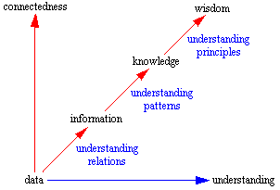
Gráfica 16.1
Fuente: Imagen recuperada manuelgross.bligoo.com

Modelo de Fred David
- Fred David describe su modelo como, un enfoque objetivo y sistemático para lograr una excelente toma de decisiones en una organización.
- En este modelo se realiza una inspección de manera continua sobre la misión, estrategias y objetivos actuales de la empresa.
- El modelo de David toma como referencia la formulación de estrategias, la ejecución y evaluación de estas.

Con base a este modelo se pueden tomar medidas correctivas para verificar el curso del desempeño de la empresa, se realizan auditorias tanto internas como gerenciales y a su vez y se realizan toma de decisiones fijando las estrategias a seguir.
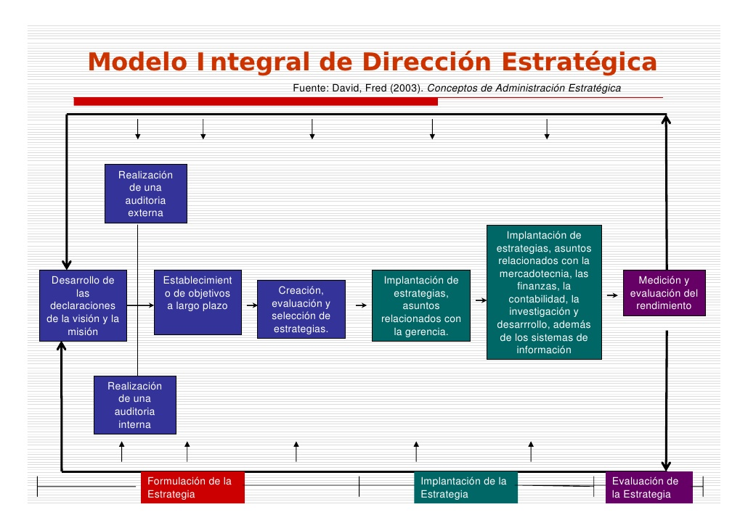
Esquema 16.1
Fuente: Imagen recuperada www. es.slideshare.net

Modelo de Igor Ansoff
- El modelo de Igor Ansoff, muestra o representa una estructura conceptual por medio de la cual se realiza un acercamiento sistemático para la toma de decisiones estratégicas.
- A través de este modelo el sr Ansoff analizaba los desafíos ambientales que cambiaban y hacían frente a las organizaciones, a las respuestas directivas y las estrategias competitivas emprendedoras empleadas para hacer frente a ellas.
- Este modelo a su vez evalúa los sistemas de respuestas controlando el desempeño adecuado para los cambios lentos en este sentido a través de este modelo se realiza una vigilancia constante de los hechos tanto dentro como afuera de la organización que impacten en las habilidades y logros de la empresa u organización .
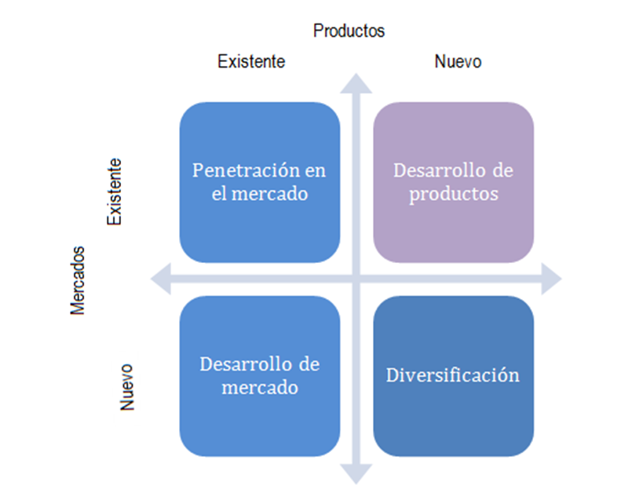
Esquema 16.2
Fuente: Imagen recuperada www.estrategiamagazine.com

Modelo de Michael Porter

- El modelo de Michael Porter plantea la importancia de realizar un análisis competitivo, no solo en la formulación de la estrategia de la empresa, sino también en las finanzas corporativas que esta maneje.
- Según el sr Porter toda organización posee una estrategia competitiva y que esta es la combinación de los fines por medio de los cuáles se está esforzando la compañía y los medios que esta utiliza para llegar a ellos.

- Porter, a su vez nos muestra que de la empresa dependen las políticas para seleccionar una estrategia y desarrollarla de manera competitiva.

- Porter en su modelo no para de señalar la importancia de las estrategias competitivas ya que de estas dependen los factores internos como fortalezas y debilidades de la empresa y los factores externos como lo son las oportunidades y amenazas de esta.

- Para porter las formulación la formulación de una estrategia competitiva consiste en relacionar una empresa con el medio ambiente, y con sectores en los cuales tenga competencia y es cuando esta empresa debe crear esa serie de estrategias que le permitan estar siempre adelante e imponiendo la innovación.

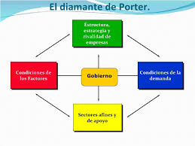
Esquema 16.3
Fuente: Imagen recuperada www. sugestion.quned.es

Modelo Básico del Diseño Estratégico.

El diseño de la estrategia es un proceso en el cual la organización define de manera específica, el contexto o la forma en que se desea participar, que debe de hacer para lograrlo y qué tipo de cultura organizacional se necesita para alcanzar este fin. Este proceso de diseño requiere en un principio que la organización tratará de explicar con detalle las líneas de acción con las cuales lograra su misión y la manera como se hará el seguimiento del proceso. Peter Drucker (1974) recalca la importancia de este punto.

“Solo una clara definición de la misión y propósito hace posible establecer objetivos claros y realistas. Es el fundamento para establecer prioridades, estrategias, planes y asignación de actividades. Es el punto de partida para delinear tareas gerenciales y, sobre todo, la instauración de las estructuras gerenciales”.

La misión es una descripción a fondo de los factores de lo que se ocupara una organización, destacando el modo como proveerá bienes y servicios a su medio ambiente, considerando la relación de sus productos y de sus clientes. Es una guía de la continuidad de una organización, para que logre sus objetivos, sobreviva, se desarrolle y se proyecte.

Citando a Martínez Villegas (2004) Se resalta su utilidad por las siguientes razones:
• Define los productos desde la perspectiva del cliente.
• Permite precisar el mercado específico en el cual se va a participar.
• Proporciona orientación para determinar las dimensiones e implicaciones del tamaño potencial del mercado y de la competencia.
• Apoya el posicionamiento de los productos e imagen corporativa
• Proporciona el criterio para definir el Concepto Comunicativo que da congruencia a las comunicaciones difundidas por la organización.

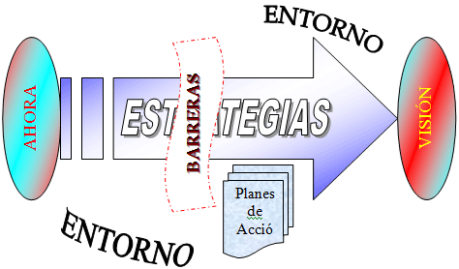
Esquema 16.4
Fuente: Imagen recuperada www.gestiopolis.com

Importancia de modelos estratégicos para las empresas

La perspectiva a largo plazo u horizonte, es la respuesta a la pregunta de ¿En dónde necesita estar la empresa en un momento específico del futuro para desempeñar su visión, misión y estrategias? El Planeamiento Estratégico es un proceso dinámico lo suficientemente flexible para permitir y hasta forzar modificaciones en los planes, a fin de responder a las cambiantes circunstancias. Desde el punto de vista pedagógico el Planeamiento Estratégico es importante porque ofrece a las organizaciones las siguientes ventajas:

- Obliga a los ejecutivos a ver el planeamiento desde la macro perspectiva, señalando los objetivos centrales, de manera que nuestras acciones diarias nos acerquen cada vez más a las metas.
- Mantiene a la vez el enfoque en el futuro y el presente.
- Refuerza los principios adquiridos en la visión, misión y estrategias.
- Fomenta el planeamiento y la comunicación interdisciplinarias.
- Asigna prioridades en el destino de los recursos
- Mejora el desempeño de la organización: Orienta de manera efectiva el rumbo de la organización facilitando la acción innovadora de dirección y liderazgo.
- Permite enfrentar los principales problemas de la organización: Enfrentar el cambio en el entorno y develar las oportunidades y las amenazas.
El desarrollo de una planificación estratégica produce beneficios relacionados con la capacidad de realizar una gestión mas eficiente, liberando recursos humanos y materiales, lo que redunda en la eficiencia productiva y en una mejor calidad de vida y trabajo para todos los miembros. Ayuda a mejorar los niveles de productividad, conducentes al logro de la rentabilidad.

- Favorece a la Dirección y coordinación organizacional al unificar esfuerzos y expectativas colectivas.
- Optimiza los procesos en las Áreas al traducir los resultados en logros sinérgicos.
Contribuye a la creación y redefinición de valores corporativos, que se traducen en:
- Trabajo en Equipo.
- Compromiso con la organización.
- Calidad en el servicio.
- Desarrollo humano (personal y profesional).
- Innovación y creatividad.
- Comunicación.
- Liderazgo, etc.

Factores a estudiarse en el planeamiento estratégico

¿Qué factores influyen sobre el bienestar presente y futuro de las organizaciones? A modo de respuesta, diremos que todo planeamiento estratégico organizacional necesariamente debe incluir el tratamiento a la influencia de los siguientes factores:

El Entorno: La organización existe en el contexto de un complejo mundo comercial, económico, político, tecnológico, cultural y social. Este entorno cambia y es más complejo para unas organizaciones que para otras. Puesto que a la estrategia le incumbe la posición que mantiene una empresa con relación a su entorno, la comprensión de los efectos del entorno en la empresa es de importancia capital para el análisis estratégico. Los efectos históricos y medioambientales en la empresa deben estudiarse, así como los efectos presentes y los futuros cambios en las variables del entorno. Esta es una de las tareas fundamentales por la amplia gama de variables del entorno. Muchas de estas variables harán aparecer algún tipo de oportunidades, en tanto que otros amenazarán a la organización.

Los Recursos: Así como existen influencias externas sobre la organización y sobre su elección de estrategias, también existen influencias internas. Una de las formas de estudiar la capacidad estratégica de una organización es considerar sus puntos fuertes y sus puntos débiles (qué es lo que la organización hace bien y en qué falta, o donde se encuentra en ventaja o desventaja competitiva). Estos puntos fuertes y débiles pueden ser identificados a través del estudio de las áreas, Recursos Humanos y recursos materiales de la organización, como las instalaciones, su estructura financiera y sus productos/servicios.

Las Expectativas: Los que esperan del futuro los diferentes agentes es importante, pues influirá en lo que se considera aceptable en términos de estrategias anticipadas por la Alta Dirección. No obstante, las creencias y los supuestos que constituyen la Cultura Organizacional, aunque menos explícitas, también tienen una influencia importante. Las influencias del entorno y de los recursos sobre la organización han de interpretarse a través de estas creencias y supuestos. Así, dos grupos de directivos, posiblemente trabajando en diferentes divisiones de una organización, pueden llegar a distintas conclusiones sobre la estrategia, aunque se enfrenten a implicaciones de recursos y de los entornos similares. La influencia que prevalezca, va a depender del grupo que tenga mayor poder, y entender esto será de la mayor importancia para reconocer por qué se sigue una estrategia adoptada.

Las Bases: El entorno, los recursos y las expectativas, en el marco cultural y político de la organización proporcionan las bases del análisis estratégico. Sin embargo, para comprender en que posición estratégica se encuentra una empresa, es necesario considerar también en qué medida la orientación e implicaciones de la estrategia actual y los objetivos que sigue la organización están en línea con las implicaciones que pueden afrontarlas. En este sentido, tal análisis debe realizarse teniendo presentes las perspectivas del futuro. ¿Es la estrategia actual capaz de lidiar los cambios que tienen lugar en el entorno de la organización? Es bastante improbable que exista un perfecto ajuste entre la estrategia actual y la imagen que emerge del análisis estratégico. El grado en que haya aquí un desajuste, es el grado del problema estratégico que arrastra la Alta Dirección de la Organización.
La fase más importante del planeamiento estratégico es la puesta en práctica del mismo. Esto lo logramos mediante el planeamiento operativo por parte de cada gerencia o área de trabajo. El objetivo es preparar a cada negocio para hacer frente a diferentes escenarios, con el fin no sólo de anticiparse a los cambios, sino también cómo deben manejarlos o "gerenciarlos", de modo que sean efectivos en el análisis de sensibilidades, desarrollando un marco de trabajo que actúe a la vez como medio de control y equilibrio.


Figura 16.1
Fuente: Imagen recuperada www.jackofhearts.es

17. ALIANZAS ESTRATÉGICAS DE LA EMPRESA

Concepto Alianza Estratégica
- Las alianzas estratégicas Es la asociación de dos o más personas físicas o jurídicas con el objeto de generar -con los aportes de cada una de ellas- proyectos de distinto tipo. Con recursos escasos y empleo en extinción no se puede crecer en soledad. La asociación permite crear cadenas de valor combinando recursos. Hasta el cerebro marca los límites del individualismo. Los seres humanos tienen áreas de alto rendimiento y otras de rendimiento medio.( Horacio Krell 2011).

- Las alianzas estratégicas no son solo son una moda en el complejo mundo globalizado de los negocios; son una necesidad, una herramienta de diferenciación competitiva, con el propósito de consolidar los objetivos y estrategias empresariales a través de la conjunción de esfuerzos (sinergias), de recursos tangibles e intangibles y de liderazgos, teniendo de presente el cliente como principio y fin de toda la cadena de suministro.( Carlos Alberto Álvarez Quintana, 2014).

- Las alianzas estratégicas una vía para lograr una ventaja competitiva. (Zeron Félix, M. y Mendoza Cavazos, G.2008).
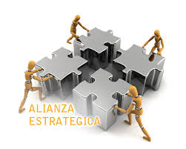
Figura 17.1
Fuente: Imagen recuperada www.mekaconsulting.com

Como Formar Una alianza Estratégica
Cuando se está en proceso de creación de una alianza estratégica, se deben plantear y concretar una serie de pasos.

Esquema 17.1
Fuente: Elaboración propia.

Reconsideración de la estrategia.
En este punto es conveniente plantearse si se trata de una estrategia adecuada y beneficiosa para la empresa, como también determinar cuál va a ser el papel que tendrá la organización en la alianza que se formará. Se deben tener en cuenta la posible aparición de conflictos antes cambios que se produzcan.

Por otro lado la alianza estratégica que se plantee debe ser acorde a la cultura organizacional y a la estructura que cuente la empresa.

La elección del socio
Una vez que se tomó la decisión de emprender una alianza, la empresa deberá elegir el socio que la acompañará en la contienda, para eso deberá realizar un proceso de selección objetivo atendiendo a todas las variables que se presenten.
Tipos de socios
Productor paralelo: Es una alianza complementaria para ampliar líneas de productos y llegar a más mercado.

Integrador vertical: Alianza cooperativa para conectar suministro, producción. Hay un desarrollo de proveedores y permite tener seguridad de abastecimiento a la demanda.

Desarrollador técnico: Es una alianza útil cuando existen riesgos y costos altos en el desarrollo tecnológico.

Competidor: Esta alianza se crea cuando se va a competir en otros mercados, de esta manera se genera una expansión de mercado. Aquí se dan en consorcios y posibles fusiones.

Datos a consideración
Es importante toda la información que se pueda tener en relación del candidato a socio/aliado, referencias, prácticas de negocio e información detallada:
- Antecedentes de la empresa
- Misión, visión, valores de la empresa, políticas
- Quienes son sus administradores o directivos, socios
- Como está estructurada la empresa
- Como están posicionados en el mercado
- Canales de distribución
- Comercialización
- Estructura operativa
- Capacidad de producción
- Tecnología y desarrollo
- Innovación
- Diversidad de productos
- Origen de sus recursos financieros
- Activos fijos, recursos propios y créditos
- Relaciones patrón-obrero
- Rotación del personal
- Mano de obra y condiciones de trabajo
Ya que se establecieron los aspectos y se evaluaron se elige al mejor candidato, aquel que logre una sinergia estratégica, operacional y de “química laboral”.

La construcción de la alianza
Antes de emprender esta etapa es conveniente que la empresa analice las actividades que desarrolla para poder determinar cuál son las que se realizan eficientemente y aquellas que pueden ser desempeñadas por los eventuales socios.

También se deben crear ciertas reservas ante los eventuales comportamientos oportunistas de los socios de la alianza.

Figura 17.2
Fuente: Imagen recuperada www.innovationfactoryinstitute.com

Razones para formar una alianza

Las alianza pueden surgir en una firma desde el fortalecer estrategias hasta alcanzar metas, a menudo son vistas como un mecanismo para entender y hacer frente a la incertidumbre de cierto negocio.

Una alianza estratégica es un acuerdo entre dos o más empresas que se unen para alcanzar ventajas competitivas que no alcanzarían por si mismas a corto plazo sin gran esfuerzo.
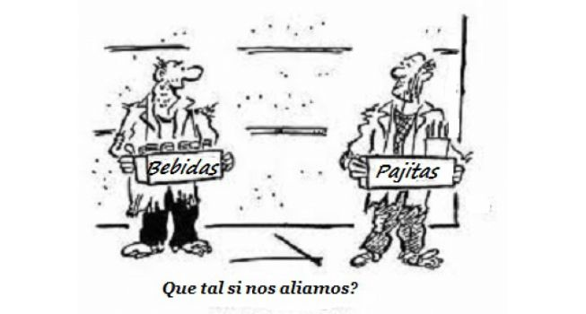
Figura 17.3
Fuente: Imagen recuperada www.liderazgoyempresa.com

Estas ventajas son: producto, precio, calidad, servicio, crédito a clientes, diseño, imagen, información, estrategia competitiva (que tiene tres estrategias genéricas: liderazgo en costos, diferenciación y enfoque).

Una alianza se compone mejor por su propósito que por sus componentes o estructura. En todas las alianzas existen tres patrones básicos, relacionados con mercados, productos y tecnología.

Existen diferentes tipos de alianzas, las cuales se basan en diferentes aspectos, pero que tienen el mismo objetivo: fortalecer empresas y crear nuevas oportunidades de negocio.

Rorante y Roos (1993), citados por Spekman, et al. (1998) sugieren que las firmas forman alianzas por razones ofensivas y defensivas. Las alianzas ofensivas son dirigidas a penetración y creación de mercados definiendo o estableciendo estándares de la industria, anticipándose y preparándose para nuevos desarrollos políticos y/o acciones competitivas. Las alianzas defensivas se enfocan sobre la protección (solidificación) en la participación de mercado existente, compartiendo el riesgo financiero de tecnología cara o ganando economías de escala a menudo mediante la combinación de procesos y/o habilidades productivas (Spekman, et al, 1998). Otra razón clara para formas alianzas es la incertidumbre del ambiente, Dickson y Weaver (1997) consideran que la percepción de un ambiente inestable en aspectos como el mercado de determinados productos, cambios con respecto a barreras arancelarias sobre inversión extranjera y un rápido cambio en las economías de escala; así como en el campo de la tecnología, la falta de habilidad de poder predecir sobre las acciones de los competidores o de la demanda de los clientes potenciales; una creciente demanda de la internacionalización y por último la carencia de fe en las habilidades del administrador clave a predecir el acceso a un mayor crecimiento y utilidades; han sido contribuciones a la incertidumbre y permite que se incremente el comportamiento cooperativo entre empresas.

Estructura de una alianza
En esta parte nos referimos a como se constituye o que conforma la Alianza estratégica.
- Constituirá el marco en donde se desarrollen las actividades de los socios de la alianza estratégica.
- Los objetivos estratégicos y operativos solo se podrán conseguir con una base estructural.
- La estructura permitirá que se acceda a la información y a que se pueda controlar el proceso.

Tipos de Acuerdos

Acuerdo de cooperación
En el acuerdo de cooperación se deben recoger el máximo de aspectos relacionados con la misma, a fin de evitar ambigüedades durante su desarrollo.
Aspectos a considerar en un acuerdo de cooperación:
Objetivos de los socios: Son las motivaciones reales que llevan a las empresas a establecer un acuerdo de cooperación con las asociadas, que deberán estar claramente determinadas.

Objetivos de la cooperación: Hacen referencia tanto a las actividades como a las funciones empresariales (producción, marketing, distribución, etc.) que constituirán el núcleo de la asociación.

Duración de la cooperación Es el plazo previsto para alcanzar los objetivos de la cooperación y que señala la terminación de la misma.

Contribución de cada socio: Establece los recursos que debe aportar cada socio durante la vigencia del contrato de cooperación y los mecanismos para hacerlos efectivos.

Reparto de los resultados: Precisa el procedimiento no sólo en el caso de que existan beneficios, sino teniendo en cuenta la posibilidad de que surjan riesgos no contemplados o recursos excedentes.

Peculiaridades del acuerdo de cooperación tecnológica:
Los contratos de asociación tecnológica contienen normalmente los siguientes apartados:

- Identificación de las partes y habilitación de los signatarios
- Definición precisa del marco y el objeto de la asociación
- Detalle de los derechos otorgados por las partes en un ámbito preciso de explotación
- Definición de las prestaciones de las partes
- Definición de las obligaciones de los asociados
- Cláusulas de exclusividad
- Disposiciones contra la infracción en materia de propiedad intelectual
- Cláusulas financieras
- Constitución de garantías
- Definición de la duración y condiciones de la prórroga
- Cláusulas de rescisión
- Otra

Tipos de Acuerdos de Cooperación Internacional

Acuerdos de cooperación que crean una nueva entidad
Dos o más empresas aportan capital en forma de recursos financieros, humanos, tecnológicos u otro tipo de activos, para formar una nueva empresa. En este caso las empresas asociadas comparten la propiedad de la nueva empresa.

Joint-ventures o inversión conjunta: Lo habitual en una joint-venture internacional es que la empresa local aporte capital o conocimientos y acceso al mercado; por su parte, la empresa extranjera aporta capital, imagen de marca o tecnología. Por lo tanto, la local se beneficia de recursos financieros del exterior y, sobre todo, de tecnología o de imagen de marca, mientras que la extranjera obtiene el acceso a un mercado desconocido con menor capital y menor riesgo.

Figura 17.4
Fuente: Imagen recuperada www. actscsi.com

Consorcios de exportación y Cooperativas de comercio exterior.

Varias empresas de tamaño pequeño o medio aportan capital para crear una nueva entidad que canalice sus exportaciones, compartiendo tales empresas la propiedad de la nueva sociedad.

La diferencia entre los consorcios y las cooperativas radica en que tienen un ordenamiento legal diferente y en que las últimas tienen un régimen de gobierno igualitario (las cooperativas normalmente operan en sectores agrícolas, agroindustriales y ganaderos).

Proyectos auspiciados por gobiernos o instituciones internacionales.
Estos acuerdos son los menos comunes, pues se crea una nueva entidad aunque ésta no es propiedad de los asociados que lo conforman, sino del gobierno o de la institución que financia el proyecto. En general, suele tratarse de grandes proyectos impulsados por gobiernos de países o instituciones internacionales para promover la cooperación entre empresas en torno a un tema común.

Acuerdos de cooperación en los que no se crea una nueva empresa
Son aquellas asociaciones entre empresas que no desembocan en la creación de una nueva y que no implican participación en la propiedad por parte de los socios.

Tipos de Alianzas estratégicas

Alianzas de mercadotecnia
Su propósito estratégico básico es incrementar las ventas sin hacer nuevas inversiones o incurriendo en costos indirectos, utilizando el sistema de distribución de una compañía o ingresando a otros mercados. Por ejemplo, cuando se ingresa a otro país a través de una cadena al detalle.

Alianzas sobre productos
Enlaza a compradores con sus proveedores, para obtener entregas oportunas, mejorar calidad y reducir costos. Otra pueden ser asociaciones de manufactura conjunta por razón de costos de escala, donde no es posible que la demanda de una sola compañía pueda absorber la capacidad productiva total.

Alianzas para el desarrollo de tecnología y desarrollo de productos
El desarrollo de tecnología implica riesgos y es costosa. En este aspecto son muy convenientes los joint ventures y las sociedades de aportaciones de capital.

Estas alianzas reducen el riesgo de desarrollar nueva tecnología y aplicarla al desarrollo de productos o procesos. Para el caso de una venture de desarrollo de producto, es usual tener dos o tres compañías que comparten los derechos de vender el producto.

Así, una alianza estratégica es recomendable ya que obtenemos sinergias al combinar lo mejor de varias empresas, operaciones más rápidas, transferencia de tecnología, acceso a nuevos mercados, nuevos canales de distribución y contacto más directo con los clientes.

Factores externos a considerar

Oferta: es aquella cantidad de bienes o servicios que los productores están dispuestos a vender a los distintos precios del mercado. Hay que diferenciar la oferta del término de una cantidad ofrecida, que hace referencia a la cantidad que los productores están dispuestos a vender a un determinado precio.

Demanda: se define como la cantidad y calidad de bienes y servicios que pueden ser adquiridos en los diferentes precios del mercado por un consumidor (demanda individual) o por el conjunto de consumidores (demanda total o de mercado).
Mercado de factores, es el campo que interrelaciona a oferentes y demandantes de los factores que le son inherentes: factor trabajo, factor capital y factor tierra, que completa el análisis del circuito o esfera económica.

Los tres factores mencionados cumplen con características específicas, tanto en sus naturales, como en el origen de sus precios y son las siguientes:

Factor trabajo. Es una energía física y/o intelectual, que se puede brindar en mayor o menor gordo, dependiendo de las tareas o funciones que se vaya a realizar, a cambio de esta energía, se recibe y cobra un precio de trabajo denominado salario medio de un conjunto.

Factor capital. Es aquel capital monetario o excedentes monetarios que pueden ser colocados en una empresa para facilitar su fundación y función, el precio de capital, es el costo de oportunidad perdida o la tasa de interés más alta en el mercado de capitales.

Factor tierra. Se considera precios agrícolas y alquiler de inmuebles, el precio está determinado por los alquileres, que varía según la comodidad y necesidad entre los oferentes y demandantes.

Los mercados de productos abarcan los bienes y servicios que compran y venden los consumidores y las empresas, tales como productos de alimentación de los supermercados, material de oficina para oficinas públicas o piezas de repuesto para talleres de automóviles. Un buen funcionamiento de los mercados de productos implica que los consumidores de la UE se benefician de unos precios más bajos y de unas mayores posibilidades de elección de bienes y servicios. Esto es resultado de una mayor competencia, que lleva a las empresas a reducir sus costes de producción, aumentar su producción y bajar sus precios. Este buen funcionamiento también favorece la entrada en el mercado de nuevas empresas con nuevos productos o marcas y aumenta los incentivos a la innovación y creación de nuevos bienes o servicios para todas las empresas.
Una competencia más intensa también favorece una asignación de recursos más eficiente y aumenta los incentivos para que las empresas mejoren su competitividad y su productividad. Pero también beneficia a éstas al permitirles elegir entre un mayor número de proveedores y distribuidores y comprar sus materias primas a precios más bajos.

La Joint Venture
Es una definición utilizada en el mundo de los negocios para describir al acción de juntarse o asociarse dos o más empresas para la consecución de un proyecto común. Es el resultado de un compromiso entre dos o más sociedades, cuya finalidad es realizar operaciones complementarias en un negocio determinado.
El origen de las frase Joint venture viene de “joint” que significa unión y de “venture” que significa empresa.

Normalmente cuando 2 empresas ejecutan el Joint Venture, crean un contrato. Dicho contrato de Joint Venture suele incluir un acuerdo entre 2 o más empresas (lo que serían los socios) para aportar con sus propios recursos a un negocio común. Estos recursos suelen ser la materia prima, el capital, una determinada tecnología, conocimiento del mercado, recursos humanos, ventas y compartición de los canales de distribución.

Los socios en un contrato de Joint Venture generalmente siguen operando sus negocios de forma independiente a la nueva empresa común o Joint Venture.
Cabe destacar que esta es parte de los contratos y también es una Alianza estratégica que se utiliza actualmente.

Cláusulas
Las Cláusulas de este tipo de Contrato pueden ser muy diversas y es que como ya se dijo este tipo de Contratos no son regulados de manera específica por la Ley Mercantil, algunas Cláusulas comunes son: – Exclusividad, – Determinación Geográfica, Licencias de Uso de Marcas o Patentes, Fijación de índices de utilidades, Cláusula arbitral y Penas Convencionales, entre otros.

Principal Utilidad
La utilidad más común se puede encontrar cuando una empresa extranjera desea participar en el mercado Mexicano pero no conoce las costumbres ni la forma de hacer negocios, entonces adquiere o contrata por cierto tiempo con una empresa Mexicana dedicada a similares actividades para poder tener un “soft landing” en México y así evitar la curva del aprendizaje.

Efectos Fiscales
En lo referente a los efectos fiscales de estos acuerdos hay que poner atención, pues el artículo 17-A del Código Fiscal de la Federación puede asemejar estas figuras a las Asociaciones en Participación, que nada tienen que ver con las figuras que se estan tratando en este artículo, sin embargo el Legislador no solo tuvo la intención de regular a las A en P, sino también a todo lo que pudiera parecerse a un Joint Venture y hasta las ha dotado de personalidad jurídica para efectos fiscales, en mi opinión es un gran error que limita a la economía empresarial imponiendo contribuciones a la libertad de asociación que tal y como la Constitución Política de los Estados Unidos Mexicanos es una garantía individual.

Panorama actual de las Alianzas estratégicas
Existen dos fuerzas propulsoras que tiene como consecuencia que las organizaciones en la actualidad busquen las alianzas: El auge de la tecnología y la internacionalización de los mercados. Estas fuerzas exigen que las organizaciones en la actualidad sean más flexibles y sencillas para poder adaptarse a las circunstancias que cada vez más son más exigentes y cambiantes. Es así como en la actualidad un gran número de compañías requieren relaciones formadas por la unión de esfuerzos con un aliado, ya sea nacional o extranjero, de tal manera que desarrollen múltiples asociaciones en diferentes lugares alrededor del mundo; todo con el fin de obtener un crecimiento continuo.

En el ámbito de la globalización se hacen necesarias las alianzas estratégicas para facilitar que cualquier empresa o negocio pueda alcanzar sus objetivos trazados. Las alianzas estratégicas permiten a las empresas crecer, avanzar y desarrollarse en forma más rápida y oportuna; por ello, el establecer una política que propicie las alianzas estratégicas es fundamental para un desarrollo empresarial favorable. Estos y otros considerandos justifican el estudio de la importancia de las alianzas estratégicas.

Ventajas de las Alianzas | Desventajas de las alianzas
Mejora de la capacidad para crear nuevos productos. | La Competencia. En general se establece que las empresas involucradas no podrán competir directamente con la alianza.
Reducción de los costos de producción y de comercialización.
Factibilidad de incorporar nuevas tecnologías a la empresa. | Riesgos Insuperables. El éxito de algunas alianzas depende de factores que pueden no concretarse, como es el caso del desarrollo tecnológico, pues si no se logra el desarrollo tecnológico planeado no hay alianza.
Mejora de la capacidad de la empresa para penetrar nuevos mercados..
Mejora de la fortaleza y competitividad en el mercado, lo que le permitirá desplazar competidores. | Giros Estratégicos. Hay alianzas que se crean cuando dos compañías reconocen que tienen sus debilidades y que requieren complementarse con las fortalezas de la otra; una vez superadas las debilidades el apuntalamiento de la alianza se desvanece y puede diluirse hasta terminar con la alianza.
Capacidad de sobrevivencia de la empresa en un mercado global muy competido.
Capacidad para generar más utilidades para reinversión.
Cuadro 17.1
Fuente: Elaboración propia

Las estrategias en las Pymes
Para los emprendedores y las pymes, las alianzas estratégicas son una poderosa herramienta de marketing para sus negocios y una excelente oportunidad de colaboración para competir, ya que éstas buscan siempre el beneficio mutuo. Conocidas también como Joint Ventures, se trata de un acuerdo entre empresas, en el cual unen sus fuerzas para conseguir un objetivo estratégico que le es común.

El objetivo estratégico de esta unión de fuerzas, es para superar barreras comerciales en un nuevo mercado, para desarrollar nuevos productos o servicios, para acceder a mercados extranjeros que requieren de importantes inversiones y de un conocimiento del mercado (know-how) de ese país, para entrar a zonas geográficas especificas o para competir más eficientemente en el actual.. Es muy probable que se le acerquen otras empresas que quieren formar alianzas estratégicas, fusionarse, comprarle o, quizás, hacer un acuerdo mediante el cual puedan aprovecharse de su conocimiento o del acceso que tiene su empresa aun determinado nicho de mercado para distribuir productos o servicios. Sin embargo, es muy importante para el éxito de una alianza estratégica, que exista un equilibrio de fuerzas entre las dos empresas, que su aliado maneje temáticas afines a la suya, pero que no sea competidor directo de sus productos o servicios, que ambas den y ambas reciban. Las alianzas son excelentes porque proveen a los empresarios y pequeños negocios de ideas, recursos, herramientas o soluciones que les ayudan a conseguir:

- Costes más bajos (más ganancias)
- Ingresos más altos (de clientes nuevos y actuales)
- Y Más tiempo (porque ganan eficiencia)
- Para los negocios en internet una fuente para obtener nuevos ingresos es promocionar productos o servicio de otros negocios complementarios.

Ejemplos De Alianzas Estratégicas
Coca-cola es el fragmento de una noticia donde nos muestra la publicación de esta empresa del porque no siempre se hacen públicas pero en su mayoría si se hacen públicas para hacer del conocimiento al mercado de las nuevas relaciones encaminadas al nuevo funcionamiento y beneficios que se logran obtener.

Coca-Cola anunció hoy la firma de alianzas multimillonarias de colaboración con tres empresas líderes en biotecnología para acelerar el desarrollo de las primeras soluciones comerciales para la "nueva generación" de envases PlantBottleTM hechas totalmente de materiales renovables provenientes de vegetales.

El esfuerzo por comercializar una botella de plástico hecha enteramente de plantas se basa en la revolucionaria introducción y puesta en marcha de la primera generación de envases PlantBottleTM de la Compañía, quien fue la primera en utilizar de botellas PET reciclables hechas parcialmente de material vegetal. La Compañía ya ha distribuido más de 10 mil millones de envases PlantBottleTM en 20 países, a partir del lanzamiento de la botella en 2009.

Coca-Cola celebró contratos con Virent, Gevo y Avantium -empresas líderes en el desarrollo de alternativas basadas en plantas, para los envases hechos tradicionalmente de materiales de combustibles fósiles y otros recursos no renovables- después de que la División de Investigación y Desarrollo y el Consejo Técnico de Administración de Coca-Cola dedicaran dos años al análisis exhaustivo de diversas tecnologías.

"Si bien la tecnología para fabricar materiales de origen biológico en el laboratorio ha estado disponible durante años, creemos que Virent, Gevo y Avantium son las empresas que tienen tecnologías con un potencial para desarrollar una escala comercial global en los próximos años", dijo Rick Frazier, Vicepresidente de Abastecimiento Comercial de Productos de Coca-Cola. "Esto representa una importante inversión en investigación y desarrollo para la innovación de envases y es el siguiente paso en nuestra visión de elaborar todos nuestros envases de plástico de materiales vegetales".

En este artículo se muestran los beneficios clave de la empresa el porqué de la situación y en que saldrán beneficiados si bien no es una dualidad en beneficios por la amplia critica que se tiene de este tipo de aspectos que hoy en día se manejan para las alianzas estratégicas y sus aplicaciones dentro de su empresa así mismo se darán más a ejemplos de mas empresas y análisis de personas expertas en este tipo de temas.

Starbucks
Según Rebecca Larson, profesora asistente de negocios en la Universidad Liberty, Starbucks se asoció con las librerías Barnes y Nobles en 1993 para colocar cafeterías en sus sucursales, beneficiando a ambos minoristas. En 1996, Starbucks se asoció con Pepsico para embotellar, distribuir y vender la popular bebida a base de café Frappacino. Una alianza entre Starbucks y United Airlines se tradujo en que el café se ofrecía en los vuelos con el logo de Starbucks en las tazas y una asociación con Kraft Foods resulto en que el café de Starbucks se comercializara en los supermercados. En 2006, Starbucks formó una alianza con la NAACP (sigla inglesa de la Asociación Nacional para el Desarrollo de la Gente de Color), con el único propósito hacer avanzar los logros de la compañía y de la NAACP en relación a la justicia social y económica.

Apple
Según "Una visión general de las Alianzas Estratégicas", Apple se asoció con Sony, Motorola, Phillips y AT & T en el pasado. Apple también ha colaborado recientemente con Clearwell con el fin de desarrollar conjuntamente la plataforma E-Discovery de Clearwell para el iPad de Apple. E-Discovery es utilizada por empresas y entidades jurídicas para obtener documentos e información en una manera "jurídicamente defendible", de acuerdo a un comunicado de prensa de 2010.

Hewlett Packard y Disney
Hewlett-Packard y Disney tienen una alianza de muchos años, comenzando en 1938, cuando Disney compró ocho osciladores para usarlos en el diseño de sonido de Fantasía de los fundadores de HP Bill Hewlett y Dave Packard. Cuando Disney quería desarrollar una atracción virtual llamada Mission: SPACE, Disney Imagineers y os ingenieros de HP se basaron en la arquitectura IT de HP, los servidores y estaciones de trabajo para crear la atracción tecnológicamente más avanzada de Disney.

Eli Lilly
El gigante farmacéutico Eli Lilly ha estado formando alianzas durante casi un siglo, de acuerdo con su folleto, El Poder de la Asociación, y fue la primera compañía en su sector que estableció una oficina dedicada a la gestión de alianzas. Lilly actualmente cuenta con más de cien asociaciones en todo el mundo dedicadas a la investigación, el desarrollo, y la comercialización. Por ejemplo, Lilly se asoció con la compañía Galápagos con sede en Bélgica para desarrollar tratamientos para la osteoporosis. Lilly también se asoció con el grupo médico BioMS de Canadá en un acuerdo de licencia y desarrollo de un nuevo tratamiento para la esclerosis múltiple. En Japón, Lilly se ha asoció con Kyowa Hakko Kogyo Co., Ltd., para hacer un tratamiento del cáncer dirigido al mercado. Lilly tendrá la licencia exclusiva para desarrollar y vender los productos en todo el mundo excepto en Japón, y las dos compañías compartirán los derechos en algunos países asiáticos.
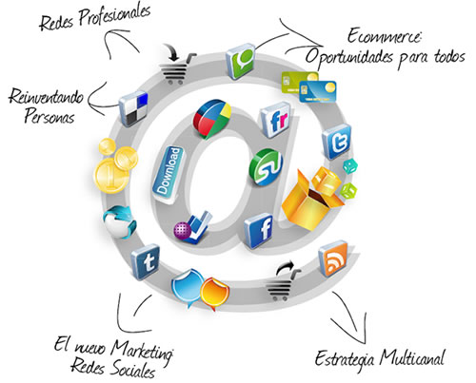
Figura 17.5
Fuente: Imagen recuperada www.0800flor.net

Efectos de retroalimentación

¿Qué es retroalimentación?
La palabra inglesa "feedback" ("feed", alimentar, y "back", atrás o de regreso), se tradujo por mucho tiempo al idioma español como "retroalimentación". Originalmente, la expresión se refería al sonido de un altavoz que producía un pito ensordecedor al introducirse nuevamente por un micrófono cercano. Solía decirse que el equipo estaba acoplándose o retroalimentándose.

Posteriormente, en el ámbito empresarial, la forma "retroinformar" se popularizó para referirse a la información que se recogía de la clientela y de los empleados con la finalidad de conocer su manera de ver la empresa o sus productos, para que los directivos tomaran mejores decisiones en el futuro. Esa es la forma como se la usa actualmente.

Figura 17.6
Fuente: Imagen recuperada mundocontact.com

Tipos de retroalimentación
Lo que nos demuestra la experiencia es que si no hay feedback cualquier persona se desmotivaría, una práctica común de algunas empresas (mobbing), de las que por suerte quedan menos, cuando quieren deshacerse de alguien demasiado costoso de despedir es enviarle al archivo, a los sótanos: “-Ves haciendo algo”. Con el tiempo esta persona acaba por abandonar su puesto de trabajo.
Tampoco el feedback negativo sirve de demasiada ayuda, pues incidirá sobre nuestros errores y fallos, potenciándolos aún más. Si además este feedback negativo se centra en la persona y no en su comportamiento, tendrá un efecto desmotivador considerable:
- Feedback centrado en el comportamiento: “Hemos recibido varias quejas de clientes en la última semana”
- Feedback centrado en la persona: “Eres un maleducado, no sabes tratar al cliente”
El feedback puede ser general o concreto, lo que nos dicen las investigaciones es que el feedback concreto tiene un efecto positivo, ya que se centra en aspectos concretos de nuestra conducta:

Feedback general: Los clientes se están quejando demasiado de la atención recibida.
Feedback concreto: En la última semana hemos recibido tres quejas de clientes sobre la atención recibida.

En ocasiones nos cuesta ser concretos porque nuestro feedback viene motivado por un secuestro amigdalino, perdemos el control. También es cierto que las empresas tienen serios problemas para medir (de esto hablaré otro día) y por lo tanto no tenemos información de primera mano con la que dar un buen feedback concreto, por lo que hablamos en general, y el/la que lo recibe no tiene información de primera mano para mejorar.

Se demuestra que la concreción en el feedback es el factor diferenciador, por este motivo, ser concretos, describir lo que ha ocurrido es lo mejor que podemos hacer por ayudar al otro. Si además nos centramos en asceptos positivos de su comportamiento nuestro feedback mejorará mucho.

El feedback se puede diferenciar en positivo o en negativo dependiendo de si incide sobre comportamientos que están alineados con lo que se espera de ti en el puesto de trabajo, o con comportamientos que conviene mejorar, pues no son lo que se espera. La diferencia entre:

“La forma en la atiendes al cliente me parece extraordinaria, creo que con tu cercanía y buen trato consigues que se sienta acogido y atendido por nosotros” Feedback positivo, centrado en un comportamiento que se espera de ti.

“A esta clienta le hemos dado el ticket de compra y no le hemos deseado un buen día mientras la mirábamos a los ojos” Feedback negativo, centrado en un comportamiento a mejorar. Si bien es cierto que la palabra negativo no vende mucho y por este motivo se habla de feedback “a mejorar”, “a potenciar”, “a tener en cuenta”… son cosas del marketing del management, que también hay mucho.

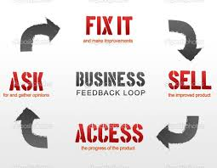
Figura 17.7
Fuente: Imagen recuperada sp.depositphotos.com

Impacto de la retroalimentación

- Sin feedback: impacto sobre los resultados muy negativos, impacto sobre la motivación muy negativa.

- Feedback negativo centrado en la persona: impacto sobre los resultados negativo, sobre la motivación negativa.

- Feedback concreto negativo: impacto sobre los resultados algo positivo, sobre la motivación algo negativo.

- Feedback concreto positivo: impacto sobre los resultados positivo, sobre la motivación positivo.


Figura 17.8
Fuente: Imagen recuperada claritywave.com
Como se ha ido analizando con la información anterior se puede observar que es necesario que dentro de las empresas se lleve a cabo una retroalimentación que pueda servir para mejorar.

Pasos para llevar a cabo una adecuada retroalimentación.
Para lograr que la retroalimentación se realice de una forma adecuada Martha Patricia da estas tres recomendaciones para cumplir con esa obligación y revisar avances, (ver esquema 17.2).
Esquema 17.2
Fuente: Elaboración propia

Importancia de la retroalimentación.

Recibir críticas no es fácil, en cuanto recibimos una crítica, solemos ponernos a la defensiva. Resistimos a aceptar la crítica. En muchas ocasiones usamos las causas del error en otras personas o en las circunstancias, para no aceptar nuestra responsabilidad y buscamos justificar los resultados insatisfactorios,
Además de que podemos evitar sentirnos ofendidos o avergonzados y llegamos hasta sentir cuestionado nuestro valor como persona. Cuando las reacciones defensivas son compartidas por todos los miembros del equipo y cuando cada uno apunta su dedo hacia otro miembro del equipo, nadie termina haciéndose responsable.

La incapacidad para dar y recibir retroalimentación reduce las posibilidades de aprendizaje, mejoramiento e innovación de los equipos y las organizaciones. La principal fuente de innovación surge del interés de hacerse cargo de algo que no salió conforme a lo esperado, de fallas en el desempeño individual y grupal.Si la posibilidad de conversar sobre estas insuficiencias está limitada, limitaremos también nuestra capacidad de mejorar. Todo ello se reflejará en a, en la efectividad, y competitividad y rentabilidad de las empresas..

Nuevos Mercados y Mercados Internacionales (ver figura 17.9)
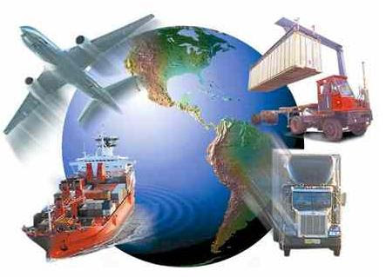
Figura 17.9
Fuente: Imagen recuperada www.mercados-internacionales.com

¿Qué son los Nuevos Mercados y Mercados Internacionales?

Definición de mercado según varios autores
• Para Patricio Bonta y Mario Farber, autores del libro "199 Preguntas Sobre Marketing y Publicidad", el mercado es "donde confluyen la oferta y la demanda. En un sentido menos amplio, el mercado es el conjunto de todos los compradores reales y potenciales de un producto. Por ejemplo: El mercado de los autos está formado no solamente por aquellos que poseen un automóvil sino también por quienes estarían dispuestos a comprarlo y disponen de los medios para pagar su precio"
• Allan L. Reid, autor del libro "Las Técnicas Modernas de Venta y sus Aplicaciones", define el mercado como "un grupo de gente que puede comprar un producto o servicio si lo desea".

• Para Philip Kotler, Gary Armstrong, Dionisio Cámara e Ignacio Cruz, autores del libro "Marketing", un mercado es el "conjunto de compradores reales y potenciales de un producto. Estos compradores comparten una necesidad o un deseo particular que puede satisfacerse mediante una relación de intercambio"
• Desde la perspectiva del economista Gregory Mankiw, autor del libro "Principios de Economía", un mercado es "un grupo de compradores y vendedores de un determinado bien o servicio. Los compradores determinan conjuntamente la demanda del producto, y los vendedores, la oferta"
• Según el Diccionario de Marketing, de Cultural S.A., el mercado son "todos los consumidores potenciales que comparten una determinada necesidad o deseo y que pueden estar inclinados a ser capaces de participar en un intercambio, en orden a satisfacer esa necesidad o deseo"

El mercado es el conjunto de…
1) Compradores reales y potenciales que tienen una determinada necesidad y/o deseo, dinero para satisfacerlo y voluntad para hacerlo, los cuales constituyen la demanda, y
2) Vendedores que ofrecen un determinado producto para satisfacer las necesidades y/o deseos de los compradores mediante procesos de intercambio, los cuales constituyen la oferta. Ambos, la oferta y la demanda son las principales fuerzas que mueven el mercado.

Mercadotecnia

Concepto: Es el sistema total de actividades que incluye un conjunto de procesos para alcanzar objetivos dentro de una organización, mediante las cuales se identifica existentes en el mercado para satisfacer de la mejor manera posible el intercambio de bienes y servicios de valor para los clientes a cambio de una utilidad o beneficio.
“El cliente siempre será lo primero”

Tipos de mercado
Según Philip Kotler, la economía moderna opera con base en el principio de la división del trabajo, donde cada persona se especializa en la producción de algo, recibe una paga, y con su dinero adquiere las cosas que necesita. Por consiguiente, los mercados abundan en la economía moderna.

Por ese motivo, existen algunas clasificaciones que ordenan los diferentes mercados agrupándolos según su tipo, como se verá en detalle, a continuación:

Tipos de Mercado, Desde el Punto de Vista Geográfico: Según Laura Fischer y Jorge Espejo, autores del libro "Mercadotecnia", las empresas tienen identificado geográficamente su mercado. En la práctica, los mercados se dividen de esta manera:
- Mercado Internacional: Es aquel que se encuentra en uno o más países en el extranjero.
- Mercado Nacional: Es aquel que abarca todo el territorio nacional para el intercambios de bienes y servicios.
- Mercado Regional: Es una zona geográfica determinada libremente, que no coincide de manera necesaria con los límites políticos.
- Mercado de Intercambio Comercial al Mayoreo: Es aquel que se desarrolla en áreas donde las empresas trabajan al mayoreo dentro de una ciudad.
- Mercado Metropolitano: Se trata de un área dentro y alrededor de una ciudad relativamente grande.
- Mercado Local: Es la que se desarrolla en una tienda establecida o en modernos centros comerciales dentro de un área metropolitana.

Tipos de Mercado, Según el Tipo de Cliente:
Para Laura Fischer y Jorge Espejo, los tipos de mercado desde el punto de vista del cliente, se dividen en:
- Mercado del Consumidor: En este tipo de mercado los bienes y servicios son adquiridos para un uso personal, por ejemplo, la ama de casa que compra una lavadora para su hogar.
- Mercado del Productor o Industrial: Está formado por individuos, empresas u organizaciones que adquieren productos, materias primas y servicios para la producción de otros bienes y servicios.
- Mercado del Revendedor: Está conformado por individuos, empresas u organizaciones que obtienen utilidades al revender o rentar bienes y servicios, por ejemplo, los supermercados que revenden una amplia gama de productos.
- Mercado del Gobierno: Está formado por las instituciones del gobierno o del sector público que adquieren bienes o servicios para llevar a cabo sus principales funciones, por ejemplo, para la administración del estado, para brindar servicios sociales (drenaje, pavimentación, limpieza, etc.), para mantener la seguridad y otros.

Tipos de Mercado, Según la Competencia Establecida:
Para Ricardo Romero, autor del libro "Marketing", existen cuatro tipos de mercado:
- Mercado de Competencia Perfecta: Este tipo de mercado tiene dos características principales: 1) Los bienes y servicios que se ofrecen en venta son todos iguales y 2) los compradores y vendedores son tan numerosos que ningún comprador ni vendedor puede influir en el precio del mercado, por tanto, se dice que son precio-aceptantes.
- Mercado Monopolista: Es aquel en el que sólo hay una empresa en la industria. Esta empresa fabrica o comercializa un producto totalmente diferente al de cualquier otra. La causa fundamental del monopolio son las barreras a la entrada; es decir, que otras empresas no pueden ingresar y competir con la empresa que ejerce el monopolio. Las barreras a la entrada tienen tres orígenes: 1) Un recurso clave (por ejemplo, la materia prima) es propiedad de una única empresa, 2) Las autoridades conceden el derecho exclusivo a una única empresa para producir un bien o un servicio y 3) los costes de producción hacen que un único productor sea más eficiente que todo el resto de productores.
- Mercado de Competencia Imperfecta: Es aquel que opera entre los dos extremos: 1) El Mercado de Competencia Perfecta y 2) el de Monopolio Puro. Existen dos clases de mercados de competencia imperfecta:
  - Mercado de Competencia Monopolística: Es aquel donde existen muchas empresas que venden productos similares pero no idénticos.
  - Mercado de Oligopolio: Es aquel donde existen pocos vendedores y muchos compradores. El oligopolio puede ser: A) Perfecto: Cuando unas pocas empresas venden un producto homogéneo. B) Imperfecto: Cuando unas cuantas empresas venden productos heterogéneos
- Mercado de Monopsonio: Monopsonio viene de las palabras griegas Monos = Solo y Opsoncion = Idea de compras. Este tipo de mercado se dá cuando los compradores ejercen predominio para regular la demanda, en tal forma que les permite intervenir en el precio, fijándolo o, por lo menos, logrando que se cambie como resultado de las decisiones que se tomen. Esto sucede cuando la cantidad demanda por un solo comprador es tan grande en relación con la demanda total, que tiene un elevado poder de negociación. Existen tres clases de Monopsonio:
  - Duopsonio: Se produce cuando dos compradores ejercen predominio para regular la demanda
  - Oligopsonio: Se dá cuando los compradores son tan pocos que cualquiera de ellos puede ejercer influencia sobre el precio.
  - Competencia Monopsonista: Se produce cuando los compradores son pocos y compiten entre sí otorgando algunos favores a los vendedores, como: créditos para la producción, consejería técnica, administrativa o legal, publicidad, regalos, etc...

Tipos de Mercado, Según el Tipo de Producto:
De acuerdo a esta clasificación, el mercado se divide en:
- Mercado de Productos o Bienes: Está formado por empresas, organizaciones o individuos que requieren de productos tangibles (una computadora, un mueble, un auto, etc...).
- Mercado de Servicios: Está conformado por empresas, personas u organizaciones que requieren de actividades, beneficios o satisfacciones que pueden ser objeto de transacción: Por ejemplo, el servicio de limpieza, de seguridad, de lavandería, etc...
- Mercado de Ideas: Tanto empresas como organizaciones necesitan constantemente de "buenas ideas" para ser más competitivas en el mercado. Por ello, la mayoría de ellas están dispuestas a pagar una determinada cantidad de dinero por una "buena idea", por ejemplo, para una campaña publicitaria, para el diseño de un nuevo producto o servicio, etc... Por ello, existen ferias de exposición de proyectos en universidades y escuelas, las cuales, tienen el objetivo de atraer empresarios, inversionistas, caza-talentos, etc...
- Mercado de Lugares: Está compuesto por empresas, organizaciones y personas que desean adquirir o alquilar un determinado lugar, ya sea para instalar sus oficinas, construir su fábrica o simplemente para vivir. También está compuesto por individuos que deseen conocer nuevos lugares, pasar una vacación, recrearse en un determinado lugar, etc...

Tipos de Mercado, Según el Tipo de Recurso:
Según Philip Kotler, autor del libro "Dirección de Mercadotecnia", el mercado de recursos, se divide en: 1) Mercado de materia prima, 2) mercado de fuerza de trabajo, 3) mercado de dinero y otros.
- Mercado de Materia Prima: Está conformado por empresas u organizaciones que necesitan de ciertos materiales en su estado natural (madera, minerales u otros) para la producción y elaboración de bienes y servicios.
- Mercado de Fuerza de Trabajo: Es considerado un factor de producción, por tanto, está formado por empresas u organizaciones que necesitan contratar empleados, técnicos, profesionales y/o especialistas para producir bienes o servicios.
- Mercado de Dinero: Está conformado por empresas, organizaciones e individuos que necesitan dinero para algún proyecto en particular (comprar nueva maquinaria, invertir en tecnología, remodelar las oficinas, etc...) o para comprar bienes y servicios (una casa, un automóvil, muebles para el hogar, etc...), y que además, tienen la posibilidad de pagar los intereses y de devolver el dinero que se han prestado.

Tipos de Mercado, Según los Grupos de No Clientes:
Según Philip Kotler, existe un tipo de mercado que abarca a grupos de no clientes, por ejemplo:
- Mercado de Votantes: Es aquel que está conformado por personas habilitadas para ejercer su derecho democrático al voto. Por ejemplo, para elegir una autoridad (presidente, alcalde, gobernador, etc...) o un representante (presidente de la junta de vecinos u otro).
- Mercado de Donantes: Lo constituyen los donantes o proveedores de fondos a entidades sin ánimos de lucro. Los cuatro mercados principales son el de: 1) Gobierno: Cuando aporta fondos a organizaciones sin fines de lucro (educación, investigación, salud pública, etc...). 2) Fundaciones: Aquellas que financian actividades benéficas o sociales, se dividen en: fundaciones familiares, generales, corporativas y comunitarias. 3) Individuos: Personas que donan fondos para causas benéficas o de interés social.
- Mercado de Trabajo.

RESUMEN

En conclusión, los tipos de mercado son una clasificación muy útil porque permiten identificar el contexto de mercado en función a su ubicación geográfica, los tipos de clientes que existen, la competencia establecida, el tipo de producto, el tipo de recursos y los grupos de no clientes; todo lo cual, es fundamental para responder a cuatro preguntas de vital importancia: 1) ¿Con qué productos se va a ingresar al mercado?, 2) ¿mediante qué sistema de distribución?, 3) ¿a qué precio? y 4) ¿qué actividades de promoción se va a realizar para dar a conocer la oferta de la empresa?.

Importancia de los Mercados Internacionales (ver figura 17.10)

Figura 17.10
Fuente: Imagen recuperada www.importanciademercado.com

Importancia de los mercados Internacionales
Desde los inicios de la teoría económica [1] donde se enfatiza en la importancia del comercio internacional, visto desde el punto de vista de la época, y traído por diferentes economistas en la era contemporánea de la humanidad ha tenido un realce y una importancia significativa en el desarrollo de los países que han adoptado estas doctrinas, el desarrollo de la economía en nuestra época es muy importante para el desarrollo de los mismos mercados.
Esta teoría se profundiza de una mejor forma por David Ricardo [2], donde demuestra la importancia de la de la especialización de los países con el fin de buscar una mejor ventaja competitiva en los mercados, donde los países pueden obtener mejores beneficios de una especialización en la producción de aquellos bienes que se pueden generar en un determinado país dadas sus mejores condiciones para la producción de los mismos, ahora bien en el mundo globalizado en el que hoy interactuamos encontramos diferentes connotaciones con respecto al desarrollo de estos mercados internacionales, donde un país puede exportar bienes y servicios, y también capitales de acuerdo a sus ventajas competitivas y comparativas.

Los mercados internacionales permiten el desarrollo de las economías, puesto que estas pueden producir distintos bienes y colocarlos en estos mercados para ser adquiridos por aquellos países donde no se pueden producir de una manera eficiente como el país oferente del bien, y este a su vez puede beneficiarse de los demás bienes o servicios en los cuales los otros países tienen una mejor ventaja competitiva, si bien este tipo de modelo económico es altamente criticado por la falta de trasparencia de los entes multilaterales a cargo, se tienen grandes beneficios en todos los ámbitos, es por esto que estoy a favor con la globalización, cuando un país exporta y hace que sus bienes estén en los mercados internacionales, éste puede obtener beneficios a nivel macroeconómico [3], como también las empresas que en él están pueden sacar beneficios con políticas microeconómicas eficientes, pues pueden generar empleo, y por ende las políticas macroeconómicas del gobierno generar mejor redistribución de la riqueza entre la población.

Siendo importantes los mercados internacionales, podemos observar como un exceso de ahorro en determinado país, puede servir como medio de financiación e un país con desordenes macroeconómicos, pues un desajuste en su balanza comercial, puede ser financiado por una entrada de capital en la cuenta de capital en la balanza de pagos, si esto se cumpliese a cabalidad no habría tanta desventaja entre un país y otro, el problema radica como lo indique antes en el mal funcionamiento de los entes multilaterales, tales como el FMI y la OMC, pero como lo critica Stiglitz: “El FMI y el Banco Mundial se convirtieron en nuevas instituciones misioneras, a través de las cuales esas ideas fueron impuestas sobre los reticentes países pobres que necesitaban con urgencia sus préstamos y subvenciones. Los ministros de hacienda de los países pobres estaban dispuestos, si era menester, a convertirse para conseguir el dinero, aunque la vasta mayoría de los funcionarios estatales y, más importante, los pueblos de esos países con frecuencia estaban escépticos” [4]. Aquí él describe la época de los ochenta y el nuevo rumbo de las economías lideres (EEUU e Inglaterra), políticas neoliberales, apertura del mercado, menor tamaño del Estado, entre otras; esto demuestra la falta de inequidad de estos entes, con el fin de favorecer a los países potencias, pero bien volviendo a mi planteamiento, las importancia de los mercados internacionales no solamente está condicionado a esta parte, también ha permitido el desarrollo de los países del tercer mundo a niveles inimaginables.

Esta percepción la desarrolla Alan Greenspan, diciendo: ”En los últimos años la integración económica global se ha acelerado en una multitud de frentes. El desarrollo basado en la tecnología ha expandido de tal manera la amplitud y profundidad de los mercados que los gobiernos, aún los incrédulos, han sentido que no tienen otra alternativa que desrregular y liberalizar el crédito interno y los mercados financieros” [5], esto nos demuestra cómo siendo la globalización un fin económico ha permitido en el entorno a ella no solo la unificación de los mercados, sino que también el traspasar las culturas a través de las comunicaciones, además permitir a países del tercer mundo poder obtener desarrollo por medio de las tecnologías que se encuentran en todo el mundo.

Resalto esto último como el mayor logro de los mercados internacionales, el cual ha sido la búsqueda de integración entre naciones, que permiten a su vez un mejor funcionamiento en todos los ámbitos de la economía global [6], por que es la economía también una ciencia social de la cual el hombre a dejado perder su esencia, y siendo esta una forma de recobrarla con el fin de hacer una concientización entre todos, que antes que obtener beneficios económicos, podemos lograr un beneficio común, basado en una mejor calidad de vida, de la cual todos los países se deben de ver beneficiados, y no solamente aquellos que ejerzan un mayor dominio sobre la economía global.
Como conclusión digo que los mercados internacionales deben de tener un mejor control para que estos sean más eficientes y que permitan lograr una mejor integración, y la búsqueda de mejores resultados de desarrollo y crecimiento entre las naciones que lo componen, siendo este el verdadero fin y esencia de la Economía.

Apertura de Nuevos Mercados

Uno de los objetivos más habituales que se persiguen con los acuerdos de cooperación es el de abrir nuevos canales de venta o la comercialización en otros mercados de los productos y/o servicios que ofrecen las empresas. Este acceso resulta muy difícil y costoso para las Pymes de forma individual.

El tipo de cooperación que mejor se adecua a este objetivo es el de la cooperación comercial. Mediante este tipo de cooperación se puede conseguir, ya sea de manera integrada o mediante acuerdos específicos para cada cuestión los siguientes objetivos:

- Información sobre los mercados a los que se quiere acceder.
- Reducir los riesgos que comporta el "asalto" a nuevos mercados.
- Penetrar en los mercados exteriores, bien gracias a una acción conjunta de empresas nacionales, bien por un acuerdo con una empresa del país en cuestión.
- Crear una red de distribución o bien aprovechar la de una empresa ya existente

Las formas organizativas más adecuadas para este tipo de cooperación son las que destacamos a continuación:

Acuerdos de distribución

Figura 17.11
Fuente: www.Acuerdos-de-distribucion.com

Se trata de un contrato bilateral por medio del cual una parte (distribuidor) se compromete frente a otra (principal) a comprar sus productos y revenderlos en el territorio del distribuidor. Podemos encontrar distribución exclusiva, selectiva e intensiva. Dependiendo del tipo de producto, sus características, su uso o estacionalidad y su mercado (tanto su proximidad como el tamaño de éste) condicionarán que escojamos un tipo u otro de distribución.

Exclusiva | Selectiva | Intensiva
- Distribución a través de unos intermediarios que tendrán la exclusividad del producto para un determinado territorio.  - El intermediario se compromete a no vender productos de la competencia.  - Suelen estar formalizados en un contrato (fabricante-distribuidor) y en éste aparecerán las condiciones de la concesión:  - Objetivos de venta.  - Las instalaciones requeridas por el distribuidor.  - El personal necesario.  - La formación del personal. | - Se selecciona un nº reducido de distribuidores para que distribuyan el producto.  - El intermediario puede vender productos de la competencia.  - Requisitos: llegar a alcanzar un número de compras mínimo.  - Se comprometen a no revender tales bienes o servicios a terceros no autorizados. | - Objetivo: llegar al mayor número de puntos de venta posible.  - Se busca: alta exposición de producto (estar al alcance del consumidor).  - Normalmente son productos de compra frecuente.

Cuadro 17.2
Fuente: Elaboración propia

Principales ventajas para los exportadores de utilizar distribuidores en sus ventas al exterior:

  - Los costes estructurales en el país del distribuidor son enteramente para el distribuidor. En consecuencia, la utilización de distribuidores resulta menos gravosa para el exportador que la apertura de delegaciones o filiales comerciales en el exterior (con el consiguiente coste estructural en el país de destino para el exportador).
  - Si los clientes del distribuidor no pagan al distribuidor, éste (y no el exportador) ha de asumir enteramente los impagados. Los clientes son enteramente (comercial y jurídicamente) del distribuidor.
  - En las relaciones jurídicas con los distribuidores (de carácter mercantil) cabe total libertad de pactos. La relación entre suministrador y distribuidor es de igual a igual. No hay leyes nacionales que protejan a los distribuidores (como sucedía con los agentes comerciales).
  - En caso de conflicto siempre se acude a la jurisdicción civil-mercantil (totalmente neutral) y nunca a la jurisdicción laboral (a favor de la parte débil), como sucede en determinados países, en los conflictos entre principales y agentes comerciales.
  - La utilización de distribuidores implica continuidad en las operaciones comerciales. A los distribuidores no se les vende de forma aislada, sino que se les suministra mercancía de forma periódica.
  - Con los distribuidores cabe la doble opción: exclusividad o no exclusividad. Normalmente se inicia sin exclusividad o con exclusividad limitada y, si el distribuidor da buenos resultados al exportador, se le "premia" con la exclusividad.
  - Otras ventajas a favor de la utilización de distribuidores en el exterior son:
    - Los distribuidores suelen prestar servicios posventa a los clientes.
    - Los distribuidores suelen contar con infraestructura logística propia en el país en el que operan.
Por el contrario, los principales inconvenientes para los exportadores de utilizar distribuidores en sus ventas al exterior son:
  - Quien conoce realmente el mercado es quien lo trabaja. Esa persona es el distribuidor. En todo caso, resulta habitual obligar contractualmente al distribuidor a que facilite información permanente del mercado en el que opera.
  - Por otra parte, la relación comercial se inicia y se termina entre distribuidor y cliente. Los clientes son jurídica y comercialmente del distribuidor y, en la mayor parte de las veces, el exportador desconoce totalmente quienes son los compradores finales de sus productos.
  - El distribuidor actúa con total independencia, incluyendo en su política de ventas. En este punto (como en el resto) no acepta ni intromisiones ni controles por parte del exportador.
  - Si un exportador vende en un país determinado a través de un único distribuidor, se concentra el riesgo de impago en una sola empresa (la del distribuidor) y las consecuencias de los impagados pueden llegar a ser catastróficas.
En los acuerdos de distribución el distribuidor pone su establecimiento y su red comercial a disposición del suministrador con el objeto de revender, en su zona y durante un período de tiempo determinado, los productos del suministrador.

Normalmente, el distribuidor no efectúa transformación alguna a los productos adquiridos al productor.

El distribuidor debe considerarse comerciante independiente, tanto frente al productor como frente a los compradores de los productos que distribuye. En ese sentido, el distribuidor vende en su propio nombre y por su cuenta y riesgo.

Los temas son básicos para incluir en la negociación de un contrato de distribución son:
  - Delimitación de los productos a distribuir.
  - Mínimo de ventas/compras.
  - Exclusividad territorial.
  - Precios y su actualización.
  - Pactos de no-competencia y de asistencia y "no-beligerancia".
En el contrato de distribución, salvo el cumplimiento debido a la ley, la moral y el orden público, existe total libertad de pactos entre suministrador y distribuidor. Esa realidad da especial importancia al texto del contrato de distribución que se erige en única fuente reguladora.

En todo caso, en el seno de la UE, existen normas que limitan la autonomía de las partes en los contratos de distribución en exclusiva.

En ocasiones el contrato de distribución es sustituido por un mero intercambio de correspondencia comercial entre suministrador y distribuidor.

En todo caso y pensando en evitar futuros conflictos de interpretación, la realización de un contrato que regule todos los aspectos de la distribución es altamente recomendable.

No es habitual establecer inicialmente contratos de distribución por tiempo indefinido.

En todo caso, se suele establecer la posibilidad de renovación anual automática si las partes no notifican lo contrario con un determinado tiempo de antelación (preaviso). Lo habitual suele ser entre uno y tres años.

La principal causa de expiración de un contrato es la finalización del plazo para el que se contrató. Además de la expiración del plazo para el que se contrató, el incumplimiento, la suspensión de pagos, la quiebra, la muerte del distribuidor (si este es persona física) o el cambio sustancial del porcentaje del accionariado de éste si se trata de persona jurídica.

Figura 17.12
Fuente: Imagen recuperada www.canaldedistribucion.com

- Franquicia

Figura 17.13
Fuente: Imagen recuperada www.franquicias.com

La relación entre las partes se regula a través de un contrato mediante el cual el Franquiciante le concede al Franquiciatario, bajo determinadas condiciones, el uso de su marca, de su fórmula comercial, de su “know-how” operativo; y por otro lado, el Franquiciatario se compromete a gestionar la actividad con la misma imagen, políticas comerciales, estándares operativos y cualitativos establecidos por el Franquiciante.
La franquicia se ha consolidando como el más importante sistema de distribución tanto en el área de los productos, como en el de los servicios.
Los expertos afirman que pronto más del 70% de toda la venta al por menor de los Estados Unidos será gestionada por puntos de venta en franquicia.
La franquicia sabe integrar de modo óptimo el espíritu de iniciativa y la profesionalidad del empresario individual con la economía de escala y la fuerza de una potente red nacional o internacional.

Figura 17.14
Fuente: Imagen recuperada www.ventajasdefranquicias.com

Ventajas del Sistema de franquicias
  - Ponen a disposición de los Franquiciatarios una fórmula empresarial probada.
  - Es una excelente forma de hacer negocios para uno mismo, pero no por uno mismo.
  - Economías de escala
  - Menores costos, mejores descuentos y términos de pago.
  - Apalancamiento en la “Red”
  - Acceso a “mejores prácticas”, mercadeo, etc.
  - Investigación y desarrollo
  - Diferenciación de servicios, clientes más satisfechos.
  - Menor riesgo y mayor probabilidad de éxito
  - Después de 5 años el 95% de las franquicias continúan operando vs. 48% de los negocios independientes

Agrupación de Exportadores

Figura 17.15
Fuente: Imagen recuperada Agrupaciondeexportadores.com

ARVET es la Agrupación de Exportadores de Transformados que nació en 1970 bajo el patrocinio de las cámaras de comercio de la entonces denominada Región Valenciana, y con el apoyo del Ministerio de Comercio. Su principal objetivo es ayudar a exportar a las empresas valencianas, para ello colabora con el Instituto Español de Comercio Exterior (ICEX), el Instituto Valenciano de la Exportación (IVACE Internacional), la Cámara de Valencia y con los organismos encargados de potenciar la competitividad e innovación de nuestras empresas a través de los programas del Ministerio de Industria, Comercio y Turismo y del Instituto de la Mediana y Pequeña Industria Valenciana (IVACE).
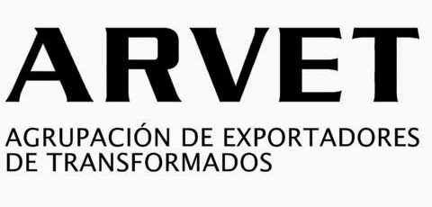
Figura 17. 16
Fuente: Imagen recuperada www.arvet.com
Consorcios de empresas para la comercialización

Figura 17.17
Fuente: Imagen recuperada www.consorcios.com

Existen varios modelos de funcionamiento de los Consorcios de comercialización, por lo que es fundamental dejar claro, para aquellos empresarios que incursionan por primera vez en el mundo de las alianzas, cual es el modelo más sencillo a poner en marcha, con las menores necesidades financieras para su operación y con los menores riesgos.
Los Consorcios de Exportación difieren en cuanto a los servicios que prestan. Hay algunos que ofrecen sólo funciones básicas de secretaría, ayudan con traducciones y/o realizan investigación de mercado. No obstante, los hay también que ayudan a los miembros a formular una estrategia completa de exportación y prestan una mayor diversidad de servicios, incluidas adquisiciones colectivas de insumos, asistencia jurídica, la creación de una marca del Consorcio y otras formas de comercialización.
Al tratar de obtener los modelos básicos de funcionamiento, se encuentra que principalmente existen dos grandes tipos de Consorcios de Exportación: los de promoción y los de ventas.
Aunque varios de los empresarios que nos vistan seguramente han vivido la experiencia, es menester el presentar brevemente los dos modelos para los empresarios que no han experimentado todavía:
Un Consorcio de promoción es una alianza de empresarios con oferta exportable creada para operar en mercados de exportación, compartiendo costos de promoción y logísticos. Las empresas asociadas realizan las ventas directamente, de manera individual, y los consorcios se limitan a promover los productos de sus miembros, a colaborar para tener acceso a los mercados extranjeros y suelen tener un número significativo de miembros.
En un Consorcio de promoción pueden presentarse las siguientes características:
  - Plataforma de servicios para las empresas.
  - Estructura con capacidad de promoción y logística.
  - Gerente general, comercial y de logística.
  - Exhibición (“show rooms”) de productos.
  - Ventas por línea de cada empresa.
  - Vendedores por cada empresa.
  - Ganancia por línea de cada empresa.
  - Se prorratean los gastos.
  - Pueden coexistir marcas de cada empresa.
  - Puede haber una “marca paraguas”.
Un Consorcio de ventas tiene las mismas funciones que los consorcios de promoción y adicionalmente se encarga de vender los productos de los miembros.. Realiza actividades de promoción comercial y organiza la venta de los productos de las empresas participantes. En este tipo de Consorcios, las empresas participantes delegan la autoridad para hacer negocios, en su nombre, a los administradores del agrupamiento. La mayoría de los Consorcios de Venta no permiten que las empresas participantes exporten por su cuenta y les exigen que utilicen al Consorcio. Para velar por una imagen determinada, este tipo de alianzas suele controlar la calidad de los productos comercializados.
En un Consorcio de Ventas pueden presentarse las siguientes características:
  - Colección única de productos.
  - Portafolio de productos hacia el mercado meta.
  - Una marca propia.
  - Se integra hacia delante.
  - Cercanía con los clientes.
  - Una empresa que genera sus propias utilidades.
  - Una empresa que tenga un negocio duradero.
Ahora bien, no creen ustedes que sería oportuno el realizar algunas reflexiones sobre el tema... ¿Cuál creen ustedes que es modelo, más sencillo de implementar, que genera menos conflictos entre sus integrantes, que necesita menos aportes de inversión y que tenga mayores posibilidades de éxito? ¿Qué piensan ustedes y que se proponen realizar?.
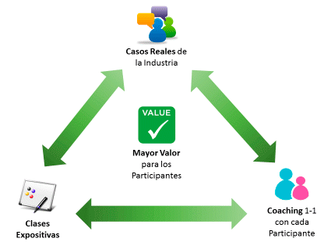
Esquema 17.3
Fuente: Imagen recuperada www.grafiasdeevaluacion.com

Redes
Figura 17.18
Fuentes: Imagen recuperada Redes-entidad.com

Es una entidad pública que trabaja para que la sociedad española aproveche al máximo el potencial de Internet y las nuevas tecnologías. Nuestro objetivo es fomentar el empleo, apoyando a las empresas que aspiran a estar en la vanguardia digital y creando programas de formación y asesoría para pymes y emprendedores. También impulsamos el ahorro y la eficiencia en el sector público, mediante la implantación de Tecnologías de la Información y la Comunicación (TIC).

Figura 17.19
Fuente: Imagen recuperada www.redes.com

18. ESTUDIO DE MERCADO.

¿Qué es el Estudio de Mercado?
El concepto de mercado se refiere a dos ideas relativas a las transacciones comerciales. Por una parte se trata de un lugar físico especializado en las actividades de vender y comprar productos y en algunos casos servicios. En este lugar se instalan distintos tipos de vendedores para ofrecer diversos productos o servicios, en tanto que ahí concurren los compradores con el fin de adquirir dichos bienes o servicios. Aquí el mercado es un lugar físico.

Para Kotler, Bloom y Hayes, el estudio de mercado “consiste en reunir, planificar, analizar y comunicar de manera sistemática los datos relevantes para la situación de mercado específica que afronta una organización”.

Randall, define el estudio de mercado de la siguiente manera: “La recopilación, el análisis y la presentación de información para ayudar a tomar decisiones y a controlar las acciones de marketing”.

Según Malhora, los estudios de mercado “describen el tamaño, el poder de compra de los consumidores, la disponibilidad de los distribuidores y perfiles del consumidor”.

Figura 18.1
Fuente: http://contacthunter.net/index.php/estudio-de-mercado/

El mercado también se refiere a las transacciones de un cierto tipo de bien o servicio, en cuanto a la relación existente entre la oferta y la demanda de dichos bienes o servicios. La concepción de ese mercado es entonces la evolución de un conjunto de movimientos a la alza y a la baja que se dan en torno a los intercambios de mercancías específicas o servicios y además en función del tiempo o lugar. Aparece así la delimitación de un mercado de productos, un mercado regional, o un mercado sectorial.

Objetivos del Estudio de Mercado.

Un estudio de mercado debe servir para tener una noción clara de la cantidad de consumidores que habrán de adquirir el bien o servicio que se piensa vender, dentro de un espacio definido, durante un periodo de mediano plazo y a qué precio están dispuestos a obtenerlo.

Va a indicar si las características y especificaciones del servicio o producto corresponden a las que desea comprar el cliente. Nos dirá igualmente qué tipo de clientes son los interesados en nuestros bienes, lo cual servirá para orientar la producción del negocio. Finalmente, el estudio de mercado nos dará la información acerca del precio apropiado para colocar nuestro bien o servicio y competir en el mercado, o bien imponer un nuevo precio por alguna razón justificada.
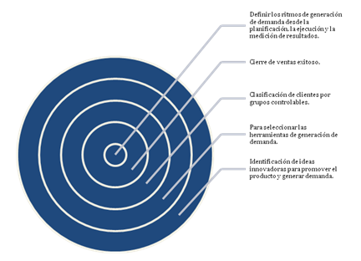
Figura 18.2
Fuente: Imagen recuperada http://www.mailxmail.com/curso-ejecutar-plan-marketing-empresas-tecnologia/conocer-mercado-competencia

Por otra parte, cuando el estudio se hace como paso inicial de un propósito de inversión, ayuda a conocer el tamaño indicado del negocio por instalar, con las previsiones correspondientes para las ampliaciones posteriores, consecuentes del crecimiento esperado de la empresa. Finalmente, el estudio de mercado deberá exponer los canales de distribución acostumbrados para el tipo de bien o servicio que se desea colocar y cuál es su funcionamiento.

Principales Componentes de un Estudio de Mercado.
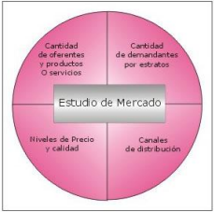

Esquema 18.1
Fuente: Imagen recuperada http://segob.guanajuato.gob.mx/sil/docs/capacitacion/guiasEmpresariales/GuiaEstudioMercado.pdf

Estudio de Mercado – El Producto del Proyecto.

Como resultado de un proyecto, se debe obtener una visión clara de las características del bien o servicio que se piensa colocar en el mercado. El producto de este trabajo es una de las primeras guías para seguir los pasos que lleven a cumplir con las exigencias del consumo, en ese momento. Pero también es la primera parte de un sistema de trabajos de actualización con el fin de permanecer dentro de la competencia. Lo anterior significa el inicio del proceso de planeación en la empresa.

Dentro de las principales funciones de un proyecto están:
- El uso del bien o del servicio
- Los sucedáneos
- La presentación
- El consumidor
- El precio
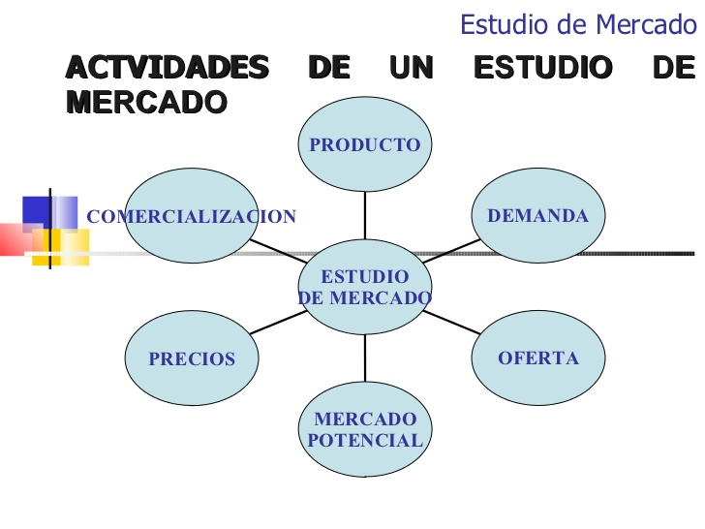
- La distribución

Esquema 18.2
Fuente: Imagen recuperada http://es.slideshare.net/Yeanette/estudio-de-mercado-presentation-695473

Métodos para el Estudio de Mercado.

La manera de integrar un estudio de mercado puede hacerse con distintos medios documentales. Es necesario recopilar información existente sobre el tema, desde el punto de vista del mercado. A esto se le llama información de fuentes secundarias y proviene, generalmente de instituciones abocadas a recopilar documentos, datos e información sobre cada uno de los sectores de su interés.

Por otra parte, la información primaria es aquélla investigada precisamente por el interesado o por personal contratado por él, y se obtiene mediante entrevistas o encuestas a los clientes potenciales o existentes o bien a través de la facturación, para los negocios ya en operación, con el fin de detectar algunos rasgos de interés para una investigación específica. A través de un ordenamiento de preguntas debidamente encauzadas con el fin de abarcar una visión clara de algunos puntos precisos de su interés, se recibe una respuesta concreta sobre determinados temas que ayuden a conocer ciertas características indispensables de los bienes o servicios por vender.

Con la combinación de estos dos medios, es como se conjunta la información necesaria para el procesamiento, análisis de los datos recabados y con ello elaborar un estudio de mercado. Adicionalmente, se debe tener presente que los productos y los servicios atraviesan un ciclo ocasionado por la respuesta del consumidor. Este ciclo consta de cinco partes que son las siguientes: Introducción Crecimiento Madurez Saturación y Abandono Es evidente que cierto tipo de servicios no entra obligatoriamente en el ciclo antes descrito, no obstante sí debe tenerse en cuenta el comportamiento del consumidor.

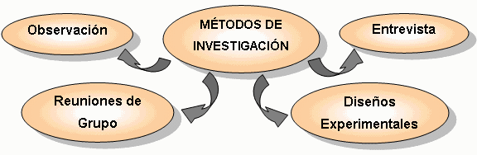
Esquema 18.3
Fuente: Imagen recuperada http://www.monografias.com/trabajos33/plan-investigacion/plan-investigacion.shtml

Estudio de Mercado – La Oferta.

La oferta se define como la cantidad de bienes o servicios que se ponen a la disposición del público consumidor en determinadas cantidades, precio, tiempo y lugar para que, en función de éstos, aquél los adquiera. Así, se habla de una oferta individual, una de mercado o una total. En el análisis de mercado, lo que interesa es saber cuál es la oferta existente del bien o servicio que se desea introducir al circuito comercial, para determinar si los que se proponen colocar en el mercado cumplen con las características deseadas por el público.

Dada la evolución de los mercados, existen diversas modalidades de oferta, determinadas por factores geográficos o por cuestiones de especialización. Algunos pueden ser productores o prestadores de servicios únicos, otros pueden estar agrupados o bien, lo más frecuente, es ofrecer un servicio o un producto como uno más de los muchos participantes en el mercado.
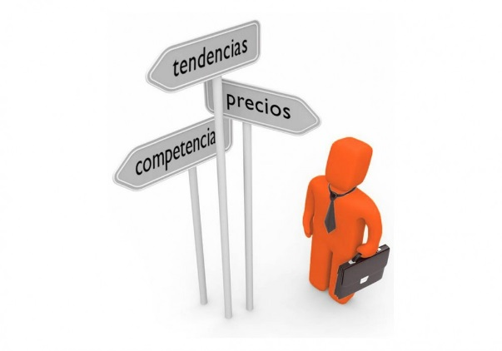
Figura 18.3
Fuente: Imagen recuperada http://www.eduteka.org/proyectos.php/1/4754

En el primer caso referido como el de especialización, se trata de monopolios, donde uno solo es oferente en una localidad, región o país, lo cual le permite imponer los precios en función de su exclusivo interés, sin tener que preocuparse por la competencia. A ello, el público consumidor sólo puede responder con un mayor o menor consumo, limitado por sus ingresos. Para los casos de un cierto número restringido de oferentes, que se ponen de acuerdo entre ellos para determinar el precio de mercado, se les conoce como el oligopolio. Muy similar al caso anterior, el consumidor no afecta el mercado, pues su participación igualmente se ve restringida por su capacidad de compra.

El último caso, el de mercado libre es aquél donde sí interviene la actuación del público que puede decidir si compra o no un bien o servicio por cuestión de precio, calidad, volumen o lugar. Bajo esta presión, el conjunto de oferentes de un mismo bien o servicio, inclusive de un producto sucedáneo o sustituto, debe estar atento en poder vender, de conformidad con las reacciones de los clientes quienes, por su parte, tienen la posibilidad de cambiar de producto o de canal de distribución como les convenga. De ese modo, los compradores influyen sobre el precio y la calidad de los bienes o servicios. Esta doble actuación supone una regulación automática de los mercados, por ello, los oferentes deben velar permanentemente por su actualización a modo de no quedar rezagados en calidad, oportunidad, volumen o precio. El hablar de estas características tiene por objeto que el empresario, deseoso de poner un negocio en este giro, pueda calibrar el tipo de mercado existente en cuanto a la oferta y así determinar si le conviene o no aventurarse.

Figura 18.4
Fuente: Imagen recuperada http://olivafrontera.com/actualidad/Ampliada.php?CLAVE=4747

Es igualmente posible que al iniciar esta parte del trabajo, el futuro inversionista advierta la inconveniencia de proseguir y el estudio le habrá servido para no arriesgar en una empresa que fuera a resultar improductiva. La decisión que tome no dependerá exclusivamente de la participación en un mercado libre, sino que puede proponerse romper un monopolio o un oligopolio locales, lo cual tendrá su grado de dificultad, pero puede lograrse. No así, si deseara competir con un gran monopolio de Estado cuya actuación frecuentemente es social y que no obedece a una dinámica del mercado. En lo relativo al estudio de la oferta, para este giro, se debe conocer quiénes están ofreciendo ese mismo bien o servicio, aún los sustitutos en la plaza donde se desea participar, con el objeto de determinar qué tanto se entrega al mercado, qué tanto más puede aceptar éste, cuáles son las características de lo suministrado y el precio de venta prevaleciente.

El estudio debe contener la cantidad de empresas participantes, los volúmenes ofrecidos en la zona y el precio promedio al que se vende. En este punto, es conveniente realizar un cuadro comparativo entre los distintos tipos de oferentes con sus diversos bienes o servicios, comparar sus precios y la calidad ofrecidos, de preferencia investigar acerca de los potenciales de producción, o sea saber si pueden ofrecer en mayores volúmenes y hacer un mapeo de la distribución en la zona de interés, respecto del giro que se propone instalar.

Análisis Comparativo.
Para el análisis comparativo se propone completar el siguiente cuadro con la información que se pueda obtener de la región:
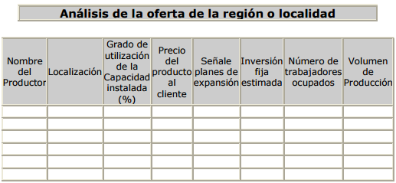

Cuadro 18.1
Fuente: Imagen recuperada http://segob.guanajuato.gob.mx/sil/docs/capacitacion/guiasEmpresariales/GuiaEstudioMercado.pdf

Estudio de Mercado – La Demanda.

La demanda se define como la respuesta al conjunto de mercancías o servicios, ofrecidos a un cierto precio en una plaza determinada y que los consumidores están dispuestos a adquirir, en esas circunstancias. En este punto interviene la variación que se da por efecto de los volúmenes consumidos. A mayor volumen de compra se debe obtener un menor precio. Es bajo estas circunstancias como se satisfacen las necesidades de los consumidores frente a la oferta de los vendedores.

La demanda tiene, adicionalmente, modalidades que ayudan a ubicar al oferente de bienes y servicios, en función de las necesidades de los demandantes. En primer lugar hay bienes y servicios necesarios y bienes y servicios superfluos, de lujo o no necesarios. Para el caso de los bienes necesarios se trata de productos o servicios indispensables para el cliente, con los cuales satisface sus necesidades más importantes. En algunos casos, en función de los estratos sociales, algunos bienes o servicios se vuelven indispensables, pero no es igual para todos los niveles de consumo.

Figura 18.5
Fuente: Imagen recuperada http://maestrofinanciero.com/investigacion-del-mercado/

Los bienes y servicios de lujo no son necesarios para el cliente, pero su demanda obedece a la satisfacción de un gusto, lo cual generalmente los coloca en un costo más elevado, en este caso el beneficio que deja la producción o comercialización de los mismos es proporcionalmente mucho mayor que en la producción. Por otra parte, en función del tipo de consumidor, los bienes y servicios que se demandan pueden ser de tres tipos: los bienes de capital, los bienes intermedios y los bienes de consumo final. Por bienes de capital se entiende las maquinarias y equipos utilizados en la fabricación de otros bienes o servicios: Esta es la demanda de la industria y de otras empresas. Los bienes intermedios o insumos son aquellos productos que todavía se van a transformar y que han de servir para la producción de otros bienes o servicios. Por último, los bienes finales son los consumidos por el cliente quien hará uso de ellos directamente, tal como la entrega el productor o el comercializador al usuario final.

Los productos o servicios también se pueden analizar, desde el punto de vista de la demanda, por su temporalidad. Es así que ciertos bienes o servicios se demandan durante todo el año, como el caso de los alimentos básicos: pan, tortillas, leche etc. Se dice que éstos tienen una demanda continua. Bajo este mismo ejemplo, se tienen los productos cuya demanda es estacional y depende de cuestiones culturales, comerciales o climáticas, como las frutas de estación, los regalos de épocas navideñas o los impermeables en épocas de lluvia. Aunque existen otros productos cuya demanda es irregular y no obedecen a ninguno de los factores antes descritos. Conocer la demanda es uno de los requisitos de un estudio de mercado, pues se debe saber cuántos compradores están dispuestos a adquirir los bienes o servicios y a qué precio. La investigación va aparejada con los ingresos de la población objetivo (ésta es la franja de la población a quien se desea venderle) y con el consumo de bienes sustitutos o complementarios, pues éstos influyen ya sea en disminuir la demanda o en aumentarla.
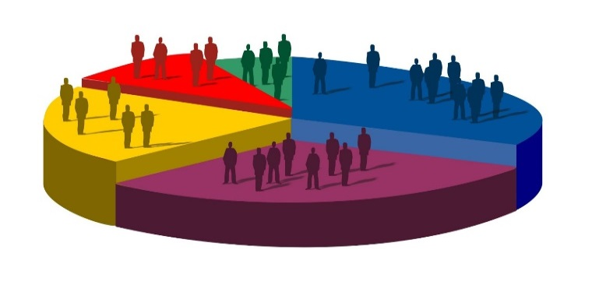
Figura 18.6
Fuente: Imagen recuperada http://bryanttapia5a.blogspot.mx/

En el análisis de la demanda, se deben estudiar aspectos tales como los tipos de consumidores a los que se quiere vender los productos o servicios. Esto es saber qué niveles de ingreso tienen, para considerar sus posibilidades de consumo. Se habla, en ese caso, de estratos de consumo o de una estratificación por niveles de ingreso, para saber quiénes serán los clientes o demandantes de los bienes o servicios que se piensa ofrecer. Aparte de ello, se deben conocer los gustos y modas, pues los intereses de los grupos de consumidores menores de edad, no siempre responden a un nivel de ingresos que les permita consumir como lo pueden hacer estratos económicos con un mayor poder adquisitivo, pero con gustos distintos. Además, en muchos casos, influye la moda, que debe tomarse en cuenta para la oferta de bienes o servicios, pues de manera general los intereses del consumidor cambian muy rápidamente y es necesario adaptarse a sus gustos.

Estudio de Mercado – Métodos de proyección.

Los cambios futuros, no sólo de la demanda, sino también de la oferta y de los precios, pueden ser conocidos con exactitud si son usadas las técnicas estadísticas adecuadas para analizar el entorno aquí y ahora. Para ello se usan las llamadas series de tiempo, ya que lo que se desea observar es el comportamiento de un fenómeno con relación al tiempo. Existen cuatro elementos básicos que pueden explicar el comportamiento del fenómeno con relación al tiempo: la tendencia secular surge cuando el fenómeno tiene poca variación durante períodos largos, y puede representarse gráficamente por una línea recta o por una curva suave; la variación estacional, surge por los hábitos y las tradiciones de la gente y, a veces, por las condiciones climatológicas; las fluctuaciones cíclicas, surgen principalmente por razones de tipo económico, y los movimientos irregulares, que surgen por causas aleatorias o imprevistas que afectan al fenómeno. La tendencia es la más común en los fenómenos del tipo que se estudian como oferta y demanda.

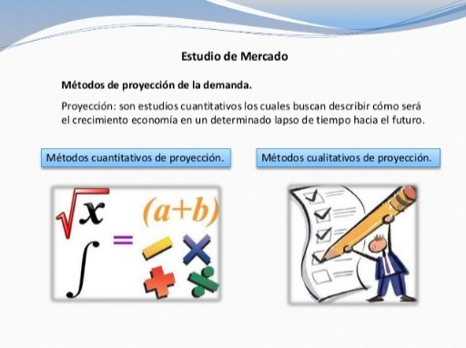
Figura 18.7
Fuente: http://es.slideshare.net/pecproyecto/tcnicas-de-proyeccin-o-pronstico-de-mercado-20567157

La determinación de la existencia o no de un lugar en el mercado para una nueva empresa se produce cuando existe una diferencia entre la demanda esperada y la oferta que proporcionan las otras empresas. Esta diferencia define el volumen de producción o de prestación de servicios inicial para nuestra empresa, mismo que deberá ser evaluado, en el capítulo de operaciones y equipo, en términos de sí es factible y rentable contar con equipo para satisfacer dicha demanda. Si el resultado entre la demanda esperada y la oferta es negativo es recomendable buscar otros giros; a menos que se cuente con la capacidad para diferenciar los productos o servicios, creando nichos de mercado específicos y capturando clientes de la competencia.

Estudio de Mercado – Niveles de precio y calidad.

En México existe la tradición de ofrecer al mercado bienes o servicios que dejen cien por ciento de ganancia, lo que duplica de manera mecánica los costos, debido a que en la etapa de comercialización del producto, este pasa por varias etapas o intermediarios y cada uno de ellos le incorpora un cierto valor, sea porque clasificó productos de diversas tallas y calidades, sea porque los destina a distinto tipo de consumidor, sea porque los transporta desde lugares remotos a una plaza más comercial. En cualquier caso, con un mayor o menor nivel de justificación, los productos se desplazan por varios medios que deben obtener un beneficio por su participación o riesgo. Es costumbre, entre los comerciantes, hablar de porcentajes calculados a partir de los precios a los cuales venden. Así, cuando un vendedor coloca un producto en $125.00 y lo adquirió en $100.00 está obteniendo un margen de 20% para su ganancia incluido el importe del costo de operación.

Lo anterior implica que con tres intermediarios y un vendedor final, con un margen de 20% cada uno, el producto llega 2.44 veces más caro que el precio al que lo vendió el productor. Si el margen sube a 25% el producto llega a su destino 4.21 veces más caro que en el origen. Lo anterior lleva a conocer bien los costos para establecer un razonable margen de ganancia y así determinar, en un estudio de mercado los niveles de precio que puedan ser competitivos, o sea conocer bien los montos prevalecientes que ofrece la competencia, en las distintas instancias de intermediación, para ajustar todos los gastos de manera competitiva.
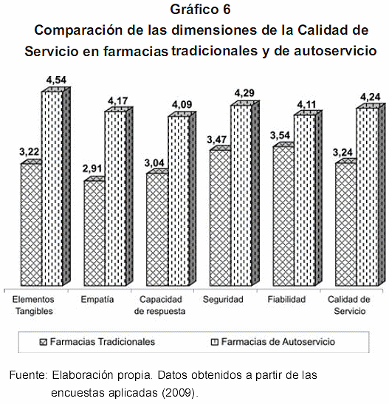

Al igual que en el caso anterior, la calidad desempeña un papel de primordial importancia. Bajo las nuevas costumbres que tienden a imperar en el mundo, la calidad se relaciona directamente con los materiales utilizados en la elaboración de los bienes o servicios. Así mismo, la calidad se refleja en el nivel de satisfacción que se le da al consumidor por lo cual estará dispuesto a pagar un poco más por ella. La calidad también se destaca en la presentación y con los servicios post-venta, esto es el servicio o atención complementarios ofrecidos, después de haber vendido el producto o el servicio.

La obtención de la calidad debe comenzar desde las materias primas y continuar hasta la entrega del producto al cliente, por lo que es necesario el compromiso de todos los que participan dentro de la cadena productiva, para poder ofrecer bienes o servicios de calidad, de lo contrario no se puede garantizar alcanzar los estándares internacionales de calidad en caso de que se esté buscando la participación en el mercado internacional.

Estudio de Mercado – Canales de Distribución.

Tanto en la distribución de bienes industriales, como en bienes de consumo final, y en menor medida para los servicios se dan cuatro niveles de transacciones comerciales. En cada nivel, hay una tendencia a perder el control de las políticas de precio, de promoción, de conocimiento de los deseos del público, pero permite, por otra parte, que cada uno de ellos amplíe los volúmenes de ventas. Lo anterior, va ligado con la capacidad productiva, la cual se vuelve más compleja cuando se trata de atender montos cada vez mayores de bienes y servicios demandados. En el siguiente cuadro, se presentan las instancias por las cuales pueden pasar los bienes y servicios entre los productores y los consumidores finales o industriales. Como se puede ver, no todas las etapas son obligatorias, sino que dependen del tipo de bien o servicio ofrecidos.

Canales de distribución de productos finales e industriales.
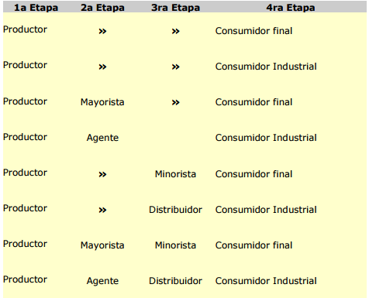

Cuadro 18.2
Fuente: Imagen recuperada http://segob.guanajuato.gob.mx/sil/docs/capacitacion/guiasEmpresariales/GuiaEstudioMercado.pdf

Estudio de Mercado – Análisis de Precios.

El establecimiento del precio es de suma importancia, pues éste influye más en la percepción que tiene el consumidor final sobre el producto o servicio. Nunca se debe olvidar a qué tipo de mercado se orienta el producto o servicio. Debe conocerse si lo que busca el consumidor es la calidad, sin importar mucho el precio o si el precio es una de las variables de decisión principales. En muchas ocasiones una errónea fijación del precio es la responsable de la mínima demanda de un producto o servicio. Las políticas de precios de una empresa determinan la forma en que se comportará la demanda. Es importante considerar el precio de introducción en el mercado, los descuentos por compra en volumen o pronto pago, las promociones, comisiones, los ajustes de acuerdo con la demanda, entre otras.
Una empresa puede decidir entrar al mercado con un alto precio de introducción e ingresar con un precio bajo en comparación con la competencia o bien no buscar mediante el precio una diferenciación del producto o servicio y, por lo tanto, entrar con un precio cercano al de la competencia. Deben analizarse las ventajas y desventajas de cualquiera de las tres opciones, cubriéndose en todos los casos los costos en los que incurre la empresa, no se pueden olvidar los márgenes de ganancia que esperan percibir los diferentes elementos del canal de distribución.

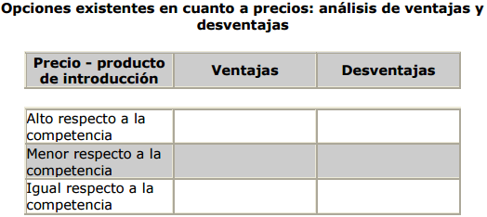

Cuadro 18.3
Fuente: Imagen recuperada http://segob.guanajuato.gob.mx/sil/docs/capacitacion/guiasEmpresariales/GuiaEstudioMercado.pdf

El precio de un producto o servicio es una variable relacionada con los otros tres elementos de la mezcla de mercadotecnia: plaza, publicidad y producto.

Estudio de Mercado – Instrucciones para la Presentación del Estudio de Mercado.
Quien decida realizar una investigación de mercado, deberá seguir los siguientes pasos:

Definición del alcance de la investigación. Tal vez ésta es la tarea más difícil, ya que implica que se tenga un conocimiento completo de los problemas a resolver. Si no es así, el planteamiento de solución será incorrecto. Debe tomarse en cuenta que siempre existe más de una alternativa de solución y cada alternativa produce una consecuencia específica, por lo que el investigador debe decidir el curso de acción y medir sus posibles consecuencias.

Necesidades y fuentes de información. Existen dos tipos de fuentes de información: las fuentes primarias, que consisten básicamente en investigación de campo por medio de encuestas, y las fuentes secundarias, que se integran con toda la información escrita existente sobre el tema, ya sea en estadísticas gubernamentales (fuentes secundarias ajenas a la empresa) y estadísticas de la propia empresa (fuentes secundarias provenientes de la empresa). El investigador debe saber con exactitud ¿cuál es la información existente con el fin de poder decidir la base de investigación más adecuada?

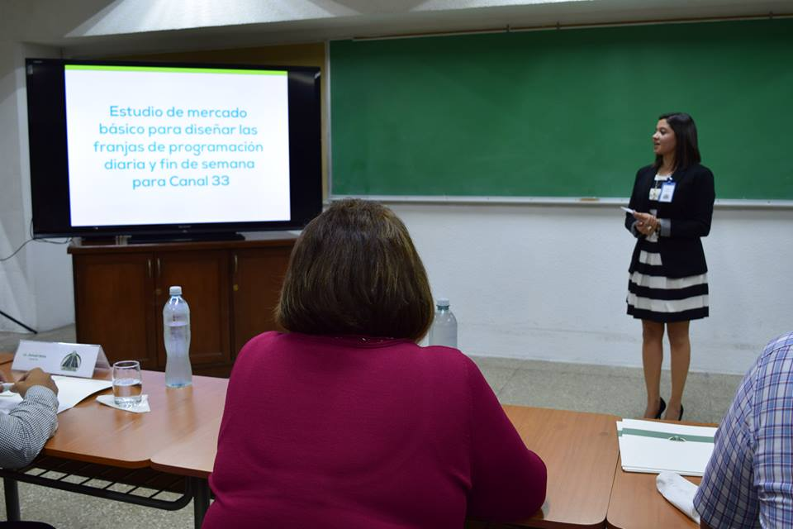

Figura 18.8
Fuente: Imagen recuperada http://www.umes.edu.gt/presentacion-de-estudio-de-mercado-para-canal-33/

Diseño de recopilación y tratamiento estadístico de los datos. Si se obtiene información por medio de encuestas habrá que diseñarlas de acuerdo con el procedimiento en la obtención de información de fuentes secundarias.

Procesamiento y análisis de los datos. Una vez que se cuenta con toda la información necesaria proveniente de cualquier tipo de fuente, se procede a su procesamiento y análisis. Recuérdese que los datos recopilados deben convertirse en información útil que sirva como base en la toma de decisiones, por lo que un adecuado procesamiento, de tales datos, es vital para cumplir ese objetivo.

Informe. Una vez procesada la información adecuadamente, sólo faltará que el investigador rinda su informe, el cual deberá ser veraz, oportuno y no tendencioso.

Pasos para la presentación del estudio de mercado
- Definición del producto
- Análisis de la demanda
  - Distribución geográfica del mercado de consumo
  - Comportamiento histórico de la demanda
  - Proyección de la demanda
  - Tabulación de datos de fuentes primarias
- Análisis de la oferta
  - Características de los principales productores o prestadores del servicio
  - Proyección de la oferta
- Importaciones del producto o servicio
- Análisis de precios
  - Determinación del costo promedio
  - Análisis histórico y proyección de precios
- Canales de comercialización y distribución del producto
  - Descripción de los canales de distribución

Segmentación.

¿Qué es la Segmentación de Mercados?

Es el proceso de subdividir un mercado en subconjuntos distintos de clientes que se comportan de la misma manera o que presentan necesidades similares. Cada subconjunto se puede concebir como un objetivo que se alcanzará con una estrategia distinta de comercialización. Consiste en la división del mercado en grupos internamente homogéneos y heterogéneos respecto a los demás grupos.
Por su parte, Charles W. L. Hill y Gareth Jones, definen a la segmentación del mercado como la “manera en que una compañía decide agrupar a los clientes, con base en diferencias importantes de sus necesidades o preferencias, con el propósito de lograr una ventaja competitiva”.
Figura 18.9
Fuente: Imagen recuperada http://www.avalonred.com/el-poder-de-la-segmentacion-de-clientes/

La segmentación del mercado se define como “el proceso por medio del cual se divide el mercado en porciones menores de acuerdo con una determinada característica, que le sea de utilidad a la empresa para cumplir con sus planes. Al segmentar un mercado se pueden maximizar los esfuerzos de marketing en el segmento elegido y se facilita su conocimiento” (Bonta, P. & Farber, M.).

¿Cuáles son los Beneficios de la Segmentación del Mercado?
Según Stanton, Walker y Etzel, la segmentación del mercado ofrece los siguientes beneficios a las empresas que la practican:

- Muestran una congruencia con el concepto de mercadotecnia al orientar sus productos, precios, promoción y canales de distribución hacia los clientes.
- Aprovechan mejor sus recursos de mercadotecnia al enfocarlos hacia segmentos realmente potenciales para la empresa.
- Compiten más eficazmente en determinados segmentos donde puede desplegar sus fortalezas.
- Sus esfuerzos de mercadotecnia no se diluyen en segmentos sin potencial, de esta manera, pueden ser mejor empleados en aquellos segmentos que posean un mayor potencial.
- Ayudan a sus clientes a encontrar productos o servicios mejor adaptados a sus necesidades o deseos.
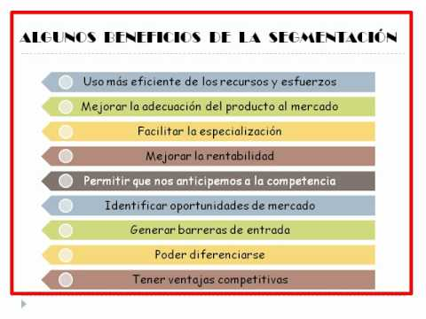
Esquema 18.3
Fuente: Imagen recuperada https://www.youtube.com/watch?v=ZCJGO6HDEGI

Requisitos para una Óptima Segmentación del Mercado.

“Para que los segmentos de mercado sean útiles a los propósitos de una empresa, deben cumplir con los siguientes requisitos” (Kotler & Armstrong).
- Ser medibles: Es decir, que se pueda determinar (de una forma precisa o aproximada) aspectos como tamaño, poder de compra y perfiles de los componentes de cada segmento.
- Ser accesibles: Que se pueda llegar a ellos de forma eficaz con toda la mezcla de mercadotecnia.
- Ser sustanciales: Es decir, que sean los suficientemente grandes o rentables como para servirlos. Un segmento debe ser el grupo homogéneo más grande posible al que vale la pena dirigirse con un programa de marketing a la medida.
- Ser diferenciales: Un segmento debe ser claramente distinto de otro, de tal manera que responda de una forma particular a las diferentes actividades de marketing.



Figura 18.9
Fuente: Imagen recuperada http://www.inveniopro.es/5-requisitos-de-la-segmentacion-de-mercado/

A través de este proceso, es posible jerarquizar los segmentos, establecer prioridades en base a la importancia de cada uno y asignar un presupuesto adecuado.

Segmentación de mercados de Consumo (B2C)
- Geográfica (país, zona, región, municipio…) nuestra marca o producto puede percibirse o consumirse de forma distinta en cada unidad geográfica y las diferencias suelen ser tan importantes que nos obligan a diferenciar una estrategia de marketing o una campaña de comunicación en dos territorios.
- Demográfica (edad, sexo, estado civil, estudios, ocupación, renta…) segmentaremos el mercado teniendo en cuenta todas aquellas variables demográficas que influyan en el consumo de nuestro producto o marca.
- Psicográfica (personalidad, estilo de vida, valores, clase social…) es un criterio muy utilizado al que los analistas damos mucho valor, ya que permite conocer la reacción de un perfil determinado hacia su entorno, llegando a un nivel mayor de profundidad, en el que entramos en contacto con la parte emocional del consumidor.
- Basada en el comportamiento (actitudes del consumidor respecto al producto, beneficio que busca el consumidor, nivel de uso del producto…) este tipo de segmentación se basa en la forma en la que el consumidor utiliza el producto y en los hábitos asociados a su consumo.
- Multiatributo: su objetivo es agrupar diversos criterios o atributos que formen un segmento. De este modo creamos grupos que se adaptan al perfil que estamos buscando con mayor precisión.
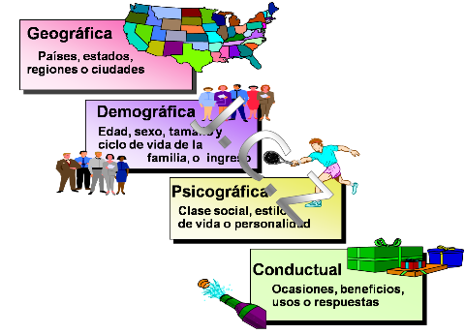

Esquema 18.4
Fuente: Imagen recuperada http://luisafernandaespinosasarmiento.blogspot.mx/2014/06/segmentacion-de-mercado.html

Segmentación de mercados Industriales (B2B)
Demográfica: (antigüedad, tamaño, nivel de facturación, número de empleados, actividad de la empresa…) es el primer paso a dar en la segmentación de mercados industriales. Permiten clasificar fácilmente nuestros clientes y son datos que obtendremos de forma sencilla.
Por variables operativas: tendremos en cuenta la tecnología con la que trabaja la empresa, si son usuarios del producto y si existen diferentes tipos de usuarios o la capacidad del cliente para prestar una gran cantidad o un número más limitado de servicios.
Según el enfoque hacia la compra: en este punto nos centramos en el perfil del departamento de compras de la empresa. Tendremos en cuenta si estamos realizando una primera compra, una compra repetitiva o una compra esporádica. Es importante clasificar las empresas según la organización del departamento de compras, sus preferencias o exigencias y la relación que tenemos con ellos.
Según los factores de situación: para llegar a este nivel de segmentación, debemos tener un conocimiento más profundo del cliente. Dependerá de factores como la urgencia, la prioridad o el tamaño del pedido. Nos permite establecer unas prioridades que transmitiremos a otros departamentos como producción o logística.
Según el perfil del personal de la empresa cliente: es importante analizar si el cliente tiene aversión o no al riesgo o su grado de fidelidad al proveedor.


Figura 18.10
Fuente: Imagen recuperada http://www.taringa.net/posts/economia-negocios/7025531/Como-Segmentar-Un-Mercado.html

Segmentación a priori y segmentación óptima
- A priori: aplicamos una base de segmentación que dependerá de aquello que queramos estudiar, pero no sabemos con certeza cuál será el mejor criterio. La segmentación se realiza antes de llevar a cabo un estudio de mercado.
- Óptima: realizamos un estudio de mercado previo y según los resultados obtenidos aplicaremos un tipo de segmentación. Para llevar a cabo este tipo de segmentación podemos seguir los siguientes pasos:
- Investigación cuantitativa o cualitativa de las características de los consumidores que pueden influir en el consumo de la marca o producto a estudio.
- Análisis factorial: el análisis factorial permite resumir la información de un grupo de variables correlacionadas entre sí en un número reducido de factores. De este modo podemos identificar las variables básicas en las que se agrupan los consumidores, a partir de sus percepciones y preferencias.
- Análisis clúster: el análisis clúster nos permite utilizar los datos obtenidos en el análisis factorial y clasificar los individuos de la muestra según el factor al que pertenecen.
- Definición del perfil de los segmentos: los segmentos quedarán definidos según las características que hayamos definido a través de los análisis factorial y clúster previos.
- Segmentación efectiva: para que la segmentación sea efectiva, debe cumplir los siguientes requisitos:
- Debe ser sustancial: aportando el valor necesario para ser rentable. El segmento debe ser suficientemente grande y rentable para incluirlo en nuestro plan de marketing y destinar una parte de nuestros recursos.
- Accesible: es posible identificar a los compradores y alcanzar el segmento objetivo a través de mis acciones de marketing.
- Accionable: la segmentación debe ser operativa para la empresa y permitir que desarrollemos estrategias y campañas que nos permitan dirigirnos a esos segmentos.
- Diferenciable: los segmentos deben estar formados por individuos que se diferencien del resto, de lo contrario no sería necesario aplicar estrategias de marketing diferenciadas.
- Medible: que sea posible conocer la población que forma estos segmentos, la cuota de mercado que representa y los resultados de las acciones llevadas a cabo.
- Estrategias de cobertura: una vez conocidos los segmentos que forman el mercado, es el momento de decidir a cuáles de ellos nos dirigiremos.
- Concentración: es la estrategia basada en un nivel máximo de especialización, en la que la empresa se dirige exclusivamente a un solo segmento.
- Cobertura total: se basa en cubrir todos los segmentos de mercado, tiene dos variaciones:
- Estrategia Indiferencial: es una estrategia uniforme dirigida a todos los segmentos.
- Estrategia Diferencial: elaboraremos una estrategia diferente para cada segmento del mercado.
- Especialización: existen tres tipos de especialización.
- Selectiva: es una estrategia dirigida a aquellos productos o segmentos de mayor interés para la marca.
- Producto: a través de un producto, la empresa se dirige a todos los segmentos.
- Mercado: se basa en dirigir todos los productos de un mercado a un solo segmento.

RESUMEN
El Estudio de Mercado es un "proceso de planificar, recopilar, analizar y comunicar datos relevantes acerca del tamaño, poder de compra de los consumidores, disponibilidad de los distribuidores y perfiles del consumidor, con la finalidad de ayudar a los responsables de marketing a tomar decisiones y a controlar las acciones de marketing en una situación de mercado específica"
El mercado también se refiere a las transacciones de un cierto tipo de bien o servicio, en cuanto a la relación existente entre la oferta y la demanda de dichos bienes o servicios. La concepción de ese mercado es entonces la evolución de un conjunto de movimientos a la alza y a la baja que se dan en torno a los intercambios de mercancías específicas o servicios y además en función del tiempo o lugar. Aparece así la delimitación de un mercado de productos, un mercado regional, o un mercado sectorial.

Un estudio de mercado debe servir para tener una noción clara de la cantidad de consumidores que habrán de adquirir el bien o servicio que se piensa vender, dentro de un espacio definido, durante un periodo de mediano plazo y a qué precio están dispuestos a obtenerlo.

La manera de integrar un estudio de mercado puede hacerse con distintos medios documentales. Es necesario recopilar información existente sobre el tema, desde el punto de vista del mercado. A esto se le llama información de fuentes secundarias y proviene, generalmente de instituciones abocadas a recopilar documentos, datos e información sobre cada uno de los sectores de su interés.

Para el análisis comparativo se propone completar el siguiente cuadro con la información que se pueda obtener de la región:
Cuadro 18.4
Fuente: Imagen recuperada de google

Una empresa puede decidir entrar al mercado con un alto precio de introducción e ingresar con un precio bajo en comparación con la competencia o bien no buscar mediante el precio una diferenciación del producto o servicio y, por lo tanto, entrar con un precio cercano al de la competencia. Deben analizarse las ventajas y desventajas de cualquiera de las tres opciones, cubriéndose en todos los casos los costos en los que incurre la empresa, no se pueden olvidar los márgenes de ganancia que esperan percibir los diferentes elementos del canal de distribución.

Cuadro 18.5
Fuente: Imagen recuperada de google

La Segmentación de Mercado.
Es el proceso de subdividir un mercado en subconjuntos distintos de clientes que se comportan de la misma manera o que presentan necesidades similares. Cada subconjunto se puede concebir como un objetivo que se alcanzará con una estrategia distinta de comercialización. Consiste en la división del mercado en grupos internamente homogéneos y heterogéneos respecto a los demás grupos.
Según Stanton, Walker y Etzel, la segmentación del mercado ofrece los siguientes beneficios a las empresas que la practican:

- Muestran una congruencia con el concepto de mercadotecnia al orientar sus productos, precios, promoción y canales de distribución hacia los clientes.
- Aprovechan mejor sus recursos de mercadotecnia al enfocarlos hacia segmentos realmente potenciales para la empresa.
- Compiten más eficazmente en determinados segmentos donde puede desplegar sus fortalezas.
- Sus esfuerzos de mercadotecnia no se diluyen en segmentos sin potencial, de esta manera, pueden ser mejor empleados en aquellos segmentos que posean un mayor potencial.
- Ayudan a sus clientes a encontrar productos o servicios mejor adaptados a sus necesidades o deseos.
“Para que los segmentos de mercado sean útiles a los propósitos de una empresa, deben cumplir con los siguientes requisitos” (Kotler & Armstrong).
- Ser medibles: Es decir, que se pueda determinar (de una forma precisa o aproximada) aspectos como tamaño, poder de compra y perfiles de los componentes de cada segmento.
- Ser accesibles: Que se pueda llegar a ellos de forma eficaz con toda la mezcla de mercadotecnia.
- Ser sustanciales: Es decir, que sean los suficientemente grandes o rentables como para servirlos. Un segmento debe ser el grupo homogéneo más grande posible al que vale la pena dirigirse con un programa de marketing a la medida.
- Ser diferenciales: Un segmento debe ser claramente distinto de otro, de tal manera que responda de una forma particular a las diferentes actividades de marketing.

BIBLIOGRAFÍA
- Del Curso Práctico de Técnicas Comerciales, de Ediciones Nueva Lente, Fascículo Nro. 27, Pág. 525.
- Geoffrey, R. Principios de Marketing. Thomson Editores Sapin, Segunda Edición, 2003, Pág. 120.
- Hill y Jones. Administración Estratégica un Enfoque Integrado. Mc Graw Hill Interamericana, Pág. 171.
- http://marketingyconsumo.com/segmentacion-de-mercados.html
- http://www.contactopyme.gob.mx/guiasempresariales/tmercado/curso_tc/index.html
- http://www.marketingpower.com/mg-dictionary.php
- http://www.promonegocios.net/mercado/estudios-mercados.html
- K. Naresh, M. Investigación de Mercados Un Enfoque Práctico. Prentice-Hall Hispanoamericana, Segunda Edición, 1997, Págs. 90 a 92.
- Kotler y Armstrong. Fundamentos del Marketing. 6ta Edición, Pág. 254.
- Kotler, P. Bloom, P. y Hayes, T. El Marketing de Servicios Profesionales. Ediciones Paidós Ibérica S.A., 2004, Pág. 98.
- Stanton, Etzel y Walker. Fundamentos del Marketing. 13va. Edición, Mc Graw Hill, Pág. 167, 168.

GLOSARIO
A
Administración el proceso de planear, organizar, dirigir y controlar el trabajo de los miembros de la organización y de usar todos los recursos disponibles de la organización para alcanzar sus metas definidas.

Aplicar las estrategias las tareas administrativas básicas requeridas para poner en práctica las estrategias.

C
Calidad la calidad en el centro de trabajo ha ¡do más allá de sólo crear un producto por arriba de la media a un buen precio; ahora se refiere a lograr productos y servicios cada vez mejores y a precios cada vez más competitivos. Esto significa hacer las cosas bien desde el principio, en lugar de cometer errores y corregirlos.

Cambio encontrar y adoptar actitudes, valores y comportamientos nuevos, con la ayuda de un agente de cambio capacitado, que encabeza a personas, grupos o la organización entera a lo largo del proceso. Los miembros de la organización se identifican con los valores, las actitudes y el comportamiento del agente de cambio y los hacen suyos cuando captan su eficacia para los resultados.

Círculo de calidad grupo de trabajo que se reúne para encontrar la manera de mejorar la calidad y resolver problemas de producción.

Competitividad la posición relativa que tiene un competidor con relación a otros competidores.

Controlar proceso que garantiza que las actividades reales se ajusten a las actividades planeadas.

Creatividad generación de una idea nueva.

D

Decisiones no programadas soluciones específicas creadas en razón de un proceso no estructurado para resolver problemas que no son rutinarios.

Decisiones programadas soluciones para problemas rutinarios, determinadas por regla, procedimiento o costumbre.

Declaración de la misión objetivo general de la organización, basado en las premisas de la planeación, el cual justifica su existencia.
E
Eficacia la capacidad para determinar los objetivos adecuados: "hacer lo indicado".

Eficiencia la capacidad para reducir al mínimo los recursos usados para alcanzar los objetivos de la organización: "hacer las cosas bien".

Emprendedor el originador de una empresa nueva o el gerente que trata de mejorar una unidad de la organización emprendiendo cambios en los productos.

Equipo dos o más personas que interactúan entre sí y que se influyen para alcanzar un fin común.

Estímulo situación o circunstancia que provoca el comportamiento voluntario de una persona, llamado respuesta.
Estrategia programa amplio para definir y alcanzar los objetivos de una organización; la respuesta de la organización a su entorno, con el tiempo.

G

Globalización cuando las organizaciones reconocen que los negocios se deben enfocar al mundo, y no sólo a lo local.
I
Incertidumbre situación de la toma de decisiones en la que los administradores enfrentan situaciones externa impronosticables o carecen de la información necesaria para establecer las probabilidades de ciertos hechos.

Influencia toda acción o ejemplo de conducta que propicien que otra persona o grupo cambien de actitud o conducta.

Innovación idea nueva que se convierte en una sociedad nueva, un producto nuevo, un servicio nuevo, un proceso nuevo o un método de producción nuevo.

Integración término usado por Lawrence y Lorsch, en lugar de coordinación, que designa el grado en el que los miembros de diversos departamentos trabajan unidos en forma conjunta.
J

Jerarquía de las necesidades de Maslow teoría de la motivación que argumenta que las personas se mueven para satisfacer cinco tipos de necesidades, que se pueden clasificar por orden jerárquico.
L

Lluvia de ideas técnica para tomar decisiones y resolver problemas, mediante la cual las personas o los miembros de un grupo tratan de aumentar la creatividad proponiendo alternativas, de manera espontánea, sin preocuparse por la realidad ni la tradición.

M

Mercado de trabajo conjunto de personas disponibles que cuentan con la capacidad para ocupar puestos desocupados; se puede definir en términos estrechos (locales) o más amplios (mundiales); cambia con el tiempo, respondiendo a los factores del entorno.

Meta el fin que trata de alcanzar una organización; las organizaciones suelen tener más de una meta; las metas son elementos fundamentales de las organizaciones.

Motivación factores que causan la conducta de una persona, la canalizan y la sostienen.

N
Negociación uso de tratos y habilidades de comunicación para manejar conflictos y llegar a resultados satisfactorios para las partes.

Negociador papel que asume una persona cuando contribuye a que dos o más partes contrarias lleguen a una componenda.

O

Oportunidad situación que se presenta cuando las circunstancias ofrecen a la organización la posibilidad de superar las metas y los objetivos definidos.

Organigrama diagrama de la estructura de la organización, que muestra las funciones, los departamentos o los puestos de la organización y sus relaciones.

Organización dos o más personas que trabajan juntas, de manera estructurada, para alcanzar una meta concreta o un conjunto de metas.

P

Plan de negocios documento formal que contiene la definición del objetivo, la descripción de los bienes o servicios de la empresa, un análisis de mercados, las proyecciones financieras y la descripción de las estrategias administrativas para alcanzar metas.

Planeación proceso mediante el cual se establecen metas y cursos de acción idóneos para alcanzar dichas metas.

Planes estratégicos planes diseñados para alcanzar las metas generales de la organización.

Prioridades competitivas cuatro criterios básicos que sirven para evaluar productos y servicios, a saber; precios, grado de calidad, confiabilidad de la calidad y flexibilidad.

Procedimiento plan establecido que contiene lineamientos detallados para manejar actos de la organización que se presentan con regularidad.

Proceso método sistemático para manejar las actividades.

Productividad medida del grado en que funciona el sistema de operaciones e indicador de. La eficiencia y de la competitividad de una empresa o departamento.

Productos insumos transformados que se entregan al entorno exterior en forma de productos o servicios.

Programa plan de un solo uso que abarca un conjunto relativamente grande de actividades de la organización y especifica los pasos principales, su orden y oportunidad, así como la unidad responsable de cada paso.

R
Rentabilidad medida del grado en que funciona un sistema, basada en las utilidades que genera.

Riesgos situación de la toma de decisiones, en la que los administradores conocen las probabilidades de que una alternativa dada conduzca a una meta o a un resultado deseados.

S

Sistema en una organización, las funciones y las actividades que trabajan juntas para realizar los propósitos de las organizaciones.

wikiEOI (12 de Marzo de 2012). La idea de negocio en proyectos de negocio. Recuperado el 7 Junio de 2015, de http://www.eoi.es/wiki/index.php/La_Idea_de_Negocio_en_Proyectos_de_negocio
GARCÍA, J. F. (2010). INNOVACIÓN EN MODELOS DE NEGOCIO. 22: Universidad EAFIT.
Amaya, E. (7 de Junio de 2010). 100ideas de negocios. Recuperado el 7 de Junio de 2015, de http://www.1000ideasdenegocios.com/2010/07/principales-causas-fracaso-negocio.html
Fo, V. (19 de Marzo de 2014). DESARROLLO DE CONTENIDOS DE MODULO DE PLAN DE NEGOCIOS. Recuperado el 7 de Junio de 2015, de https://moduloplandenegocios.wordpress.com/2014/03/19/consideraciones-previas-preparacion-de-un-plan-de-negocios/
IICA. (2003). La Dirección de la Empresa Asociativa. San José, Costa Rica: CIDIA.
Philip Kotler, Gary Armstrong, «Introducción al marketing»
Antonio Borello, «El Plan de negocios»
2001 Administración Estratégica. Edit. MacGraw-Hill)
Revista Emprendedores.es “Como se hace un análisis DAFO” 21/Marzo/2012
Fred R. David. (2000). Conceptos de Administración Estratégica. Edit. Prentice Hall
Introducción a los Negocios en un Mundo Cambiante, de Ferrel O.C. y Hirt Geoffrey, McGraw Hill, 2004, Pág. 211.
Organización de Empresas, Segunda Edición, de Franklin Enrique, McGraw Hill, 2004, Pág. 177.
Administración y Dirección, de Díez de Castro Emilio Pablo, García del Junco Julio, McGraw Hill, 2001, Pág. 244
Administración Estratégica Conceptos y Casos, Thompson Arthur y Strickland A. J. III, 11va. Edición, Editorial Mc Graw Hill, 2001, Pág. 4
Cconsumer. (04 de 2015). Obtenido de https://cconsumer.wordpress.com/comportamiento-del-consumidor-2/comportamiento-del-consumidor-definicion-y-teorias/
WS, E. (MAYO de 2014). Economia WS. Obtenido de http://www.economia.ws/oferta-y-demanda.php
Economia, E. (s.f.). Enciclopedia Economica. Obtenido de http://www.economia48.com/spa/d/oferta/oferta.htm
Aurelio, J. (2014). Economia y Finanzas. Obtenido de http://www.elblogsalmon.com/conceptos-de-economia/de-que-factores-dependen-la-oferta-y-la-demanda
Leal, V. (Enero de 2015). Problemas Economicos. Obtenido de https://aprendeconomia.files.wordpress.com/2009/12/oferta-y-demanda-1.pdf
CEI. (2010). Manual Básico para Elaborar plan de negocios. Obtenido de http://www.cei.org.ni/images/file/manual_Plan_negoc.pdf
Stanton, E. y. (s.f.). Fundamentos de Marketing. McGraw Hill.
Armstrong., P. K. (2004). MARKETING.
Rodriguez", U. N. (2000). adquisicion de tecnologia
upiicsa. (2011). CURSOGRAMA ANALÍTICO. Obtenido http://www.sites.upiicsa.ipn.mx/polilibros/ingMet1/POLILIBRO/2%20PORTAL/P4%20CURS OGRAMA%20ANALITICO/GENERALIDADES_4.htm
Stanton, E. y. (s.f.). Fundamentos de Marketing. McGraw Hill.
Held-Khawam, L. (2014). Management Coaching.
Galindo, L. M. (1997). Fundamente de la Administración. Casos y Prácticas. Trillas.
Navarro, E. R. (s.f.). Su Dinero, El Mundo. Recuperado el 03 de Junio de 2015, de http://www.elmundo.es/sudinero/noticias/noti12.html NIEBEL, B. W. (s.f.).
http://www.guiadelacalidad.com/modelo-efqm/plan-estrategico
http://www.sinnexus.com/business_intelligence/plan_estrategico.aspx
http://www.eumed.net/ce/2011a/rcj.htm
http://www.12manage.com/methods_miles_snow_four_strategic_types_es.html
http://www.eumed.net/ce/2011a/rcj.htm
http://sisbib.unmsm.edu.pe/bibvirtual/publicaciones/administracion/v05_n10/importancia.htm
http://www.biblioferrersalat.com/media/documentos/Strategic%20Planning%20in%20Family%20Business%20-%20Estrategias%20y%20Planeamiento%20de%20Empresas%20Familiares.pdf
http://blogs.unitec.mx/emprendedores/la-importancia-de-las-alianzas-estrategicas-entre-empresas
http://www.mailxmail.com/mercado-factores-economia-basica_h
http://thinkandstart.com/2012/alianzas-estrategicas-socios-y-aliados/
Doz, Y. (1996) “The evolution of cooperation in strategic alliances: Initial conditions or learning processes?”, Strategic Management Journal, 17, p. 55 – 83.
Burgers, W., Hill, C. y Kim. W. (1993) “A theory of global strategic alliances: The case of the global auto industry”. Strategic Management Journal, 14/6, p. 419 – 432.
Khanna, T., Gulati, R. y Nohria, N. (1998) “The dynamics of learning alliances: Competition, cooperation and relative scope”. Strategic Management Journal,19/3, p. 193 – 210.
Madhok, A. (1994) “Revisiting multinational firm´s tolerance for Joint Venture: A trust – based approach”. Journal of international business studies. p. 117 – 132.
Dickson, P. y Weaver, K. (1997) “Environmental determinants and individual – level moderators of alliance use”. Academy of Management Journal. 40/2, p. 404 – 425.
Park, S. y Ungson, G. (1997) “The effect of nacional cultura, organizational complementary, and economic motivation on Joint Ventures dissolution.” Academy of Management Journal. 40/2, p. 279 – 307.
Peyrefitte, J., Fadil, P. y Thomas, A. (2000) “The influence of managerial experiences”. International Journal of Management. 19/3, p. 495 – 502.
Ohmae, K. (1989) “The global logia strategic alliances”. Harvard Business Review, p. 143 – 1464.
Kotable, M. y Swan K. (1995) “The role of strategic alliances in high – tecnology, product development”. Strategic Management Journal, 16/8, p. 621
http://www.oratorianet.com/rsp/rsp3/COMENTARIO40.html
http://pendientedemigracion.ucm.es/info/per3/nueva_web_eva/libros/comunicacionyretroalimentacion.pdf
http://coachingdevidaynegocios.blogspot.mx/2012/11/la-importancia-de-la-retroalimentacion.html
http://wwwsanchezmercado-verito.blogspot.mx/2010/04/definicion-de-mercado-segun-varios.html?m=1
http://www.promonegocios.net/mercado/tipos-de-mercado.html
http://www.degerencia.com/articulo/importancia_de_los_mercados_internacionales
[1] Adam Smith, “La riqueza de las naciones”, 1776. [2] David Ricardo, “Principios de Economía política y tributación” 1817. [3] Gregory Mankiw, “Macroeconomía”, 1997. [4] Joseph Stiglitz, “ Malestar de la globalización”, 2002. [5] Alan Greenspan, “La globalización de las Finanzas”, 2001. [6] Paul R Krugman, “Economía Internacional”, 1999
http://www.prodetur.es/prodetur/www/empresa/cooperacion/Competitividad/apertura-mercados.html
http://www.plancameral.org/web/portal-internacional/preguntas-comercio-exterior/-/preguntas-comercio-exterior/188cd378-3edd-4fa5-9f2e-39f2231e27d1
http://www.mx.mbelatam.com/index.php?art_id=248&categ=352
https://www.linkedin.com/company/arvet-agrupación-de-exportadores-de-transformados?_mSplash=1
http://www.redconsorcios.org/FUNCIONAMIENTO_CONSORCIOS_exportacion.html
[1]Existen otros tipos de Consorcios de Exportación, los cuales aparecen descritos en la Guía de los Consorcios de Exportación de la ONUDI (Op. Cit), 2004
http://www.red.es/redes/

